Kindergeneeskunde

**INLEIDING**

* Examen: - 40 multiple choice vragen zonder giscorrectie
  + 2 uur tijd
  + quotering staat per vraag vermeld (sommige vragen wegen meer) - gebaseerd op klinische casussen

Kindergeneeskunde versus pathologie bij volwassenen

* Wat houdt ‘werken met kinderen’ eigenlijk juist in?
* Meer detectief werk: - klinische uitdaging is groter
  + intellectuele uitdaging is groter

--> hoe jonger, hoe onduidelijker de pathologie zich presenteert --> men kan minder invasieve diagnostische middelen gebruiken --> moeilijkere communicatie over wat het kind voelt, over pijn, …

* Kind is een individu in ontwikkeling: mag niet afgeremd worden!
* Holistische visie op de patiënt: meerdere pathologieën bij zelfde dokter
* Pathologie in zijn ‘zuivere vorm’: 1 pathologie zonder comorbiditeiten
* Preventie van pathologie: kan ernstige repercussies hebben naar later toe
* ‘Weerloze’ patiënten: sociale aspect!
* Pathogenetische mechanismen van ‘ongekende (congenitale) ziekten’

* ………

Epidemiologie

In Vlaanderen/België

* Geboortecijfer stijgt weer: ruim 1 geboorte per 100 inwoners 🡪 was eerst aan het dalen

--> relatief stabiel de laatste jaren

--> wordt problematisch zo <10/1000 inwoners voor maatschappij!

* Geboortecijfer per 1000 inwoners:

|  |  |  |
| --- | --- | --- |
| *Vlaanderen* | | *Wallonië* |
| *2009* | 11,1 | 11,5 |
| *2005* | 10,57 | 11,37 |
| *1995* | 10,96 | 11,34 |
| *1984* | 11,65 | 11,86 |
| *1964* | 18,61 | 15,86 |

*Brussel*

16,8

15,39

13,01

12,04

14,15

--> hoogste in Brussel door meer allochtone bevolkingsgroep In Vlaams gewest

* Mannelijke baby’s: 33109 (51,5%), vrouwelijke baby’s: 31116 (48,4%) in 2005 --> blijft constant

--> er worden iets meer jongens dan meisjes geboren, maar meer

vrouwelijke baby’s worden volwassen

* Gemiddelde leeftijd van moeder bij eerste kind: 28 jaar in 2005 --> vroeger: 27,2 in 1996

--> in Nederland ligt gemiddelde reeds boven 30-jarige leeftijd

--> men krijgt eerste kind steeds op latere leeftijd: meer fertiliteits-problemen en risico op bepaalde aandoeningen

* Zwangerschapsduur (2005): - 0,5% minder dan 28 weken

- 0,6% 28 à 31 weken

- 6,3% 32 à 36 weken

* + 92,7% meer dan 37 weken

--> ongeveer 10% vroeggeboorten, waarvan 0,5% extreem prematuur

* Aangeboren misvormingen (2005): bij 2% van alle geboorten
* Totale foeto-infantiele (vanaf 500g tot 1 jaar) sterfte per 1000 levend- en doodgeborene: 9,1% in 2003, 8,3% in 2004

--> Totale foeto-infantiele sterfte is een kleine 1% (en blijft dalen)

--> doodgeborene omvat voornamelijk miskramen op einde van zwangerschap, foetale problemen bij de geboorte leidend tot sterfte, …

Situering problematiek van kindergeneeskunde

* 90% van de kinderen in de vroege 21ste eeuw worden geboren in de 3de wereld (= ontwikkelingslanden: brengt bepaalde problematiek met zich mee)
* Elk uur sterven er 1000 kinderen, waarvan 970 in ontwikkelingslanden

Aandoeningen en problemen in ontwikkelde versus ontwikkelingslanden

* Ontwikkelingslanden: infectie en ondervoeding vormen hoofdproblematiek
* Ontwikkelde landen: complexe chronische ziekten of ontwikkelingsstoornissen --> vb. aandoeningen die vroeger meestal fataal waren kunnen nu overleven

|  |  |
| --- | --- |
| Ontwikkelde landen | Ontwikkelingslanden |
| Ernstig chronische aandoeningen:  kwaadaardige aandoeningen, mucoviscidose | Infectieziekten: van luchtwegen, diarree,  malaria, tuberculose, HIV |
| Pediatrische en neonatale intensieve  zorgen, transplantatiemogelijkheden, gespecialiseerde zorgen | Slechte hygiëne en zorgmogelijkheden  Malnutritie: marasmus, kwashirokor, ernstige ferriprieve anemie |
| Gedragsstoornissen en emotionele  problemen: aandachtstoornissen, anorexia nervosa | Ontwikkelingsstoornissen en leer-  problemen door organische pathologie: syndroom van Down, congenitale afwijkingen |
| Neurologische ontwikkelingsstoornissen:  taalachterstand, leesmoeilijkheden, onhandigheid, cerebral palsy | Ontoereikende hygiëne, onvoldoende  zuiver water, slechte voedselhygiëne, slechte huisvesting en onderwijs |
| Verkeersongevalle en andere ongevallen | Armoede en werkloosheid |
| Gebrek aan gezinscohesie | Gezondheidszorg: niet beschikbaar of van  slechte kwaliteit |
| Sociaal-economische problemen bij de  ‘have-nots’: financiële problemen,  werkeloosheid, gebrekkige huisvesting en onderwijs | Hoog geboortecijfer: kinderen maken een  groot deel uit van de gehele populatie |
| Ongelijke toegang tot gezondheidszorg | Geen of weinig gezondheidszorg |
| Overmatige consumptie: obesitas | Malnutritieproblematiek |

Bevolkingspiramiden

Vergelijking tussen ontwikkelde en ontwikkelingslanden

* Ontwikkelde landen: vergrijzing, smalle basis (weinig geboorten)
* Ontwikkelingslanden: lage leeftijdsgroep blijft toenemen, brede basis

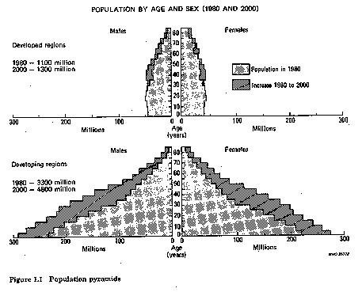

Evolutie bevolkingspyramide in België

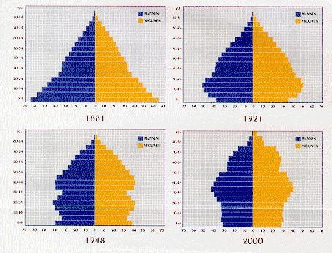

* Basis wordt steeds smaller en top steeds breder

--> leidt tot maatschappelijke problemen! (vb. pensioen, …)

Doodsoorzaken bij kinderen

* Westerse landen: 98%, Afrikaanse landen: 80% overleving op 5-jarige leeftijd --> Voornaamste doodsorzaken: pneumonie, diarree, malaria, HIV, ondervoeding, …

--> Congo: 208/1000 levend geborenen sterven voor de leeftijd van 5 jaar

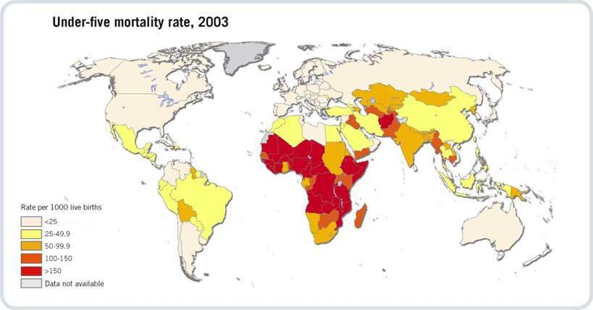

* Voornaamste doodsoorzaak is infectieuze pathologie:

--> sterfte vaak door banale oorzaken of goed voorkombare/behandelbare aandoeningen (vb. mazelen: bestaat vaccin voor!)

--> vb. diarree, pneumonie

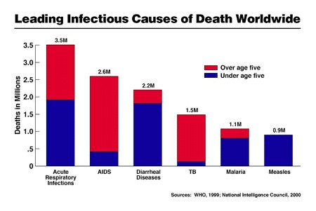

* Mortaliteit onder de 5 jaar:

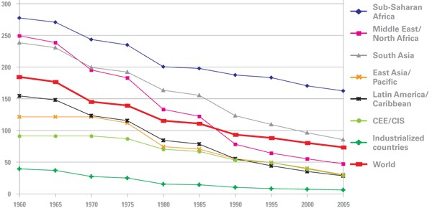

* Meer dan 50% van mortaliteit mede door malnutritie

--> vb. mazelen: normaal sterft men er niet aan, wel bij malnutritie

--> neonatale sterfte door: prematuriteit, congenitale aandoeningen, asfyxie en infectieuze pathologie

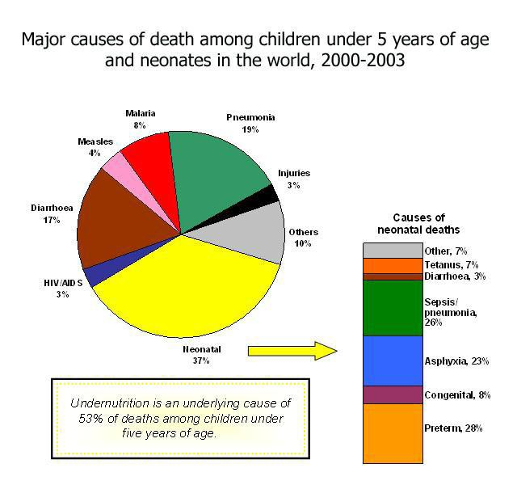

## NEONATOLOGIE

Opvang van de pasgeborene

* Pediatrie omvat ook reeds prenatale diagnose en therapie!

Overgang van foetale naar neonatale leven en opvang hiervan

Overgang van foetale naar neonatale leven

* Foetale circulatie: Navelstreng omvat 1 vene met zuurstofrijk bloed naar het rechterhart van de foetus via de vena cava inferior. Eens in het rechterhart gaat het via foramen van rechteratrium naar linkeratrium, naar linkerventrikel en vervolgens via de aorta naar het rest van het foetuslichaam. In de navelstreng bevinden zich ook 2 arteriae umbilicale met zuurstofarm bloed dat vanuit de foetus naar de placenta gaat.

--> Bloed dat naar het bovenste lidmaat gaat, komt via de vena cava

superior in het rechteratrium terecht en gaat zo vervolgens opnieuw uit de foetus via de navelstreng

--> ter hoogte van truncus pulmonalis is er een hoge weerstand: foetale pulmonale hypertensie

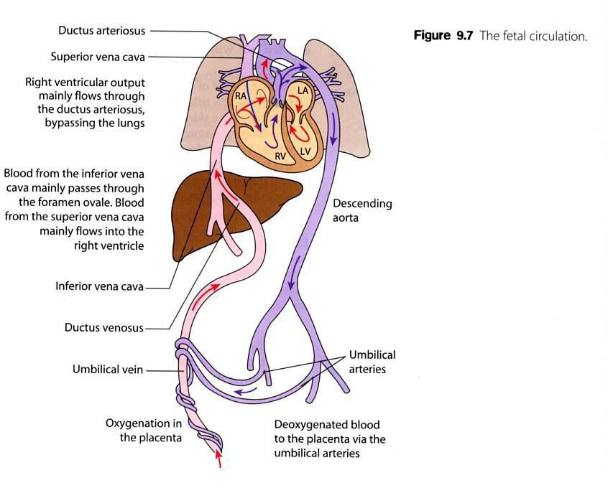

* Foetale longen bevatten vocht en worden niet bevloeid via pulmonale circulatie (wel via bronchiale circulatie: onderhouden van longweefsel!)
* Tijdens de overgang van foetale leven naar neonatale leven:

-> Bij natuurlijke geboorte:

* + arbeid zorgt voor minder longvochtproductie
  + longen worden leeggeduwd door compressie van de thorax (10%) bij het uitdrijven doorheen het geboortekanaal (longvocht wordt 90% gedraineerd via lymfewegen). Hierdoor ontstaat een negatieve intrathoracale druk die de longen kan openrekken bij opnieuw uitzetten van de thorax

--> eerste ademhalingsbeweging zorgt voor uitzetting

thorax en negatieve druk: vocht wordt eruit geduwd (en niet meer geproduceerd) waardoor de longen zich kunnen vullen met lucht

--> door longexpansie: pulmonale vasculaire weerstand daalt en de pulmonale bloedstroom neemt toe.

--> drukstijging in het linkeratrium waardoor het

foramen ovale sluit

--> geoxygeneerd bloed doorheen ductus arteriosus doet de ductus sluiten

* + door uitdrijving en navelstrengclipping, tactiele prikkels en temperatuur verandering (van 37,5°C naar 25°C), stijgen de catecholamines: drive voor eerste ademhaling na 6 seconden

--> na 30seconden is er een regelmatige ademhaling

* + door ademhalingsbewegingen wordt het resterende longvocht geabsorpeerd

-> Bij sectio: geen verminderde longvochtproductie en geen compressie van de thorax

--> zo geen arbeid/compressie thorax: vertraagde klaring longvocht --> door vertraagde longvochtklaring treedt transiënte tachypnee op

-> Bij onderwater bevalling: warmere temperatuur, minder uitzetten van de thorax en aanzuigen van lucht

-> Bij asfyxie (= zuurstoftekort): daling bloeddruk en hartfrequentie

--> kan fataal zijn indien niet tijdig ingegrepen wordt: reanimatie! --> pasgeborenen zullen niet spontaan respiratoir systeem op gang brengen door de asfyxie

--> zo geen spontane ademhaling door asfyxie: gasping -> primaire apnee -> onregelmatige gasping -> secundaire apnee

--> vb. door zuurstoftekort door placentaloslating, vervolgens hypoxie en asfyxie en moeilijkere eerste ademhaling

* Voorbeeld: In december 2007 gaat, op een vlucht van Kinshasa-Douala-Brussel, een zwangere Congolese vrouw in arbeid boven de Sahara. Er wordt omgeroepen of er een dokter aanwezig is. U wordt herkend en wordt gevraagd wat er dient te gebeuren, namelijk kan men doorvliegen of dient men een noodlanding te maken?

--> Afhankelijk van:

* + is het haar eerste zwangerschap? Neen, haar tweede
  + is de vrouw op het einde van haar zwangerschap (= a term)? Ja
  + is het meconiaal of zuiver vruchtwater?

--> meconiaal wijst op problemen bij de baby (vb. asfyxie)

* + is het nodige materiaal aanwezig? (warme doeken, zuurstof, steriel setje om navelstreng door te knippen, …)

Beoordeling van de pasgeborene

* Pasgeborene wordt beoordeeld aan de hand van de Apgar-score op 1 minuut en op 5 minuten na de geboorte

--> evaluatie en prognose van de pasgeborene (normale hartslag: 120 à 150) --> ideale: 10/10 (! Niet eindeloos reanimeren bij lage Apgar… !)

--> na 1 minuut meestal 9/10: blauwe ledematen doordat ademhaling pas regelmatig wordt na 30seconden)

--> score is laag bij asfyxie!

* Apgar was een vroedvrouw

**0 1 2**

**Hartfequentie** 0 <100/min >100/min

**Ademhalingsinspanning** Afwezig Gasping, onregelmatig

**Spiertonus** Slap Enige flexie

ledematen

Regelmatig, wenen

Goede flexie, actief

**Reactiviteit** Geen Grimassen Hoesten, wenen

**Kleur** Bleek, cyanotisch Roze romp, blauwe ledematen

Roze

Opvang van de boreling

* Voorbereiding:
  + klok: Apgar op 1 en 5 minuten
  + verwarmer, sponsen handdoeken op verwarming
  + zuurstof, intubatie materiaal, aspiratie mogelijkheid
  + glucose, adrenaline, bicarbonaat (bij ernstige asfyxie)
* Ademhalingswegen vrijmaken: mond en neus

--> opletten: niet tot in de keel gaan: baby heeft nog sterke vagale reactie --> zou kunnen leiden tot bradycardie en asystolie

* Afkoeling tegengaan

--> het hoofd is 1/3 van lichaamsoppervlakte: beschermen tegen afkoeling --> opletten bij prematuriteit: reanimatietafel met verwarmingselement

--> kunnen eigen thermoregulatie niet handhaven

* Bij asfyxie: zuurstof, beademen, intraveneuze glucose (hypoglycemie is heel gevaarlijk), intraveneuze adrenaline, intraveneuze bicarbonaat

--> grote kans op longproblemen bij prematuren, zeker zo er geen longvoorbereiding (= corticosteroïden) kon worden toegepast

--> beademen via masker of intubatie

* Zo nodig: reanimatie!

--> Als amnionvocht niet helder is: wellicht asfyxie doorgemaakt

--> Als stap 1 in flowchart gestoord is: ademhaling proberen te stimuleren --> andere positie van het hoofd, zuurstofmasker precies rond neus en mond

--> Als hartfrequentie naar de lage kant is <100/min: ABC, positieve druk

ventilatie uitvoeren

--> evaluatie hartfrequentie: duim en wijsvinger rond navelstreng --> Als hartfrequentie niet wil stijgen: medicatie

--> adrenaline, glucose, bicarbonaat

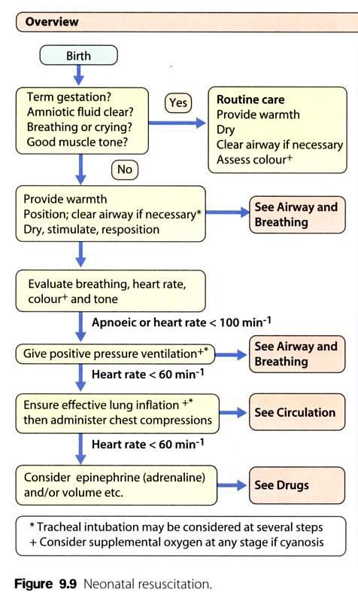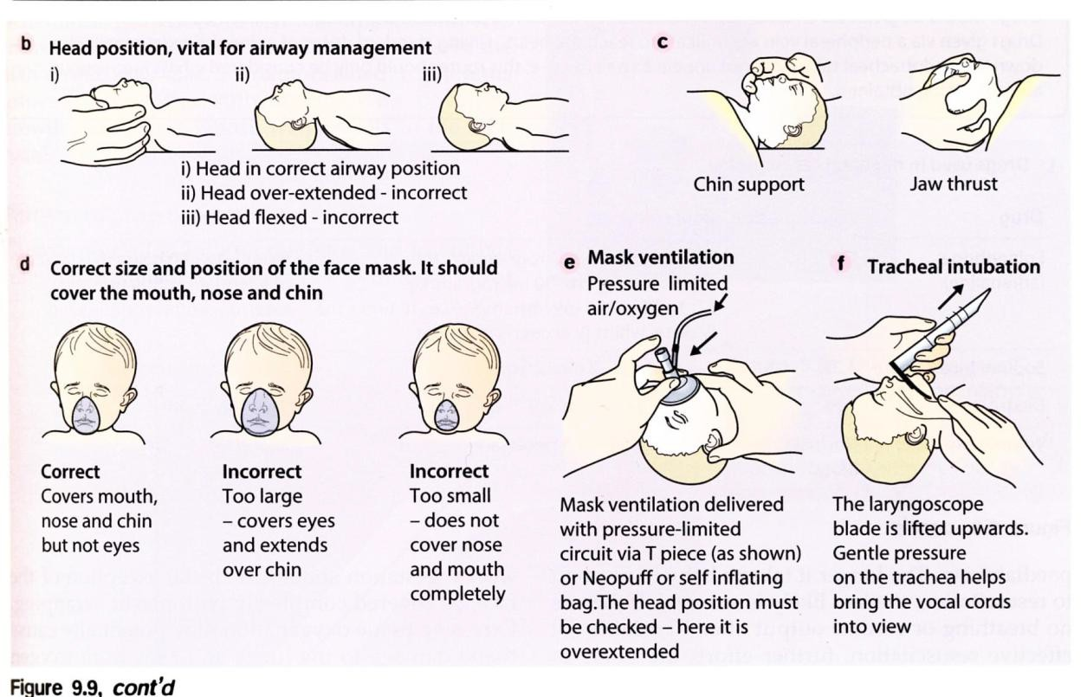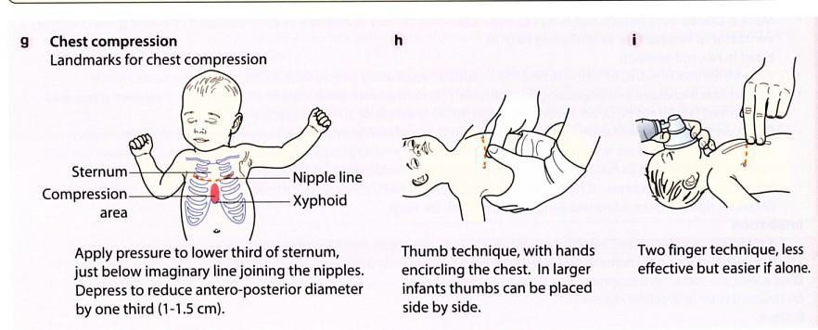

-> b i = snuffelhouding (neus omhoog), b ii = hyperextensie (risico op platvallen van de luchtwegen!), b iii = normale positie bij pasgeborene

-> d: wanneer men een te groot masker gebruikt, gaat de druk weg via de ruimte die open is onder de ogen; wanneer men een te klein masker gebruikt, treedt er compressie van de luchtwegen op

-> corcompressie: OF via 2 vingers, 1/3 van thorax induwen

OF via 2 duimen

Opvang van de boorling met IUGR of LGA

! Alvorens klinisch onderzoek uit te voeren, moet men de pasgeborene wegen !

* IUGR = intra uteriene groei restrictie --> meer risico op:
  + hypothermie
  + hypoglycemie (metabole ontregeling: daling mentale functies) --> baby heeft geen vetreserve, geen glycogeenreserve
  + hypocalcemie (hypoparathyroïdie)
  + polycythemia (te hoog hemoglobine/RBC leidt tot ademhalings- problemen via viscositeit

--> bepaalt sterftepercentage

* LGA = large for gestational age --> meer risico op:
  + asfyxie
  + geboortetrauma
  + hypoglycemie
  + polycythemia

--> men moet rekening houden met de zwangerschapsduur!

Geboorte asfyxie en geboortetrauma

* Men moet dit trachten te vermijden!

Geboorte asfyxie

* Asfyxie = verminderde zuurstoftoevoer naar de weefsels

--> opletten voor hypoxische-ischemische encefalopathie!

--> periventriculaire leukomalacie, meer kans op spasticiteit of hemiplegie

* Er zijn 2 types van asfyxie:

-> continue asfyxie

--> op bedacht zijn bij abruptio placentae, navelstrengprolaps in het geboortekanaal en platduwen van navelstreng, bloed tussen placenta en baarmoederwand, …)

--> zeldzaam

-> intermittente asfyxie bij langdurige, frequente contracties --> frequentste

--> minder ernstig: wel dalende zuurstoftoevoer naar de weefsels

Geboortetraumata

Caput succedaneum

* lokaal, asymmetrisch oedeem onder de huid

--> kan over groot oppervlak, kan blauw zien

--> onschuldig (vb. ook bij bevalling met ventouse) --> trekt weg na enkele dagen

--> bij langdurig verblijven in het geboortekanaal tijdens de arbeid

Cefalhematoom, sclaphematoom of subgaleaal hematoom

* Cefalhematoom: bloeding onder periost van 1 schedelbot

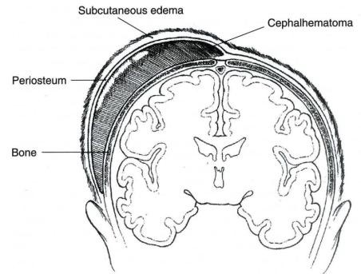

--> progressieve zwelling

--> meestal ter hoogte van pariëtale bot

--> pijnlijk, hard, goed aflijnbare zwelling --> trekt weg na enkele weken

* scalphematoom: bloeding onder de galea (tussen periost en galea: subgaleaal)

--> acute fluctuerende zwelling over gans

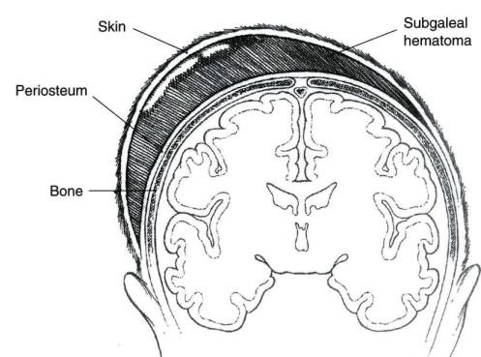

schedeldak/galea aponeurotica

--> kan gepaard gaan met acute anemie en eventueel circulatoire collaps (waardoor pasgeborene in shock gaat) en oedeem van hoofd (kind kan leegbloeden)

--> minst frequent, maar ernstig

--> kan optreden door heel hard aan de haren te trekken

Plexus brachialisverlamming

* Door elongatie van de plexus bij de geboorte van de schouders
* 2 vormen: - Erb’s parese: ter hoogte van C5-C6

--> endorotatie arm en flexie pols-hand, parese

* + Klumpke parese: ter hoogte van C8-T1

--> kunnen geen intrinsieke handspieren gebruiken, geen dorsiflexie van de hand mogelijk

* Prognose: meestal herstel binnen de 3 à 6maanden

--> 90% binnen de 3 jaar, bij elongatie meestal binnen 2 weken --> eventueel heelkunde overwegen zo geen evolutie

* Behandeling: gespecialiseerde kinesitherapie en follow-up
* Differentieel diagnose met claviculafractuur

Claviculafractuur

* schouderdystocie

--> soms gehoord tijdens de bevalling: droge klik --> baby gebruikt zijn armpje niet

--> soms gemerkt door verloskundige, soms pas later aan callusvorming --> geneest spontaan en vrij snel, soms cijfer 8 verband

--> vrij onschuldig, tenzij gepaard met plexus brachialisparese

Respiratoire problemen

* Vaak geen onderliggend longlijden aanwezig

--> verschillende aandoeningen kunnen zich heel aspecifiek uiten

* Allerlei: - transiënte tachypnee
  + pneumothorax
  + meconiumaspiratie
  + persisterende pulmonale hypertensie
  + hyaliene membraanziekte

--> vooral bij prematuren

* + bacteriële sepsis of virale infectie
  + polycythemie, anemie
  + congenitale hartafwijkingen
  + metabole acidose
* Zeldzamere: hernia diafragmatica, tracheo-oesofagale fistel

Transiënte tachypnee

* TTN: transient tachypnea of the neonate
* Meest frequente oorzaak van respiratoire distress bij pasgeborene
* Door vertraging van resorptie van het longvocht

--> meer frequent bij sectio: geen thoracale compressie

--> meer bij onderwaterbevalling: normale vulling van longen met lucht kan niet omdat baby zich onder water bevindt

* Diagnose: RX-thorax: tekening van fissuren door vochtopstapeling --> RX wordt meestal niet genomen wegens duidelijke kliniek
* Therapie: extra zuurstof

--> soms beademing en intensieve zorgen noodzakelijk

Meconiumaspiratie

* Bij foetale hypoxie: passage van meconium met meconiaal vruchtwater --> meconium is taai: komt bij gasping in longen terecht

--> niet (!) bij prematuren: darm is nog niet volgroeid

* Zo slappe of stille baby: intuberen en aspireren van meconium --> fysiologisch spoelen (= BAL)

--> zo Apgar zelfde blijft of lager dan 3 is: intuberen en beademen, dan

pas aspireren. Zo Apgar tussen 4 en 7: inspectie van stembaden en aspiratie meconium. Zo Apgar 8 of meer: enkel aspiratie door mond, geen meconium in de longen

* Gevolgen:
  + mechanische obstructie en chemische pneumonitis (+ surinfectie)
  + overinflatie + collaps: pneumothorax, persisterende pulmonale hypertensie van de pasgeborene (irritatie van vaten)

Pneumothorax

* Spontane pneumothorax in 2% van de bevallingen
* Meestal asymptomatisch
* Diagnose: transilluminatie van de thorax

--> translucentie van thorax nagaan in het donker via zaklamp

* Mogelijke oorzaken:
  + secundair aan meconiumaspiratie
  + gerelateerd aan RDS (respiratory distress sydnrome: tekort aan surfactant en hyalijne membraanziekte) bij prematuren
* Opletten voor spanningspneumothorax: dringend thoraxdrain plaatsen!

Persisterende pulmonale hypertensie

* Ernstige aandoening (moeilijke oxygenatie), maar zeldzaam --> intensieve zorgen!
* Ten gevolge van geboorteasfyxie, meconiumaspiratie, septicemie, RDS
* Door hoge pulmonale vasculaire weerstand: rechts-links-shunt via atria en ducti --> vasoconstrictie in de longen blijft aanwezig

--> resulteert in bloedcirculatie zonder oxygenatie

* Cyanose zonder veel cardiale symptomen (geen anatomische afwijkingen)

--> slechte ventilatie en blijvend cyanose ondanks beademing: OF door pulmonale hypertensie OF cyanogene cardiopathologie

* Gespecialiseerde behandeling: NO, hoge frequentie beademing, ECMO --> NO: vasodilatatie

--> ECMO: extracorporele membraanoxygenatie (= laatste redmiddel)

Voeding

* Pasgeborene kan drinken vanaf postmenstruele leeftijd 32 à 34 weken

--> prematuur onder de 32 à 34 weken: intraveneuze of sondevoeding --> a terme baby laten drinken vanaf dag 0!

* Hoeveelheid: 150ml/kg/dag vanaf de eerste week --> eerste week 60 à 90ml/kg/dag
* Aantal voedingen per dag: - <2000g: 8

- 2000 à 3000g: 7

- >3000g: 6

|  |  |  |  |
| --- | --- | --- | --- |
| **Per 100ml** | **Moedermelk** | **Koemelk** | **Geadapteerde** |
| **Energie (kcal)** | 70 | 67 | 60 à 65 |
| **Eiwit (g)** | 1,3 | 3,5 | 1,5 à 1,9 |
| **Koolhydraat (g)** | 7,0 | 4,9 | 7,0 à 8,6 |
| **Caseïne/wei** | 40:60 | 63:37 | 40:60 à 63:37 |
| **Vet (g)** | 4,2 | 3,6 | 2,6 à 3,8 |
| **Na (mmol)** | 0,65 | 2,3 | 0,65 à 1,1 |
| **Ca (mmol)** | 0,88 | 3,0 | 0,88 à 2,1 |
| **P (mmol)** | 0,46 | 3,2 | 0,9 à 1,8 |
| **Ijzer (µmol)** | 1,36 | 0,9 | 8 à 12,5 |
| **Vitamine K** | - | - | ++ |

* Moedermelk:
  + bevat geen vitamine K: moet iv toegediend worden (tegen bloedingen)
  + collostrum (= eerste moedermelk) is rijk en goed! --> geven, ook al is het maar 1 druppel
  + baby meteen aanleggen om productie borstvoeding op gang te brengen

-> Voordelen:

* + - Anti-infectieus (betere bescherming door passief meegeven Al)
      * secretoire IgA: passieve bescherming tegen ziekten die de moeder doormaakt
      * bifidusfactor: zorgt voor ideale darmflora
      * lysozyme, lactoferrine, interferon, macrofagen, T-LC, …
* Voedingswaarde:
  + gemakkelijk verteerbare eiwitten (tegenover andere melk)
  + a/hypoallergeen: kan men ook verwezenlijken bij geadapteerde melk, maar baby kan reageren (voornamelijk eczeem) met koemelkallergie wanneer moeder koemelk drinkt
  + vetsamenstelling, lipase, Ca/P = 2/1

--> juiste calciumfosforverhouding: betere resorptie

* + hoge absorptie van ijzer: ijzer in lagere concentraties, maar betere absorptie dan van ijzer uit geadapteerde melk
  + structurele vetten: meer poly-onverzadigde vetten --> nodig voor centraal zenuwstelsel, …
* emotioneel: betere moeder-kindrelatie, huid-huidcontact
* relatief contraceptief: in 3de wereld middel voor gezinsspreiding
* minder kans op latere ziekten

-> Nadelen:

* Intake: men heeft een slecht idee over volume-inname bij baby

--> oplossing: - baby wegen voor en na de voeding, maar geeft stress bij moeder en leidt tot verminderde melkproductie

* + afkolven, maar geen kind-huidcontact meer
* Transmissie van infectie (hepatitis, CMV, HIV, …)
* Transmissie van geneesmiddelen
* Verlengde borstvoeding zonder bij voeding: deficitair
* Vitamine K deficiëntie: risico op bloedingen
* Transmissie van schadelijke stoffen: nicotine, alcohol, caffeïne
* Druk op moeder, minder flexibiliteit, falen, …

--> maximale ondersteuning: ‘baby friendly hospital’

--> WHO geeft erkenning aan ziekenhuizen die borstvoeding promoten: wereldwijde daling van babysterfte sindsdien

--> poedermelk is goed, maar in ontwikkelingslanden

geen steriel water, goede maatjes, …

* Bij introductie van poedermelken, was het een teken van welvarendheid
* Vanaf dat baby meer dan 6 maanden is, vereist hij bijvoeding (groenten, vlees/vis, …): zeker indien moeder ondervoed is!

--> probleem in derde wereld + daar vaak langdurige lactatie

Metabole problemen

* Er zijn meerdere metabole problemen, waarvan een deel congenitaal (= genetisch defect), maar de 2 belangrijkste zijn verworven
* Hypoglycemie: <40mg/dl glucose

--> oorzaken:

* + verminderde glycogeenreserve: prematuriteit, dysmaturiteit --> IUGR: geen glycogeenopslag in de lever
  + diabetes of obesitas bij moeder: verhoogd insuline bij baby

--> zwangerschapsdiabetes of diabetes mellitus, verhoogd GG

* + asfyxie, polycythemie, elke co-morbiditeit

--> sepsis, cardiovasculair, respiratoire problemen --> symptomen: prikkelbaarheid, apnee, lethargie, convulsies, …

--> indien langdurig: hersenschade!

--> prospectief controleren van dextroglycemie

--> behandeling: frequente melkvoeding, glucose infuus ter preventie

* Hypocalcemie: <8,5mg/dl calcium (nagegaan in het bloed) --> oorzaken:
  + prematuriteit
  + diabetes:
  + hypoparathyroïdie

--> symptomen: apnee, convulsies, clonus (wel of niet uitputbaar)

--> clonussen: uitlokken door voetje in flexie te brengen met hand

--> ook erg prikkelbaar: vaak glucose en calcium gegeven bij convulsie --> behandeling: intraveneus calcium toedienen

Prematuriteit en zijn problemen

* RDS: respiratory distress syndrome of hyalijne membraanziekte --> deficiëntie van surfactant: verlaagde oppervlaktespanning

--> lipoproteïnen door pneumocyten type II van alveolair epitheel

--> symptomen: tachypnee, ademhalingsinspanning, kreunen, cyanose binnen 4u na geboorte

--> snel zichtbaar: kraakbeen is nog zwak en collabeert

--> pathofysiologie: alveolaire collaps, verminderde gasuitwisseling

--> kans op RDS neemt toe met prematuriteit

--> vooral zo <28 weken: nog te weinig surfactant (fosfolipiden + eiwitten; houdt alveolen open door oppervlaktespanning te laten dalen) productie, nog hyalijne membranen in longen (= eiwitachtig exsudaat)

--> zelden aangeboren aandoening (geen surfactant aanmaak)

--> glucocorticoïden prenataal aan moeder geven: stimulatie surfactant --> zo ze dreigt vroegtijdig in arbeid te gaan

--> glucocorticoïden >24u voor geboorte zijn zeer effectief

--> therapie: preventief of vroeg therapeutisch surfactant toedienen, beademing

--> surfactant toedienen via tube (= lokaal) en positieve druk in luchtwegen

--> indien men baby slecht geoxygeneerd krijgt, moet men

frequentie van beademing opdrijven, niet het zuurstofgehalte of de positeve druk (geven longschade!: bronchopulmonale dysplasie leidend tot fibrose)

* Intraventriculaire bloeding met of zonder periventriculaire hemorrhagisch

infarct (zelden intracraniële bloedingen bij kinderen, behalve bij prematuren) --> germinale matrix: zeer fragiel

--> plexus choroïdeus bevat fragiele capillairen

--> kleine bloedingen resorberen en blijven asymptomatisch, grotere met infarcten (soms hemiparese of cerebral palsy/hersenverlamming (spastische of slappe parese)) geven problemen

--> in eerste 3 levensdagen

--> normaal autoregulatie bij druk- of flowveranderingen, maar hoe jonger hoe moeilijker deze regulatie

--> perinatale asfyxie, ernstige RDS

--> niet noodzakelijk neurologische problemen

--> hydrocefalie: verminderde resorptie liquor in ventrikels door belemmering via eiwitten, … uit bloed

--> opvolgen via echografie, hoofdomtrek --> verschillende gradaties:

* + 1 en 2: puur intraventriculair, niet in parenchym

--> goede prognose: geen interferentie met neurologische of gedragsontwikkeling

* + 4: ook in parenchym rond ventrikels (= periventriculair hemorragisch infarct)

--> leidt tot cerebral palsy, spasticiteit, hemiplegie, mentale en psychomotore ontwikkelingsstoornissen

--> goede follow-up op neonatale intensieve en tot aan adulte leeftijd --> om idee te hebben over de ontwikkeling

* Periventriculaire leukomalacie

--> vooral naar aanleiding van comorbiditeit: ernstige infectie, hypoxie (longpathologie), cardiomyopathie, ernstige prematuriteit

--> inflammatie, ischemie, asfyxie

--> witte stofletsels rond ventrikels: worden kleine cysten --> zones van verminderde doorbloeding of hypoxie

--> meestal achteraan: spasticiteit, niet per se intellectuele aantasting --> schaarstand van onderste ledematen, op tippen lopen

--> spastische diplegie, soms quadriplegie --> niet mobiel, niet kunnen stappen

* Retinopathie: zuurstof, VLBW-infants

--> vooral bij extreem prematuren

--> kleine haarvaten groeien vanuit vasculaire naar niet-vasculaire deel van de retina (= neoangiogenese). Hierdoor komt het netvlies los (wat leidt tot fibrose en uiteindelijk blindheid)

--> preventief via lasertherapie haarvaten toeschroeien --> zo men beademt met 100% zuurstof: meer retinopathie

--> zo weinig mogelijk zuurstof gebruiken, alleen zoveel als nodig voor oxygenatie

* Necrotiserende enterocolitis:

--> ischemie van de darmwand en infectie met darmbacteriën (darmflora migreert door ischemische wand; kunnen ook tot in bloed migreren en sepsis veroorzaken), verergerd door voeding (koemelk meer dan borstvoeding)

--> normale flora van de darmwand zorgt voor gasproductie

--> voedingsintolerantie (baby drinkt niet goed meer), braken (darm vertoont geen peristalsis meer), opgezet abdomen, bloederige stoelgang --> shock: apnee, respiratoire problemen

--> RX abdomen: uitgezette darm en verdikking van darmwand en licht in de darmwand. Eventueel evolutie naar perforatie

--> pneumatosis coli: kleine luchtbelletjes vormen luchtlaag in wand --> soms ook luchtbellen in vena porta: grote kans op perforatie

--> diagnose: klinisch door voedingsintolerantie, opgezette buik, soms crepitaties in de darmwand, bloederige secreties, braken

--> therapie: stop perorale voeding, breed spectrum antibiotica, totale

parenterale voeding, soms heelkunde bij perforatie

--> sondevoeding: best afgekolfde melk! (= meer bescherming tegen colitis dan bij geadapteerde melk)

--> ook rectale sonde: zoveel mogelijk darminhoud verwijderen

--> darmresectie wegens perforatie kan leiden tot short bowel disease: totale parenterale voeding levenslang nodig dan!

--> resectie vermits perforatie tot peritonitis leidt

--> niet uitgevoerd indien resterende darm te kort is, dan voert men darm-levertransplantatie uit

* Verhoogde gevoeligheid voor infecties

--> door immaturiteit van het immuunstelsel: kiem leidt sneller tot infectie --> verlengd verblijf op de intensieve zorgen, catheters, beademing, …

--> kiemen komen binnen via intubatie, …! (= gevaarlijk!) --> risico op nosocomiale infecties

--> minder maternele IgG (geen borstvoeding meestal)

--> IgG van moeder komen pas in 3de trimester doorheen placenta --> vaak vroegtijdig breken van vliezen door infectie ter hoogte van geboortekanaal: baby moet erdoor dan!

--> veel prematuren worden met antibiotica behandeld

Aangeboren afwijkingen

Vacterl syndroom

* Vertebrale afwijkingen + Anale atresie + Cardiale afwijkingen + Tracheo- oesofagale fistel met oEsofagale atresie + Renale afwijkingen + Ledematen

--> fout in vroeg stadium: verschillende systemen zijn aangedaan

--> ledematen: vooral radius en duim zijn aangedaan (hypoplastische radius, extra vingers of tenen, duim met 3 falangen)

--> tracheo-oesofagale fistel: voedingsproblemen, cyanose --> renale afwijkingen: hoefijzervormige nier

--> mogelijke vertebrale afwijkingen:

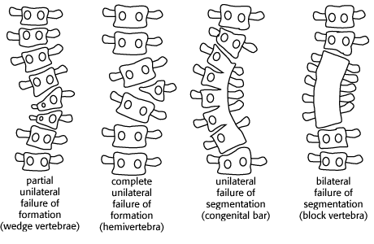

* Vroeger Vatersyndroom genoemd
* Sporadisch: ontstaansmechanisme is moeilijk te achterhalen

--> bepaalde genen bij muizen hebben bij mensen laag herhalingsrisico

--> adriamycine aan muizen gegeven om syndroom te induceren: bedoeld om inzicht te krijgen in cellulaire en moleculaire mechanismen die aan de oorsprong van Vacterl-syndroom liggen

Casus: Pasgeborene Kenny

* Zwangerschap niet medisch opgevolgd, 4 andere kinderen perfect gezond --> postmenstruele leeftijd 36 weken, geboortegewicht 2,400kg

--> 5de kind van niet consanguine (= geen bloedverwante) ouders

* Polyhydramnios
* Bij aanleggen: baby lijkt zich te verslikken en wordt cyanotisch
* Bij eerste onderzoek: geen dysmorfie, wel systolisch hartgeruis, geen meconiumpassage door anale atresie, skeletafwijkingen met structurele scoliose, triphalangeale duim

--> scoliose kan men nagaan via baby met de buik op de hand te leggen:

wanneer ze naar beide kanten kronkelen betreft het functionele scoliose, wanneer ze maar naar 1 kant kantelen structurele scoliose

--> hoefijzervormige nier: 1 grote nier in plaats van 2 aparte

--> soms wel anale opening, maar op abnormale plaats (vb. ter hoogte van het scrotum bij jongetjes)

Omgevingsfactoren rond conceptie en zwangerschap

* Omgevingsfactoren met negatieve invloed:
  + roken leidt tot IUGR, miskraam, SIDS

--> nadien meer kans op wiegendood

--> geboortegewicht is omgekeerd evenredig met aantal sigaretten --> meer risico op astma

* + medicatie: coumarines, thalidomide, anti-epileptica (depakine)

--> thalidomide: was slaapmiddel en goed tegen misselijkheid en braken tijdens de zwangerschap.

--> ’56: geen ontwikkeling oren bij kind van medewerker aan product (zag effect bij muizen en gaf aan zwangere vrouw) --> ’61: 10 000den kinderen met afwijkingen geboren (in fase na conceptie: 35 à 50dagen)

--> focomelie: verkorte ledematen en extremiteiten

* + alcoholmisbruik (chronisch gebruik): moeilijke diagnose, vaak pas postfactum vastgesteld

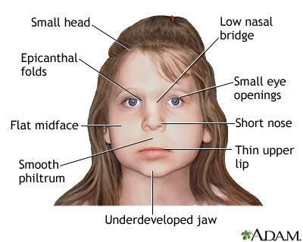

--> dysmorfie leidt tot diagnose

(= asymmetrie): te weinig kin, diepe neusbrug, te dunne bovenlip, ontbreken van epicantrale plooien, kleine neus, kleine hoofdomtrek

--> Foetaal alcoholsyndroom: IUGR,

ontwikkelingsvertraging, cardiale afwijkingen, dysmorfie

* drug misbruik: cocaïne

--> meer morbiditeit bij foetus

--> neonatale complicaties (door drugs in foetaal bloed), postnataal fragiele kinderen

* infecties:
  + congenitale rubella: nu vaccine voor op de markt

--> centraal zenuwstelselproblemen, congenitale afwijkingen, oog-, oor- en leverafwijkingen

--> leidt tot microcefalie, calcificaties in hersenen, cataract, extramedullaire hematopoiese (blauwe puntjes: blue muffin)

* + CMV: seroconversie tijdens zwangerschap (! Voorkomen)

--> centraal zenuwstelselproblemen, congenitale afwijkingen, oog-, oor- en leverafwijkingen

--> leidt tot microcefalie, calcificaties in hersenen, cataract,

extramedullaire hematopoiese (blauwe puntjes: blue muffin)

* + toxoplasmose: door rauw vlees en ongewassen groenten uit tuin waar (jonge) poezen rondlopen

--> centraal zenuwstelselproblemen, congenitale afwijkingen, oog-, oor- en leverafwijkingen

--> leidt tot microcefalie, calcificaties in hersenen, cataract, extramedullaire hematopoiese (blauwe puntjes: blue muffin)

* + listeria: in franse kazen
* overdosis vitamine A: leidt tot leverstoornissen
* foliumzuurdeficiëntie rond conceptie: leidt tot spina bifida/neurale buisdefecten via ongekend mechanisme

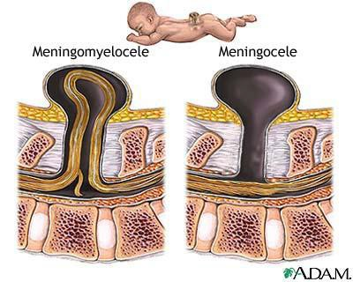

--> best reeds inname voor de conceptie --> spina bifida occulta: uitwendig niets

zichtbaar of spina bifida aperta: uitwendig

zichtbaar (meningocoele (minder ernstig) of meningomyelocoele (ook zenuwvezels mee in de uitstulping bij deze laatste: dringende operatie nodig!))

--> letsels/gevolgen zijn afhankelijk van niveau spina bifida, maar voornamelijk sensorisch en/of motorisch

--> intracraniële vochtophoping: hydrocefalie vaak door defecten in centraal zenuwstelsel (vaak ook Arnold-Chiari misvorming)

--> methylatie van bepaalde genen: zonder afwijkend gen toch afwijking door epigenetische veranderingen

--> chirurgie toepassen om morbiditeit en mortaliteit te verlagen

* Men moet deze omgevingsfactoren zoveel mogelijk proberen te reduceren

Medische risicofactoren

* Maternele risicofactoren:
  + hypertensie
  + obesitas: meer kans op zwangerschapshypertensie of -diabetes
  + diabetes: congenitale malformaties (cardiaal, sacraal, …. Frequentste: caudaal regressie syndroom of sacrale agenese), IUGR, macrosomie, hypoglycemie, RDS, hypertrofische cardiomyopathie, polycythemie
  + verloskundige voorgeschiedenis van herhaald miskraam of premature

geboortes

* Genetische risicofactoren:
  + leeftijd van moeder >35jaar: fertiliteitsproblemen, hoger risico op trisomie 21
  + voorgeschiedenis van congenitale afwijkingen
  + familiale hereditaire aandoeningen
  + ouders zijn dragers van autosomaal recessieve aandoening --> lijkt op sporadisch voorkomen door kleine gezinnen
  + ouder drager van chromosomale afwijking

--> gebalanceerde translocatie bij ouder kan overgaan in ongebalanceerde translocatie bij offspring en dus fenotypische presentatie van chromosomale afwijking geven

* + consanguine ouders

--> soms moet men verband meerdere generaties terug zoeken --> hoe dichter de relatie, hoe meer kans op aandoeningen (AR)

Antenatale diagnose

* De meeste diagnosen worden reeds prenataal gesteld: neonataal kunnen meteen de beste zorgen opgestart worden (men is erop voorbereid: artsen én ouders!)

--> ethisch moeilijk bij grote afwijkingen (vooral van het centrale zenuwstelsel), bij kleinere afwijkingen is het iets eenvoudiger

--> noodzaak aan multidisciplinair overleg!

--> bespreking verdere verloop van zwangerschap, postnataal gebeuren, eventueel ingrepen, … (vooral qua hartpathologie)

* Vroeger werden urogenitale afwijkingen pas postnataal vastgesteld door de complicaties: nu gebeuren soms al ingrepen in utero!
* Mogelijke onderzoeken:

-> Preïmplantatie (= prenatale) genetische diagnose

--> men verwijdert 1 cel en voert hier diagnostiek op uit

--> niet-aangetast embryo wordt ingepland (= in vitro fertilisatie) --> chromosomale afwijkingen en DNA-mutaties worden nagegaan

-> Chorion villus biopsie

--> nagaan van chromosoom-/DNA-onderzoek/PCR voor foetale infectie na te gaan, mogelijks ook enzymebepaling uitgevoerd

--> ook wel vlokkentest genoemd (vooral bij familiale voorgeschiedenis)

-> Foetaal weefsel biopsie

--> wordt zeer zeldzaam uitgevoerd

-> Amniocentese

--> vruchtwaterpunctie

--> pas uitvoeren wanneer zenuwstelsel al ver gevorderd is

-> Cordocentese

-> Prenatale beeldvorming: echografie, MRI

--> Echografie: opsporen van structurele afwijkingen van:

* + centraal zenuwstelsel: anencefalie, spina bifida, hydrocefalie, microcefalie, encefalocoele, …

--> bij anencefalie soms wel functionele hersenstam: wel hartritme en ademhaling

* + Cor: congenitale afwijkingen

--> ½ gezien op routine echo, 90% in expertisecentrum

* + Thorax: hernia diafragmatica, tracheo-oesofagale fistel
  + Faciaal: gespleten lip, gespleten verhemelte, …
  + GI: obstructie, exomfalocoele, gastroschizis, …
  + Urogenitaal: cystische nieren, dysplastische nieren, obstructieve aandoeningen, …
  + Skelet: skeletdysplasie, …
  + Hydrops: oedeem van de huid, pleurauitstorting, ascites
  + Chromosomale afwijkingen: trisomie 21, …

--> trisomie meestal gezien op echo: foetus heeft specifieke vetophoping achteraan in de hals (= verdikte nekplooi)

--> trisomie vaak ook typische cardiomyopathie (atrio-

ventriculair kanaal) of GI-afwijkingen

- ………

Afwijkingen bij de pasgeborene

Afwijkingen bij pasgeborene die spontaan verdwijnen

* Traumatische cyanose, zwelling, vervorming van voorliggend deel of navelstrengomstrengeling

--> soms ziet baby er niet uit door petechieën (soms ook door

bloedplaatjesdefect), langdurig verblijf in het geboortekanaal, …

* Epsteinparels: epitheelophopingen

--> witte bollen ter hoogte van het verhemelte soms

* Cysten ter hoogte van het tandvlees, mondbodem (= ranula)
* Borstkliervergroting: tot 12 maanden, soms zelfs met melkverlies --> door oestrogenen van de moeder
* Vaginale secreties

--> witte secreties, kan bloederig zijn --> door oestrogenen van de moeder

* Ooievaarsbeet: achteraan in hals of ter hoogte van bovenste oogleden op de middellijn

--> vlek in de hals verdwijnt en haar groeit erover

--> uitgezette haarvaten

* Erythema toxicum, milia, …

--> milia: kleine witte puntjes (‘mee-eters’): keratine-sebumophopingen

--> erythema toxicum: ‘puistjes’, vooral op de romp, geïnflammeerde papels --> veel eosinofielen

* Umbilicale hernia: raciaal gedetermineerd (vooral bij afrikanen) --> verdwijnt na 2 à 3 jaar, zelden inklemming
* Mongolian spot: verdwijnt niet, lijkt op ecchymose, vervaagt over de jaren --> blauwgrijze schijn (dieper in de onderhuid): pigmentverschuiving

--> meestal iliosacraal, vooral in Aziatische bevolking

--> belangrijk om te herkennen: soms verward met mishandeling!

* Positionele tapes of klompvoet: voetje kan volledig in dorsieflexie komen

Significante afwijkingen bij pasgeborene

* Wijnvlek of nevus flammeus: uitzetting capillairen

--> zo in nervus V1-gebied: meer associatie met Sturge-Webersyndroom (ook vaatmisvormingen op de meningen, verhoogde oogdruk, zware epi- lepsie (soms hemisferectomie nodig voor ontwikkeling mogelijk te maken))

* Aardbei hemangioom: aangroei van vaten (= proliferatie, geen malformatie) --> groei -> stabilisatie -> verdwijning

--> bij 1/10 van de prematuren, 1/20 van a terme baby’s

--> geen therapie, tenzij problemen door lokalisatie (vb. ter hoogte van het oog: belemmering ontwikkeling zicht) of grootte (vb. plaatjesverbruik)

--> nu goede therapie tegen hemangioom: inderal (= bèta-blokker)

--> Casus: 11 maand oude Layla --> Kliniek:

* + Faciaal capillair hemangioom, occlusie ambliopie
  + middellijn defect
  + ventrikelseptumdefect
  + cerebellum en cerebrum ontwikkelingsdefect --> diagnose: PHACES-syndroom

--> therapie: Inderal

* Tanden: onderste incisieven

--> extractie als ze losstaan wegens aspiratiegevaar

* Extra vingers of tenen: met of zonder bot in (spier en huid vooral)
* Pre-auriculaire huidaanhangsels: resectie

--> soms gepaard met renale afwijkingen (= BOR-syndroom)

* Hartgeruis, cyanogene cardiomyopathie
* Middellijndefecten over wervelzuil en schedel

--> spina bifida occulta? Nagaan via RX: mooi gevormde wervellichamen? --> eventueel MRI om na te gaan of zenuwweefsel betrokken is

--> kan ook lipoom zijn op die plaats, of een haarplukje

* Vergrote blaas: urethrakleppen aanwezig? (duidt op obstructie!)
* Structurele klompvoet: orthopedisch consult noodzakelijk
* Heupdysplasie: pasgeborene heeft immature heup en risico op heupluxatie --> heup in abductie brengen: niet volledig = dysplasie?

--> vaak familiaal

--> fixatie heupkop op conservatieve wijze: kan goed ontwikkelen dan

Congenitale afwijkingen bij pasgeborene

* Gespleten lip: unilateraal of bilateraal

--> geen fusie van frontonasale en maxillaire processus --> esthetische correctie

--> soms geassocieerd met andere congenitale afwijkingen --> vaak samen met gespleten verhemelte

* Gespleten verhemelte: unilateraal of bilateraal, hard of zacht verhemelte

--> geen fusie van processus palatinae en septum nasi

--> voedingsproblemen, gehoorsproblemen, spraakstoornissen --> otitis media waarbij buisjes niet helpen

--> multidisciplinaire aanpak!

--> moeilijker herstel: verbinding tussen nasofarynx en farynx/mond

--> helpen met voedingsplaatje zodat beperkte doorgang orofarynx- nasofarynx: kunnen goed drinken in afwachting tot correctie

Respiratoire congenitale afwijkingen

* Hernia diafragmatica: 1/4000 geboorten

--> dikwijls prenatale diagnose via echografie

--> neonatale zorg: RD zonder succes van respiratoire reanimatie, suctie via naso-gastrische sonde

--> hoe meer men beademt, hoe slechter de baby wordt door lucht in maag en darmen te pompen (-> nog meer compressie longen!)

--> meestal linkszijdig: abdominale inhoud door posterolateraal foramen van het diafragma (rechts ligt tevens lever onder het diafragma)

--> klinisch: ingevallen/leeg abdomen

--> diagnose op RX thorax en abdomen

--> vroeg ontstaan: longhypoplasie; shift mediastinum naar rechts --> chirurgisch herstel: probleem van longhypoplasie!

--> soms reeds prenataal ingegrepen: foetale endotracheale occlusie (via ballon) ter bevordering van longgroei

--> distaal van ballon stijgt de druk (= in longen) en treedt er

een betere longontwikkeling op

Gastro-intestinale congenitale afwijkingen

* Hoge darmobstructie: polyhydramnion, braken op eerste dag, geen opgezette buik, soepele buik

--> Slokdarmatresie:

* + speekselvloed, ademhalingsproblemen, direct braken op voedsel, verslikken
  + frequent tracheo-oesofagale fistel
  + dikwijls andere geassocieerde afwijkingen: cardiaal, anorectaal, renaal, gastro-intestinaal, skelet
  + diagnose: onmogelijkheid plaatsen van maagsonde, RX thorax --> ! geen contraststof toedienen !

--> soepele maagsonde: rolt soms op ter hoogte van oesofagus

bij atresie (! Men komt niet tot in maag, hoewel het zo lijkt)

* + verschillende soorten van atresie kunnen voorkomen: --> respectievelijk: 86%, 8%, 4%

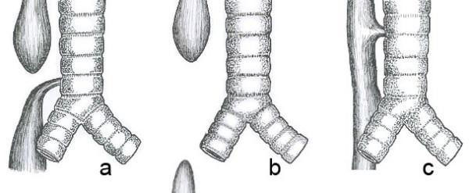

* + veelvuldig aspireren, continue suctie, …

--> geen corticosteroïden wegens risico op chemische pneumonitis

* + heelkunde

--> Dunne darmobstructie

* + duodenumatresie: 1/3 met trisomie 21

--> ‘double bubble’-beeld op RX-abdomen

* + atresie van jejenum of ileum (minder frequent)

--> over kort of over lang stuk darm mogelijk

* + malrotatie met volvulus: urgentie! (infarct van darmen)

--> darmen moeten vanuti dooierzak via een draaibeweging tot intra-abdominaal komen bij de foetus. Waneer hierbij iets fout loopt, is er een stoornis ter hoogte van het omentum met volvulus op strengen

--> pas zichtbaar bij volvulus of sepsis

--> volvulus: opgezette darmen, eerst veneuze en dan arteriële vaatobstructie (leidend tot ischemie)

--> nog frequent te late diagnose: necrose leidt tot short

bowelsyndroom (moet men trachten te vermijden!)

* + meconium ileus: ingedikt meconium obstrueert terminale ileum geassocieerd met mucoviscidose

--> colon blijft hypoplastisch

--> opletten voor perforatie met meconiumperitonitis

* Dikke darmobstructie: braken, galbraken, opgezet abdomen, geen meconiumpassage

--> galbraken is een alarmsymptoom duidend op intestinale obstructie! --> ziekte van Hirschsprung: anganglionair rectum-colonsegment met variabele lengte (= functionele obstructie)

* + anale sfincter relaxeert niet, rectum gaat niet in contractie --> geen meconium in eerste 24 à 48uur
  + progressieve opzetting van abdomen, enterocolitis

--> uitzetting van darmen leidt tot slechte circulatie: doorheen necrotische darmwand kan flora migreren en leiden tot sepsis (= toxische enterocolitis)

* + diagnose: palpatie per anum (leeg rectum), RX, manometrie en biopsie van colonsegment

--> ppa uitvoeren met de pink

--> na ppa van leeg rectum: malse stoelgang spuit eruit

--> biopsie: aantonen afwezigheid zenuwweefsel (via kleuring)

* + behandeling: heelkunde

--> vaak sporadisch en blijvende stoelgangsproblematiek --> rectale atresie: afwezigheid van anus op de normale plaats

(= structurele obstructie)

* + hoe meer naar voren, hoe meer aanleiding tot obstructie
  + eventueel fistel naar blaas, urethra of vagina: infectierisico!
  + behandeling: heelkunde
* Omphalocoele: abdominale inhoud komt via umbilicale ring naar buiten

--> nog enige bescherming darmen: bedekt met amnionvlies en peritoneum --> minder risico op vocht- en zoutverlies

--> dikwijls gepaard met andere congenitale afwijkingen

--> goed herstel via chirurgie

--> soms is de buikholte te klein: sluiten via plastie van huid in meerdere tijden

* Gastroschizis: darm extorieert door defect in abdominale wand

--> darmen vochtig en steriel verpakken

--> groot risico van deshydratatie en proteïneverlies --> goed herstel via chirurgie

--> soms is de buikholte te klein: sluiten via plastie van huid in meerdere tijden

Urorenale congenitale afwijkingen

Antenatale diagnose

* Presymptomatische diagnose zorgt voor vrijwaren van schade --> antenatale diagnose is mogelijk

--> nier wordt vrij immatuur geboren: nog veel glomeruli moeten gevormd

worden na de geboorte

--> vb. pyelonefritis op jonge leeftijd heeft zeer ernstige gevolgen, terwijl dit op adulte leeftijd weinig effect geeft

* Antenatale behandeling: preventie van nierschade

--> vb. urethrakleppen met bilaterale hydroureteronefrose, slechte niergroei, minder urineproductie: blaasdrainage intrauterien

--> in utero daling van druk in blaas: anders ook drukstijging in pyelon en nieren, wat tot schade leidt

--> buisje tussen huid en blaas: urine in amnionvocht (= normaal)

* Postnatale behandeling: nauwkeurige follow-up --> bij koorts: telkens urine onderzoek

--> profylactisch antibiotica alleen bij ernstige afwijkingen

--> hoe ernstiger, hoe meer follow-up en antibiotica nodig!

* Mogelijke diagnosen in utero:

-> Multicystische nieren: geen fusie tussen ureterknoppen en nefrogeen mesenchym

--> geen nierparenchym: geen urineproductie

--> grote cysten met vocht gevuld (indien bilateraal: Potter’s syndroom)

-> Autosomaal recessieve infantiele polycystische nieren en autosomaal dominant (adult-type) polycystische nieren

--> recessieve vorm is ernstiger: ook leverfalen op termijn

-> Ontdubbeld systeem: deels of volledig

--> op zich geen probleem, maar vaak overkruising en reflux in 1 van beide systemen

--> reflux: door geen ideale inplanting in de blaas: soms uitmonding in

urethra (patiënten blijven nadruppelen)

-> Blaasextrofie: openblijven blaas en mucosa positioneert zich in de huid --> noodzaak aan reconstructie: urine sijpelt naar buiten toe

-> Potter’s syndroom: bilaterale renale agenese --> geen urineproductie, oligohydramnios

--> ogen te laag, specifiek facies, benen slechte gevormd --> longhypoplasie, deformiteiten

--> vruchtwater is nodig voor longontwikkeling (niet leefbaar!) --> aberrante hand- en voetvorming door te weinig ruimte

--> steeds stuitligging bij geboorte

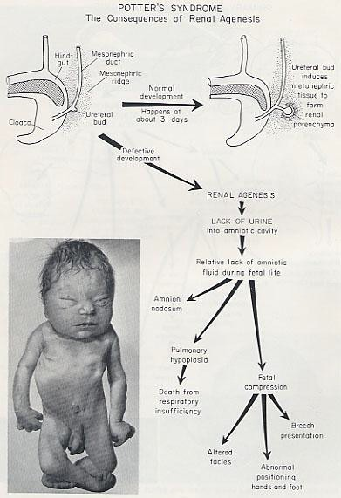

-> Prune Belly syndroom

--> geen spieren ter hoogte van de buik: buik is doorzichtig --> ingewanden gaan uitpuilen onder de huid

--> soms met grote nieren (maar wel leefbaar)

--> uitgerokken huid: goede ondersteunende kledij nodig!

-> Obstructie: PUJ of VUJ, urethrakleppen of neurogene blaas --> urethrakleppen meer frequent bij jongens

--> opletten voor dysplastische nieren

--> verminderde nierfunctie door infecties en verhoogde druk in nieren

Vesico-uretrale reflux

* Ontwikkelingsstoornis ter hoogte van vesico-uretrale junctie: terugvloei van urine naar het pyelon en de nieren mogelijk
* Mogelijks familiaal
* Tijdelijk na urineweginfecties
* bij blaasdysfunctie of uretrakleppen
* drukstijging in ureter leidt tot drukstijging in pyelon en nierschade --> op de duur chronische nierinsufficiëntie tot gevolg
* Diagnose via cystografie

--> blaas wordt gevuld met contraststof: reflux aanwezig? --> men kan dilatatie papillen en pyelon waarnemen

--> leidt tot destructie van het nierparenchym

* Opletten voor: cystitis, pyelonefritis, drukstijging ter hoogte van papillae --> nierschade met hypertensie en chronisch nierfalen tot gevolg

De gele zuigeling: neonatale icterus

Algemeen

* Waarom zien 60% van alle pasgeborenen geel? (! Fysiologische versus pathologische problematiek mogelijk !)

--> hemoglobine is zeer hoog bij de geboorte (18 à 20g/dl) en daalt de eerste dagen (snel, op 3 maanden 10 à 12g/dl) door intrinsieke hemolyse

--> wanneer men erg polycythemisch geboren wordt, ziet baby rood --> hierdoor komt er veel bilirubine vrij en ziet boreling geel

--> rode bloedcellen overleven korter bij de pasgeborene (70dagen)

--> lagere t1/2 leidt tot hogere turnover en dus meer afvalstoffen: stijging indirect bilirubine (immaturiteit metabolisatie)

--> levermetabolisme is minder efficiënt om bilirubine te conjugeren

* Belang: kan aanwijzing zijn voor andere onderliggende pathologie! --> hemolyse, infectie, metabole stoornis, …

--> t1/2 daalt door sepsis, urogenitaal probleem, …

--> geel zien is een teken van pathologische toestand: alarmteken!

* Gevaarlijk want:
  + ongeconjugeerd bilirubine is vetoplosbaar: gaat doorheen de bloedhersenbarrière en slaat neer in de basale ganglia

--> leidt tot kernicterus

--> wanneer albumine bindingscapaciteit overschreden is

* + kan leiden tot lethargie, voedingsproblemen, opisthotonus (rug staat helemaal hol; met spastische component), choreo-athetotische cerebral palsy, leerstoornissen, doofheid
* Hoe korter na de geboorte, hoe ernstiger de hyperbilirubinemie
* Prematuren en pasgeborenen met comorbiditeiten zijn vatbaarder

Icterus binnen de eerste 24 uur

* Meestal door hemolyse
* Mogelijke oorzaken:
  + immuungemedieerd: Coombsreactie positief

--> rhesus incompatibiliteit: antirhesus-IgG van rhesusnegatieve moeder gaan transplacentair met hemolyse bij rhesuspositieve foetus tot gevolg.

--> ernstige anemie, hydrops, hepatosplenomegalie, icterus

--> preventief antirhesus-Al aan moeder geven na bevalling (= voorkomen immunisatie tegen volgende zwangerschap)

--> curatieve therapie: foetale transfusie met rhesusnegatief bloed; na de bevalling wisseltransfusie

--> ABO-incompatibiliteit (IgM: schadeloos want te groot om door te kunnen geven): minder ernstige icterus dan rhesusimmunisatie, geen hepatosplenomegalie

--> vb. O-moeder met anti-A-hemolysine IgG bij A-foetus

--> bilirubine piekt in eerste 12 à 72uur --> therapie: wisseltransfusie

* + Glucose-6-fosfaatdehydrogenese deficiëntie

--> enkel bij jongens: X-gebonden aandoening --> leidt tot hemolyse

* + sferocytose: meest frequente erfelijke hemolytische aandoening

--> heel uitgesproken hyperbilirubinemie

--> RBC hebben normale functie, maar veranderen van vorm (worden bolletjes): worden door milt uit circulatie gehaald

--> hemolyse treedt op bij elk stressmoment

--> behandeling: splenectomie (liefst bij leeftijd boven 12 jaar)

* + congenitale infectie: geconjugeerd bilirubine + andere tekens

--> geconjugeerd is niet schadelijk: gaat niet doorheen BHB --> wateroplosbaar: geen kernicterus

--> CMV, toxoplasmose, …

Icterus na 2 à 3 weken

* Mogelijke oorzaken:
  + Fysiologische icterus, versterkt door:

-> borstvoeding: epidemiologisch gegeven, multifactoriële oorzaak --> verhoogde enterohepatische circulatie, deshydratatie bij moeilijke voeding met lichaamsgewichtverlies

--> pathofysiologie is nog onbekend

-> polycythemie

--> hematocriet > 65%, hyperviscositeit --> bij cyanogene cardiomyopathie

--> cyanose, respiratoire distress

--> tachypnee, moeilijke oxygenatie

--> indien zeer ernstig: plasmatransfusie, partiële wisseltransfusie noodzakelijk

--> bloed trachten te dilueren: met plasma zo geen hypervolemie aanwezig is

--> met kleine volumes, anders verschil in bloeddruk: schommelingen zijn nefast voor hersenontwikkeling --> pacheductus afnemen en fysiologisch geven

-> ecchymose, interne bloeding

--> vb. cefalhematoom: veel bloedverlies en lokale afbraak

* + Infectie: minder intake, hemolyse, verminderde leverfunctie, … --> vb. na urineweginfectie
  + Crigler-Najjar syndroom --> zeer zeldzaam

--> deficiëntie in glucuronyltransferase (conjugatie-enzyme in lever)

* Ernst van icterus inschatten

--> meetlat met verschillende kleuren geel op huid drukken --> controle: bloedname

* Evolutie van hyperbilirubinemie moet opgevolgd worden

--> indien hoog bij geboorte: bereikt plateau pas na 4dagen

--> voldragen pasgeborene zonder comorbiditeit: <20mg/dl geen gevaar voor kernicterus; bij prematuur of comorbiditeit ligt de grens lager

--> geen absolute waarde voor risico bepaald door postmenstruele leeftijd en comorbiditeit

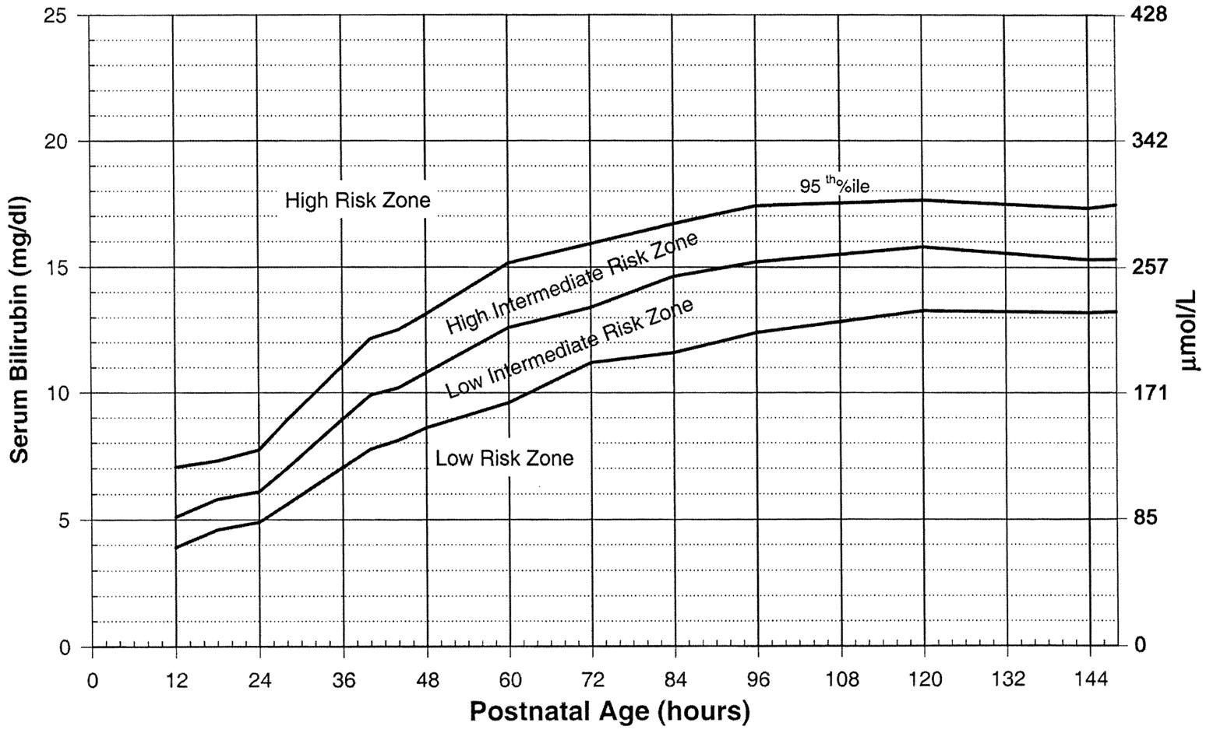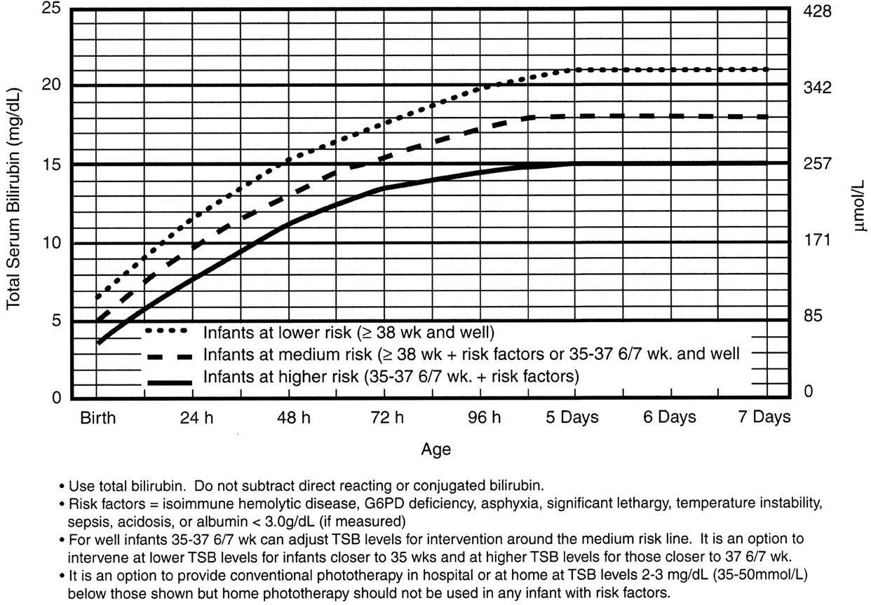

* Zwangerschapsduur: comorbiditeit is bepalend voor eventuele schade --> prematuriteit vraagt snellere behandeling

--> hypoxie, hypothermie vraagt snellere behandeling

* Behandeling volgens richtlijnen:
  + Fototherapie (450nm): baby onder lamp of op matje

--> zet ongeconjugeerd bilirubine om naar wateroplosbare vorm --> lichtemissie: omzetting en uitplassen

--> ogen beschermen door ze te bedekken

* + Wisseltransfusie: 2x circulerend volume; 2x 80ml/kg

--> zo erg op dag 1 of wanneer fototherapie niet helpt --> bloed wordt teruggegeven, maar zonder bilirubine

--> navelcatheter in vene: kleine fractie bloed onttrekken --> perifere catheter: kleine fractie vers bloed toedienen

* Opmerking: Anemie
  + door bloedverlies geeft geen icterus, tenzij intern bloedverlies --> foeto-maternele bloeding: bloed van foetus naar moeder --> transfuseur-transfé: 2 baby’s delen 1 placenta
  + door hemolyse: hyperbilirubine

--> immuungemedieerd, sferocytose, … --> erfelijke aandoening

* + door bloedingen

--> verlaagde stollingsfactoren (vitamine K) --> traumatisch (vb. cefalhematoom)

Icterus na meer dan 3 weken

* Verlengde of persisterende neonatale icterus

--> persisterend fysiologisch + bijkomende risicofactoren

* Mogelijke oorzaken bij ongeconjugeerd bilirubine:
  + borstvoeding (duurt 5tal weken)
  + hypothyroïdie: normaal reeds diagnose via Guthrietest

--> hielprik: metabole screening in eerste levensdagen

--> belang van vroege diagnose: therapie kan mentale retardatie voorkomen!

* + infectie: urineweginfectie
* Bij geconjugeerd bilirubine:

--> symptomen: donkere urine, ontkleurde stoelgang, hepatomegalie, slechte lichaamsgewichttoename

--> minder ernstig: geen kernicterus mogelijk

--> urine moet kristalhelder zijn bij pasgeborene --> mogelijke oorzaken:

* + neonatale hepatitis (tijdige diagnose via screening):
    - congenitale infectie: CMV, toxoplasmose
    - metabole stoornis: alfa-1-antitrypisine deficiëntie (PiZZ), galactosemie (voedingsproblemen, hepatomegalie, cataract, ontwikkelingsstoornis (!gluthrietest!)), tyrosinemie (type 1)
    - mucoviscidose
    - transparenterale voeding cholestasis
  + galwegenobstructie:
    - atresie: progressieve destructie van extrahepatische en vervolgens intrahepatische galwegen (= progressief)

--> ongekend mechanisme

--> normaal geboortegewicht, splenomegalie bij portale hypertensie, hepatomegalie, progressieve icterus, donkere urine, ontkleurde stoelgang

--> Kasai-ingreep dringend nodig!

--> trachten galinhoud van lever meteen naar darmen te brengen (zo nog geen leverfalen ontstaan is) om leverschade te voorkomen

* + - choledochus cyste: 25% cholestase op zuigelingleeftijd
  + syndromale intrahepatische biliaire hypoplasie: Alagille syndroom --> dysmorfie, laag gewicht, driehoekig gezicht, veel andere afwijkingen

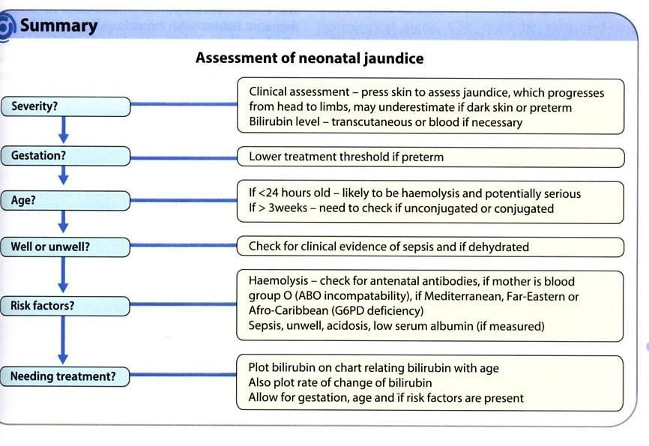

Casussen

* Giuseppe is een zuigeling van 3 dagen oud. Hij is de zoon van een Italiaanse moeder en een Belgische vader

--> Hij krijgt borstvoeding en heeft een cefalhematoom

--> hij lijkt niet ziek, drinkt goed, maar ziet erg geel

--> geelheid best te zien ter hoogte van huidplooien

* Pasgeborene, gele baby met hoog indirect bilirubine (= ongeconjugeerd) --> bij welke conditie is het risico op kernicterus het grootst?
  + hypo-albuminemie: meer
  + sulfonamide: meer

--> medicatiegebonden aan albumine leidt tot minder bindings- plaatsen beschikbaar voor bilirubine

* + acidose: meer (elke comorbiditeit)
  + sepsis: meer
  + maternele ingestie fenobarbital tijdens zwangerschap (stimulatie glucuronyltransferase): minder kans
* 30uur oude voldragen baby

--> icterus ter hoogte van het gelaat en thorax --> moeder geeft borstvoeding

--> klinisch onderzoek is normaal --> bilirubine: 15,5mg/dl

--> onderbreek borstvoeding 48u? Neen

--> start fototherapie? Ja + andere oorzaken uitsluiten

Infectie

Inleiding

* Problematiek in ontwikkelingslanden: aandoeningen die hier banaal zijn of bijna niet meer voorkomen, vormen daar enorme problemen

--> mortaliteit in ontwikkelingslanden ligt vele hoger

--> mazelen, gastroenteritis, luchtweginfecties, tuberculose, …

--> malnutritie, geen zuiver drinkwater, slechte hygiëne, HIV, …

Kinderen versus volwassenen

* Er is een verschil tussen infectieziekten bij kinderen en bij volwassenen --> ziektebeelden worden geklasseerd volgens leeftijd: perinataal,

0 à 1 jaar, 1 à 5 jaar, >5 jaar

--> infectieziekten zijn niet uniek voor leeftijdscategorieën! --> klinisch probleem voor uw evaluatie!

* Kinderen maken frequenter infecties door en hebben vaker verwikkelingen

--> kinderen worden vooral ziek door bacteriën met polysacchariden kapsel: vaccinatie tegen polysaccharide + antigeen

--> toch IgG1-aanmaak en dus efficiënte antilichaamproductie

* In het westen zijn het voornamelijk bacteriële infecties die voor problemen zorgen.

--> sepsis, meningitis (meningokok, pneumokok, H. Influenzae)

Immaturiteit van het immuunsysteem

* Kinderen zijn vaker ziek doordat het immuunsysteem nog immatuur is --> piek van H. influenza type B is bijna verdwenen door vaccinatie --> piek van pneumococcen is iets gedaald

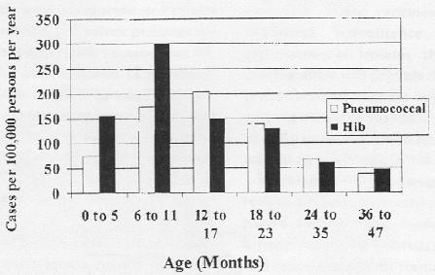

* Immuunsysteem: antilichamen gaan rond extracellulaire bacterieën en virussen zitten en trachten de kiem te neutraliseren

--> in slijmvliezen: IgA komt voor in dimeren

--> meer IgA naarmate men ziek is geweest of ouder wordt --> neutralisatie

--> in bloed: IgG en IgM

--> IgG: zijn specifieker: binden het antigen beter en geven opsonisatie en fagocytose van de kiem. Vervolgens binden ze complementfactoren zodat lyse van bacteriën optreedt

--> eerste contact = trage aanmaak van IgG, bij tweede of later contact treedt er een snellere aanmaak op (betere antilichamen en snellere aanwezigheid ervan)

--> IgM: niet erg specifiek, op B-cellen in pentameervorm --> steeds zelfde respons op een antigeen

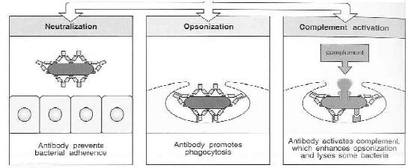

* IgG-productie treedt pas op na de geboorte; IgA wordt ook pas na de geboorte geproduceerd, maar veel tragere aanmaak.

--> op het einde van de zwangerschap gaan er antilichamen (IgG) van de

moeder naar het kind: bij preterme geboorte zijn er dus geen of weinig antilichamen in de bloedbaan van de pasgeborene aanwezig

--> Tussen 3 à 6 maanden: lage IgG-spiegels, want antilichamen van moeder gaan verloren en kind maakt zelf nog niet alles aan

--> verhoogde vatbaarheid voor infecties

--> IgM en IgA gaat niet doorheen de placenta: zo IgM aanwezig bij de geboorte, is baby in utero reeds ziek geweest

--> foetus kan IgM in utero aanmaken: intra-uteriene infectie

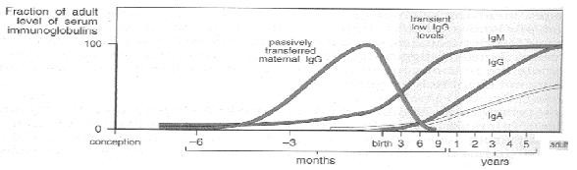

* Immuunglobulines of antilichamen bestaan uit een zware en een lichte keten. Beide ketens bevatten distaal een variabel deel.

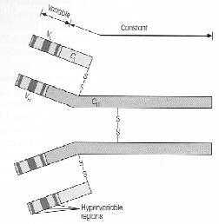

--> variabele deel zorgt voor antigeniciteit en

specificiteit van antilichaam

--> Fab-deel: specificiteit, bindt het antigeen Fc-deel: vaste eigenschappen:

* + klasse van Ig (M, A, G, …)
  + bindt complement (G, M, circulatie)
  + gaat door placenta (G),epitheel (A)
  + bindt macrofagen (G): opsonisatie

--> IgM: eerste antwoord op kiem (staat klaar op B-cellen: primitief, groot aantal)

--> pentameervorm: heeft grote bindingscapaciteit --> zijn het snelst gematureerd

--> lage affiniteit voor antigenen: 1ste = 2de contact

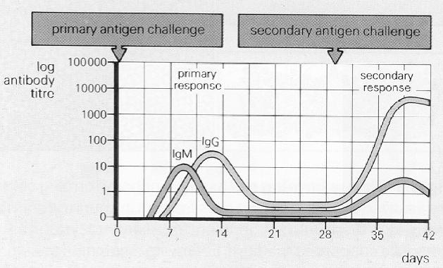

--> IgG: na isotype switch heeft het een hogere affiniteit voor antigeen --> opsoniseert (kan alleen indien accessoire cellen beschikbaar)

--> 1ste contact geeft minder respons dan 2de

--> IgG1: - grootste fractie

* + - tegen proteïne antigenen
    - T-celafhankelijke antilichaam-aanmaak: betere kwaliteit want B- en T-cellen werken samen

--> Ag bindt B-cel, maar isotype switch geeft Al-aanmaak en memory-B-cel vereist contact met T-helper-cellen

--> IgG2: - niet voor leeftijd van 2 jaar

* + - tegen polysaccharide:bacteriële polysaccharide kapsel
    - T-celonafhankelijk antilichaam-aanmaak

--> geen geheugenfunctie, systeem wordt niet geraffineerder door herhaald contact met een Ag (omzeilen door polysac- charide te binden aan een proteïne (= vaccinatieprincipe))

--> IgA: op mucosa (als laatste volledig gematureerd)

--> neutralisatie van bacteriën, virussen en toxines --> kinderen meer vatbaar voor luchtweginfecties

Ziektepatronen

* Transiënte humorale immuundeficiëntie

--> aanmaak van alle antilichamen, maar vele trager --> laag gehalte aan antilichamen

--> moeilijke differentieel diagnose met primaire (pas achteraf!)

* Verworven/secundaire immuundeficiëntie

--> bij kinderen met bijzondere pathologie

--> vb. HIV, malnutritie, immuunsuppressie, juveniele reuma, …

* Primaire immuundeficiënties zijn zeldzaam: <1/800 --> bijna zeker zo geen B-cellen aanwezig

--> blijven steeds meer ziek, maar andere armen van het immuunsysteem nemen het over van falende arm

--> men moet er snel bij zijn, of het kan fataal worden --> vb. IgA-deficiëntie (= frequentste aandoening)

--> vatbaar voor infectie slijmvliezen: luchtwegen, gastro-intestinaal --> normaal leven mits de nodige antibiotica

--> Jeffrey Modell: er zeker aan denken bij 10 alarmtekens:

* + meer dan 8 oorontstekingen per jaar (complicatie verkoudheid)
  + meer dan 2 keer sinusitis per jaar
  + meer dan 2 maanden therapie met antibiotica
  + meer dan 2 longontstekingen per jaar
  + groeivertraging van het kind
  + hoge koorts (vb. na vaccinatie)
  + persisterende schimmelinfectie van de mond of huid
  + noodzaak behandeling met intraveneuze antibiotica
  + meer dan 2 ernstige infecties
  + familielid met immunodeficiëntie (! Familiale anamnese !) --> ook Nederlands systeem voor: - infectiesignalen
    - algemene signalen
    - overige signalen

Presentatievormen van infectieuze aandoeningen

Bij immuundeficiëntie

* Soorten van immuundeficiëntie:

-> Humoraal: frequente infecties door gewone kiemen

--> S. pneumoniae, H. influenzae, streptococ (omkapselde bacteriën) --> recurrente pneumonie, otitis, sinusitis, sepsis

-> Cellulair: ernstige infecties (leverabces) door gewone kiemen en infecties door ongewone kiemen

--> progressieve pneumonie door RSV, parainfluenza, CMV, varicella

--> ernstige mucocutane candidiase --> pneumocystis carinii infectie

-> Neutrofilair: eten kiemen op normaal, maar doden ze niet (fagocytose) --> enorme opstapeling in cellen: grote abcessen + fungi-infecties

--> scheiding tussen wat dood en levend is

--> huidinfecties, abcessen door katalase positieve kiemen --> pseudomonas, serratia, s. aureus

--> aspergillus longinfectie

--> navel valt laat af (normaal reeds na enkele dagen)

-> Complement: fulminante infecties (zeer zeldzaam)

-> Gecombineerde vormen: ernstige infecties (leverabces) door gewone kiemen en infecties door ongewone kiemen (pneumocystis jiroveci)

* Signalen die kunnen wijzen op een afweerstoornis:

1. Infectiesignalen:
   * meer dan vier (bewezen) bacteriële infecties per jaar
   * moeilijk instelbaar, steroïd-afhankelijk astma of COPD
   * onverklaarde bronchiëctasieën
   * recidiverende ernstige infecties (meningitis, osteomyelitis, …)
   * infecties met: - atypische presentaties
     + ernstig/ongewoon chronisch beloop
     + onverwachte verwekker/opportunistische kiem
   * uitgebreide wratten
   * vaccinatie-complicaties (BCG-itis, vaccinia generalisata)
2. Algemene signalen:
   * failure to thrive
   * chronische diarree en malabsorptie/pancreasinsufficiëntie
   * positieve familieanamnese
3. Overige signalen:
   * eczeem, zonlichtovergevoeligheid, partieel albinisme
   * vasculitis en teleangiectasieën
   * laat afvallen van de navelstreng (meer dan 4 weken)
   * dysmorfie, microcefalie, dwerggroei/disproportionele bouw, ataxie
   * maligniteit (met name lymfomen)

Bij bacteriële infectie

* Potentieel invasief: sepsis, meningitis, artritis, …
* Meer bij jonge kinderen dan bij kinderen ouder dan 5 jaar
* Potentieel levensbedreigend
* Indien onbehandeld of laat herkend: verwikkelingen en restletsels
* Initieel moeilijke differentieel diagnose met virale infectie
* therapie: antibiotica
* Antistoffen tegen kiem en fagocytose door neutrofiel

Bij schimmelinfectie

* Oppervlakkige infecties van huid en mucosae
* Na behandeling met antibiotica voornamelijk, door vuile tutten in de mond vaak --> breed spectrum antibiotica, teveel antibiotica, te lang antiobiotic
* Fagocytose door neutrofiel
* Bij neutropenie: invasieve schimmelinfecties

Bij virusinfectie

* Specifiek virus geeft een specifiek patroon

--> maar vaak overlap tussen verschillende soorten virussen

* Griep = influenza A, kroep = parainfluenza, bronchiolitis = RSV, hand-foot-mouth-disease of herpangina = coxsackie
* Frequenter dan bacteriële infecties
* Prevalentie is afhankelijk van de leeftijd
* Vaccinatie: bestaat of is in ontwikkeling
* Antistoffen of cytotoxische T-lymfocyten worden gevormd

Perinatale infecties

Intra-uteriene infecties

* Transplacentair: hoe vroeger in zwangerschap, hoe ernstiger
* Bij de geboorte zo moeder ziek is: nog geen antistoffen bij moeder en dus ook niet bij de baby (wordt vaak heel ernstig ziek)
* Diagnose via bepalen van IgM na de geboorte

--> pas bij de geboorte: nog geen antilichamen kunnen doorgeven aan foetus (DUS geen herkenning van de kiem door de foetus)

--> voornamelijk varicella

--> velen zijn voorkombaar en zouden dus niet meer mogen gezien worden

* Voorbeelden: - Rubella: kan leiden tot cataract en blindheid, doof en mentale retardatie

--> alle jonge meisjes moeten immuun zijn!

* + CMV: primo-infectie bij de moeder tijdens de zwangerschap geeft (beperkte) problemen bij het kind

--> 1/10 sequellen van 1/2x1/100x4/10

--> 1% raakt besmet tijdens de zwangerschap, 40% van de baby’s wordt ziek

--> 50% van moeders is niet immuun

--> outcome: 90% normaal, 5% later gehoorproblemen, 5% ‘CMV-muffin’ (microcefalie, calcificatie centraal zenuwstelsel, petechieën, hepatosplenomegalie)

--> periventriculaire calcificaties

* + Toxoplasmose: door contact met uitwerpselen van poezen en rauw vlees, zandbak

--> kans op besmetting is laag (<0,1%) bij vermijden --> men moet status van moeder kennen

--> effect op oog en hersenen (hydrocefalie,calcificatie)

* + Varicella

--> vroeg in zwangerschap: abortus, oogletsels, aantasting centrale zenuwstelsel, huidaantasting

--> rond geboorte: behandelen met AS en acyclovir

* + Syfilis

Neonatale infecties

* In de uterus zit de baby normalerwijze in steriele omgeving

--> bij geboorte komt men in niet-steriele omgeving terecht: melk, huidcontact, contact met omgeving, …

* Risicofactoren: - PROM: breken vliezen zonder geboorte
  + prematuriteit: minder IgG!
  + koorts bij moeder
  + invasieve catheters, tube, …: vreemde voorwerpen!
* Systemische infectie bij neonatus en zuigeling:

--> Aspecifieke presentatie: nooit wenen of altijd wenen en ontroostbaar zijn, weinig drinken, braken

--> lethargisch gedrag, prikkelbaar, stuipen

--> respiratoire distress, kreunen, apnee, bradycardie

--> hypo/hyperthermie, hypocalcemie, hypoglycemie, icterus

--> als een van deze metabole zaken niet tijdig verdwijnen --> witte bloedcellen en neutrofielen zijn hoog of laag

--> oorzakelijke kiemen:

* + Streptococcen van groep B: groeien in lijnen of groepjes --> ongeveer 20% van zwangere is vaginaal drager

--> respiratoir distress syndroom bij a terme baby of sepsis

zo vroege besmetting (door passage doorheen geboortekanaal), bij late besmetting (door persoon in de omgeving) meningitis

--> antibiotica bij geboorte zo drager (screenen!)

--> vroege besmetting tijdens geboorte door passage doorheen het geboortekanaal; late besmetting door externe besmetting (meestal ernstige sequellen, >3 weken na geboorte)

* + E. Coli, Klebsielle: besmetting via vulva

--> bij passage doorheen geboortekanaal

* + Listeria: via voeding (onder andere Franse kazen) --> altijd ernstig bij kinderen

--> steeds ampicilline antibiotica toevoegen --> geen derdegraads cefalosporine!

* + grampositieve kiemen: pneumococ, staphylococ
  + hemophilus influenzae
* Bij vermoeden van neonatale infectie moet men steeds culturen afnemen --> bloed, lumbaal vocht, huidwissers

--> steeds breedspectrum antibiotica: 3de generatie cefalosproines plus

ampicilline (eventueel aanpassen na resultaat van kweek)

* Bij moeder met hepatitis B surface antigen positiviteit: transmissie mogelijk --> zo moeder E-Ag negatief: 10% transmissie, E-Ag positief: 90%

--> status moeder moet gekend zijn: screenen!

--> intramusculaire antistoffen toedienen zo moeder draagster is --> vaccinatie van de pasgeborene tegen hepatitis

* Ooginfectie: wat etter na enkele dagen is normaal

--> op dag 3 à 4: aspecifiek; mag gewoon uitgewassen worden --> zo overvloedige secretie: grampositieve kiemen

--> behandelen met lokale antibiotica

--> opletten voor: - ongeperforeerd traankanaal

* + dag 7 à 14 chlamydia, …: nadien hoesten

--> behandeling: Biclar 2 weken, tetrac lokaal

* + gonococcen
* Navelinfectie: roodheid duidt meestal op diepe buikvliesontsteking --> navel valt normaal gezien af rond dag 4 à 5

--> als navel niet afvalt: neutrofieldysfunctie?

--> rood, gezwollen rond navel: intraveneuze antibiotica

--> granuloom in navel: aanstippen met zilvernitraat (is pijnloos) --> risico op tetanus: onbehandelbare stuipen, hypertonie, …

* Huidinfecties

**ZUIGELING**: 1 maand tot 1 jaar

Voeding

Voeding

* Kinderen zijn erg vatbaar voor ondervoeding

--> redenen: - lage energiereserves (namelijk vet en glycogeen)

* + snelle groei in eerste levensjaar + pubertaire groeispurt
  + hersenontwikkeling (gevaar voor mentale retardatie!)
  + zijn afhankelijk van hun omgeving

--> voeding moet frequent, voldoende en aangepast gegeven worden

--> een baby heeft vet in zijn voeding nodig om te kunnen ontwikkelen! --> groei hersenen, vertraagt de transit, veel calorieën

--> geen dieet met veel eiwitten bij kinderen: uit aminozuren komt

een overschot aan stikstof, dat wordt omgezet naar ureum. Dit moet uitgescheiden worden via urine en vraagt veel water

* Eerste levensmaanden: - caloriebehoefte: 100 à 120kcal/kg/dag
  + vochtbehoefte: 120 à 150ml/kg/dag
* Voedingswaarden: - 1g vet = 9kcal
  + 1g eiwit = 4kcal
  + 1g koolhydraat = 4kcal
  + 1g alcohol = 7kcal

--> dus als men wil vermageren, moet men hoog calorische zaken vermijden

Melksoorten

Borstvoeding

* ‘Breast is best’

--> colostrum eerste dagen: meer eiwitten + immunoglobulines --> betere verhouding essentiële vetzuren

* Minder infecties ter hoogte van het gastro-intestinaal stelsel
* Meer ‘bonding’ tussen moeder en kind
* Betere neurologische ontwikkeling – PUFA?
* Bevat wel te weinig vitamine K: moet bijgegeven worden aan baby (1mg) --> van belang voor stolling

--> indien niet gedaan (zoals vroeger): hemorhagische ziekte zuigeling --> bloedverlies vooral ter hoogte van de darmen

* Supplementen die verder nodig zijn:
  + vitamine D: 400IU/dag

--> indien tekort: rachitis (botten kunnen gewicht niet dragen, weke schedel en vierkantig hoofd), hypocalcemische stuipen, Harrison groeve, dikkere armpjes, …

* + ijzer: vanaf 4 à 6maanden

--> vroeger bij ex-prematuren

Flesvoeding

* Vele soorten melk zijn erin verkrijgbaar (bevatten ijzer en vitamine D):

-> Koemelk: - teveel eiwitten en mineralen

* + te weinig koolhydraten

--> indien gebruikt: verdunnen met water en suiker toevoegen

-> Gehumaniseerde melk: goed voor gezonde baby’s, maar bevat weinig zout --> vb. voor baby’s met mucoviscidose bevat het te weinig zout

--> eigenschappen: - caseïne/wei: 40/60

* + - ongeveer 65kcal/100ml
    - natrium <1mmol/100ml

--> baby kan niet meer verdragen

* + - ijzer: lagere biologische beschikbaarheid
    - calcium/fosfor lager dan in borstmelk (2:1)

-> Opvolgmelk: vanaf 6 maanden (nieren verder ontwikkeld) --> bevat meer eiwitten, natrium, ijzer en vitamines

-> Soyamelk: bij lactose-intolerantie of koemelkeiwit-allergie

--> geen ideale samenstelling --> bevat soyaeiwit

--> bij lactose-intolerantie kan men geen glucose, zetmeel, … verwerken

--> symptomen: krampen, winderigheid, zure stoelgang door

hydrolyse ter hoogte van colon bij lactase-deficiëntie

--> behandeling: lactosevrije melk (meeste soyapreparaten)

--> indicatie: lactasedeficiëntie, post-diarree (enzymen bevinden zich op villi: zijn weg na diarree en dus tijdelijk (ongeveer 6 weken) intolerantie)

--> nadeel: geen lekkere smaak

--> prognose: levenslange aandoening (suikers niet verteren)

--> bij koemelkeiwitallergie heeft men last van eczeem, loopneus, …

--> lastige baby, huilen, gastro-oesofagale reflux, braken, veel opboeren, diarree, rhinitis, …

--> behandeling: soyamelk of melk met eiwithydrolysaat

--> prognose: meestal van voorbijgaande aard --> tot de leeftijd van 1 à 2 jaar

--> 10 à 30% kruisintolerantie met koemelkallergie

--> minder respons op vaccinatie-antigenen

-> Gehydrolyseerde melk (partieel of volledig): indien soyamelk nog niet voldoet aan allergie/ernstige verteringsstoornis

--> duur, niet lekker!

--> bevat proteïne hydrosylaat

--> is erg osmotisch: baby heeft meer vocht nodig --> opletten bij diarree: melk verdunnen

--> bij koemelkeiwitallergie, verteringsstoornis

Vaste voeding

* Vanaf (4 à) 6maanden

--> fruitpap, groentenpap --> vanaf 6maanden vlees

--> 1/3 rijst of aardappel, 1/3 groenten, 1/3 vlees --> vanaf 8 maanden progressief meer brokjes, …

* Heeft hogere calorische densiteit dan melk

--> melk: 0,68kcal/ml tegenover vaste voeding: 1kcal/ml

--> om te voldoen aan hogere nood, anders zou men hele dag door melk moeten geven aan de baby

--> wanneer een baby niet voldoende bijkomt: 99% voedingsproblemen

* Bevat meer ijzer en mineralen
* Latere introductie van gluten = lagere incidentie van coeliakie?

--> coeliakie = verdwijnen van villi in dunne darm: kan duidelijke symptomen (opgezette buik, platte billetjes) of weinig (anemie) symptomen geven

--> vanaf introductie van brood en vitabiskoeken met groeistagnatie

Frequente voedingsproblemen

# (! Zijn allemaal symptomen, geen aandoeningen!)

* Regurgitaties: - kleine hoeveelheden bij opboeren is normaal
  + abnormaal: pijnsyndroom, failure to thrive, apparent life threatening event, chronische hoest, …
* Braken: grotere hoeveelheden, plots, met kracht --> denken aan obstructie!

--> opletten bij malrotatie: kind kan gehele dunne darm verliezen --> meestal transiënt: gastro-eneteritis, infectie, …

--> abnormaal indien persisterend of galbraken, opgezette buik, hoge koorts (urine/otitis/…), andere tekens (vb. volle fontanel)

* Gastro-oesofagale reflux:
  + mild: hiatus hernia incompetentie (tot 1 jaar)
  + meer bij cerebral palsy, bronchopulmonale dysplasie, slokdarmatresie of hernia diafragmatica

--> behandeling: ingedikte voeding, hoogstand

--> indien ernstig bijkomend onderzoek nodig: prokinetica, H2-antagonist, funduplicatie

--> eventueel chirurgie (= reparatie): normale situatie blijft beste

--> medicatie of ingreep alleen bij gastro-oesofagale reflux **Disease**

* Avondkolieken: tot 1 à 4 maanden

--> ontroostbaar huilen, knietjes optrekken

--> koemelkeiwitallergie, gastro-oesofagale reflux? --> mishandeling bij at risk kind?? (mee opletten!)

* Wenen: moe, nat, honger, temperament, geborgenheid, ingeklemde liesbreuk, …

Groei

* Men moet steeds vergelijken met normale waarden

Groeicurven

* Vormen de normen voor een bepaalde populatie

--> hier gebruiken we de Vlaamse groeicurven (vb. Aziatische: kleiner) --> P50 is de gemiddelde/mediaan

--> spreiding is normaal binnen P3 (= -2 SD) en P97 (+2 SD)

--> Z-score = meting-mediaan/standaarddeviatie --> is 0 in een normale populatie

--> als kind geboren wordt en z-score +2 heeft: blijft deze behouden indien normale groei

--> bij groep chronisch zieke (chronische ziekte belemmert de groei) kinderen: negatieve z-score

--> bij behandeling: minder groeivermindering en dus z-score

zou moeten evolueren naar betere waarden

* Zijn seriële metingen
* Groeicurven die we in Vlaanderen gebruiken: lengte, gewicht, hoofdomtrek --> snelle toename van gewicht- en lengtecurven in 1ste en 2de levensjaar

--> bij prematuren: tijdens eerste 2 levensjaren evolueren ze naar hun eigen genetische percentielcurve (nadien geen inhaal meer)

--> gewicht wisselt af tussen 2 percentiellijnen

* Zo kan men groei en lengtepercentielen vergelijken

--> curven qua groei zijn ongelooflijk goed voorspelbaar: indien een afwijking is er ofwel een foute meting gebeurt of er is een ziekte

--> behalve bij puberteit: groeispurt is niet voorspelbaar

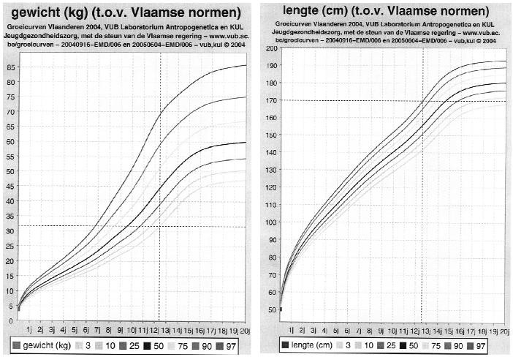

Factoren die de groei negatief beïnvloeden:

* Wanneer er afwijkingen zijn van de groeicurven, zijn er vaak onderliggende problemen aanwezig:

-> Failure to thrive: gewichtsstagnatie

--> kind bevindt zich onder P3 voor leeftijd OF kind kruist 2 of 3 percentiellijnen

--> oorzaken: - meestal niet-organisch: voedingsfouten, deprivatie

* + 5 à 10% organisch: gastro-oesofagale reflux, koemelkeiwitintolerantie, coeliakie, mucoviscidose, hartziekte (vb. groot VSD), nierziekte (vb. renale tubulaire acidose), chromosomale afwijkingen, …

-> Malnutritie: proteïne en energietekort

--> lengte voor leeftijd: ‘stunting’ (= chronische malnutritie), Gewicht voor leeftijd: ‘wasting’ (= acute malnutritie)

--> Marasmus: <60%, gewicht voor leeftijd, geen oedemen --> ergste vorm van de 2

Kwashiorkor: 60 à 80% gewicht voor leeftijd, oedemen

-> Rachitis: door vitamine D-tekort

--> te veel niet gemineraliseerd bot, hypertrofe botuiteinden --> kromme botten, craniotabes, Harrison sulci, brede polsen, rozenkrans, …

-> Obesitas: 1 à 5%BMI >P95 gewicht/lengte²

--> langere levensexpectantie: begin er op tijd aan met hele familie!

--> obees en groot (exogeen) <-> obees en klein (endocrien,syndroom)

Wat bepaalt de groei?

Intra-uteriene groei

* Afhankelijk van: - nutritionele toestand van de moeder
  + de placentafunctie (dysfunctie leidt tot hypotrofie)

0 à 1,5 jaar en 1,5 à 12jaar en adolescentie

* Waarvan groei je postnataal?
  + voeding
  + hormonen: schildklierhormoon, groeihormoon, geslachtshormonen
  + gezond zijn (geen chronische ziekte hebben)
  + geborgenheid: vooral zuigelingen en jonge kinderen
* Hoeveel groeit een kind? - 0 jaar: 50cm
  + 1 jaar: 75cm
  + 2 jaar: 86cm
  + 4 à 12jaar: 4 à 6cm/jaar
  + adolescent: 6 à 10cm/jaar

--> indien groei verstoort tijdens eerste 2 levensjaren: kan niet meer worden ingehaald op latere leeftijd

* Hoeveel verzwaart een kind? - 0 jaar: 3,5kg
  + 1 jaar: 10kg
  + 2 jaar: 12kg
  + 4 à 12jaar: 2 à 4kg/jaar
  + adolescent: 4 à 8kg/jaar
* Men moet een kind nauwkeurig meten (iedere keer op zelfde wijze!):

-> gewicht: in ondergoed

-> lengte: <2 jaar liggend, >2jaar staande

-> hoofdomtrek: ter hoogte van grootste diameter (occipitofrontaal)

Casussen: bespreking van enkele groeicurven

* Fenna, 5 jaar: gezond, geen problemen, lengte bij geboorte 48cm --> normale groeicurve: blijft op haar eigen percentiel

--> lengte bij geboorte is niet noodzakelijk bepalend voor lengte in het verdere leven. Men moet kijken naar tracking, deze kan afwijken in puberteit (indien afwijkingen: oorzaak zoeken)

* Sjouke, 14 jaar: trilhaarziekte

--> herhaalde otitis, weinig lagere luchtweginfecties

--> sedert december: hoest, koorts, sputumproductie

--> beter met antibiotica, herval bij stop van therapie

--> lengte blijft normaal,gewichtscurve kruist 1 percentiellijn naar beneden --> nog normaal

--> chronische ziekte beïnvloedt lengte (acuut ziek = gewicht)

* Wout, 2 jaar en 1 maand: geboren na 26 zwangerschapsweken

--> geboortegewicht: 660g, zuurstoftherapie tot 6 maanden

--> herhaalde lagere luchtweginfecties: RSV, adenovirus, … (met opname) --> milde cerebral palsy

--> lengte- en gewichtcurven evolueren normaal, maar zitten onder het laagste percentiel

--> indien in eerste 2 levensjaren geen catch-up: ingrijpen

--> soms voor de puberteit therapie moet groeihormoon gegeven

* Jesse, 15 jaar: astma, eczeem, hooikoorts (behandeld met inhalatiecorticoïden) --> gewichtscurve heeft percentiel overschreden naar omhoog, lengtecurve verloopt steiler dan normaal

--> niet meteen veroorzaakt door corticoïden: hoge dosis geeft dit

profiel niet (zou lengtegroei beperken, maar in mm)! Wel moet men denken aan verandering in eetpatroon of hoeveelheden die Jesse eet

* Yasmine, 11 jaar: herhaalde luchtweginfecties sedert leeftijd van 4 jaar

--> chronische diarree sedert twee jaar

--> diagnose: humorale immuundeficiëntie, Giardia lamblia infectie

--> behandeling: intraveneuze immunoglobuline substitutietherapie --> stijgt zowel op lengte- als gewichtspercentielen

--> vooral lengtecurve kruist meerdere percentiellijnen omhoog

* Michele, 16 jaar: mucoviscidose op leeftijd van 1 jaar

--> pancreasinsufficiëntie, chronische hoest, sputumproductie --> herhaalde longinfectie met S. Aureus en P. Aeruginose

--> toenemende luchtwegobstructie, beperkte inspanningscapaciteit ondanks complexe therapie

--> zowel gewichts- als lengtecurve stagneren

--> vorige curves? Behandeling mogelijk? Lengte ouders?

--> chronische aandoeningen kunnen de puberteit vertragen

* Alan, 4 maanden: geboortegewicht van 2,6kg, lengte van 49cm --> drinkt vlot

--> gewichts- en lengtecurve doorkruisen percentiellijn omhoog

--> premature geboorte: natuurlijke inhaalbeweging

--> indien chromosomale afwijkingen: geen catch-up komende 2 jaar

* Jef, 13 jaar: mucoviscidose

--> recent enkele exacerbaties van respiratoire infectie --> gewichts- en lengtecurven dalen een percentiellijn

* Nicky, 2 jaar: moeder is ongerust omdat Nicky zo tenger is

--> ze zit op lage percentiellijnen, maar deze evolueren normaal

* Leonie, 9 jaar: normale eetlust, op 1 jaar tijd 10 kg bijgekomen, Cushingfacies --> lengtepercentiel daalt, terwijl gewichtscurve toeneemt: endocrien!

--> dalen beiden meer dan 2 percentiellijnen

* De moeder komt op consultatie met haar 6maand oude zoon. Bij klinisch onderzoek zijn zowel lengte, gewicht en hoofdomtrek op de 5de percentiel. Het kind was geboren na 30 zwangerschapsweken en woog 1000g. Het was een geplande zwangerschap en het verloop van de zwangerschap was probleemloos tot de moeder in een auto-ongeval verwikkeld raakte. De arbeid startte pre- term. He tkind werd geboren en werd beademd gedurende 3 dagen op de neonatale intensieve zorgen. Andere problemen kwam gelukkig niet voor. Het kind werd ontslagen op de leeftijd van 8 weken en had geen andere medische problemen.

Wat is meest waarschijnlijke verklaring voor lage percentielen?

* + chromosomale aandoening

--> neen: bij geboorte groei- en lengtedeficit dat blijft

* + proteïne malnutritie

--> geen argumenten voor (haalt in, geen dikke buik, …)

# - normale groei bij ex-prematuur kind

--> inhaling qua gewicht en lengte gebeurt in eerste 2 jaar

* malabsorptie ten gevolge van korte darm syndroom

--> typische verwikkeling bij prematuren, maar geen ingreep

* congenitale hypothyroïdie

--> percentielen dan (obees en klein) normaal qua gewicht, maar achter qua lengte

* Een 13maand oud kind heeft een gewicht op de 25ste percentiel, lengte 10de

percentiel, hoofdomtrek <5de percentiel. Het kind werd à term geboren. Het had een klein hoofd bij de geboorte en de psychomotore ontwikkeling verloopt traag. Het kind had een ingreep voor cataract, kort na de geboorte. Nu neemt zij Depakine omwille van stuipen

Wat is meest waarschijnlijke verklaring voor kleine maat van dit kind?

# congenitale CMV-infectie

--> cataract, kleine hoofdomtrek, achterlopen psychomotore ontwikkeling, stuipen

* Down-syndroom

--> laag gewicht en lengte en hoofdomtrek, plat achterhoofd

* glycogeen stapelingsziekte type II

--> ziekte van Pompo: geeft spierzwakte

* congenitale hypothyroïdie

--> geeft geen cataract

* craniofaryngioma

--> tumor in nasofarynx

* Een 2 jaar oud kind groeide tot nu toe juist onder de 50ste percentiel voor gewicht, lengte en hoofdomtrek. In de laatste 6 maanden is er een afbuigen naar de 25ste percentiel voor gewicht. De zwangerschap verliep normaal. Het kind heeft een normale ontwikkeling en de familie zegt dat er geen psychosociale problemen zijn. De moeder vertelt dat het kind een moeilijke eter is geworden. Het kind wil eigenlijk alleen macaroni met kaas. De moeder blijft aandringen dat het kind bij elke maaltijd gevarieerd eet. Bij elke maaltijd is er heel wat frustratie voor de ganse familie. Het klinisch onderzoek bij het kind is normaal.

Wat is de volgende stap in de opvang van dit kind?

* + verwijzen voor zweettest

--> zweettest voor mucoviscidose, niets wijst daar hier op

* + oogonderzoek voor evaluatie van retinabloeding wat je vermoedt mishandeling

--> klinisch onderzoek is normaal, ouders komen zelf op consultatie, geen sociale problematiek

# - je stelt familie gerust, dit is normale ontwikkelingsfase van kind

--> ‘terrible two’s’: gevarieerd eten aanbieden,geen alternatief

* stoelgangsonderzoek voor parasieten

--> geen reis naar buitenalnd, geen failure to thrive

* MRI van de hersenen

--> geen braken en niet willen eten

Puberteit

Meisjes

* Sequentie: 1. Borstontwikkeling (8,5 à 12,5jaar)

1. Pubisbeharing
2. Groeispurt
3. Menarche: 2,5jaar na start puberteit --> nadien groeit men nog 5cm

Jongens

* Sequentie: 1. Testisvergroting: >4ml 10 à 14jaar

1. Pubisbeharing en penisgroei
2. Groeispurt na 18 maanden --> testis 12 à 15ml

--> later en groter dan bij meisjes

Failure to thrive (reflux, PS, excessief huilen, braken, atopie)

* Beschrijving, geen diagnose

--> kind dat onvoldoend bijkomt/groeit, dat ‘niet gedijt’

* Groeicurven zijn enorm belangrijk

--> evolutie qua groei, … is veel belangrijker dan absolute waarden --> verminderen van percentielcurve = failure to thrive

* Heeft zeer uiteenlopende oorzaken:
  + inadequate intake
  + braken
  + malabsorptie
  + onvoldoende gebruik voedingsstoffen: syndromen, chromosomale afwijkingen, metabole stoornissen, intrauteriene groeirestrictie, …
  + verhoogde nood: maligne aandoeningen, schildklierhyperfunctie, chronische infectie, …
* Men moet eventueel andere symptomen en klachten onderzoeken
* Evalueer ook psychosociale context in thuissituatie

--> niet te snel alleen dit pad volgen (vb. scheiding: depressie of diabetes?)

Inadequate intake

* Niet-organische oorzaken: - onjuiste voedingstechnieken

--> borstvoeding (moeder produceert te weinig), foute samenstelling voeding

* + onvoldoende of niet juiste voeding beschikbaar --> bijvoedingen vanaf 6 à 8maanden
  + gedragsproblemen rond voeding

--> psychische aandoening (vb. autisme) --> kind dat heel selectief wordt

* + lage socio-economische status

--> malnutritie, Kwashiorkorr (het is niet gekend waarom sommigen Kwashiorkorr en anderen marasmus krijgen)

* + psychosociale deprivatie

--> depressie, onvoldoende kennis bij moeder (vb. rijstwater geven in plaats van melk), slechte moeder-kind interactie

* + verwaarlozing, kindermishandeling

--> Kwashiorkorr: baby langdurige borstvoeding en nadien dieet met koolhydraten zonder eiwitten (kind heeft geen vet + spierafbraak)

--> ernstige eiwitondervoeding

--> lichaamsgewicht slechts 60 à 80% van normale voor leeftijd --> oedemen, diarree, hypothermie, bradycardie, hypotensie

--> daling van de oncotische druk leidt tot hypotensie

--> opgezette buik, hepatomegalie, hyperkeratosis, depigmentatie van de huid, ontkleuring van de haren (oranje worden), ontkrullen van de haren (vooral bij zwarte bevolking)

--> Marasmus: zeer ernstige ondervoeding --> eiwitmalnutritie

--> lichaamsgewicht <60% onder normale voor leeftijd

--> geen oedeem, sterk afgenomen huidplooi en omtrek bovenarm

--> normaal blijft armomtrek tussen 2 en 5 jaar quasi continu omdat spier- en vetontwikkeling vrij constant zijn

--> apathie

--> grote mortaliteit

--> bij gezinnen met kindermishandeling door verwaarlozing (= niet- intentionele mishandeling) vindt men enkele typische kenmerken terug:

* lager schoolniveau, analfabetisme of werkloosheid bij ouders
* ‘lege’ relatie met partner, jong gezin
* geen verwachtingen, onttrekken aan moeilijke situaties
* dagelijks contact ‘extended’ familie-matriarchaal (oma, tante, …)
* kinderen: passief, ontwikkelingsachterstand

--> niet elk kind raakt verwaarloosd, typisch bij een verlegen, teruggetrokken karakter van het kind

* Organische oorzaken: - zuig- en/of slikproblemen

--> oro-motorische dysfunctie

--> ernstige neurologische afwijkingen

--> cerebral palsy: spastische spierparese --> gespleten verhemelte

--> orthodontisch plaatje nodig

* + chronische aandoeningen die anorexie veroorzaken --> chronische nier- (aversie voor brokjes in

voeding: braken ze weer uit), leverinsufficiëntie (interferentie met hongergevoel), HDC, …

--> vaak logopedische therapie nodig om te kunnen kauwen, slikken en niet te kokhalzen

Braken

* Is een symptoom: bij onder andere gastro-intestinale infectie, infecties buiten gastro-intestinaal stelsel, meningitis, verhoogde intracraniële druk, metabole stoornis, …

--> breed kijken: brede etiologie aan basis!

* Men maakt onderscheid tussen:

-> gastro-oesofagale reflux: onvrijwillige terugvloei van maaginhoud in de slokdarm

--> normaal tot leeftijd van 18 maanden (door fysiologie: maag staat loodrecht op slokdarm en de sfincter werkt nog niet voldoende: normaal sluit sfincter door toename van druk in de maag)

--> gevaar: inwerking zure maaginhoud op het slijmvlies van de

slokdarm, storttehoofd en longen met ontstekingen als gevolg

-> regurgitatie: terugvloei van maaginhoud tot in de mond

-> braken met kracht: projectiel braken

--> bij pyloorstenose, intracraniële overdruk, …

Gastro-oesofagale reflux

* Mogelijke oorzaken: - onvoldoende efficiënte werking van sluitspier op de

overgang van maag naar slokdarm

* + onvoldoende motoriek van slokdarm of maag
  + aangeboren afwijkingen (vb. maaghernia)
  + voedingsallergie (vb. koemelkeiwitallergie)
* Mogelijk gevolg is anemie door bloedingen door irritatie en ontsteking slokdarm

Banale reflux bij zuigelingen

* Symptomen: zichtbaar teruggeven van maaginhoud in het mondje --> baby drinkt vlot flesje uit, goede gewichtsevolutie
* Behandeling: 30° hoogstand

--> frequent kleine maaltijden en indikken of antiregurgitatie melken

--> vb. nutriton (johannes broodpitmeel; wordt niet geabsorpeerd: geen extra calorieën, geen meeltoediening), gelilact, rijstmeel, …

--> luchtslikken voorkomen: rechtop houden na voeding --> antacide (vb. Gaviscon)

--> kind gaat weer naar oorspronkelijke percentielcurve evolueren

Pathologische reflux

* Symptomen: - geïrriteerde zuigeling, lastig, voelt zich slecht
  + veelvuldig huilen, voornamelijk tijdens en na voeding
  + slechte gewichtsevolutie
  + bloedarmoede: microcytair, hypochroom
  + ‘bijna wiegendood’: bradycardie, minder ademen

--> bij oudere kinderen of volwassenen: zure oprispingen, branderige pijn achter de borstkas, pijn bij eten, longontstekingen

* Diagnose via: - 24u-pH-metrie: referentiewaarden, evaluatie therapie

--> niet erg invasief, eenvoudigste onderzoek

* + RX SMD: aantonen onderliggende congenitale afwijking
  + Gastroscopie: slokdarm, maag, duodenum met biopten --> nagaan effect van reflux
* Behandeling: - prokinetica: Prepulsid, Motilium
  + zuurremmers: Zantac, Losec
  + vermoeden van allergie: voeding wijzigen --> 8 weken therapie, nadien klinische herevaluatie

--> bij recidief: investigaties, GER documenteren, eventueel heelkunde --> heelkunde: funduplicatie

Pyloorstenose

* Pyloorspier wordt hypertrofisch met obstructie van maaguitgang --> reden van hypertrofie is onbekend

--> leidt tot projectiel braken

* Meestal bij zuigelingen tussen 2 en 7weken

--> meestal jongetjes (4:1) en eerstgeborenen

* Klinische presentatie: - projectiel braken dat in tijd en frequentie toeneemt

--> van maaginhoud, geen galinhoud

* + hongerige zuigeling (is niet misselijk!)
  + hypochloremische alkalose met hypokaliëmie

--> braken: waterstof wordt uitgebraakt (HCl in maag), waardoor in nier waterstof wordt gereabsorpeerd in ruil voor kalium

* + stop in lichaamsgewichttoename en zelfs –verlies

--> indien het niet tijdig herkend wordt, leidt het tot uitrekken en atoon worden van de maag (= gevaarlijk!)

* Diagnose: - testvoeding: peristaltische golf van maag van links naar rechts
  + olijfvormige massa van pyloor (?)

--> echografie (dunne maagsonde) pyloor

--> (eventueel RX SMD bij twijfel: klokkenhuisfenomeen)

* Behandeling: operatie na stabilisatie patiënt

--> eerst herstel van vocht en elektrolieten: chloor en kalium repletie door intraveneuze toediening (KCl: 5mEc/kg/24u)

--> pylorotomie zonder het maagslijmvlies te beschadigen

--> incisie doorheen de huid en zo pyloorspier klieven --> zeer vlot herstel: geen parenterale voeding nodig

Malabsorptie

* Klinische tekens: - abnormale stoelgang
  + meestal failure to thrive (slechte groei)
  + specifieke voedingstekorten
  + ‘pan’-malabsorptie of specifieke malabsorptie

--> glutenenteropathie, transiënte eiwitintolerantie, vetmalabsorptie, andere zeldzame oorzaken van malabsorptie, zeer specifieke transportdefecten, …

Glutenenteropathie of coeliakie

* Gliadinefractie van gluten veroorzaakt een immunologische respons die schadelijk is voor het proximaal deel van de dunne darmmucosa. Verlies van cellen aan de top van de villi en verhoogde migratie van absorptieve cellen van crypten naar villi doch ontoereikend: afvlakking van villi en vermindering van absorptieoppervlakte

--> gluten zijn aanwezig in tarwe, rogge, gerst, spelt, … en mogelijks haver

(niet in rijst, maïs, aardappel, … Wel in pasta!)

* Incidentie: 1/30000 tot 1/500 tot 0.5/100

--> relatie met vroegtijdig invoeren van gluten in dieet?

* Symptomen starten meestal in de eerste 2 levensjaren na het invoeren van gluten in de voeding: - slecht gezind, prikkelbaar
  + abnormale stoelgang
  + opzetting van de buik

--> ook bij mucoviscidose, maar dan ook thorax

* + dystrofie (‘tabakzakjes’ ter hoogte van de billen) --> geen vet er hoogte van de billen

--> vanaf dat men mee boterhammen begint te eten: afbuiging groeicurven

--> op latere leeftijd: ijzerdeficiënte anemie, foliumzuurdeficiëntie

* Diagnose: - afgevlakte villi op jejunale biopsie, toename van intra-epitheliale lymfocyten, crypthyperplasie
  + verdwijnen van symptomen en catch-up groei na verwijderen van gluten uit de voeding
  + serologische testen: anti-endomysium-antilichaam, tissue-

transglutaminase immunoglobuline A

--> moeilijk door immaturiteit van immuunsysteem

--> IgE, RASH, huidtesten, … zijn hier niet goed/voldoende

* + genetische predispositie bij eczeem --> meestal klinisch
* Behandeling: glutenvrije voeding (voor de rest van het leven)

--> indien diagnose voor leeftijd van 2jaar: nadien gluten challenge --> hoe langer, hoe minder reactie op gluten in voeding?

--> vanaf dan weer snel naar normale groeicurven

Transiënte eiwitintolerantie

* Symptomen: - diarree me tof zonder braken + failure to thrive
  + eczema, acute colitis, migraine
  + soms acute anafylactische reactive met urticarial, stridor, bronchospasme, shock
* Oorzaak: - koemelkeiwitallerige is meest frequente

--> 30% van patiënten is ook intolerant voor soja-eiwitten

* + andere voedingsstoffen: ei, vis, kip, rijst, …
* Verloop: meeste kinderen van intolerantie verlost na 2 jaar --> eventueel challenge in ziekenhuis, na huidtest

--> mogelijke therapie: stijgende hoeveelheden van antigen toedienen, …

Exocriene pancreasinsufficiëntie

* Cystic fibrosis of mucoviscidose:

-> afwezigheid van lipase, proteasen en amylase

-> maldigestie en malabsorptie

-> grote hoeveelheid bleke, vette stoelgang (steatorree)

-> ernstige longproblemen: recurrente of persisterende longinfecties

-> belangrijk in differentieel diagnose!

Zeldzame oorzaken van malabsorptie

* Bacteriële overgroei ter hoogte van de dunne darm --> vb. na chirurgie
* Galzouten deficiëntie: vetmalabsorptie en malabsorptie van vetoplosbare vitaminen (vitamine A, D, E en K: van belang voor stolling en botvorming)

--> cholestatische aandoeningen, resectie van distale ileum, …

* Verminderd vettransport

--> intestinale lymfangiëctasie

--> a-bètalipoproteïnemie (geen chylomicronen vorming)

* Lactasedeficiëntie: - postdiarree: transiënt

--> vb. na rotavirus: herstel darmen nodig

* + late onset: na 2 à 3jaar bij niet-Caucasische volkeren geen expressie meer van lactasegen in dunne darm

(= normaal), bij Caucasische rassen blijft expressie

Zeer specifieke defecten

***nele2***

*2013-03-06 13:30:53*

--------------------------------------------

Niet kennen

* Voor elke voedingsstof bestaat er een transporter en kan er dus een defect zijn
* Glucose-galactose malabsorptie:

-> ernstige levensbedreigende diarree na het invoeren van melkvoeding

-> enkel fructose als bron van koolhydraten

* Acrodermatitis enterohepatica:

-> congenitaal defect van zinktransport in de dunne darm

-> symptomatische rash ter hoogte van mucocutane overgang mond en anus

-> zink in serum is zeer laag en activiteit van zink bevattende enzymes ook

Excessief huilen

* Verschillende termen voor: excessive infant crying, persistent infantile cyring, zuigelingenkolieken, 3 maanden kolieken, avondkolieken
* Definitie van Wessel (1954): >3uren per dag wenen (onophoudend,

ontroostbaar), >3 dagen per week, >3 weken, tussen 3 weken à 3 maanden

* Gezonde baby huilt normaal de eerste 7 weken gemiddeld 2u¼ per dag
* Incidentie (verschillende gegevens omwille van uiteenlopende definities en selectiecriteria): 2,5 à 20%
* Factoren: - geslacht?
  + a term/prematuur/dysmatuur? Hoog geboortegewicht?
  + flesvoeding/borstvoeding? Hoog lichaamsgewicht op 1maand?
  + leeftijd, pariteit, scholingsniveau moeder
  + vaginaal/sectio
  + roken (pre- en postnataal, gelinkt aan hogere motilinespiegels) --> hoe meer motiline, hoe meer krampen
* Anamnese en klinische elementen:
  + ‘gezonde baby’ met een normaal klinisch en neurologisch onderzoek
  + huilen met een plots begin, lange duur; ontroostbaar
  + aanwezigheid van dagritme (toename namiddag en avond) --> ochtend blijft meestal gepaard: geen last bij onthaalmoeder vaak
  + anderen: gebalde vuistjes, opgespannen, optrekken van beentjes, pijnlijke grimassen, rood aanlopen van gelaat, opgezette buik met flatulentie
  + ouders: gevoelens van onzekerheid, ongerustheid en angst --> wordt overgedragen op baby: nog meer wenen

--> opletten voor ‘shaken baby syndrome’! (wegens frustratie bij ouders)

* Pathogenese: - biologisch mechanisme

--> bioritme van melatonine en serotonine --> ontwikkeling van circadiaan ritme

* + neurologisch en gedragsmatig mechanisme

--> ouder-kind relatie verstoord/ouderlijke stress --> temperament, ontiwkkeling reactiepatroon

--> regulatie weengedrag

* + gastro-intestinaal stelsel

--> koemelkeiwitallergie: 22% baat bij hypoallergene voeding, paroxysmaal excessief wenen bij 20%

--> aeroënterie en aerocolie: aerofagie, lactose,

intestinale microflora

--> gastro-oesofagale reflux --> stoornis darmmotiliteit

--> literatuur is controversieel!

* Differentieel diagnose:

-> opletten zo: - hoge schrei, opistotonus (= pijnsyndroom: organisch)

* + braken, diarree, koorts
  + afwijkend neurologisch gedrag
  + afwezigheid dagritme
  + leeftijd > 4maanden

-> andere: - invaginatie, liesbreuk

* koemelkeiwitallergie
* urineweginfectie
* intracraniële overdruk, glaucoom
* trauma (is kind afgeslagen?)
* metabool
* …
* Behandeling: veel gebruikte therapieën zijn empirisch

--> opletten: voeding, obstipatie, gastro-oesofagale reflux, urineweginfectie, hernia inguinalis, invaginatie, …

--> medicatie: fenobarbital, anticholinergica, antihistaminica, … --> weinig evidantie voor + gevaarlijk!

--> voedingsverandering: meest populaire behandeling

--> gedragstherapie: beide ouders, geruststelling, uitleg, zelfvertrouwen --> ze zijn wel correct bezig, slechts tijdelijk fenomeen, …

--> ziekenhuisopname (crisisinterventie!): zorg door verpleegkundige,

nachtrust voor de ouders

* Prognose: zeer gunstig (spontaan verdwijnen tussen 3 à 4 maanden) --> geen latere gevolgen

--> 54% is klachtenvrij op 2 maanden, 85% 3 maanden, 95% 4 maanden

Casussen

* Jitse, een zuigeling van 4 weken, eerste zoon van jonge ouders, komt op spoedgevallen omwille van braken. Vrijwel onmiddellijk na het braken drinkt hij zeer hongerig aan zijn fles. Hij heeft geen diarree. Moeder werd ongerust omdat hij nu ook begint af te vallen. Ze denkt dat dit komt omdat de man waarmee ze samenwoont een zeer zenuwachtig type is en veel rookt

--> op spoedgevallen zie je een gedeshydrateerde, schrale zuigeling

die echter gretig zijn fles drinkt

--> wanneer je het kind klinisch onderzoekt valt een peristaltische golfbeweging in de buik op

--> diagnose: pyloorstenose

* Helena is 8 weken oud (PML van 38weken, GG 3250g). Ze dronk goed een startvoeding en stelde geen enkel probleem. Op de leeftijd van 8 weken komen de ouders consulteren omdat Helena ‘krijst’ en ‘brult’ zonder ophouden. Ze wordt knalrood, zweet en stampt met armen en benen. Het wenen begon s avonds maar nu ook in de namiddag en ’s nachts. Het drinken gaat nog steeds vlot, ze braakt niet en maakt dagelijks stoelgang

--> klinisch onderzoek: meisje in goede algemene toestand met een

gewicht van 4950g. Ze heeft soepel abdomen, normale cor- en longauscultatie,normaal neurologisch onderzoek en ORLonderzoek. --> het valt op dat moeder zeer moe en nerveus is. Vader weet ook geen raad meer.

--> diagnose: excessief huilen

--> veel wenen = veel luchthappen: krampen gastro-intestinaal (vaak beter na het laten van windjes)

Anemie

Anemie

* Ontwikkeling van hematopoïetisch weefsel:

-> foetus: vanaf 3de trimester verschuift van lever naar beenmerg --> foetaal hemoglobine: alfa2-gamma2 (HbF)

--> alfa- en gamma-thalassemie reeds neonataal

-> zuigeling: beenmerg in lange pijpbeenderen

--> hematopoïetische cellen overvloediger dan stroma

--> bij kind is sternum kraakbeen en dus geen beenmerg in --> beenmergpunctie onder tuberositas tibiae

-> oudere kind: beenmerg naar centrale botten

--> adult hemoglobine: alfa2-bèta2 (HbA)

--> bèta-thalassemie pas na 1 jaar gediagnosticeerd --> bij geboorte nooit diagnose van sikkelcelanemie (= probleem van bèta-keten hemoglobine)

--> wervels, sternum, ribben

--> beenmergpunctie ter hoogte van crista iliaca

--> bij chronische hemolyse of thalassemie: extramedullaire hematopoïese in lever, milt en eventueel in schedel

--> door stress op het beenmerg

--> ruimte tussen beenderige gedeelten nemen toe --> HemoglobineA2 (alfa2-delta2) is continu aanwezig

* Normale waarden per leeftijd en geslacht:

-> na geboorte: hoog hemoglobine (14 à 21,5g/dl)

-> fysiologische dip rond 10g/dl op 10 à 12weken

-> stijging tot 14g/dl rond de puberteit

--> vanaf puberteit hebben jongens meer hemoglobine: testosteron stimuleert het beenmerg

--> rode bloedcel overleving is korter bij een zuigeling

* Anemie = waarde – 2 standaarddeviaties (95% betrouwbaarheidsinterval) onder gemiddelde voor leeftijd en geslacht, met normaal bloedvolume en normale hydratatie

--> labo geeft als referentiewaarden die van adulte personen

(DUS mee opletten en vergelijken met juiste waarden voor leeftijd)

--> gevolgen:- acute anemie: slecht cardiovasculair gecompenseerd, versnelde pols, systolische corsouffle, weinig inspanningstolerantie, hoofdpijn, veel slapen, slecht eten, syncopes (eventueel met convulsies)

***nele2***

*2013-03-06 13:45:20*

--------------------------------------------

jongens gaan X-gebonden aandoenignen hebben

***nele2***

*2013-03-06 13:52:38*

--------------------------------------------

loodintoxicatie

--> kinderen kunnen inotropie niet stimuleren en krijgen

dus snel tachycardie

* + chronische anemie: bij kinderen vrij goed verdragen gezien cardiovasculaire reserve, wat meer moe en minder eetlust

--> klinisch probleem (= hoe lichaam ermee omgaat) bepaalt de hoogdringendheid van diagnostische onderzoekingen en eventuele transfusie

--> transfusie is slechts een lapmiddel!

--> vroeger werden er te snel transfusies gegeven: niet dringend als anemie goed verdragen wordt! Alleen bij shock of hypoxie

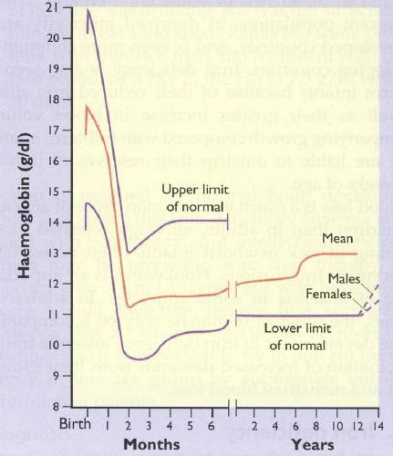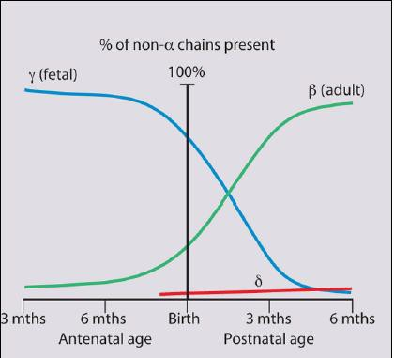

Anamnese

* Geslacht: X-gebonden? (vb. G6PD)
* Ras: HbS-C, thalassemies, regionvan herkomst
* Neonatale fase: hyperbilirubinemie? Wisseltransfusie? Onder lamp gelegen?
* Voeding: ijzer, vitamine B12, foliumzuur, vitamine E, pica --> ijzer: tekort is frequent

--> vitamine B12: tekort alleen bij extreem veganisme --> pica = eten van oneetbare dingen (vb. verf, …)

* Medicatie: fenytoïnes, drug-induced aplasie

***nele2***

*2013-03-06 13:56:29*

--------------------------------------------

milt afwezig?? zeer belangrijk

***nele2***

*2013-03-06 13:58:12*

--------------------------------------------

kleur vd ogen!

***nele2***

*2013-03-06 14:00:01*

--------------------------------------------

Begin bloedverlies

* Infectie: hepatitis, infectie geïnduceerde aplasie
* Familiaal: icterus, galstenen, splenectomie, anemie, cholecystectomie --> van belang, maar erg relatief
* Diarree: dunne darmaandoeningen, foliumzuur malabsorptie, vitamine B12 malabsorptie, chronisch bloedverlies, morbus Crohn (ijzerdificiënt anemie)
* Bloedingsneiging? vaak probleem van von Willebrandfactor

--> bloedverlies is niet altijd merkbaar (stollingssysteem heeft nog geen grote uitdagingen zoals bevalling of operatie meegemaakt op leeftijd hier) --> altijd door ijzerdeficiëntie

* Andere onderliggende aandoeningen? Proberen te linken aan elkaar!

--> vb. chronische nierinsufficiëntie

Kliniek

* buiten anemie ook nakijken of al dan niet icterus, haem in urine, patechieën, purpura, koorts of infecties, hepatosplenomegalie, adenopathie, groeistoornis, slechte lichaamsgewichtstoename

--> naar handen en ogen kijken bij slapend kind

--> actief zoeken naar tekens van maligne proces (leukemie)

* Labo: hemoglobine, hematocriet, rode bloedcellen, witte bloedcellen, bloedplaatjes, reticulocyten (geeft allemaal al veel informatie over richting waarin men moet gaan denken)

--> reticulocyten bepalen of afwijkingen ter hoogte van rode lijn centraal zit of niet (stijgen bij anemie zo beenmerg adequaat kan reageren)

* adequate of inadequate (gedaalde reticulocyten) RBC-aanmaak?

--> adequaat: - hemolyse (LDH en bilirubine gestegen, haptoglobine gedaald)

* + bloedverlies (LDH, bilirubine en haptoglobine normaal) --> inadequaat: - microcytair, hypochroom
    - normocytair, normochroom
    - macrocytair, hyperchroom

Oorzaken

Verminderde productie van rode bloedcellen

Beenmergproblemen

* Reticulocyten zijn gedaald, relatief aan de graad van anemie --> normaal LDH, bilirubine en haptoglobine
* Mogelijke oorzaken:

-> deficiëntie aan bouwstenen: ijzer,vitamine B12, pyroxidine,foliumzuur,…

-> depressie van beenmerg:

* + pure red cell aplasia: - congenitaal (Diamond-Blackfan anemie)
    - verworven: parvovirus B19, transiënte erythroblastopenie van kinderleeftijd

--> goede prognose: beenmerg herneemt plots

* + infectie, immuunprobleem, …
  + idiopathische depressie, aplasie, …

-> mechanische interferentie en verdringing

* + osteopetrosis, myelofibrosis (beiden zeldzame aandoeningen) --> osteopetrosis: dens bot, geen ruimte voor beenmerg
  + maligniteit: verdringing van andere reeksen dan reeks waarin maligniteit ontstaan is (gemengd of geïsoleerde lijn)

--> bij verdenking: steeds beenmergonderzoek laten uitvoeren

Verminderde erythropoïetine productie

* Verminderde productie van rode bloedcellen door verminderde EPO-productie
* Mogelijke oorzaken: - chronische nierinsufficiëntie (pure red cell aplasia)
  + hypothyroïdie/hypopituïtarisme
  + chronische inflammatie
  + eiwitmalnutritie
  + hemoglobinevariant met verminderde affiniteit 02
  + slechte ijzeropname vanuit de darmen

Stoornis in rode bloedcelmaturatie

* Dyserythropoïesis: rode bloedcellen wel aangemaakt, maar rijpen slecht uit
* Oorzaken: - primaire (CDA): congenitale oorzaken

--> geen hoge levensexpectantie

* + secundaire (vitamine B12 of foliumzuurtekort, loodintoxicatie (vroeger meer: zat in verven), thalassemie, GATA, …)

Rode bloedcelafbraak (hemolyse)

* LDH, bilirubine en reticulocyten zijn gestegen, haptoglobine is gedaald

--> haptoglobine is eerste 6 maanden onbetrouwbaar (pas normale waarden vanaf leeftijd van 1 jaar)

* Mogelijke oorzaken:

-> intrinsiek defect: - membraan (vb. sferocytose, …)

* + hemoglobinedefect (vb. thalassemie)
  + enzymedefect (vb. G6PD)

--> enorme hemolyse bij eten van bonen --> defecten in de rode bloedcellen

-> extrinsiek defect: - immuun-gemedieerd (vb. Coombspositief)

* + niet-immuun (vb. HUS/TTP, hypersplenisme, infectie, …)

Bloedverlies

* Gestegen reticulocytose tenzij uitputting van ijzerreserves; normaal LDH, bilirubine en haptoglobine
* Mogelijke oorzaken: - acuut of chronisch bloedverlies
  + intern of extern bloedverlies
  + iatroggen (vb. bloednames bij prematuren)

--> prematuren hebben kleiner bloedvolume + ondergaan vaak vele bloednames

--> hoe jonger het kind, hoe meer kans hiertoe

Classificatie

* Normocytair – normochroom

--> vb. acuut bloedverlies, rodebloedcelmembraan/enzyme, pooling ter hoogte van de milt, chronische nierinsufficiëntie, verworven hemolytisch

* Microcytair – normochroom

--> vb. toxisch, infectieus, maligniteiten, …

* Microcytair – hypochroom

--> vb. ijzerdeficiëntie, thalassemie

* Macrocytair – normochroom

--> vb. vitamine B12-tekort, foliumzuurtekort, leverstoornissen, Blackfan- syndroom, hypothyroïdie, beenmerginfiltratie, dyserythropoïese, …

Diagnostiek

* Minimale bloedname: - perifeer bloedbeeld: telling, morfologie RBC
  + reticulocytose
  + LDH, bilirubine (T + D), haptoglobine
  + (Coombs), nierfunctie, leverfunctie, LDH, urinezuur --> nierfunctie: tekort aan epo?
  + bloedgroep, kruisproef: zo kind last heeft van anemie
* Specifieke testen: - ijzerstatus, vitamine B12, foliumzuur
  + sikkelceltest, hemoglobine elektroforese

--> opletten met sikkelceltest: ook positief bij dragers (geen onderscheid tussen hetero- en homozygote genotypes)

--> sikkelceltest: bloed tussen 2 draagglazen +

paraffine: zuurstof wordt opgebruikt. Vervorming van sikkelcellen?

* + osmotische fragiliteit, RBC-enzymen

--> diagnose van sferocytose via osmotische fragiliteit: men doet % NaCl steeds toenemen. Er zijn nauwelijks afwijkingen van fysiologische omstandigheden, toch al veel hemolyse door verhoogde fragiliteit van RBC bij sferocytose

* + beenmergbiopt of botboorbiopsie

--> bij kinderen uit tibia, crista iliaca. Niet ter hoogte van het sternum: daar zit kraakbeen + risico op doorschieten naar grote bloedvaten --> opsporen van maligniteiten

Voorbeelden van aandoeningen met anemie

Ijzerdeficiëntie

* Verminderde aanmaak van rode bloedcellen

--> Zuigelingen die grote hoeveelheden koemelk drinken zonder vlees en groenten

--> borstvoeding bevat minder ijzer, doch betere resorptie

--> Groter risico zo prematuur en/of zo moeder ijzerdeficiënt --> Eventueel chronisch occult bloedverlies

(vb. door gastro-oesofagale reflux)

* Kliniek: bleekheid, vermoeidheid, pica, apathie, irritabiliteit, slechte concentratie

--> ijzer nodig voor spierfunctie en hersencellen

--> ijzer ook nodig voor verdediging tegen infecties: granulocyten

* Diagnose: laag hemoglobine, microcytair-hypochroom

--> reticulocyten stijgen 5 dagen na start ijzer per os, laag serumijzer, hoge ijzerbindingscapaciteit, lage saturatie transferrine

--> ijzer schommelt door feedback systeem: geen eenmalige bepaling!

--> gedaalde ferritine (! Opletten: is een acuut fase eiwit !)

* Differentieel diagnose: thalassemie minor/major, loodintoxicatie, pica, …
* Therapie: 3mg/kg elementair ijzer/dag (normale behoefte) --> 6mg/kg om lege ijzerstores op te vullen

Sferocytose

* Geeft verhoogde afbraak van rode bloedcellen
* Meest frequente hereditaire hemolytische anemie in België
* membraaneiwit van rode bloedcellen is gestoord, waardoor rode bloedcel gecapteerd wordt in de milt
* Meestal autosomaal dominant (soms autosomaal recessief of nieuwe mutatie) --> blijft qua ernst identiek over generaties heen
* Kliniek: icterus continu of intermittent, ernstig in neonatale fase --> anemie, mogelijk gecompenseerd, splenomegalie, galstenen

--> galstenen door bilirubine: galkolieken mogelijk!

* Diagnose: anemie en hoge reticulocyten

--> Coombsreactie negatief, sferocyten, verhoogde osmotische fragiliteit

* Behandeling: splenectomie tussen 6 en 10jaar (voor 6 jaar is milt van belang voor capteren omkapselde bacteriën) voor ernstigere vormen gecombineerd met cholecystectomie zo galstenen aanwezig

--> medicamenteus kan men er niets aan doen

--> vaccinaties toepassen voor splenectomie

--> penicillineprofylaxe post-splenectomie tot aan volwassen leeftijd

--> om overwhelming infecties te voorkomen (daling mortaliteit)

Sikkelcelanemie

* Mutatie in codon 6 van bèta-globuline keten --> autosomaal recessief
* In zwart tropisch Afrika, midden oosten, Indië, sommigen rond de

Middellandse Zee (HbAS beschermt tegen malaria)

* Pathogenese: HbSS wordt onoplosbaar in de gedeoxygeneerde toestand, waardoor rode bloedcellen gaan sikkelen

--> geven obstructie van microcirculatie --> toename van ischemie

--> versterkt door koude, lage zuurstofspanning en dehydratatie

* Kliniek is ernstig: dactilitis (meestal eerste symptoom: vingertoppen veel smaller dan de rest van de hand, pijnlijk oedeem door inflammatie), vaso- occlusieve crisissen, sequestratie in de milt, auto-infarctisatie van de milt, acuut thoracaal syndroom, infecties, CVA, …

--> vaso-occlusieve crisissen: infarctisatie spieren, weefsels, organen --> pooling in milt en extreme hemolyse bij aanwezige risicofactoren

* Behandeling: - rehydratatie, pijnstilling (morfine), antibiotica bij infectie
  + goede oxygenatie behouden

--> polytransfusie programma (doel HbS <30%)

--> verminderen eigen aanmaak van rode bloedcellen

--> dragers hebben ook gehalte van 30%: geen sikkeling en dus geen vaso-occlusieve crisissen

--> hydrea (doel HbF >20%)

--> geen aanmaak van bèta-ketens: crisisarme patiënten --> allogene beenmergtransplantatie

* Opmerking: bij narcose moet men opletten voor hypoxie

--> eerst hyperoxygeneren want hypoxie zet sikkelen in gang

--> ook geen garrot, maar bloeddrukmeter gebruiken bij bloedname

Thalassemie

* Pathologie van alfa- of bèta-keten van hemoglobine
* Voornamelijk rond Middellandse zee en in het Midden-Oosten
* Ernst is afhankelijk van hoeveelheid HbA en HbF
* Bèta-thalassemie major:
  + ernstige anemie en icterus einde eerste levensjaar
  + groeiretardatie

--> maxilla enorm ontwikkeld, groot hoofd (diploë ruimte stijgt)

* + extramedullaire hematopoïese, hepatosplenomegalie en maxillaire overgroei
  + behandeling: - polytransfusieprogramma: doel verminderen

extramedullaire hematopoïese

* + - ijzerchelatie: verhoogd ijzer door verhoogde ijzer- absorptie en door polytransfusies

--> ontijzering moet levenslang

Neutropenie

* Enorme toename van het risico op infecties bij afwezigheid witte bloedcellen
* Indien geïsoleerd: niets met anemie te maken
* Normale situatie:
  + hematopoïetische stamcel -> myeloblast -> promyelocyt -> myelocyt -> metamyelocyt, staafkernig (terminale in beenmerg) -> segmentkernige granulocyt (in circulatie)
  + groeifactoren nodig voor rijping: GM-CSF en G-CSF
  + neonataal hoog aantal granulocyten en witte bloedcellen
  + tussen 1 week en 8 jaar: relatieve lymfocytose
* Neutropenie: - tussen 2 weken en 1 jaar: <1000/microliter
  + boven het jaar: <1500/microliter

--> milde: neutrofielen tussen 500 en 1500/microliter --> matige: neutrofielen tussen 200 en 500/microliter

--> gelokaliseerde infecties: furunkels, abcessen

--> ernstige: neutrofielen onder de 200/microliter

--> ernstige bacteriële infecties: risico op overwhelming infection --> bij koorts steeds breedspectrum antibiotica + culturen nemen

Mogelijke oorzaken

* Extrinsieke factoren:

-> infecties: bacterieel, viraal, sepsis, … (meest frequente)

--> infectie leidt tot neutropenie: daardoor meer vatbaar

-> medicatie: idiosyncratische reactie (transiënt of persisterend) --> vb. tuberculostatica, ASA, sulfonamides, penicilline, …

-> auto-immune neutropenia (= verworven aandoening)

--> chronische benigne neutropenie van de kinderleeftijd --> gaat vanzelf weg op 2 à 4-jarige leeftijd

--> diagnose: aantonen anti-neutrofiele-antilichamen tegen membraanantigenen

--> lokaal abces ter hoogte van schaamlippen, … OF toevallige vondst

bij bloedname

--> niet gerelateerd aan andere auto-immune pathologie

-> zeldzaam:

-> neonatale allo-immune neutropenie

--> moeder antilichamen tegen antigenen baby migreren doorheen placenta en geven symptomen na geboorte

-> metabole ziekte

-> voedingsdeficiëntie (vitamine B12, foliumzuur, anorexia, …)

-> hypersplenisme: perifeer verbruik

-> beenmerginfiltratie

-> chronische idiopathische neutropenie

* Intrinsieke factoren:

-> reticulaire dysgenese: weinig frequent

--> selectie falen van stamcel myelocyten en lymfocyten --> diepe neutropenie + matige tot diepe lymfopenie

--> afwezigheid van lymfeklieren, amandels, …

-> cyclische neutropenie: autosomaal dominant

--> cyclus van 21daen: om de 3 weken diepe daling neutrofielen --> ELA-2 mutatie (heterozygoot): zure-elastase genmutatie

-> ernstige congenitale neutropenie (Kostmann): autosomaal recessief

--> ELA-2mutatie + andere (G-CSF-receptor: gebruikt als therapie) --> andere mutatie met belang in zelfde pathway

--> evolutie naar acute myeloïde leukemie/MDS

Diagnose

* Anamnese en klinisch onderzoek
* Duur en ernst van neutropenie

--> bepaalt verdere aanpak en prognose

* Uitsluiten cyclische: via bloedname of genetica

--> 6 weken 2 à 3x/week aantal witte bloedcellen en differentiatie bepalen

* Coombsreactie/immunoglobuline bepaling
* Beenmergpunctie of botboorbiopsie
* Antineutrofiele antistoffen nagaan
* Vitamine B12, foliumzuur en metabole testen nagaan --> afhankelijk van klinisch vermoeden

Beenmergfalen

* Reductie of afwezigheid van de 3 cellijnen waardoor perifere pancytopenie met anemie (rode bloedcellen), infectie (witte bloedcellen), bloeding (bloedplaatjes)
* Verworven: virussen, medicatie, toxische producten, idiopathische, … --> meest frequente
* Aangeboren aplasiesyndromen:
  + Fanconi-anemie: klein gestalte, abnormale radius en duim (afwezigheid: korte voorarm), nierafwijkingen, cardiale afwijkingen (congenitaal: ductus, ASD, VSD, …), pigmentvlekken

--> verhoogde chromosomale breakage: oorzaak + diagnostische test

* + Schwachman-Diamond: exocriene pancreasinsufficiëntie, beenmergfalen en skeletafwijkingen

--> failure to thrive: vetmalabsorptie

--> diagnose via foto’s van skelet

Oncologie

* Voorkomen van maligne aandoeningen: 2de doodsoorzaak bij kinderen

--> meest frequente doodsoorzaak: traumata (buiten neonatale periode) --> betere prognose dan bij adulten

*Mogelijke maligne aandoeningen bij kinderen: - acute lymfoblasten leukemie

* + centraal zenuwstelseltumor
  + neuroblastoom
  + non-Hodgkin lymfoom
  + Wilms’ tumor/nefroblastoom
  + acute myeloïde leukemie
  + rhabdomyosarcoma
  + retinoblastoom
  + osteosarcoom
  + Ewing’s sarcoma

- ………

* Kliniek: - algemene symptomen: anorexie, gewichtsverlies, malnutritie, koorts
  + specifieke tekens afhankelijk van soort tumor en lokalisatie

--> vb. retinoblastoom: typisch beeld bij kijken in pupil

Acute leukemie

* Meest voorkomende maligne aandoening bij kinderen: 1/30 000 <14 jaar --> acute lymfoblasten leukemie: 3/4, acute myeloïde leukemie: 1/5 --> ALL is typisch een aandoening van het jonge kind:

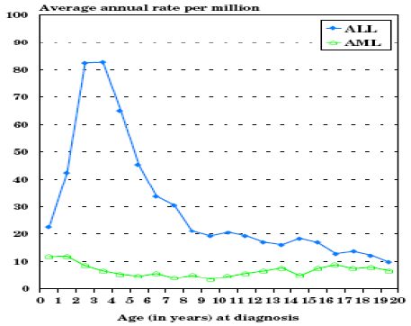

* Kliniek: 15% evolueren over enkele dagen, 85% evolueren over weken/maanden --> malaise, bleekheid, moeheid (door anemie), koorts (door geen witte bloedcellen), recurrente infecties (door geen witte bloedcellen), ecchymosen (door geen bloedplaatjes), botpijnen, , hepatomegalie, splenomegalie, lymfadenopathieën

--> harde klieren, pijnloze klieren, chronisch verhoogde klieren

--> lokalisatie blasten onder periost van het bost

--> verschil met banale groeipijnen is moeilijk: 1ste stuk van de nacht, voor 2u ’s nachts, niet goed gelokaliseerd, vaak ter hoogte van 2 benen, erover wrijven + aspirine en paracetamol helpen, op dagen waarop heel actief

<-> botpijn: 2de deel van de nacht, geen correlatie met

activiteit, gelokaliseerd, niet beter met paracetamol --> meningisme, harde testis mogelijk door invasie

--> typisch bij AML: tandvleeshypertrofie door blasteninvasie tandvlees --> indien alle symptomen aanwezig: makkelijke diagnose, maar meestal slechts 1 à 2 symptomen gelijktijdig aanwezig

* Diagnose: perifeer bloedbeeld en beenmergaspiraat

--> morfologie, immuunfenotypering, cytogenetica, karyotype

--> bepaling stadium en type van acute leukemie (= verzamelnaam!)

* Behandeling: chemotherapie

--> type chemo goed overwegen: anders meer mortaliteit door complicaties van chemotherapie dan door aandoening op zich

--> 2 jaar therapie: eerste 6 maanden zeer intensief --> complicaties: infectie en bloeding, anemie

--> door neutropenie (vooral bacterieel) en door aplasie

* Prognose: globale blijvende remissie bij 70 à 90% --> prognostische factoren:
  + klinische karakteristieken

--> 2 à 10-jarigen hebben beste prognose, zuigelingen (onder 1 jaar) hebben event free survival van 10%

--> event free survival (EFS) is beter voor meisjes dan jongens --> initiële leukocytose: >50 000 WBC/mm³ is minder gunstig

* + immunofenotype
  + cytogenetica en moleculaire genetica
  + therapeutische respons

Nefroblastoom of Wilms’ tumor

* ontstaat uit embryonaal nierweefsel --> 60% voor leeftijd van 3 jaar

--> meestal toevallige vondst bij klinisch onderzoek asymptomatisch kind

* Kliniek: - abdominale massa: meestal asymptomatisch, toevallige palpatie --> steeds preventief klinisch onderzoek bij Kind en Gezin --> abdomen steeds palperen bij kinderen, ook al komen ze naar de arts voor een vaccin
  + soms koorts, verminderde eetlust, braken, abdominale pijn,

hematurie, hypertensie

* Diagnose: - voorzichtige palpatie

--> tumor heeft kapsel dat snel scheurt. Bij scheur komen maligne cellen in buikholte terecht: verslechteren prognose!

* + echo, RX, IVP, CT, MRI
  + metastase screening
  + anatomopathologie (= zekerheidsdiagnose finaal) --> steeds bloeddruk nemen (hypertensie?)

--> altijd oorzaak zoeken bij hematurie bij kinderen

* Behandeling: - nefrectomie zo unilateraal
  + chemotherapie afhankelijk van stadium

--> zo bilaterale tumor: zoveel mogelijk nierspraend werken

* Prognose: afhankelijk van stadium (kan fataal zijn!) --> in meerderheid zeer gunstig

--> meer dan 85% definitieve genezing

--> slechter zo diagnose boven leeftijd van 1 jaar: meestal meerdere metastasen (geld ook voor neuroblastoom)

Neuroblastoma

* Meest voorkomende maligne tumor op zuigelingenleeftijd --> ontstaat uit primitieve neurale lijstcellen

--> bijnier medulla, sympathische zenuwketen,achterste mediastinum

* Kliniek: meest frequent een abdominale massa, hard, glad, niet pijnlijk in flank --> 45% bijnier, 25% retroperitoneale sympathische keten, 4% bekken,

20% posterieure mediastinum, 4% hals

--> leveraantasting, botmetastasen, beenmergmetastasen

--> en aplasie door verdringing bij beenmergmetastasen

--> Hornersyndroom: bij cervicale lokalisatie

--> spinaal kanaal compressieb ij lokalisatie in achterste mediastinum --> huidmetastasen: noduli, periorbitale ecchymose, pro-optose

--> zweten, hypertensie, diarree: door secretie catecholamines door tumor

* Diagnose: - catecholaminen in de urine: 24-uurs urinecollectie
  + verhoogd ferritine
  + onderzoek van de massa: echografie, RX, CT, MIBG-scan, …
  + beenmergonderzoek: invasie aanwezig?

--> metastasen nagaan: er treden makkelijk metastasen op, ook in het beenmerg met verdringing van de 3 reeksen (geeft: anemie, neutropenie, trombopenie)

* Behandeling: afhankelijk van lokalisatie en stadium

--> chemotherapie of heelkunde

--> soms spontane regressie mogelijk: zo jonge kinderen

* Prognose: afhankelijk van leeftijd en stadium

--> bij stadium 4S (= metastase): slechte prognose

Casus

* Johny is 10maanden oud en zijn moeder komt met hem op de raadpleging voor algemeen nazicht. Hij slaapt immers terug iets meer dan vroeger en hij eet ook wat minder. Johny was prematuur geboren, op 32weken postmenstruele leeftijd, maar stelde neonataal geen problemen. Hij kreeg borstvoeding tot de leeftijd van 6 maanden. Sinds dan drinkt hij verdunde koemelk en eet hij een fruitpap en groentenpap. Hij vertoont wel vrij veel klachten van gastro-oesofagale reflux.

--> als huisarts onderzoek je Johny en je vindt dat hij erg bleek

ziet, met name ook zijn conjunctivae en zijn tandvlees. Hij is niet icterisch. Hij is tachyard en er is een systolische corsouffle.

--> er is geen familiale anamnese van anemie

--> perifeer bloedbeeld: hemoglobine van 7g/dl met microcytair hypochroom beeld

--> diagnose: anemie door ijzerdeficiëntie

--> pure red cell anemie door congenitaal defect: ernstig!

--> familiale anamnese leek negatief, MAAR: vader bleek hetzelfde te hebben, 1ste kindje was overleden aan hartaandoening (door anemie), 2de kindje mors in utero (hydrops, afwezigheid rode reeks)

Ontwikkelingsproblemen

* Eerste redenering: vertraagde ontwikkeling = nog vooruitgang, maar te traag

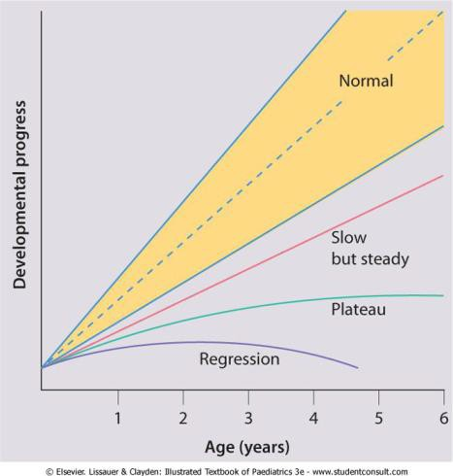

--> in het begin van het leven is het verschil

tussen normaal en abnormaal klein

--> met stijgende leeftijd, stijgend verschil met normale ontwikkeling + meer variatie in normale

* Meer verontrustende evoluties zijn:
  + plateau of regressie in ontwikkeling
  + meerdere domeinen zijn aangedaan --> initieel ontwikkeling, dan niet meer

of zelfs verlies functie: diagnostiek nodig!

* Anamnese en gestandaardiseerde metingen moeten gebeuren bij ieder patiëntencontact of klinisch onderzoek

--> andere ontwikkelingsonderzoeken die vroeger gebruikt werden: Sheridan schalen, Denver developmental screening, Bayley motor and mental scale

--> namelijk ‘Van Wiechen’ onderzoek: hangt verwijspolitiek aan vast

--> vragenlijst: bij elk contact enkele zaken nagaan (rood = limiet)

--> 90% van patiënten die verwezen worden blijken nog tot normale variatie te behoren, 10% heeft effectief aandoening

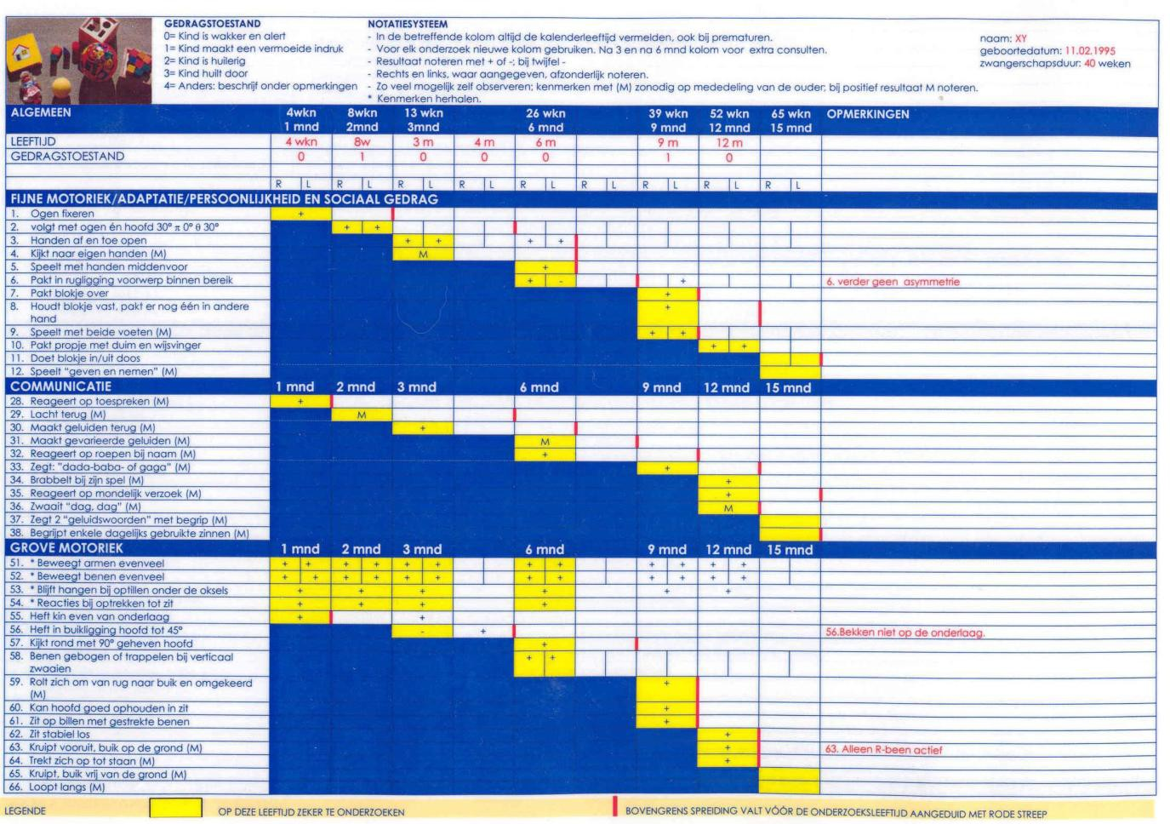

* Ontwikkelingsproblemen kunnen zich situeren op vlak van:

1. Mentale retardatie/intellectuele disability, globale ontwikkeling --> lager IQ waardoor cognitieve, sociale, … problemen

--> laag IQ is niet duidelijk in de eerste levevnsjaren

1. Taalstoornissen, autistische spectrumstoornissen --> nemen toe: betere diagnosestelling

--> vroeger was autisme ‘mentaal geretardeerd’

--> toenemende incidentie (reden? genetica + omgeving)

--> het is een label: opent meer deuren qua opvang, onderwijs,

… binnenin het bijzonder onderwijs

--> opletten of er geen gehoorproblemen aan basis liggen --> mentale problemen: vaak aanwezig bij taalstoornis

1. Vooral motorische problemen: statisch door cerebral palsy --> zuurstoftekort, meningitis, shaken baby syndrome

--> stabiele problematiek of verworven

--> vaak voorbode van globale vertraging (minder predictief dan taal)

1. Primair sensorisch impairment: visueel of auditief --> vroeg herkend, geeft weinig problemen
2. Specifieke leerproblemen: ADHD, leerstoornissen (dyslexie, …)

--> doch normaal intellectueel niveau! (wordt overroepen)

* Hoe moet men ontwikkelingsproblemen herkennen?

-> perinatale risicofactoren navragen (= belangrijkste!) --> STORCH, roken

--> vb. asfyxie

-> klinisch onderzoek: huid!

--> vele neurocutane (uit ectoderm) aandoeningen

-> dysmorfie

-> biometrie en evolutie hiervan

-> gehoor en visueel onderzoek

--> veel kinderen met taalproblemen hebben gehoorprobleem --> visueel: differentieel diagnose met autisme

--> gezichtsvelduitval: stoornis in communicatie mogelijk

-> vroeg aan autisme denken: prevalentie stijgt exponentieel

--> werd vroeger als mentale handicap geclassificeerd, maar label automatisme opent meer mogelijkheden

--> is een syndroom, beschrijvende term

--> autistiform gedrag versus kernautisme

--> begeleiding loont moeite: meer kunnen bereiken --> welke onderzoeken dient men uit te voeren?

* + Beeldvorming: MRI beter dan CT

--> CT-hersenen is goed in acute neurologische problemen, vermoeden van hydrocefalie, …

--> MRI is superieur bij chronische problemen

* + chromosomaal onderzoek

--> wordt vervangen door micro-arrays

--> wel nodig om puntmutaties te ontdekken

* + gericht genetisch onderzoek

--> karyotypering, FISH-specifieke syndromen, sub- telomerische probes, micro-array comparative genomic hybridization, moleculair, specifieke enzymatische analyse

* + is metabole screening bij geboorte gebeurd?

--> neonatale screening voor ernstige metabole aandoeningen --> levert zelden diagnose, doet er wel vaak aan denken

* + EEG: niet nodig bij ontwikkelingsproblemen

--> periode van klinische follow-up invoeren bij twijfel

--> 3 à 6maanden afwachten alvorens dure onderzoeken is bij de meeste pathologieën een verantwoorde houding

--> hoe ouder kind is, hoe duidelijker de afwijking is

* Wanneer dient men zeker diagnostisch onderzoek uit te voeren?

-> ontwikkelingsvertraging in verschillende domeinen

-> ontwikkelingsvertraging met klinisch neurologische aanknopingspunten --> microcefalie of macrocefalie

--> visuele, auditieve of motorische problematiek --> communicatieve problemen

--> epilepsie: symptoom van minder goed werkende hersenen

--> bijna altijd slecht teken zo <1jaar: reden achterhalen!

-> familiale mentale achterstand

--> vaak genetisch: dieper op ingaan!

-> regressie

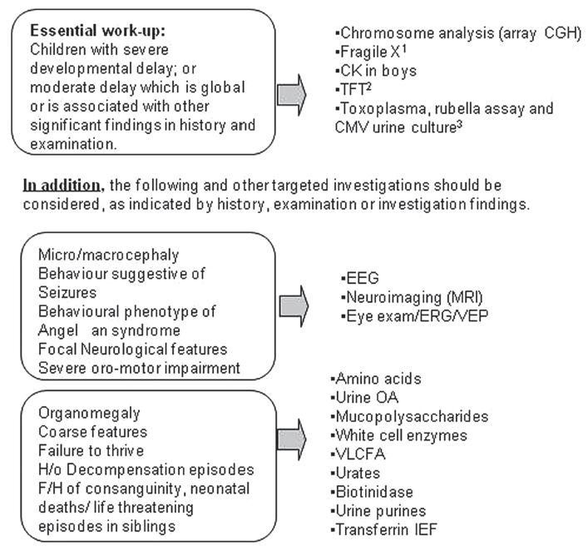

* Statisch hersenletsel: bij een aanrijding heeft men reeds meteen een idee over de outcome bij adulten, maar dat is niet het geval bij kinderen!

--> kinderen hun hersenen hebben veel plasticiteit en herstelcapaciteit --> kind matureert: symptomen veranderen ondanks een stabiel of onveranderd hersenletsel (= growing into deficits)

--> verworven aandoeningen door maturatie

--> vb. frontaal hersenletsel: dit deel van de hersenen wordt pas functioneel vanaf 4 à 6jaar

--> gevolgen van letsel frontaal komt pas nadien tot uiting

--> initieel vaak opluchting dat kind geen gevolgen zou hebben --> organisatie: lezen, rekenen, … pas in eerste levensjaar

Regressie

* Soorten:

-> Echte regressie:- metabole oorzaken (vb. adrenoleucodystrofie)

--> kan plots niet meer mee op school --> krijgen 9/10 diagnose van ADHD

--> motorisch niet zo handig

--> 1 keer om 5jaar blijkt het dit te zijn

--> binnen een paar jaar gaat men dood, tenzij men een beenmergtransplantatie krijgt

* + genetische oorzaken (vb. Rett syndroom)

-> Pseudo-regressie: epileptische encefalopathie (vb. Westsyndroom) --> achteruitgaan door reversibele oorzaak

--> Westsyndroom: infantiele spasmen

--> plots epilepsie op 8 maanden: plateau lijtk regressie --> eens epilepsie onder controle: weer vooruitgang

-> Stilstand in ontwikkeling: posttraumatisch (verworven hersenletsels) --> door trauma, infectie, nefaste evolutie, chronische loodintoxicatie (geeft ADHD-profiel), …

Pseudoregressie

* Ook vaak in psychiatrie: gevolg van onderliggende ziekte
* Landau Kleffner: epilepsiezyndroom (= zeldzaam)

--> storingen in temporale kwab in zones van taalontwikkeling: geen epilepsie-aanvallen, maar wel taalproblemen

--> achteruitgang van functie = regressie

--> reversibel met therapie, maar duurt tijd en nadien kan er weer regressie optreden

--> reversibel: nooit normaal zo reeds afwijkingen aanwezig!

* Soms is er transiënte problematiek aanwezig: ze groeien eruit

Algemene principes

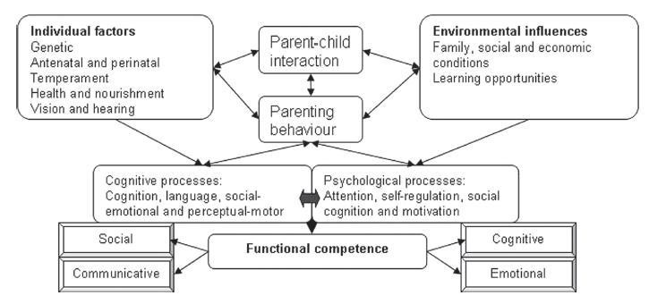

* Toetertest = plafondtest: men moet >95% halen

--> nut: nagaan of men klaar is om naar het eerste leerjaar te gaan --> indien men faalt: milde disability

--> kunnen op zichzelf wonen, gaan werken, … mits regelmaat

--> men ziet er niets aan, maar niet goed in sociale contexten

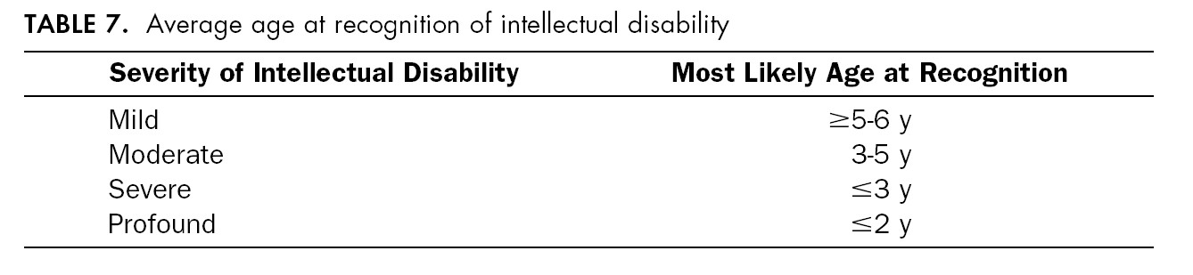

* IQ is geen perfecte maat, maar liegt niet --> >85 behoort tot de normale reange

--> men heeft >105 nodig om te kunnen volgen in het lager onderwijs

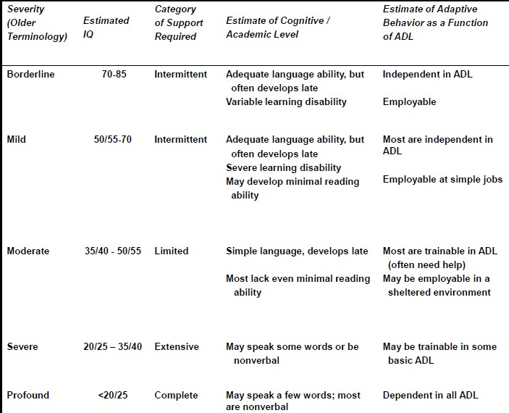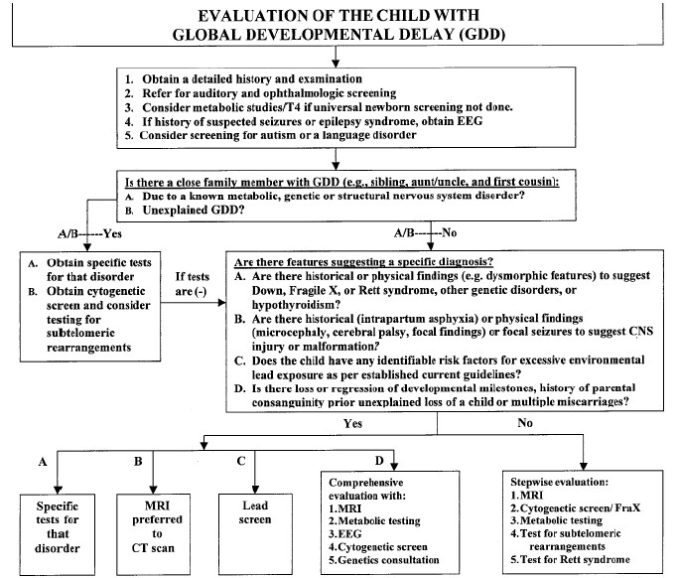

Leerproblemen

* Men kan ondanks normale intelligentie toch specifieke leerproblemen ondervinden: ADHD, dyslexie, hypersensitiviteit, dyscalculie, …

--> men tracht te begrijpen hoe probleem ontstaat: hoe of wat gebeurt er

op hersenniveau? (kent men nog niet goed!)

--> neuropsychologie begint men stilaan te begrijpen en kennen

* 10% van de leesproblemen komen tot uiting in het 2de leerjaar

--> geen dyslexie: slechts 1 à 2% heeft ook in school leerproblemen! --> percentage in labo-omgeving

--> men moet impairment hebben, anders is er geen probleem aanwezig.

ADHD

* Basiskenmerken: hyperactiviteit, impulsiviteit en aandachtsstoornis
* Neurobiologische stoornis gekarakteriseerd door moeilijkheden met het behouden van aandacht, hyperactiviteit en slechte impulscontrole

--> chronische stoornis: begint vroeg in het leven en persisteert frequent tot in de volwassenheid. Het is geassocieerd met academisch, sociaal en familiaal impairment

--> ontwikkelingsprobleem: problemen veranderen afhankelijk van de

leeftijd (= soort impairment)

--> ADHD is geassocieerd met hoge graad van comorbiditeit

--> probleem dat loopt van bij het opstaan tot het slapengaan:

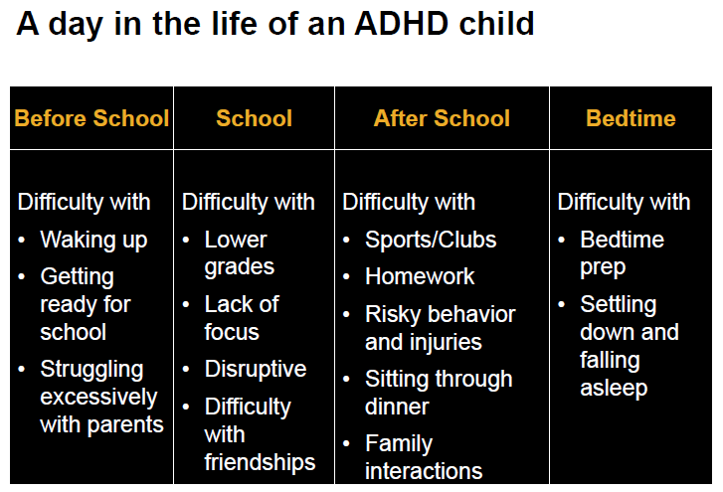

* Etiologie is multifactorieel: meer en meer bewijs voor interactie tussen genetische en omgevingsfactoren

--> bij broers en zussen: vaak ook ander profiel dan controles (genetisch)

--> hypofunctie van noradrenerg/dopaminerg systeem --> gebaseerd op succes van stimulatiemedicatie

--> ADHD’ers roken meer, geen stop op drinken, vaker drugsproblematiek --> deel van aandoening/problematiek!

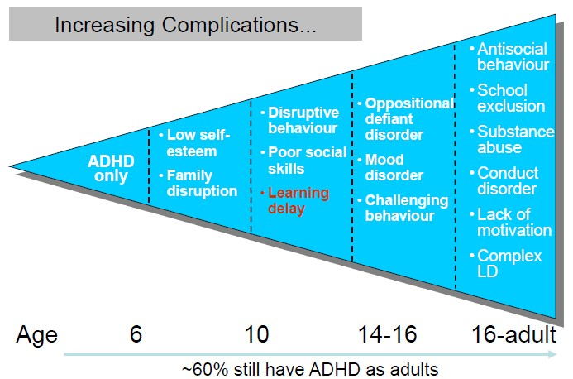

* DSM-IV criteria voor ADHD:
  + minstens 6 van 9 opgelijste symptomen voor een domein of beide gedurende minstens 6 maanden
  + sommige symptomen waren reeds aanwezig voor leeftijd van 7 jaar

--> men kan op latere leeftijd niet ‘plots’ ADHD krijgen

--> bij jongens: komt tot uiting rond 5 à 6jaar door hyperactiviteit --> ADHD wordt sneller in vraag gesteld

bij meisjes: komt tot uiting in 4de à 5de leerjaar door

aandachts-problematiek (= ADD’ers: soms gemist)

--> problemen worden vaak aan ander zaken toegeschreven

* + impairment treedt op in 2 of meer settings --> school, thuis, werk, sociaal
  + duidelijk bewijs van klinisch significant impairment in sociaal, academisch of vrijetijds functioneren
  + symptomen treden niet exclusief op tijdens het verloop van een andere mentale stoornis
* Diagnose is een beslissing van een paramedicus, niet gebaseerd op biomerkers

--> vele diagnoses, maar slechts weinigen hebben het echt

--> echte diagnose kan pas gesteld worden na enkele maanden: men moet het school ondervragen, … (neemt tijd in beslag)

--> eens men diagnose van ADHD krijgt, is die levenslang

--> wellicht op genetische basis, maar hopelijk ontstaan bij verouderen voldoende compensaties waardoor er geen impairment meer optreedt

--> verbetering van aandacht: soort van maturatie

* Aandacht bevindt zich prefrontaal, maar ook de (voornamelijk posterieure- hersenstam is van belang

--> veel verslavingsproblematiek: rewardsysteem bevindt zich ook daar

* Rilatine werkt zeer goed, ook bij normale kinderen

--> maar brengt cardiovasculaire risico’s met zich mee --> mogelijk alternatief: omega 3

--> doet dopamine in hersenen stijgen

--> na 30minuten al stijging in aandachtsgebieden

* MTA-studie: verschillende 100den kinderen met ADHD worden langdurig gevolgd. Ze krijgen rilatine of psychotherapie of alternatieve behandeling

--> bij allen verbetering, maar bij goede therapie --> ook effect in dagelijkse leven?

--> na 3 jaar zelfde resultaat bij alle verschillende therapieën MAAR toch geeft men Rilatine om eerste jaar goed door te komen

* Er zijn vele artikels over ADHD verschenen in de literatuur, maar slechts

enkele goede studies

--> deze bleken allen negatief te zijn naar alternatieve therapieën toe DUS men blijft zitten met rilatine en gedragstherapie als behandeling

Enkele voorbeelden van globaal ontwikkelings delay

* Syndroom van Down: - vaak cardiomyopathie (litteken? Cyanose?)
  + hypotonie
* Syndroom van Sturge-Weber:- hemangioom V1 met partiële epilepsie
  + angiomateuze misvorming van meningen
* Hemimegaloencefalie: - mentale retardatie
  + lijnvormig, vlak hemangioom
* Neurofribromatose: - groot hoofd + café au laitvlekken
  + ontstaan in eerste weken – maanden
* Tubereuze sclerose: depigmentatie

--> kan zonder symptomen, maar ook met zware aantasting

* Dysmorfie? Kan men niet weten uit 2 foto’s!

--> hoe zien ouders eruit? Hypertelorisme? Speciaal haar? Dunne bovenlip? Microcefalie? Foetaal alcoholsyndroom?

--> micro-array: kleine deleties aanwezig

Casussen

* Jongen van 15 maanden oud: - normale zwangerschap, normale geboorte
  + staat alleen, maar stapt nog niet. Fijne motoriek: wijzen, pincetgreep
  + begint een paar woordjes te spreken --> klinisch onderzoek: - biometrie is normaal
  + pediatrisch onderzoek is normaal
  + geen dysmorfie (= geen afwijkend uiterlijk)
  + neurologisch onderzoek is normaal --> bij kind ALTIJD biometrie (= groeicurven) nagaan

--> Diagnostische houding?

* geruststellen
* afwachtende houding: follow-up binnen 6 maanden

--> beste houding: ouders beamen in klacht, maar toch nog enigszins geruststellen

* creatininekinase, EMG, CT hersenen plannen

--> argumenten in discussie: - slechts stoornis in 1 domein

* + normale biometrie
  + geen aanknopingspunten KOZ MAAR toch duidelijke achterstand in motorische ontwikkeling

--> Beleid: controle op 24 maanden

--> begint te stappen (zeer laat), eerder atactische gang --> fijne motoriek is okee

--> taal nog geen tweewoordzinnen

--> taalprobleem is vaak eerste klacht, niet motoriek --> ouders zijn niet op controle geweest na 6maanden

--> nu storing in 2 ontwikkelingsdomeinen en dat verontrust ouders --> Diagnose: ziekte van Duchenne (musculaire dystrofie)

--> frequente, zeer progressieve aandoening

--> X-gebonden aandoening: defect in signaaltransductiecascade --> dystrofie ter hoogte van kuiten: vet- en bindweefselmassa

--> pseudohypertrofie: lijken dikke kuitspieren --> zeer hoge creatininekinase in het bloed

--> wordt reeds neonataal geprikt in Vlaanderen, maar resultaten hiervan zijn niet absoluut

--> Gowers manoeuvre is positief

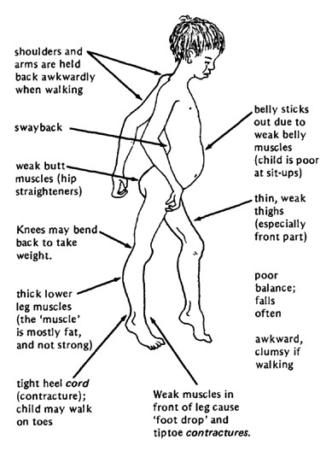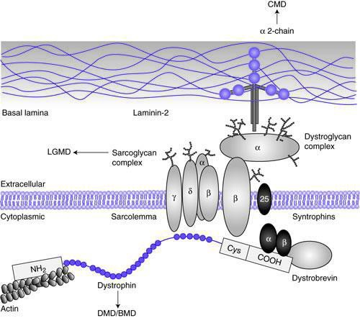

--> proximale spierzwakte ter hoogte van bekkengordel: meer steun nodig

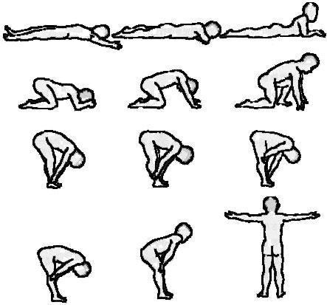

--> Evolutie van aandoening:

* leerproblemen
* rolstoelgebonden vanaf 10 à 15jaar
* scoliose
* respiratoire en cardiale problemen
* vroegtijdige dood

--> geen genezing mogelijk

--> Therapie: tegenhouden via cortisone, veel begeleiding en kinesitherapie

--> cushinoïde patiënten

--> enkele jaren langer mobiel --> toekomst: exon skipping

* Meisje van 28 maanden oud: - normale zwangerschap, normale geboorte
  + initiële ontwikkeling is normaal, maar taalontwikkeling verloopt vertraagd

--> enkele woordjes, geen tweewoordzinnen

* + niet klaar voor eerste kleuterklas

--> geen constructief spel (puzzel, …)

* + autistische kenmerken: vast slaappatroon, …

--> klinisch onderzoek: - geen dysmorfie

* progressieve microcefalie: geen groei hersenen --> aan de hand van gewicht- en lengtecurve verwacht men grotere hoofdomtrek
* eigenaardige handbewegingen, eerder hypotoon
* geen goed oogcontact, pervasieve kenmerken --> diagnostische stappen?
* geruststellen
* klinische follow-up plannen
* MRI hersenen, EEG, …

--> MRI: narcose voor nodig, wat wil men opsporen? Hier niet --> EEG: geen epilepsie, …

--> beste beleid hier is toch meteen onderzoeken plannen --> genetisch onderzoek uitvoeren (gericht!)

--> geen micro-array: Rett-syndroom wordt gemist want het betreft een puntmutatie

--> diagnose: Rett-syndroom

--> MECP2 mutatie positief: puntmutatie Xq28, meestal de novo --> bijna exclusief bij meisjes, niet frequent

--> noodzakelijke criteria:

* + normaal prenataal en perinataal
  + psychomotorische ontwikkeling is grotendeels normaal tot 6 maanden of kan vertraagd zijn vanaf geboorte
  + normale hoofdomtrek bij geboorte
  + postnatale deceleratie van hoofdomtrek bij meerderheid
  + verlies van verworven handtechnieken tussen leeftijd van 6 maanden en 30 maanden
  + stereotype handbewegingen: wringen, klappen, wrijven, …
  + sociale onttrekking, communicatieve dysfunctie, verlies van geleerde woorden, cognitief impairment
  + ontbreken (dyspraxisch) of falen van motoriek

--> wegens gebrek coördinerende functie in hersenen --> evolutie: degeneratieve multisysteem aandoening

--> autistische kenmerken, slaapproblemen, osteporose, dikwijls refractaire epilepsie, toenemende motorische problemen

* Jongen van 3 jaar oud: - overactief: ADHD? (kan niet op die leeftijd!)
  + matig vertraagde globale ontwikkeling

--> stappen op 15maanden, taalvertraging --> had frequente oorontstekingen

* + vooral sociale problemen
  + moeilijkheden in eerste kleuterklas

--> diagnose: fragiel X syndroom (steeds nakijken bij traag, druk kind) --> 2 à 5% van kinderen met globale ontwikkelingsvertraging

--> mutatie in FMR-gen (! Kan zowel bij jongens als meisjes !)

--> trinucleotide repeat in FMR-1 gen op X-chromosoom

--> uitsluiten alvorens metabole screening voor andere ziekten --> kinderen zijn al druk van in de wieg, leren laat zitten en staan

--> Belang van vroege diagnose?

* Ja: men wil weten wat er mis is!
* betere toekomstperspectieven meegeven aan ouders

--> velen genetisch, dus belang van verder gezins- planning (genetisch advies geven)

* vroege therapie: soms uitstellen degeneratie --> kenmerken: -significante intellectuele disability
  + variëteit aan fysieke of gedragsproblemen
  + typisch uitzicht: grote oren die laag ingeplant zitten, lang gezicht met prominente kin, grote testikels
  + bindweefselproblemen: oorinfecties, mitraalklep-

prolaps, platvoeten, hyperflexibele gewrichten, …

* + gedragskarakteristieken: aandachtsstoornissen, praatstoornissen, handbijten, handflappen, autistisch gedrag, slecht oogcotnact, ongewone reacties op allerlei sensibele, auditieve en visuele stimuli
* Jongen van 6 jaar met ADHD-profiel: toenemende schoolproblemen --> na 2 jaar ontstaan van pyramidaal beeld

--> kreeg Rilatine en ging initieel beter, maar niet meer na 2 trimesters --> ‘refractaire ADHD’: maar ook piramidaal beeld (hyperreflexie, verminderde gang, …), bijnierproblemen

--> MRI: witte stof in capsula interna gaat stuk (= adrenoleukodystrofie)

--> dan reeds te laat voor beenmergtransplantatie --> diagnose: regressieproblematiek

|  |  |  |
| --- | --- | --- |
| Infectie |  | |
| **Viraal** | Bacterieel | Specifieke beelden |
| bronchiolitis | sepsis, meningitis | koorts zonder focus |
| ROTA G-enteritis | **urineweginfecties** | Kawasaki |
|  | **pneumonie** |  |
| Bronchiolitis |  |  |

* Bronchiolitis is een acute lage luchtweginfectie bij de zuigeling

--> meestal veroorzaakt door infectie met RSV, parainfluenza, adenovirus --> diffuse infectie over alle luchtwegen: lucht kan erin, maar moeilijk uit

--> inspiratie is een actief proces

--> expiratie is passief: duurt langer om zelf de lucht eruit te laten --> bij sneller ademen, wordt de periode om lucht eruit te laten korter, waardoor er hyperinflatie optreedt. Het vraagt dan meer kracht om in te ademen, wat leidt tot vermoeidheid en cyanose. De hulpademhalingsspieren zullen gebruikt

worden: neusvleugelen, mm. Scaleni, weke delen van de thorax retraheren (grote negatieve kracht vanuit de thorax)

* Typische symptomen:

-> initieel: bovenste luchtweginfectie, hoest, neusloop (koorts)

-> plots: dyspnee, tachypnee, hyperinflatie, wheezing, retracties

--> dyspnee: om te kunnen ademen moet men meer negatieve druk genereren wegens vernauwde luchtwegen: retracties

--> wheezing bij uitademen, niet bij snel ademen!

--> retracties: verhoogde luchtwegweerstand geeft grotere negatieve druk (van 0 naar –5, tot -20 à -50) waardoor weke delen van de borstkas naar binnen worden getrokken

--> meer bij jonge kinderen: oudere hebben stijvere borstkas

* Incidentie is het hoogst tijdens de wintermaanden

--> deze piekincidentie mede door rhino-, adenovirus, …, maar 80% RSV

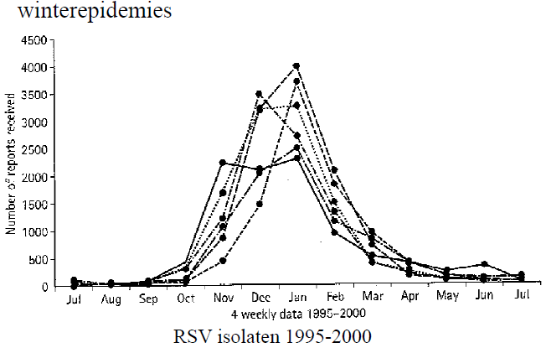

* Hoog risicogroepen: - cardiopathie (met pulmonale hypertensie)
  + chronische longziekten: BPD, mucoviscidose
  + baby’s onder de 6 weken, ex-prematuren

--> soms reeds apnee tijdens de beginfase (= snotteren): nog duidelijker ziektebeeld --> risico op wiegendood

* + immuundeficiënte zuigelingen
  + neurologische en metabole stoornissen
  + congenitale afwijkingen (vb. skeletdysplasie) --> sowieso opname in hospitaal bij RSV-infectie

--> opnameduur is nu meestal langer dan vroeger: men kijkt niet meer alleen klinisch naar het kind, maar volgt de monitoring (saturatie)

--> kind mag pas naar huis om te recupereren wanneer het goed eet…

--> RSV kan dodelijk zijn bij begin van het leven en bij bejaarden

* Verloop van RSV-infectie:

--> op latere leeftijd is het meestal gewoon een verkoudheid met malaise- gevoel, maar de eerste keer leidt het meestal tot bronchiolitis

-> korte termijn: - 5 dagen incubatietijd

* + 1 à 3 dagen bovenste luchtweginfectie --> neusloop, hoest, lichte koorts
  + lage luchtweginfectie

--> hyperinflatie, tachypnee, retractie, wheezing, crepitaties bij auscultatie, plots ziek, kortademig

* + duur: 7 à 21 dagen

-> lange termijn: - evolutie naar astma of atopie?

--> astma meer bij rhinovirus dan RSV --> door luchtwegbeschadiging

* + meer kans op recurrente wheezing na bronchiolitis

--> tot leeftijd van 10 à 13jaar

* Verwikkeling van bronchiolitis: apnee, soms leidend tot wiegendood

--> in begin van het ziektebeeld, kan ook later optreden door uitputting --> voor bij ex-prematuren en baby’s jonger dan 10 weken

--> snelle hospitalisatie vereist!

* Therapie in acute fase is zeer efficiënt en brengt mortaliteit onder 2% --> niet etiologisch; vroeger 30% bij kinderen met hartafwijking

--> supportief: zuurstof, intraveneus vocht, monitoring, beademing

--> makkelijk longovervulling door inappropriate ADH-secretie en beschadiging van capillairen

--> opletten met toediening van vocht via gastro-intestinaal stelsel: risico op aspiratie (met pneumonie tot gevolg)

--> adrenaline toedienen: tegen oedeem van de lage luchtwegen

--> halfwaardetijd is 30min: laatste redmiddel voor beademing --> ook neveneffecten: tachycardie, …!

--> trial met bronchodilatoren (link met astma?): werken meestal niet --> geen effect van systemische steroïden!

* Immunologische puzzel: waarom beschermen antilichamen van de moeder de baby niet tegen RSV-infectie? Waarom geeft vaccin geen bescherming?

--> reden dat RSV zo vaak in belangstelling staat: men geeft antilichamen, wat geen vaccinatie is! (vaccinatie = Ag geven en zelf Al maken)

--> samen met mogelijks verband met astma

--> zelfde serotype infectie bij kind en volwassenen: er is geen ‘antigenic shift and drift’ aanwezig voor dit virus

--> infectie kan je elke keer weer ziek maken: opletten bij bejaarden --> alleen passieve immunisatie helpt: maandelijks bij risicogroepen

--> monoklonale antilichamen alleen voor hoog risicopopulatie --> van oktober tot en met februari

--> is duur, en doet hospitalisatie slechts dalen van 12 naar 8% --> er is geen bruikbaar vaccin op de markt, en een vaccin kan het ziektebeeld net erger maken

--> immers: meestal krijgt men bescherming door antilichamen die men meekrijgt van moeder, maar bij RSV treedt het ergste stadium juist op wanneer de antilichamen het hoogst zijn en dus immuunrespons goed op gang is

Casussen

* 3 maand oude baby met zuurstoftoediening via brilletje, weinig alert --> neusvleugelen, ademnood, retracties (ingetrokken middenrif),

hyperinflatie (bolle borstkas), tachypnee, wheezing, verlengd expirium --> auscultatie: ook crepitaties

--> aspiraat uit neus en keel: RSV?

--> Zo ja: niet bij ander kind op de kamer leggen (= segregatie: kind weghalen om verergering van andere kinderen te voorkomen)

--> diagnose: bronchiolitis

* 2,5maand oude baby met zuurstoftoediening via zuurstofbrilletje, vrij alert --> wheezing bij uitademen, duidelijker bij meer activiteit, retracties

--> typische hoest is sterk aanwezig

--> auscultatie: wheezing bij uitademen, geen duidelijke crepitaties

* 4,5 maand oude baby met zuurstoftoediening en nasogastrische tube in situ

--> hoesten, snurkend geluid bovenste luchtwegen, geforceerde uitademing, matige retracties

--> vervelende prikkelhoest: typisch voor RSV

--> regurgitatie voeding na hoesten, hoesten gepaard met striduleus geluid --> kan te wijten zijn aan larynxspasme, secundair aan reflux

--> veel grotere negatieve druk in de thorax: ook inhoud van maag

wordt naar de thorax gezogen

--> bij zuigelingen en hyperinflatie korter intra-abdominale oesofagus

--> auscultatie: crepitaties, wheezing bij uitademen

* Wout, 11 maanden: reeds 2 dagen koorts >40°C en hoesten --> weinig alert, toxisch

--> ademhaling 46 per minuut: te snel (bovengrens is 40/minuut)

--> meningeale tekens zijn negatief, doch lumbaalpunctie wegens <1jaar oud --> auscultatie: crepitaties in linkeronderkwab

--> WBC 22000/mm³ (2% staven, 90% neutrofielen): leukocytose --> linksverschuiving: bacteriële infectie

--> RX thorax: linkeronderkwab komt gesluierd voor

--> diagnose: pneumonie ter hoogte van de linkeronderkwab

--> gramnegatieve en grampositieve bacterieën, Hemophilus influenzae type B kunnen veroorzakers zijn

--> oorzakelijke kiem bepalen via hemocultuur: H. influenzae type B --> therapie: Augmentine intraveneus (opname in hospitaal)

--> beter: 3de generatie cefalosporine + bloedkweek

--> kind was gevaccineerd: immuundeficiëntie of falen van vaccin? --> geen aanmaak van antilichamen? Nagaan in bloed

--> hier: geen B-cellen, wel T-cellen, dus Bruton a-γ-globulinemie --> geen B-cellen = geen antilichamenproductie

--> X-gebonden: mutatie in tyrosinekinase

--> therapie: levenslange immunoglobulinesubstitutie --> predispositie voor lymfomen in latere leven vooral --> optreden van infecties zodra Ig van moeder dalen

* Bart, 9 maanden

--> Wat merk je op bij het kind op volgende video-opname?

Kind heeft het syndroom van Down: amandelogen, open mondje --> zijn voorbeschikt om ernstig ziek te worden bij het oplopen van een RSV-infectie

--> plat achterhoofd, sternotomie litteken

--> operatie voor congenitale hartafwijkingen (vaak AV-kanaal) --> Harrison sulci: permanente sulcus ter hoogte van diafragma

--> als diafragma teveel moet werken

--> leidt tot zwakheid van het bot en vitamine D resistente rachitis --> reeds 3 dagen neusloop, beetje hoesten

--> snelle ademhaling, retracties bij ademhaling, wheezing --> tachypnee: geen crepitaties meer

--> gebruik van hulpademhalingsspieren

--> plots erg kortademig, hard hoesten, kan flessen niet meer drinken --> geen crepitaties bij auscultatie

--> diagnose: wellicht bronchiolitis met opeens ademnood wegens voorbeschiktheid op ernstiger verloop van RSV-infectie

--> therapie: nasogastrische sonde, intraveneus infuus (na 6 dagen opname) --> zeer hypotoon kind: ligt slap over de hand

Gastroenteritis

* Mogelijks oorzakelijke kiemen: - rotavirus: winterepidemies (vaccin voor)
  + coronavirus, Norwalkvirus, adenovirus, …
* Risicopopulatie: jonge kinderen, frequent braken/diarree, niet drinken
* Symptomen: koorts, braken, waterige diarree

--> gevaar op uitdroging/deshydratatie en elektrolietenstoornis --> beoordeel de hydratatietoestand: vorig gewicht?

--> triade van symptomen

* Uitsluitingsdiagnose: diarree en braken als symptoom bij andere infectie? --> zo buikpijn, koorts, bloed of slijm in stoelgang: bij Salmonella, campylobacter, Shigella, E. Coli (= invasieve infecties)

--> symptomen kunnen ook voorkomen bij meningitis

--> triade soms ook bij invaginatie (risico op necrose)

--> is een urgentie! Diagnose via echografie (concardebeeld)

* Verwikkelingen: - ernstige dehydratatie en elektrolietenstoornis

--> kunnen leiden tot de dood

* + invaginatie van de darm (door verhoogde motoriek):
    - in cycli: bleek worden, beentjes optrekken, pijn
    - massa palpabel in de buik soms
    - stoelgang: mucus met bloed (rode bessengelei)
    - meestal ileocolisch, soms ileoileaal
    - opletten voor necrose, peritonitis, soms flauwvallen
    - Echografie: concardebeeld (darm in darm)

--> vaak aanwezig, maar zo negatief sluit het deze diagnose niet uit!

--> gastrografine-onderzoek kan ook

* Behandeling: vaak kleine hoeveelheden drinken + recent vaccin tegen rotavirus --> orale rehydratatie solutie: regelmatig kleine hoeveelheden

--> 3 kleine lepels om de 10 minuten (geduld nodig!)

--> beter dan intraveneus: lukt bijna altijd mits geduld --> ziekenhuis opname voor intraveneuze hydratatie

--> vaccin voorkomt niet dat men ziek wordt, maar voorkomt wel ernstig verloop van de infectie en verkort de duur

Hydratatietoestand

* Om hydratatietoestand na te gaan moet men gewicht volgen
* Baby heeft: veranderde alertheid, is prikkelbaar, dorstig, …, apathisch

--> gevaar voor complicaties: baby’s wegen weinig (hebben klein water- reserve) en ze kunnen zelf geen water tot zich nemen

* Symptomen: ingevallen ogen, fontanel, buikwand

--> verminderde traanproductie of urineproductie, droge mucosae --> huidturgor nagaan: staande huidplooi?

--> capillaire refill: >2seconden na 5seconden wit te zien? (boven hart) --> perifere en centrale circulatie?

--> Pols is snel en moeilijk voelbaar

Dehydratatie bij gastro-eneteritis

* Meestal normotoon of hypotoon (natrium normaal 135 à 145) --> normo/isotoon: ionen in bloed zijn nog zoals normaal

--> zo hypotoon: water en zout nodig

* Hypertoon: ‘pasteus’ (huid voelt deegachtig aan) --> ernst wordt vaak onderschat

--> natrium moet bepaald worden indien patiënt suf is/wordt

--> gevaar op hersenoedeem en stuipen bij snelle rehydratatie

* Principes van rehydratatie: herstel dehydratatie + onderhoud + huidig verlies --> onderhoud is afhankelijk van gewicht: 100ml/kg per 24u voor eerste 10kg, nadien neemt het per 10kg af

--> intraveneuze is het beste, desnoods subcutaan (vereist hospitalisatie)

--> eerste 20ml/kg mag snel toegediend worden

--> kind uit shock brengen, nadien aanvullen afhankelijk van normo/hypo/hpertoniciteit en huidig verlies

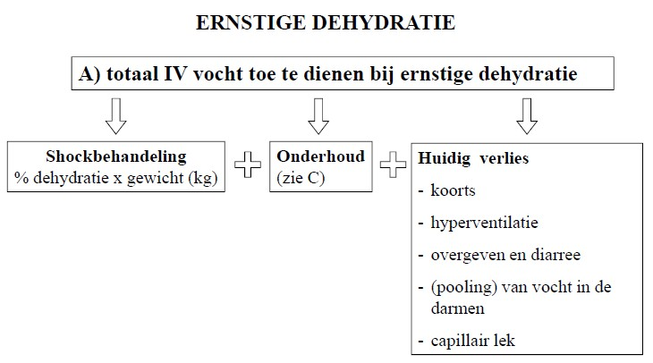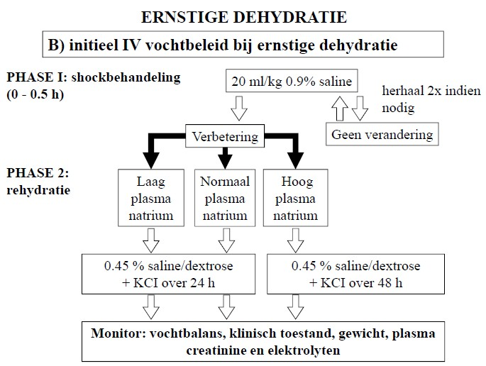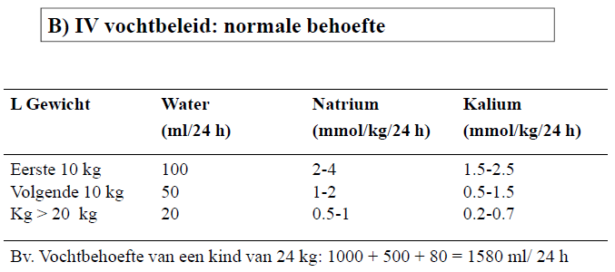

* Minder frequent ernstige gevallen door vaccinatie: daling hospitalisaties --> wel nog veel mildere gevallen!

--> epidemiologische curve verschuift: pieken vallen later: maart - mei

Invasieve bacteriële infectie

* Bacterie wordt geïsoleerd uit een normaal steriele plaats --> bloed, lumbaal vocht, pleuravocht, gewrichtsvocht

--> normaal is mucosa een barrière: indien bacterie erdoor = verwikkeling

* Pathogenese: begint vaak met een bovenste luchtweginfectie

--> meer mensen zijn dragers van de veroorzakende kiemen in de bovenste luchtweginfecties

--> deels verklaring hoger risico hebben op invasieve infectie

--> 60% van kleuters, 35% van lagere schoolkinderen en 25% van middelbare schoolkinderen zijn drager

* Symptomen bij sepsis en/of meningitis:

-> aspecifiek: koorts, slecht drinken, irritabel, hypotoon, minder alert, stuipen, lastig, ontroostbaar, …

--> stuipen is een alarmteken! Zo kind onder 1 jaar: naar ziekenhuis

en steeds een lumbaalpunctie nodig

--> onder 1 jaar: geen typische symptomen van meningitis aanwezig en kliniek is dus onbetrouwbaar

--> andere alarmtekens: purpura en petechieën

-> bij grotere kinderen: hoofdpijn, braken, fotofobie

* Tekens bij klinisch onderzoek:
  + koorts, opgezette fontanel, petechieën, purpura --> petechieën: klein, niet wegdrukbaar

--> purpura: grotere paarse vlekken, niet wegdrukbaar

* + verminderd bewustzijn, prikkelbaar, focale neurologische tekens --> bij daling bewustzijn: meteen naar ziekenhuis verwijzen!
  + shock: pols, capillaire refill
  + opistotonus, nekstijfheid (niet te beoordelen zo onder 1 jaar) --> zo hypertoon dat hoofd helemaal naar achter staat

--> altijd uit te voeren bij hoge koorts:

* + Teken van Brudzinski: hoofd passief op borstkas brengen, plooien de benen? (zo ja: meningitis!)
  + Teken van Kernig: negatief wanneer er geen weerstand wordt ondervonden (steeds positief na lumbaalpunctie!)

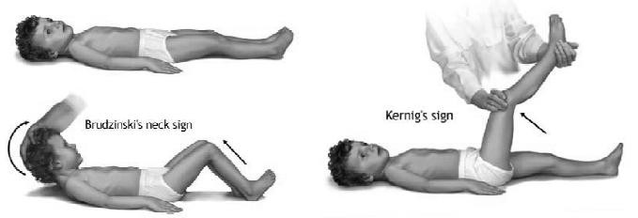

* Diagnose: via lumbaalpunctie (steeds uitvoeren bij vermoeden meningitis!)

--> indien diffuus bloed aanwezig: hersenbloeding doorgemaakt, indien een streep bloed aanwezig: artefact door afname punctie

--> eventueel al antibiotica systemisch opstarten

--> culturen afnemen: zo viraal meestal door enterovirussen

|  |  |  |  |  |  |
| --- | --- | --- | --- | --- | --- |
|  | **Etiologie** | **Uitzicht**  **lumbaalvoch** | **WBC**  **(/mm³)** | **Glucose**  **(% bloed)** | **Eiwit**  **(g/l)** |
|  | **t** |  |  |  |
| **Normaal** |  | Helder | 0 à 5 | >50 | 0,15 à 0,4 |
| **Meningitis** | Bacterieel | Troebel | 100 à 1000  polynucleair | sterke daling | stijging |
|  | Viraal | (helder) | 100den  lymfocytair | normaal tot  lichte daling | normaal tot  lichte stijging |
|  | Tuberculose |  | lymfocytair | sterke daling | sterke |
|  |  |  |  |  | stijging |
| **Encefalitis** | Viraal | (helder) | normaal  lymfocytair | normaal tot  lichte daling | normaal tot  lichte stijging |

* Behandeling: intraveneuze antibiotica (3de generatie cefalosporines, eventueel gecombineerd met ampicilline)

--> ook steeds cutluren afnemen (en eventueel antibiotica aanpassen) --> ook supportieve therapie

--> opletten voor hersenoedeem, inappropriate antidiuretisch hormoon

* Prognose: - 10% mortaliteit

- morbidititeit: 30% sequellen, gehoor, leermoeilijkheden, retardatie (komt meestal pas later tot uiting)

--> verminderd gehoor meestal bilateraal

Bovenste luchtweginfecties

* Frequent bij kinderen onder de 5 jaar: 6 à 8 keer per jaar
* Oorzakelijke kiemen: rhinovirus, coronoavirus, adenovirus, …
* Gemiddelde duur van 5 à 10 dagen
* Verwikkelingen: - 25% otitis media

--> mogelijke ingangspoort voor mastoïditis,hersenabces

* + 5 à 10% sinusitis
  + onder de 2 jaar: meningitis, sepsis, pneumonie

Kiemen bij sepsis en bacteriële meningitis

* Afhankelijk van leeftijdsgroep:

-> 0 à 3 maand: Groep B streptococcus, E. Coli, darmbacteriën, Listeria

-> 1maand à 6 jaar: Neisseria meningitidis, streptococcus pneumoniae (bezit kapsel van polysacchariden), hemophilus influenzae

-> boven de 6 jaar: Neisseria meningitidis, streptococcus pneumoniae

* Er bestaan vaccines voor:
  + pneumococcen: maar slechts 9 of 13 valent

--> vaccin geeft ‘replacement disease’: minder invasief worden --> meer pleuritis, minder sepsis (onbekende reden)

--> >90 polysaccharide types: 23 types oorzaak van 90% infecties

* + hemophilus influenzae B: slechts 1 type, dus efficënt

--> 98% reductie invasieve infecties sinds vaccinaties

(- Moraxella catarrhalis: eerder commensaal dan belangrijke pathogeen)

Pneumococcen

* Belangrijkste bacteriële pathogeen van de luchtwegen

--> 50% otitis media, 13 à 38% van pneumonie (CAP)

--> diplococcen: zitten steeds per twee gerangschikt op lijnen

* Potentieel invasief en hematogene verspreiding --> bacteriëmie vooral onder de 2 jaar

--> meest frequente oorzaak van meningitis

* Pathogenese: Kolonisatie van de mucosale barrière --> wanneer deze doorbroken wordt:
  + invasie van de bloedbaan (PID): sepsis of meningitis
  + lokale invasie, wat leidt tot ortitis media, sinusitis of pneumonie --> kan evolueren tot pneumonie met bacteriëmie

--> invasie bloedbaan -> sepsis of meningitis

* Pneumococceninfecties bij Belgische kinderen: bacteriëmie en septicemie --> incidentie: 26/100 000 kinderen onder de 5 jaar

--> prevalentie: - meningitis: 4,3/100 000 onder 5 jaar

* + bacteriëmie en sepsis: 26/100 000 onder 5 jaar
  + pneumonie: 3600/100 000 onder 5 jaar

- AOM: 30 000/100 000 onder 5 jaar

--> morbiditeit en mortaliteit:

* spontane resolutie in 30 à 40% bij occulte bacteriëmie
* persisterende bacteriëmie in 30% (vaak)
* Evolutie naar meningitis in 5 à 10%
* andere bacteriële localisatie in 10 à 15%: arteritis, osteomyelitis

Koorts zonder focus

* 5 à 10% ‘unsuspected’ bacteriëmie met pneumokokken --> bij kinderen jonger dan 2 à 3 jaar

--> hoe hoger de koorts, hoe meer kans op bacteriëmie

* Toxisch aspect?

--> niet toxisch wanneer men alert is tussen koorts, geen grauw uitzicht (= moeilijk aflijnbaar!)

--> beverig, suf, weinig contact: meer kans op bacteriëmie

* Reeds starten met antibiotica alvorens men de resultaten van een kweek kent!

Schema dat men moet volgen om correcte behandeling uit te voeren

* Bij koorts boven 38,5°C moet men onderscheid maken tussen:

-> focale tekens: - otitis, tonsillitis, …

* + rhinoconjunctivitis
  + rash, diarree, braken, hepatosplenomegalie
  + pneumonie
  + petechieën en sepsis, meningitis
  + urineweginfecties (soms hoge koorts: pyelonefritis) --> specifieke diagnose en therapie

-> geen focus: gene meningeale tekens, geen petechieën --> urineonderzoek:

* positief: specifieke diagnose en therapie
* negatief: is kind boven of onder leeftijd van 2 jaar?

--> <2 jaar: RX thorax normaal? Toxisch/hoge koorts? WBC <5000/mm³ of >20000/mm³?

--> <1jaar: lumbaalpunctie en hemocultuur

--> 1 à 2jaar: hemocultuur

--> >2jaar: niet toxisch? Afwachten

--> RX thorax? Ademfrequentie? Kuchhoest? Steunende ademhaling?

Casussen

* Manon van 1,5jaar oud

--> koorts sedert 2 dagen: 38,5°C

--> hangerig, geen diarree of braken

--> zo geen tachypnee wordt er geen RX-thorax genomen --> Klinisch onderzoek: geen meningeale tekens, geen petechieën

--> geen klinische diagnose

--> urine: 0 WBC, 0 RBC, zeer zeldzaam bacterie

--> bloedbeeld: WBC 7500/mm³, 60% lymfocyten --> beleid: afwachten

* Fien van 5 maanden oud

--> koorts: 38,5°C

--> drinkt minder goed

--> klinisch onderzoek: geen opgezette fontanel, petechieën, focus --> urine: 0 WBC, 0 RBC, zeer zelden bacterie

--> RX thorax: normaal

--> bloedbeeld: 24000WBC/mm³

--> lumbaalpunctie: 1400 WBC/mm³, glycorachie 50mg%, protidorachie 100mg%

--> hemocultuur nemen

--> Therapie: intraveneuze antibiotica: cefotaxime 200mg/kg/dag in 4 keer --> geen ampicilline want meer dan 3 maanden: wellicht geen Listeria

Ziekte van Kawasaki

* Acute systeemvasculitis met aantasting van kleine en middelgrote arteriën en voorkeur voor de kransslagaders
* Belangrijkste oorzaak van verworven hartziekte bij kinderen
* Leeftijd: 50% onder de 2 jaar, 80% odner 4 jaar, 90% onder 5 jaar --> mannelijk/vrouwelijk: 1,5/1
* Incidentie: - Japen en Korea: 120 à 150/100 000

- USA: 4 à 15/100 000

* + Europese kinderen: 5, 5/100 000
  + Aziatische kinderen: 14,6/100 000
* Mortaliteit: vroeger gemiddeld 2%

--> sinds behandeling met intraveneuze immuunglobulines: 0,2%

* Klinische criteria: ‘mucocutaneous lymph node syndrome’

--> koorts gedurende 5 dagen of meer plus minstens 4 van volgende criteria: - bilateraal niet purulente conjunctivitis (90%)

* + roodheid, oedeem, fissuren van mucosae (90%)

--> lippen, tong of farynx (frambozenrode tong) --> differentieel diagnose met scarlatina

* + oedeem en roodheid van handen en voeten (90%)

--> afschilfering bij de genezing begint aan nagels, soms over de hele hand

* + polymorf exantheem (90%)
  + cervicale lymfadenopathie (75%)

--> atypische vorm: minder criteria maar coronaire aneurysmata aanwezig bij echocardiogram

* Differentiele diagnose met streptococcen faryngitis: lijkt er sterk op!

--> maar geen 5 dagen: niet te vroeg aan denken! --> kweek uit tonsillen om onderscheid te maken

* Behandeling: aspirine en intraveneuze immunoglobulines

--> behandeling op tijd starten (geeft betere outcome) --> duidelijk lager risico op vaataantasting

**KLEUTER EN PEUTER**: 1 jaar tot 5 jaar

Het kritisch zieke kind

Systeemfalen

* Een kind dat ernstig ziek is, kan: - respiratoir falen
  + circulatoir falen (in shock zijn)
  + centraal zenuwstelsel fallen (coma)

Respiratoir falen

* Steeds controleren van:

->Ademarbeid: - snel ademen

* + bemoeilijkte ademhaling:
    - gebruikt hulpademhalingsspieren
    - retracties: intercostaal, subcostaal, sternaal --> wekere weefsels bewegen mee door

drukopbouw bij inspiratie (negatieve druk)

* + - extra geluid: stridor (hoge obstructie), wheeze (obstructie aan ingang thorax), kreunen

-> Efficiëntie ademhaling: - thoraxexpansie

* + - * air entry bij auscultatie
      * gasuitwisseling: oxygenatie, pCO2
* Heeft ook invloed op andere organen:

-> hart: hypoxie (pulmonaire hypertensie) leidt tot tachycardie (compensatiemechanisme), pulmonaire vasoconstrictie (rechterhart pompt harder)

-> huid: wordt bleek en cyanotisch

-> centraal zenuwstelsel: men wordt geagiteerd en verward

* Levensbedreigende ademhalingsproblemen

-> bovenste luchtweginfectie: epiglotitis, kroep, bacteriële tracheïtis, retropharyngeaal abces, tonsillair abces, angioneurotisch oedeem, vreemd voorwerp aspiratie, choanale atresie (bij neonatus)

-> onderste luchtwegen: bronchiolitis, bronchopneumonnie,

pleuropneumonie, longoedeem, inhalatie CH-verbindingen (lampolie)

-> centraal zenuwstelseldepressie: door intoxicatie (benzodiazepine)

-> verdrinking

--> preventief: supervisie kinderen bij zwembad, badkamer, vijver --> preventief: omheining plaatsen rond water

Status astmathicus versus hyperventilatie

* Status astmathicus: probleem van in- en uitademen

--> normaal: inademen geeft contractie diafragma en uitademen is passief --> eerst horen bij expiratie: patiënt moet ‘werken’ om lucht naar buiten te krijgen (collaberen luchtweg, sneller omwille van passiviteit)

--> pCO2 initieel laag, want sneller ademen om zuurstof op peil te houden

**Status astmathicus Hyperventilatie**

**Snel ademen** + +

**Gebruik hulpademhalingsspieren**

+ (+)

**Retracties** + -

**Extra geluid** + -

**Weinig thoraxexpansie** + Veel **Eind expiratoir** Hyperinflatie Normaal **Air entry bij auscultatie** Weinig Veel

Circulatoir falen

* Komt tot uiting via: - hartfrequentie
  + polsvolume: perifeer en centraal, goed of filiform
  + bloeddruk: initieel nog normaal door redistributie
  + capillaire refill: duurt meer dan 2 seconden
* Invloed op andere organen:

-> respiratoir: snelle, diepe ademhaling (metabole acidose)

-> huid: bleek, gemotteld, bezweet

-> centraal zenuwstelsel: agitatie en verwardheid -> bewusteloosheid

-> urine: oligourie, anurie

* Bij shock faalt de pomp: door hartritmestoornissen of myocarditis

--> vochtverlies intravasculair: dehydratie, hypoalbuminemie, bloedverlies --> toxines: sepsis, meningokokkensepsis

Centraal zenuwstelsel falen

* Bewustzijn: - alert/voice/pain/unresponsive
  + Glasgow coma scale: ogen, motoriek: verbaal
* Tonus, houding: hypotoon, flexie (decorticalisatie), extentie (decerebratie)
* Pupillen: heel klein duidt op intoxicatie; gefixeerde mydriase op inklemming
* Effect op andere organen

-> respiratoir: hyperventilatie, Cheynes-Stokes, apnee

-> circulatie: arteriële hypertensie, sinusbradycardie

* Meestal door intoxicaties: kuisproducten of medicatie (sedativa, slaapmiddel) --> principes: meteen antigifcentrum bellen (070/245245

--> maagspoeling, actieve kool, geforceerde diurese/dialyse, antidotum

--> preventie: plaats alles hoog of achter slot en grendel

Basic Life support

* SAFE: - Shout for help
  + Approach with care
  + Free from danger
  + Evaluatie ABC

--> ABC: - Airway: braaksel, tong; kin naar voren

* + - Breathing: luister en voel; 5 ademhalingen
    - Circulation: pols, hartfrequentie, hart/AH

Acute levensbedreigende aandoeningen

* 4 presentaties van acute levensbedreigende aandoeningen:

-> shock: hypovolemie, maldistributie, cardiogeen

-> respiratoire distress: bovenste luchtwegobstructie, lagere luchtweginfectie

-> acuut abdomen: appendicitis, darmobstructie, invaginatie, perforatie, volvulus, ingeklemde liesbreuk (veel huilen)

-> bewustzijnsverlies/stuipen: infectie, metabool, hoofdtrauma, intoxicatie, hersenbloeding (door stollingsstoornis)

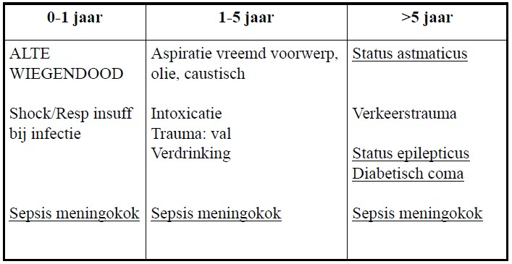

* Acuut life threatening event: - gastro-oesofagale reflux
  + infectie
  + apnee
  + cardiale pathologie
  + convulsies

--> opname in ziekenhuis nodig? Monitoring nodig? Allesinds rookstop! --> steeds au sérieux nemen!

Wiegendood

* Vele verklaringen vallen onder wiegendood, maar eigenlijk staat wiegendood alleen voor dood van een baby om onverklaarbare reden

--> andere verklaarbare redenen:

* + aangeboren: cardiaal (aritmie, hartafwijking), metabool, centraal zenuwstelsel
  + verworven: infectie (pneumonie, sepsis, meningitis), trauma

(accidenteel, moord)

* Preventie van wiegendood: - back to sleep campagne
  + stevige matras, geen soft bedding
  + omgevingstemperatuur 16 à 18°C
  + vermijd passief roken

Vreemd voorwerpaspiratie

* Epidemiologie: voornamelijk bij kinderen <5jaar --> nootje, speelgoed, clip, bij, centen, ..

--> sommige dingen gaan door tot in de maag: spontane verdwijning, andere

zaken blijven steken in de slokdarm of zijn caustisch (vb. batterij) en moeten verwijderd worden

* Anamnese: plots begin, hoestbij en kortademigheid, blijvende klachten nadien --> herval van pneumonie op dezelfde plaats
* Klinisch onderzoek: dyspnee, tachypnee, wheeze --> asymmatrische auscultatie
* Diagnose via RX thorax en expiratie (air trapping)
* Behandeling: - zo stabiel: verwijzen voor scopie
  + blauw, bewustzijnsstoornis: - Heimlichmanoeuvre bij kind
    - 5x op rug kloppen (scapulae) of 5x op borstkas bij baby
* kinlift: inspectie mond en pharynx
* naald doorheen thyroïd-cricoïd bij verstikkingsgevaar --> vreemd voorwerp laryngeaal:
* kan volledige obstructie veroorzaken met dood tot gevolg
* gedeeltelijke obstructie kan heesheid, kroepachtige hoest, stidor, hemoptoe, wheezing, dystonie, afonie veroorzaken
* indien stridor en/o fheesheid meer dan 2 weken aanhouden en

diagnose van acute laryngitis werd gesteld --> larynx onmiddellijk onderzoeken

Het mankend kind (trauma, infectie, tumor, bloeding, reuma)

* Er wordt een onderscheid gemaakt tussen acute en chronische problematiek:

-> acuut: - trauma: accidenteel of niet-accidenteel

* + transiënte synovitis
  + reactieve arthritis
  + infectieus: osteomyelitis, septische arthritis
  + hemarthrose

-> chronisch:- orthopedische problemen

* + rheumatische aandoeningen

Acute problematiek

Transiënte synovitis

* Meest frequente oorzaak van acute heuppijn bij kinderen, dikwijls gerefereerde pijn naar de knie

--> bij kinderen meestal in de heup: maag daar zeker niet gemist worden!

* Tussen 2 en 12 jaar

--> meestal tussen 3 en 6 jaar

* Tesamen met of net na een virale infectie --> afebriel of lichte koorts

--> lichte stijging inflammatoire parameters

* Differentieel diagnose met septische arthritis, …

Reactieve arthritis

* Meest frequente vorm van arthritis
* Transiënte zwelling van een gewricht: <6weken
* Al dan niet samen met andere extra-articulaire tekens:
  + Salmonella, Shigella, Campylobacter, Yersinia
  + Rubella, parvovirus B19, influenza, coxsackie, mycoplasma, borrelia
  + acuut reuma (poststreptococcen)
  + irritable bowel disease

Infectieuze pathologie

Osteomyelitis

* Ontstaat meestal hematogeen, maar kan eventueel door contiguïteit met aanliggende focus
* Localisatie: meestal ter hoogte van metafysen van de lange beenderen (distale femur en proximale tibia zijn meest frequent), epifysaire plaat verhindert meestal uitbreiding naar gewricht (behalve bij zuigelingen gezien bloedvaatjes door epifysaire groeiplaat lopen)

--> gaat meestal niet tot in het gewricht: blijft in bot

--> tenzij vaten van metafyse vanuit groeischijf in gewricth gaan --> contiguïteit: contact rechtstreeks met bot

--> door diepe wonde, verbinding met een huidletsel, …

* Verwekker: 90% S. Aureus, maar ook S. Pyogenes, Salmonella, H. Influenzae, … --> Salmonella vooral bij sikkelcelanemie: auto-infarctisatie van de milt, want deze moet Salmonella normaal klaren uit het bloed
* Klinisch: algemene symptomen van malaise en koorts

--> lidmaat is pijnlijk, arm wordt niet gebruikt, men mankt --> gelokaliseerde zwelling, roodheid, drukpijnlijkheid

--> aanleunende gewricht mogelijk steriele effusie

--> steriele effusie: gewricht is beperkt/niet normaal qua mobiliteit

* Diagnostiek is erg belangrijk: geen geode therapie leidt tot botsewuesters --> avasculair bot: antibiotica raakt niet meer tot dar!

--> men heeft maar 1 kans om het goed te behandelen

* Diagnose: - verhoogde inflammatoire parameters: sedimentatie, CRP
  + herhaalde bloedkweken: positief in 60%
  + botpunctie zo geen positieve bloedkweken

--> op plaats van osteopyelitis: bepalen via beeldvorming (plaats van osteolyse = lokale lucentie)

* + RX: geen veranderingent idjens eerste 10 dagen, nadien periostale reactie, osteolyse
  + Botscan: tekent vroegtijdig doch niet volledig specifiek
* Behandeling: - antibiotica en aanpassen aan antibiogram, gedurende 6weken

--> initieel tegen S. Aureus (= meest frequente kiem)

* + zo onjuist beleid: mogelijk chronische osteomyelitis

Septische arthritis

* Voorkomen: hematogeen, contiguïtiet van omliggende focus (osteomyelitis)
* Verwekker: meestal S. Aureus, maar ook Kingella Kingae, … --> voor vaccinatie: ook H. Influenzae type B
* Klinisch: warm, gezwollen, pijnlijk gewricht met roodheid

--> beperkte beweeglijkheid, vochtuitstorting in het gewricht

--> etter in gewricht: leidt tot aantasting kraakbeen -> vroegtijdige schade --> dan moet men gewricht spoelen

* Diagnose: - aspiratie voor microscopie en kweek met hemoculturen
  + labo: verhoogde inflammatoire parameters (sedimentatie, CRP)
* Differentieel diagnose: - infecties met arthritis (vb. Lyme disease)
  + postinfectieus: acuut gewrichtsreuma
  + viraal (vb. rubella, hepatitis B, parvovirus B19)
  + niet infectieuze arthritis: juveniel idiopathisch reuma, serum sickness, Henoch-Schönleinn, inflammatoire darmaandoeningen
  + transiënte synovitis van de heup: 3 à 6 jaar
* Behandeling: - drainage en antibiotica
  + urgentie!!

--> spoeling gewricht via: - punctie

* + - openleggen gewricht indien nodig (operatief)

Hemarthrose

* Meest voorkomende oorzaak: hemofilie

Hemofilie

* Door factor VIII of factor IX tekort (hemofilie A of B)

--> X-gebonden recessieve overerving: bijna uitsluitend bij jongens --> bij 1/3 een nieuwe mutatie: sporadische gevallen ontstaan meestal bij grootvader materneel (de novo gametogenese)

--> nu denkt men vaak dat het een sporadische vorm is, terwijl het eigenlijk familiaal is. Maar door kleine gezinnen moet men soms generaties terug gaan kijken om het aan te tonen

--> verschillende fenotypes: ernstig, matig ernstig, mild (draagsters) --> ernst van hemofilie is constant binnen één familie

--> 1/10 000, waarvan 4/5 hemofilie A

--> vrouwelijke draagsters kunnen laag factorgehalte hebben

--> door lyonisatie van X-chromosoom (= uitschakeling 1 X in elke cel) --> vrouwen kunnen ook aangedaan zijn zo vader hemofilie heeft en moeder draagster is van hemofilie!

--> stollingscascade: factor VIII en IX maken deel uit van de intrinsieke

cascade (PT is normaal, aPTT niet)

* Klinisch beeld en diagnose:
  + aPTT is verlengd, PT i snormaal
  + doseren factor VIII en factor IX
  + bepalen residuele activiteit:
    - FVIII/FIX <1%: ernstig

--> spontane bloedingen, gewrichts- en spierbloedingen

* + - FVIII/FIX: 1 à 4%: matig

--> bloeding secundair aan trauma of heelkunde, occasioneel gewrichtsbloeding

* + - FVIII/FIX: 5 à 40%: mild

--> bloeding secundair aan trauma of heelkunde --> hiervan is ernst klinisch beeld afhankelijk

* + bloedingen: hematomen (harde kern), spier- en gewrichtsbloedingen,

bloedingen na trauma en chirurgie

* + chronisch: ernstige arthropathie
* Beleid bij milde hemofilie:
  + Minirin (desmopressin): 4 tot 10voudige stijging van FVIII gehalte --> opletten vochtretentie en hyponatriëmie

--> IV formulering beschikbaar in Belgie

--> octostim neusspray nu wel terugbetaald in België --> neusspray niet geschikt voor enuresis

* + Vorming van antistoffen tegen therapie is zeldzaam
  + FVIII indien onvoldoende responsop Minirin, F IX
* Beleid bij ernstige hemofilie:
  + toedienen factor VIII of IX concentraat (intraveneus)

--> concentraten uit plasma of via recombinante DNA- technologi

* + halfwaardetijd factor VIII is 8 à 12uur, factor IX is 18 à 24uur
  + plasmaspiegel stijgt met 2% per toegediende eenheid/kg voor factor VIII en met 1% voor factor IX

--> curatief bij bloeding of trauma: bolusinjecties of continu infuus --> met regelmatige plasmaspiegelcontrole

--> preventief met als doel voorkomen van (gewrichts)bloedingen en resulterende gewrichtsschade

--> steeds meetbaar stollingsfactorgehalte behouden (>1%)

--> zolang dalwaarde >1%: geen gewrichtsbloedingen spontaan --> FVIII: 3 maal per week, FIX: 2maal per week toedienen

--> toedienen van transfusies:

* + - eerste jaren door kinderarts of verpleegkundige
    - vanaf 4 à 5jaar: ouders of verzorgers
    - vanaf 7 à 10jaar: patiënt zelf

--> bloedingspatroon zeer variabel: leeftijd van eerste bloeding varieert tussen 12 à 18 maand en 3 à 4 jaar

--> intraveneuze toeging bij voorkeur van eigen vene

--> start wordt individueel bepaald afhankelijk van klinisch beeld

* Complicaties van behandeling:
  + inhiberende antistoffen: 5 à 20% bij hemofilie A, 2à5% bij hemofilie B --> risicofactoren: onderliggende geentische afwijking, familiale factoren, type concentraat

--> behandeling: - bloedingen: geactiveerd FVII

* + - dagelijkshoge dosis FVIII (tolerantie-inductie) --> 200 E/kg gedurende maanden à jaren
  + infecties: HIV, hepatitis B en C

--> nu veilige plasmaproducten

--> bij kinderen geeft men voorkeur aan recombinante producten

Chronische problematiek

Reuma

* Beschrijvende discipline: inflammatie en weefselbeschadiging --> brede term: omvat vele pathologieën

--> lokaal of algemeen

* Pijn is zelden het enige hoofdsymptoom

--> weinig pijnklachten: indien wel denken aan psychosomatiek problemen --> algemene symptomen? Aantal gewrichten?

--> manifestaties: synovitis/arthritis, enthesitis, serositis (pleuritis, endocarditis), myositis, auto-antistoffen productie, vasulitis

* Uitsluiting van andere gekende oorzaken van gewrichtsafwijkingen: hemofilie, sikkelcelanemie, leukemie, infectieuze arthritis, virale arthritis, …

--> meestal één klinische entiteit doch overlap mogelijk

* Laboratoriumtesten:

-> acute fasemerkers: bezinkingssnelheid, CRP, bloedplaatjesaantal, fibrinogeen, ferritine, CH50

--> interpretatie: niet specifiek: individueel verschillend

--> stijging bloedplaatjes: bij grote oppervlakkige inflammatie --> brandwonden, reuma, …

--> nuttig voor opvolgen van de aandoening

-> reumafactoren: - antistoffen tegen Fc gedeelte in IgG

* + latex agglutinatie: IgM

--> kinderen met JIA hebben meestal geen positieve reumafactor --> interpretatie: positieve reumafactor is niet diagnostisch

--> kinderen met SLE of Henoch-Schönleinn vasculitis hebben vaak wel positieve reumafactoren

--> virale en bacteriële infecties soms ook reumafactoren

-> antinucleaire (ANA’s) en anti-cytoplasmatische autoantistoffen:

* autoantistoffen worden dikwijls teruggevonden bij inflammatoire bindweefselziekten doch ook bij niet-reumatische aandoeningen
* interpretatie: 65% van kinderen met positieve ANA’s hebben auto- immuunziekte

--> titer en patroon zijn belangrijk

-> complement: CH50 gestegen als acute fase, bij SLE en vasculitis is complement dikwijls gedaald

-> HLA: HLAB27 is geassocieerd met ankyloserende spondylitis, …

Juveniele idiopathische arthritis

* Prevalentie: 1/1000 kinderen

--> leeftijd van presentatie: tussen 1 en 3 jaar, vroege tienerjaren

* Diagnose: chronische arthritis aanwezig gedurende 3 maanden in een kind jonger dan 16 jaar zonder andere verklaring voor arthritis

--> uitsluiten al wat gekend is, nadien alles wat maar lang genoeg duurt

* Kliniek tijdens eerste 6 maanden bepaald classificatie:

-> oligo-articulaire presentatie: 4 of minder gewrichten

-> poly-articulaire presentatie: 5 of meer gewrichten

-> systemische presentatie: hoge piekende koorts (>39,4°C met reumatoïde rash en gewrichtsaantasting bij aanvang of later in het ziekteverloop

* Algemene kenmerken: - ochtendstijfheid, stijfheid na immobilisatie
  + pijn, koorts

--> koorts in pieken: bij piek vaak rash op romp

* + groeiachterstand (door systemische vorm of ernstige polyarticulaire vorm, ook door medicatie)
  + gelokaliseerde overgroei/ondergroei

--> RX veranderingen: osteopenie, RF-positieve polyarticulaire JIA

* Prognose: zeer variabel qua ziekteverloop --> voor de meeste kinderen gunstig

--> oligo-articulaire vorm bij jong meisje veel gunstiger dan RF-positieve polyarticulaire vorm

--> begeleiding van chronische zieke patiënt is van groot belang

--> geen genezing, maar wel onder controle brengen mits goede zorg

* Behandeling:

-> kinesitherapie: - beweeglijkheid van gewrichten stimuleren

* + spieren versterken
  + hydrotherapie
  + spalken bij rust om contracturen tegen te gaan

--> kinderen gaan vaak in warm bad alvorens ze naar school gaan

-> medicamenteus: - aspirine en NSAID: analgesie en anti-inflammatoir

* + steroïden: lokaal of systemisch
  + methotrexaat: peroraal of subcutaan
  + cyclosporine

--> nieuwere: anti-TNFalfa, beenmergtransplantatie?

--> osteopenie zichtbaar zo minder gebruik (vooral onderste lidmaat)

Oligo-articulaire presentatie

* 50% van juveniele idiopathische arthritis

TYPE 1: OLIGO-ARTHRITIS en OLIGO-EXTENDED VORM

* Vooral bij jonge meisjes, piek rond 2 jaar
* Kliniek: - weinig of geen algemene ziektetekens
  + grote gewrichten (knieën > enkels, ellebogen > … > heupen)

--> aangetast lidmaat meestal iets langer: veel in flexie en dus niet snel opgemerkt

* + soms zwelling van kleine gewrichten van handen en voeten
  + asymptomatische zwelling, zelden pijn, leidend tot contracturen
  + weinig destructie, wel lokale groeistoornissen
* Labo: - 50% ANA, geassocieerd aan hoger risico op uveïtis --> belang van diagnose: risico op blindheid!

--> meteen spleetlamponderzoek uitvoeren en herhalen

* + weinig of geen acute fasemerkers TYPE 2: ARTHRITIS + ENTHESITIS
* Vooral bij oudere jongens (>8jaar)

--> kinderen geven klachten al zelf aan

* Kliniek: - asymmetrische aantasting van gewricht onderste ledematen
  + heup, knie, enkel, eerste metatarsofalangeaal gewricht
  + soms asymmetrische aantasting van gewrichten van bovenste ledematen
  + enthesitis: ontsteking van insertieplaats van pezen
  + verminderde inspanningscapaciteit, malaise, pijn, …
  + eventueel acute iritis
  + soms lichaamsgewichtverlies, koorts, anorexie, …
* Evolutie: soms later juveniele ankyloserende spondylitis, aantasting axiaal skelet, sacro-iliacale pijn
* Familiaal: psoriasis, inflammatoire darmziekten, ankyloserende

spondylitis, reactieve arthritis

* Labo: - 80% positief voor HLA-B27
  + RF en ANA negatief

Poly-articulaire presentatie

* Veel frequenter bij meisjes dan bij jongens --> reumafactor positief of negatief
* Kliniek: - kleine gewrichten van de handen meer dan van de voeten

--> kunnen geen vuist maken of vingers spreiden

* + grote gewrichten kunnen meedoen
  + cervicale wervelkolom, temperomandibulair gewricht, sternoclaviculair gewricht, interfalangeale gewrichten
  + frequenter algemene ziektetekens: anemie, verhoogde leukocytose, koorts, klieren, hepatosplenomegalie, moeheid, anorexie
* Onderscheid tussen 2 vormen:

-> reumafactor negatief: - onder 10 jaar

* + betere respons op NSAID

-> reumafactor positief: - tussen 9 en 16jaar

* + destructieve arthritis, reumatische noduli
  + 50% evolutie naar slechte functionaliteit

Systemische presentatie

* <16jaar, even frequent bij jongens als bij meisjes
* Kliniek: - intermittent piekende koorts gedurende meerdere weken met zalmkleurig, morbilliform exantheem
  + hepatosplenomegalie, lymfeklieropzetting, spierpijn, gewrichtspijn en prikkelbaarheid tijdens koortspieken
  + arthritis dikwijls pas na maanden (chronisch polyarticulair)

--> op de duur slechte functionaliteit

* + pericarditis, pleuritis, abdominale serositis
  + algemene malaise, anorexie, vermagering --> belang van differentieel diagnose!
* Mortaliteit bestaat door myocarditis, infectie (immuunsuppressiva)
* Labo: - anemie, leukocytose, trombocytose, verhoogde bezinking
  + RF en ANA negatief
* Differentieel diagnose: occulte infectie (EBV), leukemie, …

Systemische lupus erythematosus

* Auto-immuunziekte waarbij een of meerdere orgaansystemen aangetast worden met als eerste ziekteverschijnselen: malaise, koorts, gewrichts- en huidafwijkingen
* Zelden bij kinderen onder de 10 jaar

--> diagnose soms via nierbiopsie

* Kliniek: - vlindervormige rash over gelaat
  + zonlichtovergevoeligheid
  + orale of nasofaryngeale ulceraties
  + arthritis( vooral kleine gewrichten), arthralgie
  + serositis (pericarditis, pleuritis, …)
  + renale aantasting: nefritis, hypertensie
  + neurologische afwijkingen: convulsies, psychosen, verwardheid
  + hematologische afwijkingen door auto-antistoffen: Coombspositieve hemolytische anemie, auto-antistoffen tegen bloedplaatjes en witte bloedcellen
* Labo: - positieve ANA’s en verlaagd complement
  + hematologisch: anemie, leukopenie, trombopenie
  + renaal: proteïnurie en sedimentafwijkingen

Dermatomyositis

* Diffuse inflammatie van de huid en gestreepte spieren
* Piekincidentie tussen 8 en 12 jaar, vooral bij meisjes
* Kliniek: - koorts, vermagering, malaise
  + krachtsvermindering (zeer geleidelijk aan) van proximale spieren: schouder, bekkengordel, hals
  + pijn en zwelling van handen en voeten
  + huid- en slijmvliesafwijkingen: schilferende dermatitis aan strekzijde van gewrichten, teleangiëctasieën aan oogleden, lila- achtige verkleuring van de oogleden, peri-orbitaal oedeem
* Diagnose: 4/5 criteria: - proximale spierzwakte
  + verhoogde spierenzymen
  + EMG-afwijkingen
  + histopathologie van spierbiopt
  + karakteristieke huidafwijkingen
* Prognose: hoge mortaliteit voor tijdperk van steroïden (1/3) nu <10% via prednisone

--> langdurig verloop: calcificaties van huid en weke delen

Casussen

* Nicolette is 2 jaar en 4 maanden oud. Sinds een tweetal dagen wil ze niet meers tappen (stapte reeds vanaf 11maanden) en weigert ze te steunen op 1 beentje. De moeder vertelt je dat ze uit haar bedje op de grond gevallen is 2 dagen geleden, ze is op het tapijt terecht gekomen dat voor haar bed ligt. Zij woont samen met haar moeder, haar 4 jaar oudere broer en haar 6 maanden oude zusje.

--> bij klinisch onderzoek vind je een pijnlijke palpatie van het rechter

bovenbeen. Een RX van het been toont een metafysaire femurfractuur --> trauma meestal meteen erna fractuur: moeder komt pas na 2 dagen?

--> MAAR uit bed op de mat: normaal geen ernstig letsel

--> metafysaire aan lang been is niet normaal: typisch bij niet- accidenteel trauma (‘bottled child’, skeletaandoening)

--> discordantie tussen letsel en verhaal

* Nico is 3 jaar oud. Hij wordt gehospitaliseerd aangezien hij gedurende een drietal weken hoge piekende koorts maakt. De huisarts stelde de diagnose van een otitis media toen hij al 5 dagen koorts verootnde en schreef omaxicilline voor gedurende 1 week. De koorts persisteerde ondanks de antibiotica. Telkens hij koorts maakte, ontstond er een fijne rode rash op de romp en de bovenarmen en bovenbenen. Hij klaagt dat gans zijn lichaam pijn doet. De dag voor zijn hospitalisatie weigert hij steun te nemen op zijn beentjes.

--> bij klinisch onderzoek heeft hij hoge koorts (39,2°C) maar is nog in

goede algemene toestand. Hij heeft diffuse klieropzettingen hepatosplenomegalie en zwellign van zowel de interfalangeale gewrichten en beide knieën

--> een RXthorax is normaal. Een perifeer bloedbeeld toont een microcytaire anemie (Hb 8g/dl), een verhoogde leukocytose (WBC 20 000/microliter) en een verhoogde trombocytose (800 000/microliter)

* Joris is 4 jaar oud en is sinds één week wat verkouden. Hij maakt wat lichte koorts, maar vanochtend bij het opstaan had hij duidelijk pijn aan het rechterbeentje en mankte hij. Wanneer je hem vroeg waar het pijn deed, wees hij naar zijn knie

--> klinisch onderzoek is zijn rechter knie perfect normaal, maar de

exorotatie van de heup is beperkt en de endorotatie is al helemaal niet mogelijk. Hij heeft 38°C van temperatuur. Toen de moeder hem Junifen had gegeven, leek hij wat minder pijn te hebben

* Michael is 18 maanden oud en eht eerste kindje van gezonde ouders. Hij stapt reeds een tweetal maanden zelfstandig. Hij is een zeer actief baasje en erg explorerend. Hij zat (voor een keer) rustig te spelen en plots huilt hij van de pijn. Hij weigert op zijn linkerbeen te steunen. De ouders komen voerstuur met Michael naar de spoedgevallen

--> Je ziet Michael als een afebriele peuter die duidelijk pijn heeft. Elke

(passieve) beweging van het linker kniegewricht is erg pijnlijk. De knie komt ook duidelijk rood, gespannen en warm voor. Je ziet dat Michael veel ecchymosen vertoont maar de ouders merken op dat hij dat altijd al heeft, waarschijnlijk omdat hij zo actief is. Te vermelden valt dat de familiale anamnese negatief is

--> Diagnose: hemarthrose

* Karel, 10 jaar. Preventieve transfusie met recombinant factor VIII. Kan zichzelf prikken, hij leerde dit op het jaarlijkse sportkamp van de hemofilievereniging. Heeft geen gewrichtsproblemen en geen spontane bloedingen

--> komt regelmatig (1 à 2maal per jaar) naar het hemofiliecentrum voor

evaluatie van zijn behandeling, opsporen van verwikkelingen, preventief nazicht door de tandarts

* Brandon, 7 jaar. Ontwikkelde een inhibitor tegen factor VIII na enkele

transfusies met recombinant F VIII. Krijgt dagelijks zeer hoge dosis factor VIII om inhibitor te doen verdwijnen. Bij (gelukkig zeldzame) bloedingen of bij het plaatsen van de poortkatheter wordt hij behandeld met NovoSeven

--> had reeds enkele malen infectie van zijn poortkatheter waarvoor hij in het ziekenhuis antibiotica kreeg

* Meisje van 3 jaar. Heeft sinds 4 weken milde zwelling en verminderde mobiliteit van rechterknie en linkerelleboog. Ze is afbriel en in prima algemen toestand

--> kinderen klagen niet, maar manken en houden been in flexie

--> diagnose van juveniele idioppathische arthritis zo >3maanden --> oligo-articulaire presentatie

* Marie, 14 jaar. Vlindervormige rash, verward, hematurie, proteïnruie,

hypertensie

--> herkent eigen moeder niet meer

--> systemische lupus erythematosus

Normale en abnormale stoelgang

* Postnataal: 99% defaecatie binnen 48 uren --> borstvoeding: 7x/dag tot 1x/7dagen --> kind: 3x/dag tot 3x/week
* Bewuste contole over stoelgang vanaf 37 maanden

Constipatie

* Eerder een symptoom dan een diagnose
* Chronisch probleem zo langer dan 8 weken
* Rome III criteria: - <2 à 3x/weer stoelgang maken
  + pijnlijke defaecatie
  + grote, harde stoelgang elke 7 à 30dagen
  + palpabele abdmoinale of rectale stoelgang
  + één episode van incontinentie na toilettraining

--> vaak vicieuze cirkel: obstipatie leidt tot harde stoelgang, waardoor er anale fissuren kunnen optreden en stoelgang maken pijnlijk wordt, waardoor er op zijn beurt wederom constipatie optreedt

* Voorkomen: - 0,3 à 28%
  + 26 à 74% bij PMR, autisme (soms manuele ontlasting nodig)
  + 1 à 3% soiling (4 à 7jaar)

--> typisch op kleuterleeftijd

--> malse stoelgang komt langs harde symballae buiten --> piekincidenties: - beginde zindelijkheidstraining

* + - begin schoolperiode, kamp, …
    - na acute infectieuze periode

--> risicofactoren: - een moeizame of pijnlijke ontlastig, oppervlakkige anale fisuur

* + - een te vroege of te strenge zindelijkheidstraining
    - langdurige ziekte, bedrust of weinig beweging
    - vezelarme voeding
    - psychologische familiale stress
    - verandering (vb. hygiëne toiletten op school
* Men maakt onderscheid tussen:

-> functionele constipatie: elke vorm van constipatie zonder organische en/of anatomische afwijkingen (90%)

--> uitrekking van rectum leidt tot verminderde gevoeligheid

opwaarts + gladde spiercelhypertrofie leidt tot verminderde anale inhibitie (= dichtknijpen anus)

-> organische oorzaken (10%)

--> vb. hypothyroïdie, hypercalcemie, urine concentratiestoornis (maar water uitplassen: minder vocht ter hoogte van darmen), ziekte van Hirschsprung (geen normale propulsie darmen), anorectale afwijkingen (te scherpe hoek), neuromusculaire afwijkingen

* Klinische presentatie: - abdominale pijn
  + anorexia
  + enuresis
  + soiling, encopresis (overflowincontinentie)
  + overloopdiarree
  + ophoudgedrag: gedragsmatig ingrijpen nodig!
  + pijnlijke defaecatie
  + herbeginnen met bedplassen

--> scyballae zitten vast, zachte stoelgang loopt erlangs

* Diagnose: - anamnese
  + klinisch onderzoek: abdominale massa (waarin men putjes kan duwen), stoelgang in rectum bij palpatio per anum

--> patient op rug leggen en billen beetje open:

* + - normaal reageert sfincter met contractie
    - obstipatie: sfincter sluit niet en je ziet stoelgang

--> zo geen zichtbare stoelgang: schade sfincter door andere oorzaken (vb. misbruik)?

--> geen openstaande anus bij Hirschsprung

--> RX abdomen alleen zo: - twijfel (beetje stoelgang in colon is normaal!)

* + - * obese patiënt
      * weigeren rectaal onderzoek
      * psychologische factoren
* Behandeling:- paraffineolie: geen absorptie, geen smaak (invriezen en zo geven) --> opletten voor aspiratie bij zuigenlingen en PMR

--> geen probleem voor vetoplosbare vitaminen

--> geen evidentie voor toxiciteit of carcinogenese

* + polyethyleenglycol: niet-absorbeerbare component met osmotische activiteit (leidt tot volume expansie itnestinaal)

--> per os of via nasogastrische zonde

--> veilig voor elektrolytenprofiel, serumosmolaliteit en nieren

* + lavementen (opletten voor elektrolietenstoornissen, …) --> alleen indien voorgaande niet helpen

--> onderhoudsbehandeling: dieetaanpassingen (geen melk, chocolade, …)

--> beweging en stoelgangsverzachters

--> stoelgangstraining: belonen als ze blijven zitten

--> gastrocolische reflex: op nuchtere maag iets koud drinken = stoelgang

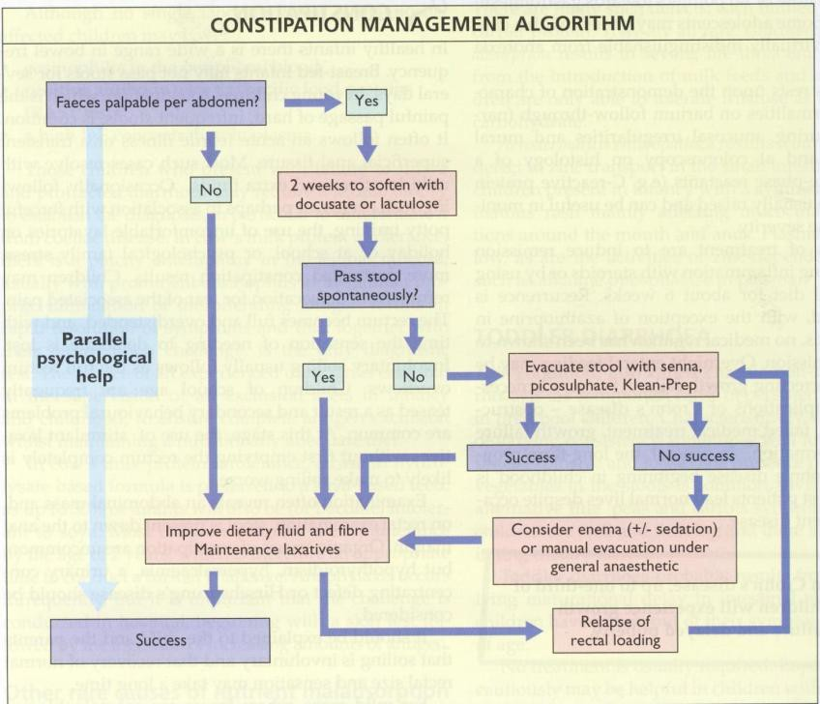

Diarree

Peuterdiarree

* Chronische, niet-specifieke diarree vermoedelijk door maturatiestoornis van de darmmotiliteit

--> peuters kauwen vaak niet veel

--> niet gewoon banale peuterdiarree en malabsorptie

* Meest frequente oorzaak van losse stoelgang bij peuters en kleuters
* Stoelgang heeft wisselende consistentie: soms goed gevormd, soms losse stoelgang, soms explosieve stoelang

--> aanwezighedi van ovnerteerde groenten in de stoelgang mogelijk

* Kinderen volgen hun biometrie-curves, er zijn geen uitlokkende dieetfactoren
* Verloop is gunstig: spontaan opgelost rond 5 jaar

--> hebben er geen last van, na eten vaak snel op toilet

--> eventueel vezels om transit te vertragen of mixen van voeding

Diarree door malabsorptie

* Abnormale stoelgang
* Meestal: failure to thrive, slechte groei --> volgen hun biometriecurves niet
* Specifieke voedingstekorten

--> panmalabsorptie of specifiek: - glutenenteropathie

* + transiënte eiwitintolerantie
  + zeer specifieke transportdefecten
  + andere zeldzame oorzaken

Transiënte eiwitintolerantie

* Symptomen: diarree met of zonder failure to thrive, eczeem, acute colitis, migraine, soms acute anafylactische reactie met urticaria, stridor, bronchospasme, shock
* Oorzaken: koemelkeiwitallergie is de meestfrequente

--> 30% van deze patiënten zijn ook intolerant voor soja-eiwitten --> andere: ei, vis, kip, rijst, …

* Verloop: meeste kinderen zijn van intolerantie verlost na 2 jaar --> eventueel challanege in ziekenhuis: na huidtest

--> stijgende hoeveelheden van antigen toedienen

Exocriene pancreasinsufficiëntie

* Bij mucoviscidose of cystic fibrosis

--> afwezigheid van lipase, protease en amylase

* Leidt tot maldigestie en malabsorptie

--> grote hoeveelheden bleke, vette stoelgang

* Ernstige longproblemen: recurrente of persisterende loninfecties

Zeldzame oorzaken van malabsorptie

* Bacteriële overgroei in de dunne darm
* Galzoutendeficiëntie: cholestatische aandoeningen, resectie distale ileum,… --> vetmalabsorptie en malabsorptie van vetoplosbare vitaminen
* Verminderd vettransport: vb. intestinale lymfangiëctasieën, a-bètalipo- proteïnemie (geen chylomicronenvorming)
* Lactasedeficiëntie: postdiarree (transiënt)

--> late onset: na 2 à 3jaar bij niet-Caucasische volkeren geen expressie meer van lactasegen in de dunne darm

Recurrente abdominale pijn

* Vaak een probleem: kinderen somatiseren snel bij emotie, …

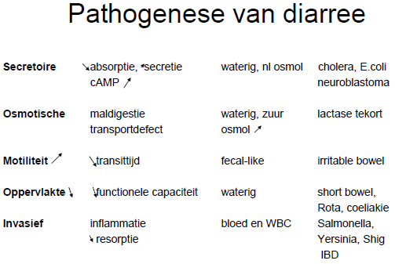

--> secretoire: stopt niet als als intake stopt: extreem dehydratatie --> cholera: grote mortaliteit

--> meestal intraveneus vocht nodig ter compensatie

--> osmotische: stopt bij stop intake (overmaat sucrose en fructose)

--> vb. als heel de tijd vruchtensap gedronken: suiker raakt niet geabsorbeert en gaat vergisten in het darmlumen. Deze vergisting is osmotisch actief

--> oorzaken van verminderd oppervlakte van het darmlumen:

* + short bowel: stuk van darmen weggenomen is na acuut probleem
  + rotavoris: differentieel diagnose met oppervlaktestoornis
  + coeliakie: villi worden afgeplat en crypten worden minder diep --> invasief: beschadiging darmmucosa (DD met kweken)

--> vb. Shigella: zeer besmettelijk

Atypische chronische buikpijn:

* buikpijnklachten, die normale activiteiten onderbreken, meestal peri- umbilicaal, gedurende >3maanden in 10% van kinderen

--> bij <10% een organische oorzaak onderliggend

* oorzaak: psychosomatisch?
* differentieel diagnose met: - dysfunctie darmmotiliteit
  + dyspepsie
  + abdominale migraine

Prikkelbare darmsyndroom:

* zeer snelle transit door spanning en stress
* veranderde darmmotiliteit en verhoogde gevoeligheid
* buikpijn die vermindert na stoelgang, slijmerige stoelgang, opgeblazen gevoel, gevoel van onvolledige ontlasting, constipatie afwisselend met losse stoelgang, veel flatus, krampen

Bloed in de stoelgang

* Mogelijke vormen: - hematemesis: bloeding distaal van hoek van Treits
  + melena: bloeding van oropharynx tot proximale deel dundarm, stase van bloed in rechtercolon
  + hematochezie: bloeding ter hoogte van colon, massieve bovenste GI-bloeding
  + bloedvegen: rectum of anaal bloedverlies
* Meest frequente oorzaken:

-> voor 2 jaar: materneel bloed (na inslikken, tepelkloven), anale fissuur, koemelkeiwitallergie, necrotiserende enterocolitis, invaginatie, bacteriële gastroenteritis

--> minder frequente: divertikel van Meckel, volvulus

-> ouder dan 2 jaar: epistaxis, anale fisuurr, inflammatory bowel disease, juveniele poliep, ulceratie, gastritis, invaginatie, bacteriële gastro- enteritis

--> minder frequente: divertikel van Meckel, stollingsstoornissen,

slokdarmvarices/oesofagitis, Henoch-Schönleinn, hemangioom, lymfonodulaire hyperplasie, HUS

Divertikel van Meckel

* Overblijfselen ter hoogte van het ileum van ductus vitello-intestinalis met ectopische maagmucosa of pancreas
* Kliniek: - asymptomatisch
  + rectaal bloedverlies, meestal pijnloos
  + volvulus, invaginatie
  + diverticulitis (meer bij adulten)
* Diagnose: Meckelscan (70% positief)

--> positief zo maagmucosa of blaas (excretie)

* Behandeling: heelkunde

Inflammatoire darmaandoeningen

Ziekte van Crohn

* ¼ van patiënten met Crohn hebben symptomen tijdens kinderleeftijd of adolescentie
* Transmurale ontsteking, focaal, subactuur of chronisch

--> over gans gastro-intestinaal stelsel (mond tot anus) --> voornamelijk temrinaal ileum en proximaal colon

--> verdikking van darmwand en verkleving tussen darmlissen

* Klinische bevindingen: buikpijn, diarree, groeiactherstand met veralte puberteit, aften ter hoogte van de mond, perianale fissuren, abcesse, arthritis, uveïtis, erythema nodosum, intermittente koorts

--> heel diverse ingangspoort bij arts: kan om vanalle redenen zijn --> extra-intestinale manifestaties soms erg groot

--> moeilijke differentieel diagnose met vb. anorexia

* Diagnose: - RX dunne darmtransit: vernauwing, fissuren, onregelmatigheden van de mucose
  + biopsies (coloscopie): niet verkazende epitheloïd granulomata --> gouden standaard
  + bloedname: verhoogd CRP, ijzerdeficiëntie, laag albumine, …
* Behandeling: - steroïden, dieet: doel remissie bekomen en bestendigen

--> eventueel anti-TNF (derdelijns medicatie)

* + heelkunde voor complicaties: obstructie, fistels, …

Colitis ulcerosa

* Recurrente, inflammatoire, ulcererende aandoening van mucosa van colon
* klinische bevindeingen: rectaal bloedverlies, diarree, koliekpijn, gewichtsverlies --> erythema nodosum, arthritis, …
* Diagnose: coloscopie + biopsies

--> uitsluiten infectieuze oorzaken

* Behandeling: - lokale en/of systemische steroïden, sulfasalzine
  + eventueel breed spectrum antibiotica intraveneus + vocht
  + colectomie zo falen van medische therapie

Casussen

* Wouter is 3 jaar en gaat naar het kleuterklasje. Hij stelt het algemeen goed, maar heeft wel een belangrijk stoelgangsprobleem. Hij weent als hij op het toilet zit omdat zijn buikje fel pijn doet en tussendoor heeft hij ook krampen. Hij maakt weinig stoelgang, maar anderzijds is zijn onderbroekje ook altijd vuil met vegen van stoelgang
* Mark is 5 jaar, blanco voorgeschiedenis. 4 dagen voor consult: voorbijgaande buikpijnklachten. De dag voor consult vertoont hij flatulentie en melena. De dag van raadpleging heeft hij overvloedig rood bloedverlies

--> klinisch onderzoek: glascow coma scale 15/15, vagaal met slechte

perifere circulatie (capillaire refill >9sec) en tachycardie. Bloeddruk 94/48mmHg.

--> abdominaal onderzoek: geen peritoneale prikkeling, levendige peristalsis en lucht-vochtsensaties

--> anemie; bloedplaatjes, witte bloedcellen, CRP, PTT en AST

normaal

--> diagnose: divertikel van Meckel

--> monitoring van pols en bloeddruk, intraveneuze toegangsweg --> correctie hypovolemie

--> hemoglobinebepaling en kruisproef

--> correctie anemie door packed cell transfusie --> plaatsen van nasogastrische sonde

--> heelkunde

Lever en pancreas

Neonatale leverziekte

* Men moet aandachtig zijn voor preventie van hepatitis B
* Leverziekte bij neonatus uit zich meestal met icterus

--> verlengde icterus: icterus die langer dan 2 weken aanwezig blijft

--> icterus kan komen door: niet geconjugeerd bilirubine of geconjugeerd

Ongeconjugeerde verlengde neonatale icterus

* <20% ongeconjugeerd: directe bilirubine
* Mogelijke oorzaken: - borstvoeding: 1 dag stoppen = weg bilirubine

--> stijging komt nadien niet meer terug

--> week 1: bilirubine hoger dan flesvoeding,

week 2 à 3: 1/200 verlengde icterus, houdt 3 à 10weken aan (valt abrupt weg bij flesvoeding)

--> geen risico op kernicters

* + infectie (vb. urineweginfectie)
  + hemolytische anemie (vb. G6PD-deficiëntie)
  + hypothyroïdie
  + hoge GI-obstructie (vb. pyloorstenose)
  + Criggler-Najjar syndroom
* Belang van diagnose en therapie: gevaar voor hersenschade door kernicterus --> kernicterus: hersenschade, athetosis, gehoorsverlies

Geconjugeerde verlengde neonatale icterus

* >20% geconjugeerd: steeds verwijzing noodzakelijk!
* Mogelijke oorzaken:

-> extrahepatische galwegenobstructie: - galwegatresie

* + choledochuscyste

-> intrahepatische galweghypoplasie

-> neonatale hepatitis: - infectie

* metabole stoornis
* mucoviscidose
* totale parenterale nutritie --> vrij zeldzame aandoening
* Symptomen: ontkleurde stoelgang, donkere ruine

--> soms verhoogde bloedingsneiging, soms groeistilstand (failure to thrive)

Galwegatresie

* Baby is normaal bij de geboorte, maar progressieve geelzucht, ontkleurde stoelgang en failure to thrive
* Klinisch onderzoek: icterus, hepatomegalie en soms splenomegalie
* Vroege diagnose is essentieel (wegens risico op kernicterus)
* Behandeling: Kasai-ingreep

--> darmlis wordt geïmplanteerd op de leverhilus

Acute leverziekten

Virale hepatitis

* Symptomen: nausea, braken, buikpijn, lethargie --> geelzucht bij 50 à 70%: niet obligaat!
* Klinisch onderzoek: vergrote, gevoelige lever (splenomegalie)
* Labo: stijging LFT, meestal normale stolling
* Mogelijke oorzaken:

-> hepatitis A: zeldzaam, tenzij in endemische regio

-> hepatitis B: vaccinatie-preventie van leverkanker --> op lange termijn: ontwikkeling leverkanker

--> acute problematiek: 1 à 2% fulminante hepatitis

-> hepatitis C: transfusie problematiek

-> hepatitis D: co-infectie met hepatitis B

-> non A to G hepatitis

-> EBvirus

Fulminante hepatitis

* Bestaat
* Duurt uren tot weken: geelzucht, encefalopathie, coagulopathie, hypoglycemie

Reye syndroom

* Microvesiculaire vettige degeneratie van lever + encefalopathie
* Mogelijke oorzaak: aspirine?

--> vroeger gaf men aspirine tegen koorts, nu paracetamol en men zag een daling in de incidentie van het Reyesyndroom

--> varicella of influenza associatie

Chronische leverziekten

* Mogelijke aandoeningen: - postviraal (vb. hepatitis B)
  + mucoviscidose
  + ziekte van Wilson
* Complicaties: cirrose en portale hypertensie, uiteindelijk leverfalen --> zeldzaam

--> transplantatie is een optie: >80% 5-jaarsoverleving

* Symptomen: hepatosplenomegalie --> cirrose: harde, kleine lever

--> portale hypertensie: slokdarmvarices, caput medusae, grote milt --> leidt tot trombocytopenie

--> leverfalen: laag albumine, ascites, stollingstoornis

--> synthesefunctie van de lever faalt

--> zo ook encefalopathie (lastig, slaperig, gedragsstoornis): ook falen van detoxificatiefunctie van de lever

Pancreasaandoeningen

* Acute pathologie: - stomp trauma in de buik (vb. stuur van fiets)

--> kan leiden tot pancreaspseudocyste --> symptomen: braken, buikpijn, massa

* + acute pancreatitis

--> stijging van amylasen

--> transfixerende buikpijn, braken

* Chronische problematiek:
  + mucoviscidose: vetmalabsorptie en failure to thrive --> aute pancreatitis bij PS patiënten

--> lipasen, amylasen en proteasen falen: veel eten en niet bijkomen, lastig king, …

* + Schwachman syndroom: neutropenie, kleine gestalte, botafwijkingen, pancreasinsufficiëntie

Speciale pathologie

Seksuele abusus

* Risicofactoren: - ouders met zwakke seksuele relatie
  + depressie/ziekte van moeder
  + seksueel absus van moeder als kind
  + agressieve vader/abuser
  + chaotische familie, sociaal isolement
  + dochter in de rol van ‘moeder’
* Presentatie: - kind komt met het verhaal
  + kind loopt weg
  + trauma/infectie genitaal
  + ‘kleine vamp’
  + gedragsverandering op school

Kindermishandeling

* Letsels: - ecchymosen: - gelaat, rug, billen, voorhoofd, schenen
  + vorm: vingers, slagen, riem --> onderscheid maken met mongolenvlek!
* schudden: subduraal hematoom, retinabloeding
* brandwonden: sigaretten, billen
* fracturen: - metafyse, posterieure rib

- meerdere, in verscheidene genezingsfase, complexe fracturen aan het hoofd

* Eraan denken bij: - verhaalt dat niet klopt met schade
  + laattijdig zoeken van hulp
  + ouders vertellen wisselend/verschillend verhaal
  + onaangepast gedrag van ouders: vaag, niet betrokken
  + herhaalde letsels
  + dit letsel kan niet bij kind van deze leeftijd

--> DD met osteogenesis imperfecta, stollingsstoornis, mongolenvlek, …

Huidafwijkingen (petechieën, vasculaire, HS)

* Men ondersscheid 3 presentaties van huidletsels:

-> purpura

-> petechieën

-> hematoom

Henoch-Schönlein vasculitis

* Meest frequente vasculitis op kinderleeftijd --> jongens meer dan meisjes

--> voornamelijk tijdens de wintermaanden

--> men weet niet waarom sommige kinderen dit ontwikkelen!

* Ontstaat dikwijls na bovenste luchtweginfectie of streptokokken angina
* Symptomen ter hoogte van vaatbedden van huid, gewrichten, darmen en nieren --> Huid: - palpabele purpura: billen, scrotum, extensorzijde van

bovenste en onderste ledematen, drukplaatsen, symmetrisch

--> billen en benen doen mee, romp blijft gespaard

* + oedeem van handen, voeten en gelaat --> soms blaarvorming door confluenties

--> gewrichten (2/3 van patiënten): arthralgieën, arthritis, pariarticulair

oedeem (wisselend) van enkels, polsen, knieën en ellebogen

--> darmen: krampen, bloederige ontlasting, soms invaginatie --> invaginatie leidt tot oedeem: afsnoeren arteriële

bloedvoorziening waardoor darmischemie kan optreden en necrose kan volgen

--> differentieel diagnose via beeldvorming

--> krampen lijken sterk op Henoch-Schönleinvasculitis --> nieren: 80% van de kinderen microscopische of macroscopische hematurie, met of zonder proteïnurie

--> 5 à 10% langetermijn follow up nodig indien verslechtering van de nierfunctie, proteïnurie, hypertensie, …

--> doen bijna niet mee bij kinderen, bij hen vooral de huid

* Pathognese: IgA en complement deposities in de vaatwand --> IgA-immuuncomplexen in de circulatie

--> extravasatie van bloed rond beschadigde haarvaten: niet-wegdrukbare purpura, gelokaliseerd, moeilijk thuis te brengen oedeem (vaak unilateraal)

* Behandeling: - meeste kinderen herstellen spontaan
  + antibiotica bij S.pyogenes in de farynx
  + steroïden eventueel bij hevige abdominale krampen
  + 5% evolueert naar chronische nierinsufficiëntie

Trombocytopenie

* Trombopenie correleert met bloedingsrisico, vooral mucocutane bloedingen --> < 15000 à 20 000/microliter: spontane bloedingen

--> > 80 000/microliter: heelkunde mogelijk

* Voor een normale stolling (primair = plaatjes) heeft men nodig:
  + normale en functionele bloedplaatjes
  + normale vaatwand
  + normale kleefstof (= von Willebrandfactor)

--> secundaire stolling: door stollingseiwitten en cascade (duurt langer)

* Oorzaken van trombopenie:

-> verminderde productie: - congenitaal: TAR, Wiskott-Aldrich

* + verworven: pancytopenie, virale infectie (HIV, EBV, mazelen), medicatie, ALL, …

-> verhoogde afbraak: - neonataal: NAIT, ITP van de moeder

* DIC, HUS, …
* ITP of ziekte van Werlhof
* Kliniek: - petechieën, purpura, ecchymosen (voelbaar: belangrijke bloeding)
  + mucosale bloedingen: neus, tandvlees, menorraghieën
  + bloedingen bij ingrepen of tandextracties

--> huidsymptomen verminderen alleen bij immobilisatie, maar eens men weer mobiliseert komen ze snel terug

Primair/verworven: ITP

* Diepe trombocytopenie, normaal of gestegen megakaryocyten --> bloedplaatjes < 20000/microliter, grote bloedplaatjes

--> beenmerg: normale rode en witte reeks, normale megakaryocyten of hypermegakaryocytose

* Acuut begin: 2 weken na antigeenstimulus (vaccinatie of infectie)

--> toch vaccineren tegen mazelen: na mazelen 100x meer ITP --> bij kinderen: ITP, geen auto-immuunziekte

--> geen serologische test voor diagnose DUS klinisch diagnose

--> chronisch in kader van: HIV (5 à 10% van patiënten), bredere auto- immuunziekte (ACA, SLE, SK, …)

--> bij volwassenen: chronisch en auto-immuunpathologie

* Kliniek: soms intracraniële bloeding (<1%), geen hepatosplenomegalie, geen adenopathieën, geen klinische afwijkingen tenzij bloedingen

--> ernstige bloedingen meestal in de beginfase

--> indien erfelijk: symptomen van bij de geboorte --> indien reactief proces: verdwijnt weer

--> therapie beïnvloedt niet het verloop, maar overbrugt periode

* Differentieel diagnose: - pseudotrombopenie: EDTA
  + infiltratief merg (vb. ALL/AML, neuroblastoom)
  + aplasia (afwijkingen in 3 reeksen)
  + hereditaire vorm (zeer zeldzaam)
  + …
* Prognose: - 75% is binnen 3 maanden hersteld
  + 90 à 95% is binnen 12 maanden hersteld --> evolutie is afhankelijk van he tkind
* Behandeling van patiënt, niet van de bloedwaarde! --> eerstelijnstherapie:

-> corticosteroïden (na beenmerg zo enige twijfel)

--> prednisone 1,5 à 2mg/kg/dag gedurende 3 weken --> afbouw over 3 weken en dan stoppen

--> alleen als men zeker is dat er geen invaginatie is

-> intraveneuze immunoglobulinen (snellere correctie?) --> ivIg: 0,8mg/kg/dag gedurende 1 dag

--> voordeel: vermijden van aseptische meningitis --> treedt op vanaf 0,8 à 1g/kg

--> na immunoglobuline sneller stijging plaatjes, maar meer

huidsymptomen (plaatjes gecoat door antilichamen: niet functioneel)

--> duur: liever andere optie gebruiken!

-> bloedplaatjestransfusie is niet preventief, wel nuttig op het ogenblik van een eventuele bloeding

--> tweede- en derdelijnstherapie:

-> iv anti-Rh (D) IgG bij rhesuspositieve patiënten

-> azathioprine, cyclofosfamide, cyclosporine

-> splenectomie?

--> milt liever niet wegnemen:

* + risico op overwhelming infection door lipidenomkapselde bacteriën
  + na maanden/jaren neemt lever de functie over: opnieuw afbraak van plaatjes gezien

-> pulse dosis dexamethasone

-> Rituximab?

-> trombopoietine agonisten?

-> …

Trombocytopenie in kader van DIC

* Acuut of chronisch
* Huidbloedingen door microtrombi in de huid (-> extravasatie van bloed)
* Mogelijke oorzaken:
  + sepsis of ernstige infectie: elk micro-organisme, meningokok
  + trauma: polytruma, neurotrauma, vetembolen; brandwonden
  + orgaan destructie: ernstige pancreatitis
  + maligniteiten: vaste tumoren, myeloproliferatieve of lymfoproliferatieve aandoeningen
  + vasculaire abnormaliteiten: Kasabach-Merrit-syndroom, aneurysmata
  + ernstig leverfalen: door kleine stolsels + verbruik van bloedplaatjes en stollingseiwitten
  + ernstige toxische of immunologische reacties: slangenbeet, drugs, transfusiereacties, transplantrejectie
* Meestal geassocieerd met meningokokken (= meningosepsis)

--> anticoagulatie = tegenhoude van fibrinevorming

--> soms verlies lichaamsdelen door necrose bij ernstige DIC

* Pathogenese:

Complex mechanisme: massieve productie van fibrine dat niet meer afgebroken word leidt tot opgebruiken van alle stollingsproducten

--> verbruik bloedplaatjes en stollingsfactoren: bloeding

--> microtrombi door aggregaties

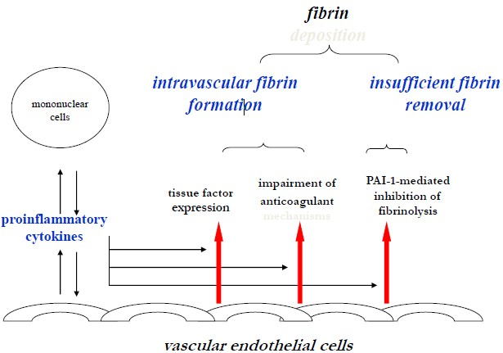

* Diagnose: onderliggende aandoening geassocieerd met DIC

--> globale hemosatasetesten: trombocytopenie, verlengde PT, verlaagd fibrinogeen, verhoogde D-dimeren

* Behandeling: - aanpak van onderliggende pathologie
  + bloedplaatjes en/of plasmatransfusie

--> bij actieve bloeding of risico op bloeding

* + anticoagulatie? (heparine? TFPI?)
  + herstel van endogene anticoagulantie (antitrombine? Geactiveerd proteïne C?)

Bloedingsziekten door aangeboren stollingsziekten

* Vaak weet men niet eens dat men drager is, tenzij het hemostasesysteem doorheen een zware challenge moet (vb. bevalling, chirurgie aan mucosa, …)
* Voorbeelden: - ziekte van von Willebrand
  + hemofilie
  + andere congenitale stollingsstoornissen
* Anamnese: persoonlijk én familiaal
  + hematomen, petechieën, purpura
  + hemartrosen, spierbloedingen
  + mucosale bloedingen
  + inwendige bloedingen
  + menstruaties, bevallingen
  + bloeding bij ingrepen, tandextracties
* Algemene aanpak: - geen aspirine of andere bloedplaatjesremmers
  + vaccinaties subcutaan en niet intramusculair
  + tranexaminezuur (exacyl=fibrinolyseremmer) als adjuvante therapie bij slijmvliesbloedingen
  + informatie geven aan de patiënt!

Ziekte van Von willebrand

* Meest frequente erfelijke stollingsstoornis

--> alle mogelijke overervingspatronen: verschillende gradaties in familie --> autosomale overerving

* Symptomatisch: - conservatieve schatting 15/10 000
  + systematisch onderzoek: 1%

--> kliniek gedomineerd door slijmvliesbloedingen --> (huid)bloedingstijd is verlengd

* Von Willebrandfactor:
  + plasmaeiwit geproduceerd in endotheelcellen en megakaryocyten
  + belangrijke rol bij bloedplaatjesadhesie
  + drager en stabilisator van FVIII in het bloed
* Kliniek: - mucosale bloedingen: epistaxis en menorrhagie
  + bloeding in mondholte
  + postoperatief
  + mild tot matig ernstig
  + variabel in tijd en binnen families

--> men onderscheidt 3 types van von Willebrandziekte:

* 1. autosomaal dominant: partiële kwantitatieve deficiëntie
  2. autosomaal dominant > recessief: kwalitatieve deficiëntie
  3. autosomaal recessief: zeer ernstige kwantitatieve deficiëntie
* Diagnose: - aPTT soms verlengd, FVIII proportioneel gedaald met vWF-Ag --> vWF is dragereiwit voor FVIII in circulatie
  + von Willebrandfactorantigenen normaal of verlaagd
  + von Willebrandfactorfunctie gestoord:
    - ristocetinecofactoractiviteit: interactie vWF-plaatjes
    - platelet function analyser (PFA) en bloedingstijd verlengd
* Behandeling alleen nodig bij bloeding of trauma of chirurgie:

-> minirin/octosim bij meeste types 1, sommige type 2 --> na proeftransfusie bij diagnosestelling

--> 0,3microg/kg intraveneus

-> uitzonderlijk von Willebrandfactorconcentraat indien onvoldoende effect van Minirin

--> steeds bij type 3, sommige type 2

--> bij alle vormen bij noodzaak van langdurige hemostasecorrectie --> soms preventief 2x/week von Willebrandfactor

Andere erfelijke stollingsstoornissen

* Autosomaal recessief: bloedingen enkel bij zeer laag factorgehalte --> homozygote of dubbel heterozygote patiënten

--> factor VII, V, X, II, fibrinogeen, factor XIII

* Factor XI: slechte correlatie residueel factorgehalte en bloedingsneiging --> sommige heterozygoten hebben verhoogde bloedingsneiging
* Factor XII: geen rol in hemostase, wel bij aPTT bepaling

Trombose

* Voornamelijk kinderen met andere onderliggende pathologie: cardiale stoornissen, oncologisch probleem, centrale diepe lijn, …

--> vooral rond de geboorte en bij jonge zuigelingen

* Risicofactoren: - verhoogd factor VIII (von Willebrandfactor)
  + verlaagd proteïne C, proteïne S, antitrombine
  + aPC resistentie/factor V Leiden
  + lupus anticoagulans, anticardiolipine antistoffen
  + verlaagd plasminogeen
  + verhoogd homocysteïne (MTHFR)
  + verhoogd lipoproteïne a
  + protrombine genmutatie
  + bloedplaatjes?

--> spontane aggregatie, aggregatie met lage dosis agonisten, verkorting van de adhesietijd

Casussen

* Tom is 5 jaar oud en consulteert omwille van een huiduitslag en pijn aan zijn knie. Hij voelt zich wat moe, is subfebriel en heeft ook buikpijn. Bij klinisch odnerzoekz ie je een niet-septische jongen met een eigenaardige huiduitslag. Verspreid over de benen en de billen zijn er palpabele purpura letsels. De huid van de romp is volledig normaal.

--> rechter knie is gezwollen, ziet rood en voelt warm aan

--> weigert te steunen op zijn rechterbeen en heeft beperkte passieve mobiliteit van de knie

--> diagnose: Henoch-Schönleinn vasculitis

* Karolien is een 3-jarige peuter en is in prima algemene toestand. Ze eet en speelt normaal, maar ontwikkelt plots diffuus verspreid fijne petechieën. Zij heef took hematomen en bloedt uit de neus. Bij klinisch onderzoek zijn er geen afwijkingen, tenzij de gestoorde hemostase

--> perifeer bloedbeeld toont normale RBC en WBC, maar een diepe

trombocytopenie van 14 000/microliter --> diagnose: trombocytopenie

Infectie

**Viraal Bacterieel Specifieke beelden**

otitis, bovenste luchtweginfectie

otitis **koorts zonder focus**

kroep, harpangina huidinfecties **Kawasaki virale G-enteritis** pneumonie, pleuritis adenoïd hypertrofie

herpes simplex **invasieve G-enteritis** toxic shock syndroom

varicella urineweginfecties staph scalded skin virale meningitis artritis, osteomyelitis adenitis colli exantheemziekten **meningitis** retrofaryngeaal abces

peri-orbitale cellulitis

epiglottitis

Acute otitis media

* Zeer frequente aandoening
* Meestal na een bovenste luchtweginfectie bij kinderen tussen 5 à 7 jaar --> 20% van de kinderen is ouders dan 4 jaar
* Symptomen: koorts, huilen, meer pijn bij het neerliggen (trekken aan oor),

braken, diarree

* Veroorzaakt door een virus (RSV), pneumococ, H. Influenze, Mor. Catarrhalis
* Klinisch onderzoek: rood welvend trommelvlies
* Behandeling: antibiotica

--> zo jonger dan 1 jaar, veel pijn, na 1à2 dagen niet beterend

* Mogelijke verwikkelingen:

-> chronisch sereuse otitis media of ‘glue ear’

--> verstopping van de buis van Eustachius --> vooral bij herhaalde otitis

--> gehoorverlies, slecht of laat praten, leerstoornis

--> niet goed praten is meestal gevolg van slecht horen --> gehoortest uitvoeren om dit na te gaan

--> oorpijn

--> klachten van ouders: ‘zet tv altijd luid, verstaat woorden vaak verkeerd, praat onduidelijk’

-> mastoïditis, hersenabces

--> mastoïditis: afstaande oorschelp, pijn bij druk op het mastoïd --> pijn en roodheid,zwelling achter het oor

--> hersenabces via mastoïditis of ototis interna na otitis media

-> meningitis

Herpangina

* Meestal in de zomer
* Symptomen: koorts, sliklast, anorexie

--> kan het kind nog goed eten? Kwijlt het kind veel?

* Klinisch onderzoek: week verhemelte en uvula zijn rood en vertonen vesikels --> symptomen vooral ter hoogte van uvula en voorste pijler
* Oorzakelijke kiem: Coxsackie enterovirus

Kroep

* Stridor: - ruw, monofonisch geluid vooral bij inademen
  + wijst op vernauwing (anatomisch of functioneel) van larynx of proximale trachea

<-> wheezing: vernauwing van distale trachea

* + potentieel ernstig, moet nauwgezet beoordeeld worden

--> steeds ernstig nemen: men heeft maar 1 trachea!

--> oorzaken van acute stridor: kroep (laryngotracheobronchitis), vreemd voorwerp, acute epiglottitis (door H. Influenzae), bacteriële tracheïtis, difterie, acuut angioneurotisch oedeem, retropharyngeaal abces (1à5jaar)

--> buiten kroep: zeldzame oorzaken

--> oorzaken van chronische stridor (vooral bij kinderen jonger dan 1 jaar): --> soms komt men al eerste dag op consultatie en lijkt acuut

--> context: koorts? Periode? <6maanden?

* + laryngeaal: laryngomalacie, subglottisstenose, papilloma op larynx, subglottishemangioom (indien het groei, progressief meer stridor), paralyse stembanden, laryngeaal web, cyste, gespleten larynx
  + tracheaal: vasculaire ring, tracheastenose, tracheale web
* Etiologie: - parainfluenza virus type 1: 48%
  + parainfluenza virus type 2: 9%
  + parainfluenza virus type 3: 17%
  + RSV: 10%
  + Influenza A: 4%
  + Influenza B: 3%
  + Andere: 9%
* Verloop: traag begin, voorafgegaan door koorts en neusloop

--> typische kenm erken: hese stem, blafhoest, stridor, ademnood

--> evolueert soms naar lagere luchtwegen: laryngotracheobronchitis met wheezing treedt dan op

* Ernst inschatten aan de hand van:

-> stridor alleen bij inspanning? Bij rust? Bifasisch (in- en expiratie)?

-> ernst retracties

-> activiteit (spelen, drinken) en bewustzijn

-> kleur: onbetrouwbaar, want slechts laattijdig blauw kleuren bij hypoventilatie (reeds verschikkelijk ernstig!)

-> auscultatie: verminderd ademgeruis? (laattijdig teken!)

* Behandeling: - koude of warme vochtige lucht

--> geen bewijzen voor, maar werkt wel

--> koude lucht ’s nachts, stoom in badkamer, …

* + dexamethasone

--> intraveneus of per os of intramusculair of inhalatie --> hoge dosis, lokale vasoconstrictie bij inhalatie

--> in het hospitaal: adrenaline, bewaking en eventueel intubatie

--> niet in thuissituatie wegens risico op reboundeffect

--> geen beademing: men heeft alleen een veilige luchtweg nodig

Kroep versus Epiglottitis

**Kroep Epiglottitis**

**piek rond 18 maanden** 3 à 6 jaar

**Viraal** H. Influenzae type B

**prodromen: neusloop, hoesten** snel (uren)

**blafhoest** geen hoest

**heesheid** stemvervorming (‘D Duck’)

**koorts, geen toxisch aspect** koorts, toxisch aspect

**stridor** stridor

**kan slikken** sliklast, speekselvloed

**meest frequent ‘s nachts** zit rechtop met kin naar voren, niet

bewegen van de nek, ‘driepikkel’ (bij neerliggen: acute ademnood)

* Epiglottitis: differentieel diagnose met kroep!

--> oorzakelijke kiemen: H. influenaze, soms streptococcen

--> stridor, speekselvloed (geen afslikken), Donald Duckstem --> niet in keel kijken, maar op RX

--> behandeling: intraveneuze antibiotica en intubatie

Spastische kroep of laryngitis stridulosa

* Kinderen van 3 à 8 jaar
* Recurrent
* Plots begin ’s nachts, beter tegen de ochtend aan
* Heesheid, stridor, blafhoest
* Geassocieerd met atopie, vaak voorbode van astma

--> lokale overgevoeligheidsreactie in de bovenste luchtwegen

* Bij patiënten kan zelden een virus worden geïsoleerd

Casussen

* Len, 8 maanden oud. Stridor in rust

--> typische blafhoest, retractie van het sternum, neusvleugelen

--> stridor is een lawaai bij het inademen, hoorbaar uitademen (wordt gebruikt om ernst in te schatten)

--> kind vertoont ademstress, maar nog niet onoverkomelijk

* Stef, 7 jaar: kroepachtige hoest --> hese stem

--> herhaalde opname omwille van spastische kroep

Laryngomalacie

* Meest voorkomende oorzaak van niet-infectieuze chronische stridor bij jonge kinderen

--> aanzuigen van structuren geeft vernauwing van de luchtweg

* Begin tijdens eerste levensmaanden

--> gaat voorbij rond de leeftijd van 1 à 1,5jaar

* Symptomen: kakelend geluid, ademhaling verloopt in schokjes --> variabel, maar bij ruglig

--> aanzuigen van epiglottis en aryepiglottisplooien bij elke inspiratie --> moeilijk drinken, vooral bij luchtweginfectie

--> indien geen kakelend geluid aanwezig: denken aan andere anatomische

afwijkingen zoals bronchiogene cyste, vasculaire ring, …

* Klinisch onderzoek: intercostale retracties, arytenoïden worden telkens naar onder gezogen, grauwe kleur, diepe pectus excavatum, groot hemangioom

--> hemangioom ook aanwezig in de luchtweg?

--> kan ernstig zijn zo hierbovenop nog eens een luchtweginfectie

Casussen

* Thomas, 2 maanden: stridor bij inademen

--> milde retracties, wisselende stridor --> diagnose: milde laryngomalacie

* Giel, 4,5maanden: hemangioom ter hoogte van de nek

--> stridor, retracties ter hoogte van het sternum, pectus excavatum --> ernstige laryngomalacie

Herpes simplex virus

* Gingivostomatitis: primo-infectie

--> hoge koorts gedurende 4 à 5 dagen

--> dan pas vesikels op tong, wangmucosa, gingivae; soms speekselvloed --> bij adulten: koortsblaasjes

--> kind kan niet of nauwelijks eten en/of drinken

* Behandeling: koude dranken, vloeibaar voedsel --> lokale ontsmetting

--> zo nodig intraveneus vochttoediening

* Eczema herpeticum: herpesletsels op eczeemhuid --> secundaire bacteriële infectie

Varicellavirus

* Lange incubatietijd: 14 dagen gemiddeld --> erg variabel in ernst
* Symptomen: koorts, exantheem

--> verloop exantheem: papel -> vesikel -> pustel -> korst --> ‘Goutte de rosée sur pétale de rose’

--> eerst hoofd, dan romp en extremiteiten

--> kan ook op handpalmen en voetzolen --> behaarde hoofdhuid, minder op mucosa

--> komen op in vlagen: bij 1 patiënt meerdere stadia zichtbaar --> enorme jeuk bij genezing

* Verwikkeling: risico op secundaire bacteriële infectie door krabben

--> laat vaak littekens na die wit gepigmenteerd zijn

--> hemorrhagische letsels bij immuunsuppressie, soms purpura fulminans --> mogelijke kiemen:

* + staphylococcen

--> nauwe range van antibtiocia als therapie! (vb. flucloxine)

* + streptococcen

--> induratie van de huid tot en met subcuts en fascia: secundair risico op sepsis en osteomyelitis

* Andere mogelijke verwikkelingen:

-> encefalitis: - veralgemeend: suf, slaperig, …

* + aleen cerebellitis: ataxie, dysmetrie

-> vroeg in het ziekteverloop

-> prognose is goed

* Zeer besmettelijk tot alle letsels ingedroogd zijn

--> patiënten zo snel mogelijk weer naar huis sturen uit hospitaal

--> vermijden infectie van zwangere vrouwen (afwijkingen bij foetus) --> levensgevaarlijk bij T-celdepressie!

* Reactivatie van varicella, noemt men zona

--> niet zo pijnlijk bij kinderen en eerder banaal

--> hoe vroeger men varicella doormaakt (meestal <12 à 18maanden), hoe groter de kans dat men ook zona al op kinderleeftijd krijgt

--> bij adulten zeer pijnlijk

Virale meningitis

* Meestal in de zomer
* Meest voorkomende kiem: enterovirus
* Symptomen: hoofdpijn, fotofobie, slaperig, nekstijfheid, … --> baby’s: minder alert, lastig, kreunen, …

--> milder dan bij bacteriële meningitis

* Diagnose via PCR en kweek van lumbaalvocht
* Prognose: gunstig, behalve herpes meningo-encefalitis

--> moeilijk behandelbare stuipen, wellicht koortsblaasjes aanwezig in de familie

* Behandeling: acyclovir zo vermoeden van herpes

--> vermoeden door: primo-infectie,recent contact,CT:temporale aantasting

Mazelen

* Is een uitstekend vaccin voor ter beschikking!

--> treedt alleen nog op wanneer ouders kind niet willen laten vaccineren

* Symptomen: progressief hogere koorts, hoest, conjunctivitis, rhinorrhhe, catarhaal facies

--> koplik spots en daarna rash: - maculopapulair (oren – naar beneden)

* + confluerend (schilferen 2 weken) --> ter hoogte van binnenkant wang aan eerste molaar

--> zandkorrel grote letsels

--> ulcus van het frenulum, faryngitis

* Verwikkelingen: pneumonie, encefalitis (1/5000) met sequellen, subacute scleroserende panencefalitis

Bof

* Lange incubatietijd: 2 à 3 weken

--> 30% blijft subklinisch nadien

* Symptomen: koorts, malaise, unilaterale of bilaterale parotitis

--> pijn bij kauwen, buikpijn, braken, pancreatitis (orchitis unilateraal) --> amylasemie: differentieel diagnose met adenitis colli!

--> zandkleurige uitslag

* Verwikkelingen: gehoorverlies, mannelijke fertiliteit

Rubella

* Mild ziektebeeld
* Lange incubatietijd van 2 à 3 weken

--> ! zwangeren moeten immuun zijn !

* Symptomen: koorts, maculopapulaire rash

--> lymfeklieren occipitaal, auriculair en cervicaal

* Serologie nodig voor diagnose

Huidinfecties

* Impetigo: - honingkorsten door streptococcen (= krentenbaard) --> behandeling: penicilline
  + bullae door staphylococcen

--> behandeling: flucloxacine

--> erg besmettelijk: auto-inoculatie door krabben aan letsels --> tegen jeuk: 30ml jeuk in bad

--> vooral bij jonge kinderen

--> recidieven door dragerschap in de neus

--> erger op huid die reeds ziek is (vb. eczeem, varicella) --> ter hoogte van gelaat, nek, handen

--> Behandeling: lokale of systemische antibiotica

* Staphylococcal scalded skin: door S. Aureus en S. pyogenes --> ook wel toxische epidermolyse genoemd

--> bacterie geeft cellulitis, exfoliatief toxine geeft SSS

--> toxine werkt als superantigen: brede T-celactivatie --> symptomen: huid is pijnlijk, positief teken van Nikolsky

--> enorm veel vochtverlies: behandelen als brandwonden

--> toxic shock syndroom: koorts, rash, shock, multi-orgaan falen --> behandeling: intraveneuze antibiotica en vochtbeleid

Infecties ter hoogte van de keel

* Adenoïdits posterior: hypertrofie adenoïden (en tonsillen) ten gevolge van herhaalde bovenste luchtweginfecties

--> meestal rond 3 à 4 jaar

--> obstructie nasofarynx en buis van Eustachius:

--> symptomen: snurken, obstructief apnee, slaperig door de dag, hypoxie, pulmonale hypertensie, groeistoornis

--> hoesten ’s avonds en ’s nachts

--> open mond ademhaling, ogivaal verhemelte, neusspraak --> chronisch glue ear, herhaalde otitis, gehoorverlies

--> behandeling: adeno(tonsill)ectomie, tympanostomiebuisjes

--> zeker resectie zo daling gehoor, obstructief apnee --> men kan ook afwachten: meestal beter in zomer

* Adenitis colli: pijnlijke, harde massa in de hals (torticollis)µ

--> symptomen: kind beweegt nek niet, hoge koorts, zeer pijnlijk! --> vaak scheefstand van het hoofd

--> cervicale lymfeklieren verweken (door abcesvorming

--> infectie in die regio

--> als klieren pijn doen: meestal geen kanker, en dus goed teken --> oorzakelijke kiemen: strep. Pyogenes, staph. Aureus

--> behandeling: antibiotica intraveneus en per os

--> drainage nodig? Ja, indien reeds fluctuerend abces

* Retrofaryngeaal abces:

--> symptomen: hoge koorts, pijn in de nek, kind wil net niek bewegen --> sliklast, ademlast

--> asymmetrische welving ter hoogte van de pharynxwand --> behandeling: intraveneuze antibiotica, drainage

--> drainage door neus-keel-oorarts bij grote ettercollectie!

Pneumonie

* Inflammatie of infectie van het longparencym door micro-organismen --> bacteriën: pneumococcen, streptococcen, H. Influenzae, …

--> bij kinderen van 2 tot 6 jaar

--> atypische bacteriën: mycoplasma, … --> bij kinderen ouder dan 6 jaar

--> virussen: RSV, influenza, adenovrius, …

--> vooral bij zuigelingen en kleuters

Soms ook niet-infectieus: aspiratie, hydrocarbonen, vreemd voorwerpaspiratie, medicatie, radiatie, …

* Pneumonie door infectie: frequente oorzaak van morbiditeit!

--> 0,4% van zuigelingen hospitalisatie wegens pneumonie --> 13% van infectieziekten <2 jaar in ziekenhuis

--> ambulant: 1à5% van kidneren per jaar, piek tussen 2à3jaar

--> mortaliteit in ontwikkelingslanden/kinderen met onderliggend lijden

--> vroeger ging men door door sepsis, nu vooral lobaire pneumonie met verwikkelingen door de pneumococ

--> virale oorzaak is het meest frequent (70%), maar bacteriële oorzaak is

een meer ernstiger ziektebeloop. Vaak is de etiologie onbekend --> diffuus en wheezing (= viraal) OF lokaal en hoge koorts (= bacterieel)

--> na 1 dag antibiotica nog niet beter: hospitalisatie

* Pathogenese: aerosolisatie, aspiratie of hematogene oorzaak leidt tot invasie van het longparenchym waarbij het interstitium wel of niet betrokken is

--> leidt tot alveolaire consolidatie, wat reactie van/uitbreiding naar de pleura veroorzaakt, waardoor parapneumonische effusie of empyeem

* Welke pathofysiologische mechanismen kunnen hypoxie veroorzaken bij een kind met pneumonie?

--> ventilatie-perfusiedismatch: gans deel van de long is geconsolideerd en er treedt dus geen ventilatie op

--> alveolaire shunt: niet bij pneumonie

--> diffusiestoornis: moeilijkere diffusie bij interstitiële pneumonie (WBC in interstitium)

--> zeldzaam bij kinderen interstitiële pneumonie

--> testen met inspanningsproef (verminderde contacttijd)

--> (alveolaire) hypoventilatie: meer CO2 geeft minder zuurstof en dus lagere oxygenatie en saturatie

--> zeldzaam: alleen zo kind te uitgeput is om te ademen --> frequent bij kroep

* Symptomen: klachten zijn wisselend en soms heel aspecifiek

--> koorts, ziektegevoel, hoest, moeilijke ademhaling, kortademigheid

--> cyanose alleen bij bilaterale diffuse pneumonie of bronchiolitis --> pijn op de borst, buikpijn (basale pneumonie), braken

* Klinisch onderzoek:
  + tachypnee, neusvleugelen, kreunen, dyspnee

--> ademhalingsfrequentie bij kinderen (per minuut):

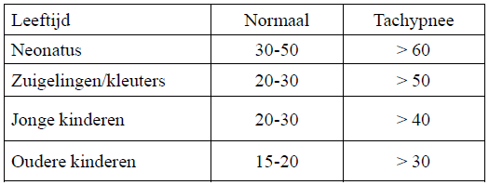

* + cyanose/desaturatie, autonome regulatie van perfusie en ventilatie
  + verminderd vesiculair ademgeruis, bronchiaal ademen, fijne crepitaties

--> bronchiaal ademen: in- en expiratie is hoorbaar

* + verhoogde stemfremitus tenzij pleuritis, demping bij percussie
  + soms nekstijfheid
  + thoraxonderzoek bij specifieke ziektebeelden:

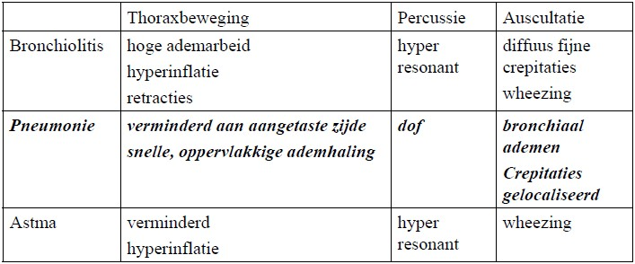

--> bij zuigelingen/kkleuters met pneumonie kan de longauscultatie volledig normaal zijn

--> kinderen produceren bijna nooit sputum, zij slikken het in --> uitzondering: mucoviscidose, chronische longziekte

--> denk ook aan pneumonie bij kinderen met nekstijfheid of acute buikpijn

* Diagnose:

-> thoraxradiografie: - ondersteunt de klinische diagnose

* + verklaart soms ‘koorts zonder focus’
  + localisatie? Hartboord, diafragma
  + verwikkelingen? Pleuritis
  + correleert niet altijd met klinisch onderzoek --> bevindingen: lobaire consolidatie/luchtbronchogram, ronde pneumonie, bronchopneumonie, interstitiële pneumonie

--> verwikkelingen: abces, pneumatocoele, pleurauitstorting

-> echo thorax: pleura-uitstorting

-> CT thorax: uitgebreidheid empyeem, andere complicaties? --> empyeem = vocht met lage pH: thoraxdrain plaatsen

-> bloedonderzoek: - witte bloedcellen gestegen? CRP gestegen?

* hemocultuur: slechts positief bij 10% met bact.

-> urineonderzoek: antigendetectie (latex agglutinatie)

-> bacteriële infectie: - sputum: betrouwbaar staal uit lagere luchtweg

* + staal bovenste luchtweg: weinig correlatie
  + maagspoeling ’s ochtends: tuberculose? --> Ziehlkleuring, zuurvaste staven

--> min 50ml, alvorens kind rechtstaat

-> virale/atypische infectie: - serologie

- nasopharyngeale spoeling: PCR, kweek, Ag

* Behandeling:

-> opname in ziekenhuis nodig? - toxisch ziek kind, sepsis

* + ademnood, braken, jonger dan 2 jaar
  + meer dan 1 longkwab aangetast
  + bijkomend ziekteproblem: spierziekte, immunodeficiëntie, mentale retardatie, sikkelcelanemie nefrotisch syndroom, …

-> antibiotica per os of intraveneus bij vermoeden bacteriële infectie

--> erg ziek, hoge koorts, lobaire pneumonie --> stijging witte bloedcellen en CRP

--> vermoeden specifieke verwekker: mycoplasma pneumoniae, m. hominis, B. pertussis, pneumocystis carinii

-> ondersteunend algemeen: koortswerende middelen, vochtbilan, zuurstof, eventueel beademing indien nodig

* Personen die meer vatbaar zijn voor pneumonie: kinderen van rokende ouders, spierziekte, longziekte, immuundeficiëntie, nefrotisch syndroom, sikkelcelanemie

Virale pneumonie

* frequentste oorzaak van (broncho)pneumonie
* gaat dikwijls een bacteriële pnuemonie vooraf
* Mogelijke oorzaken: - adenovrius: meestal zelflimiterend, soms zeer ernstig
  + influenza A en B: winter
  + parainfluenza: winter en herfst
  + RSV: vooral bij zuigelingen (oktober tot maart)

Bacteriële pneumonie

* Bij neonati: kiemen uit de maternele urogenitale tractus

--> groep B streptokok, E. coli, gramnegatieven, listeria monocytogenes, chlamydia trachomatis, ureaplasma urealyticum

* 1maand tot 6 jaar: S. pneumoniae, H. influenza, groep A streptococ, S. Aureus --> zelden: m. catahralis
* ouder dan 6 jaar: S. pneumoniae, mycoplasma/chlamydia pneumoniae
* Weinig frequent, maar niet te vergeten: M. hominis, B. pertussis

Casussen

* Louis, 18 maanden: koorts van 39°C, hoesten, lichte tachypnee

--> auscultatie: crepitaties linkeronderkwab, bronchiaal ademen

* Fee, 2 jaar: sedert 5 dagen hoge koorts en droge hoest --> 2 dagen voordien RX diagnose van pneumonie

--> behandeling: amoxicilline per os

--> niet goed tegen H. Influenzae!

--> blijvend hoge koorts en nu snelle ademhaling

--> bleek en ziek, deshydratatie, tachypnee 50/minuut, demping --> verwikkeling: pneumonie in linkeronderkwab, lijn evenwijdig met de thoraxwand links op RX, hart verplaatst naar rechts

--> vochtuitstorting/pus/verdikking pleura

--> thoracocentese: zuur vocht en dus empyeem

--> behandeling: thoraxdrain + urokinase + antibiotica

Urineweginfecties

* 3% van de meisjes, 1% van de jongens
* Vaak herval

--> risico op nierschade vooral voor leeftijd van 5 jaar

* Mogelijke oorzaken:

-> anatomische afwijkingen? Obstructie afvoer

--> PUJ stenose, ontdubbeld systeem, urethrakleppen

--> ontdubbeld systeem is vaak familiaal: navragen!

-> VU-reflux: vooral bij jonge kinderen

-> gestoorde blaasfunctie neurologisch of gedragsmatig: constipatie, ophouden ruine

* Symptomen:- aspecifiek: koorts, wenen, slecht drinken, braken,

verlengde icterus, convulsies, …

* + alleen grotere kinderen hebben ook dysurie, polakkisurie, lendepijn
* Diagnose: urineonderzoek (zakje plakken/suprapubische punctie) --> op vers staal, eventueel via urinesticks

--> witte bloedcellen en bacteriën

--> E. Coli > 100000/ml en pyurie --> bij hoge koorts ook sepsis uitsluiten

--> eventueel technische onderzoeken: - echografie

* + DMSA scan
  + mictie cysto-ureterografie nadien
* Behandeling: antibiotica per os of intraveneus (5 à 10dagen) --> meestal E. Coli: Augmentine of hoge dosis ampicilline

Septische artritis

* Jonge kinderen: meestal jonger dan 2 jaar
* Hematogene uitzaaiing/huidinfectie/osteomyelitis

--> hematogeen: vb. varicella; osteomyelitis: doorbraak naar gewricht --> kiemen: s. aureus, soms streptococ, hemophilus influenaze

* Symptomen: kind beweegt gewricht niet, pijn bij manipulatie

--> heup: pijn in de lies, dij, heup, knie, … (= gerefereerd vaak) --> onwel zijn, koorts

* Klinisch onderzoek: gebruikt lidmaat niet/mankt, lichte flexie van lidmaat --> warm, rood, gezwollen lidmaat (= tekens van infectie)
* Differentieel diagnose met: - trauma: zeer acuut, geen koorts, roodheid

--> vb. groenhoutfractuur (bij torsie)

* + transiënte synovitis van de heup

--> vooral pijnlijke endorotatie heup --> 3 à 8 jaar, plots manken

--> voorgeschiedenis: luchtweginfectie

--> weinig koorts

* Diagnose is moeilijk

--> witte bloedcellen, CRP, hemocultuur

--> punctie? Urgente pathologie ter hoogte van de heup!

--> beeldvorming: RX initieel normaal, brede gewrichtsruimte, zwelling --> MRI bij twijfegevallen (maar is niet overal beschikbaar!)

--> botscan: verhoogde intensiteit lokaal

* Behandeling: - drainage?
  + antibiotica intraveneus en per os gedurende weken --> lange behandeling: heup is niet goed toegankelijk via circulatie

Osteomyelitis

* Kan optreden op alle leeftijden
* Hematogeen of huidinfectie

--> belang van goede ontsmetting huidwonden

--> vb. val op verroest item: pseudomonasinfectie

--> meeste antibiotica werken hier niet tegen: subperiostaal abces --> oorzakelijke kiemen: S. aureus, streptococcen, H. Influenzae

* Metafyse rond knie is meest frequent aangetaste plaats
* Symptomen: koorts, onwel, manken, pijn bij beweging --> roodheid, zwelling, warmte

--> belang van goed links met rechts te vergelijken

* Diagnose via: - hemocultuur, witte bloedcellen, CRP
  + botscan, MRI
  + RX laat positief: pas na 7 à 10dagen
* Verwikkelingen: septische artritis, subperiostaal abces
* Behandeling: antibiotica intraveneus en per os gedurende weken --> drainage zo subperiostaal abes en koorts aanwezig

Periorbitale cellulitis

* Treedt plots op: vaak staat men ’s morgens zo op
* Symptomen: koorts, unilaterale zwelling en roodheid ooglid, pijn --> ethmoïditis

--> gevaar voor orbitale cellulitis

* Mogelijke kiemen: streptococcen, pneumococ, H. Influenzae
* Behandeling: intraveneuze antibiotica gedurende enkele dagen

**SCHOOLGAAND KIND**: 5 jaar tot 10 jaar

Respiratoire problemen

Wheezing bij kleuters

* Heel moeilijk onderwerp
* Wat is piepende ademhaling?

-> wheeze (>600Hz): muzikaal, sinusoïdaal, harmonisch

--> overdiagnose door ouders met ‘geluid bij het ademen’

--> na voordoen/video tonen zeggen vele ouders ‘ah neen, ik bedoel reutelen in plaats van wheezing’

-> reutelen (<600Hz): niet muzikaal, niet sinusoïdaal

Differentieel diagnose bij piepen

* Kan optreden door alles wat de luchtweg vernauwt:
  + vreemd voorwerp, gastro-oesofagale reflux
  + anatomische afwijking: stenose, web, …
  + vasculaire malformatie: ring/sling
  + massa in thorax: bronchiale cyste, lobair emfyseem, klieren
  + spasme van de larynx: vocal cord dysfunction --> vaak foute diagnose van astma

--> uitademen doorheen nauwe stemspleet: klinkt stridoreus --> kan heel luidruchtig zijn bij adolescenten

--> kan samen voorkomen met astma

* + Munchhausen (by proxy)
  + immunodeficiëntie
  + longinfectie/ziekte: mucoviscidose, primaire ciliaire dyskinesie, …
  + hartafwijkingen: cor triatriatum, restrictieve myocarditis, …

Indeling van wheeze

* Zo wheezing niet het gevolg is van een van deze oorzaken, kan men het volgens prospectieve studie indelen in 3 patronen van wheeze:

(-> 52% van O tot 6-jarigen hebben nooit wheezing)

-> Transiënte vroege wheezers: 20% (‘viral wheeze’) --> vooral op leeftijd tussen 0 en 3 jaar

--> risicofactoren: laag geboortegewicht, roken in zwangerschap

--> oorzaak: - klein kaliber van de luchtwegen

--> weerstand luchtwegen is evenredig met r4 --> hoe kleiner diameter, hoe meer weerstand

* + longfunctie laag bij de geboorte en op leeftijd 6 jaar

--> behandeling?

--> prognose: grootste problemen voorbij op leeftijd van 3 jaar

-> non-atopische wheezers: 15% (‘viral wheeze’) --> vooral op leeftijd tussen 3 en 6 jaar

--> latere aanvang: ‘virale wheeze’

--> vooral/alleen bij luchtweginfecties, geen/nauwelijks wheeze buiten deze episoden (tijdens herfst en winter)

--> meestal in de zomer veel beter dan in de winter --> geen familigeschiedenis van atopie

--> normale longfunctie bij geboorte en op leeftijd van 6 jaar

--> oorzaak: RSV, ander virus, kribbe?

--> behandeling: bronchodilatatoren, inhalatiecorticosteroïden, leuktorieenreceptor antagonisten

--> slechts 1 medicatie geven, meestal goede respons

-> IgE-geassocieerde wheezing of astma: 14%

--> treedt op vanaf ongeveer 3 jaar en persisteert --> persisterend: door atopie

--> multitrigger wheeze, atopische familie, eczeem --> genetische oorzaak?

--> wheezing bij stof, inspanning, … (alle mogelijke triggers)

--> meer effect van astma therapie: inhalatiecorticosteroïden helpen --> longfunctie: normaal bij geboorte, abnormaal op 6 jaar

--> behandeling: bronchodilatatoren en inhalatiecorticosteroïden --> zo geen effect: correcte inname? Wordt medicatie wel ingenomen? Contact met huisdieren/allergeen?

Foute diagnose?

* Heel makkelijk om hierover een uitspraak te doen wat groepen van patiënten betreft, maar heel moeilijk om individuele predictie te maken

Atopie

Astma

* Episoden van hoesten/piepen en/of kortademigheid bij een kind met een overgevoeligheid van de luchtwegen tegenover stoffen/prikkels uit het milieu die bij gezonde personen geen reacties veroorzaken

--> hele omschrijving: diagnose kan niet zomaar gesteld worden

Epidemiologie

* Astmaprevalentie en ook de prevalentie van andere atopische aandoeningen nam fors toe in de jaren ’80 à ’90, maar heeft nu een plateau bereikt of daalt zelfs lichtjes.

--> zo snel verandering in prevalentie: - door milieu/omgevingsfactoren

* + door epigenetica (methylgroepen: al of niet exprimeren van genen?)
* Regionale verschillen in prevalentie van astma en atopie:

-> hoger in landen met ‘Westerse’ levensstijl: UK, Nieuw Zeeland, Australië, Canada, US, …

-> lager in ontwikkelingslanden: Indonesië, Albanië, Roemenië

* Oorzaken van hoge prevalentie: - vaccinatie
  + vaak antibiotica
  + minder darmpathogenen
  + minder contact met dieren
  + weinig endotoxine
  + overdreven isolatie van de huizen
  + upholstering contact met stof

--> ‘hygiëne hypothese’: enig contact met bacteriën en/of endotoxine is nodig om het immuunsysteem postnataal in de juiste richting (weg van allergie) te sturen

--> anthroposofe levenswijze gaat gepaard met minder astma (geen antibiotica, geen vaccinatie): geen perfecte oplossing, geeft ook andere problemen, eventueel zelfs levensbedreigende!

* Conclusies:- astma en atopie toename lijkt gestabiliseerd
  + er zijn ‘hypothesen’ omtrent dit patroon
  + wheeze bij kleuters: 3 patronen, vaak voorbijgaand, invloed van omgeving en genetische aanleg
  + astma bij grotere kinderen hangt nauw samen met atopie
  + opletten met ‘wijze’ raad aan ouders mee te geven

Immunologie en astma

* Immunologische cellen die van belang zijn:

-> lymfocyten: gespecialiseerd/aangeleerd immuunantwoord

-> TH1-cellen: verdediging tegen infectie, stop inflammatie

--> werken via interferon gamma, tumornecrosisfactor

-> TH2-cellen: aanzwengelen van inflammatie, ‘allergie’ --> via IL3, IL4, IL13 en eosinofielen

* Astma-TH1-TH2 hypothese:

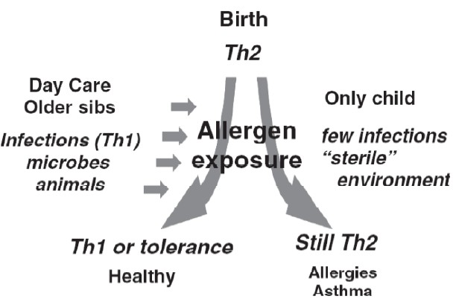

--> balans of TH1 of TH2 (= dichotomie) lijkt niet te kloppen: beiden zijn toegenomen in de ziekte; stijging diabetes, Crohn (= TH1-aandoeningen) en andere auto-immuunziekten zelfs opgemerkt en besproken voor stijging astma

--> TH1 én TH2

--> type 1 en type 2 aandoening wijst op TH-subtype reactie

--> beide types van aandoeningen nemen toe: immuunsysteem gaat in overdrive bij astma

--> onvoldoende Treg en IL10 bij astma: onderdrukken bij types!

--> ganse immuunantwoord moet naar benden: én - én

* Zijn slechts hypothesen om de veranderingen die vastgesteld worden te proberen begrijpen

Natuurlijk verloop

* Fabel: ‘Je mag eczeem niet behandelen, anders slaat het naar binnen’ --> en zou je dus astma krijgen
* Vragen die meeste ouders van patiënten zich afvragen:
  + zal mijn kind nu altijd astma blijven houden?
  + kan mijn kind er nog uitgroeien?
* De allergische mars/allergische sneeuwbal: atopie is eigenlijk een pot nat. Het kan zich uiten in de loop van het leven in verschillende organen en kan familiaal voorkomen onder 3 aandoeningen: - eerst eczeem (voedingsallergie)
  + dan astma (herhaalde kroep)
  + later hooikoorts

--> atopie gaat vanzelf weer weg, als je maar lang genoeg leeft --> typische presentaties op bepaalde leeftijden:

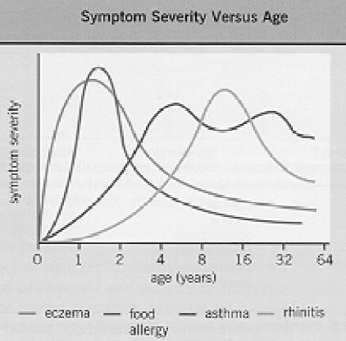

* Hoe is evolutie wanneer je in de eerste 6 levensjaren herhaalde episodes van wheezing had?

--> grootste Britse follow-up studie: alleen mensen die onder leeftijd van 7

jaar last gehad hebben van piepen

--> zwart = last in laatste jaar, wit = >1 jaar geleden symptomen --> risicofactoren: atopie, rookgedrag

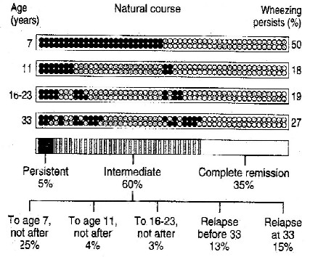

--> resultaten: - 5% blijven astma hebben

* + 35% eenmalig en nooit recidief
  + 60% afhankelijk van omgeving/ziekte weer last van --> vb. influenza, grote inspanning

--> risicofactoren: - atopie bij patiënt en in familie: veel meer kans om in groep persisterend astma terecht te komen

* + roken: veel meer kans op herval na initieel verdwijnen

van het astma

--> rookgerag van ouders beïnvloeden kinderen

--> vele genen (complexe interacties) voor 3 aandoeningen geïdenti- ficeerd (aparte genen voor atopie, hyperreactiviteit, eczeem, …)

--> behandeling is symptomatisch: verandert niets aan outcome, wel betere symptoomcontrole

Diagnose

* Op basis van:
  + episodes van wheezing, hoesten, dyspnee

--> bij kinderen met herhaalde episodes van wheezing en dyspnee is astma de meest waarschijnlijke diagnose

* + variabel, seizoenaal
  + ondersteund door (familiale) atopie
  + goede algemene toestand, hyperinflatie, wheeze
  + (eventueel) aangevuld met longfunctie

--> opletten: beter resultaat mogelijk mits ‘oefening’ (= leereffect)

* + succes van astmatherapie
  + uitsluiten andere pathologie

--> opletten voor clubbing, sputumproductie, gewichtsstagnatie --> sputum = ophoesten: chronische aandoening

* Men haalt dus zowel typische elementen uit anamnese als uit klinisch

onderzoek. Men kan eventueel aanvullend onderzoek uitvoeren, maar moet niet --> atopie, longfunctie, RX thorax (normaal: hyperinflatie, atelectase)

* Opmerking: bij kinderen met herhaalde episodes van wheezing en dyspnee is astma de meest waarschijnlijke diagnose:

‘Astma bij het jonge kind is vooral een klinische en zelfs vooral anamnestische diagnose: paroxismen van wheezing, hoesten en dyspnee. Diagnose wordt soms ondersteund door aanwezigheid van atopie bij het kind of in de familie. Zo de leeftijd het toelaat kan longfunctie onderzoek worden uitgevoerd. Andere

markers van inflammatie staan nog in hun kinderschoenen. Het succes van een adequate astmatherapie is een belangrijke diagnostische bevestiging. Bij falen van therapie en zeker bij aanwezigheid van gewichtsstagnatie, clubbing, sputumproductie moet andere pathologie worden uitgesloten. Bij kinderen met herhaalde episodes van wheezing en dyspnee is astma de meest waarschijnlijke diagnose.’

* Is de diagnose astma?

-> Anamnese: hoest, wheeze, kortadmigheid

-> Klinisch onderzoek: goede algemene toestand, hyperinflatie, wheeze

-> Aanvullend onderzoek: atopie, longfunctie (recurrente wheeze, omkeerbaar met bronchodilatantia, betert sedert start inhalatiecorticosteroïden), normale RX thorax (hyperinflatie, atelectase)

Behandeling

* Astma (of recurrente wheezing) is omkeerbaar met bronchodilatatoren en betert onder inhalatiecorticosteroïden
* Doel van de behandeling (= symptomatisch, niet curatief):
  + preventie van astmasymptomen en –aanvallen overdag en ’s nachts
  + normale inspanningscapaciteit, normale longfunctie
  + geen neveneffecten van medicatie
  + patiënt tevreden met therapieschema
* Men past therapie toe bij: - patiënten met veel symptomen
  + kind dat zelf een sport wil beoefenen (indien nodig voor inspanning)
* Mogelijkheden van therapie:

-> niet-medicamenteus: - roken

* + allergenen
  + andere uitlokkende factoren

-> medicamenteus: - anti-inflammatoir voor onderhoud

--> inhalatiecorticosteroïden, leukotrieenreceptor antagonisten, (cromonen)

--> in studies: ICS >> LTRA, maar in

realiteit zijn ze beiden effectief

--> inname ICS is omslachtig: soms schrijft men hoge dosis voor om enig % effectief ook tot in de longen te krijgen

--> toxiciteit van ICS is probleem bij chronische medicatie-inname

--> meer bij hogere inname/dag

--> effecten na 1 week, langdurig effect

- bronchodilatatie bij acute symptomen

--> betamimetica kort- of langwerkend, anticholinergica, (theophyllines)

--> langwerkende: minder astmacontrole op lange termijn (tachyfylaxis receptoren?)

--> directe werken, maar slechts gedurende 4uur

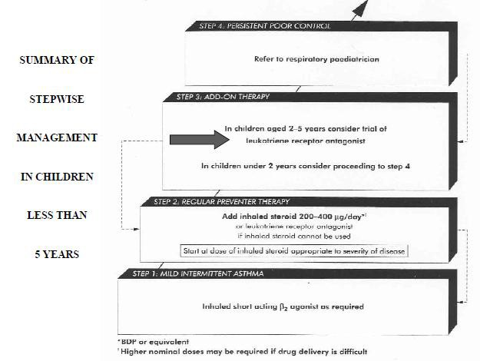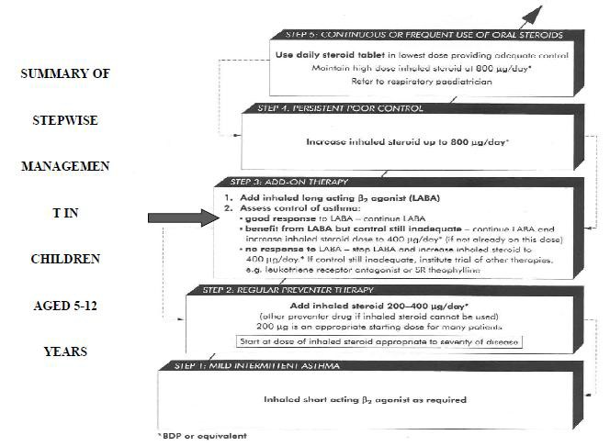

* Toestellen om intra-bronchiaal medicatie toe te dienen:
  + aerosol: bij ernstige aanvallen
  + handgedreven inhalator met voorzetkamer: alle leeftijden
  + droogpoeder inhalator (rotahaler, discus en turbohaler): vanaf leeftijd van 5 à 7jaar
  + autohaler: vanaf 5 à 7 jaar

--> 90% van medicatie wordt ingeslikt: slechts 10% gaat naar longen --> absorptie vanuit darmen: gaat naar lever en komt deels in

systeemcirculatie terecht (geeft systemische neveneffecten), deels

inactivatie in lever (first pass effect)

--> slechts 1 à 5% komt terecht in lage luchtweg --> puf is beter dan een natte aërosol

--> hoe jonger, hoe lager de depositie (coöperatie?)

--> juist gebruik van materiaal is van zeer groot belang

--> soms hogere dosis voorschrijven om toch enig effect te krijgen

* Herevaluatie om de 3 à 6maanden

--> nog symptomen gehad? Trap naar beden qua behandeling mogelijk? --> symptomen verdwijnen meestal pas tegen adolescentie toe

--> bij stijgende symptomen: meer medicatie toedienen

Acuut astma

* Belang van juiste diagnose te stellen!
* Inschatten van ernst: - klinisch onderzoek: ademfrequentie, hulpademhalings-

mechanismen, ausculteren, kortademigheid

- objectieve meting: piekstroom >70%, >92% saturatie

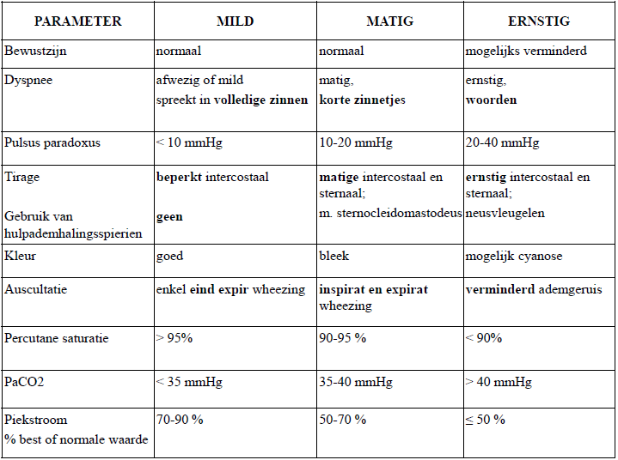

--> pulsus paradoxus: bij ademnood moet men een veel hogere negatieve intrathoracale druk genereren. Bij acuut astma dus ook: vermoeiend, tirage, respiratoire insufficiëntie (drukken tot -50 à -80 in plaats van -5)

--> hart moet verschil inspiratie-expiratie overkomen en beide keren een systolische druk bereiken van vb. 120mmHg. MAAR bij pathologie zijn er veel engatievere drukken: het hart kan dit niet overbruggen en geraakt maar tot vb. 80mmHg

* Behandeling: - thuis of in het ziekenhuis?

--> indien ernstig astma: steeds ziekenhuis

* + bronchodilatatoren: veel en vaak

--> effect na minuten gedurende 2 à 4 uur --> om de 20minuten herhalen

--> stoppen zo neveneffecten optreden

--> tremor, tachycardie, …

--> niet beter na 3 dosissen: status astmathicus

* + systemische corticosteroïden (prednisone 1 à 2mg/kg) --> effect na 6 à 12 uren

--> meestal gedurende 3 à 5 dagen

--> dosis en duur afhankelijk van ernst van het astma

* + zuurstof

Moeilijk te behandelen astma

* Heel erg zeldzaam
* Therapietrouw?

--> medicatie inname? Juiste inname? Vermijden van rook en allergenen? --> veel slechter bij inhalatiemedicatie dan bij orale medicatie

* Astma wordt beter gecontroleerd in een beter gecontroleerd milieu

--> beter in families met regelmaat, …

* Verkeerde diagnose?

Allergische rhinoconjunctivitis

* Ook wel hooikoorts genoemd
* 2 soorten: - seizoenaal gebonden (pollen)
  + gedurende het hele jaar rond (huisstofmijt)

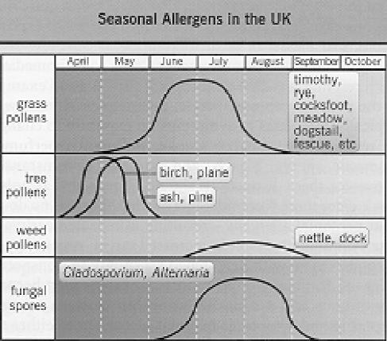

* Symptomen: niezen, neusverstopping, neusloop en jeuk --> niezers versus neusblokkers
* Diagnose: - anamnese
  + bleke, gezwollen neusmucosa
  + aantonen van allergie: huidtest of RAST
* Behandeling: - intranasale corticosteroïden

--> na toediening moet men even blijven liggen

--> beter effect bij neusblokkers dan bij niezers

* + antihistaminica: meer nut bij niezen dan bij neusverstopping

Casussen

* Jonas, 20 maanden: al 3de keer piepen en kortademigheid bij luchtweginfectie deze winter. Tijdens tussenperiodes is hij helemaal symptoomvrij

--> geboortegewicht: 3450g

--> familiaal: geen astma, eczeem of hooikoorts

--> neusvleugelen, snotneus, tachypnee, kortademigheid

--> welk fenotype van astma is het meest waarschijnlijk? Late onset --> Wat is de vermoedelijke prognose?

* Joran, 3 jaar: al 3de keer ziekenhuisopname omwille van ernstige dypsnee

--> eczeem als baby, koemelkeiwitallergie

--> piepende ademhaling na lopen, bij mist, bij luchtweginfectie

--> IgE 640 kU/l (normaal <150), RAST positief voor huisstofmijt --> moeder heeft hooikoorts, had astma als kind

--> welk fenotype van astma is meest waarschijnlijk? Multitriggerwheeze

--> wat is de vermoedelijke diagnose? Toekomst: astmapatiënt

Chronische luchtweg symptomen

* Hoesten, piepen, kortademigheid

--> meest frequente diagnose: astma --> verdacht voor andere diagnosen:

clubbing (chronische problematiek, niet bij astma), sputum, groeistagnatie, geen verbetering met astmatherapie, nood aan antibiotica, persisterend abnormale RX thorax, herhaalde pneumoniën

--> wheezing is bijna altijd gevolg van virale infectie

--> zo antibiotica nodig voor betering is het geen astma!

* Frequente/chronische klachten: tekens van ernstig longlijden --> Ja: verwijzen

--> Neen: herhaalde luchtweginfecties (frequent bij kleuters: 6 à 10x/jaar een valling), rook, kribbe, milde astma, adenoïditis posterior (vergrote klieren mogelijk in heel erg onderhouden symptomen), tic en/of hysterie (vanaf ongeveer 9 jaar, niet bij het jonge kind), reflux

* Herhaalde infecties ‘op verschillende plaatsen’

--> indien ziekte steeds op andere plaats: vermoedelijk algemene aandoening, tegenover indien ziekte steeds op zelfde plaats ligt er wellicht een anatomisch probleem aan de basis.

--> herhaalde infecties op dezelfde plaats kunnen optreden door onder andere vreemd voorwerp aspiratie, bronchiëctasieën, sequester en andere congenitale malformaties

--> voorbeelden: - mucoviscidose

* + primaire ciliaire dyskinesie
  + gastro-oesofagale reflux
  + immuunstoornis:
    - IgA-deficiëntie: herhaalde, meestal nog banale infecties
    - IgG2-deficiëntie: herhaalde bacteriële

infecties door koemen met polysaccharide antigenen

* + - Panhypogammaglobulinemie: ernstige bacteriële infecties en pneumocystis carinii
    - T-celdefect: levensbedreigende infecties door gewone kiemen, infecties door ongewone kiemen
    - Granulocytair defect: killing defect (CGD), herhaalde abcessen

Mucoviscidose

* Erfelijke, autosomaal recessieve aandoening

--> genetische aandoening: aanwezig van voor de geboorte --> prenatale screening?

--> meest frequente erfelijke aandoening

* Komt in elke bevolkingsgroep voor

--> incidentie ligt het hoogst bij Caucasiërs: 1/2500 à 1/4000 --> België: ongeveer 40 kinderen per jaar

--> meer volwassenen hebben mucoviscidose dan vroeger door betere overleving op kinderleeftijd (omwille van betere therapie)

* Ziektetekens beginnen niet altijd bij de geboorte

--> leeftijd bij diagnose: 70% <1jaar, 50% <6maanden, 10% na 14 jaar --> vroege diagnose en behandeling vertragen het ziekteproces

--> het is een levensverkortende aandoening

--> vroeger stierven patiënten door malabsorptie, nu door respiratoire insufficiëntie

--> clubbing, geen inspanning kunnen leveren, misvormde thorax, sputumproductie, …

--> nu: toediening van pancreasfermenten bij elke maaltijd

--> opgezette buik (fermentatie in colon), veel stoelgang, …

--> eerste ziektetekens: - chronische/herhaalde luchtweginfecties: 50%

* + gewichtsstagnatie: 40%
  + veel wenen, altijd honger
  + vette diarree: 30%
  + meconium ileus bij geboorte: 10%
  + tekens van malabsorptie:oedeem,anemie,…:<5%
  + neuspoliepen, verlengde geelzucht, uitdroging, invaginatie, atypische appendicitis, levercirrose, rectumprolaps, steriliteit, …: <5%

--> denk dus zeker aan mucoviscidose bij chronische hoest en/of onvoldoende gewichtstoename

* Dysfunctie van de exocriene klieren: taai slijmvlies verstopt de afvoerwegen --> long: luchtwegobstructie en longinfectie

--> pancreas: vetmalabsorptie --> zweet: te veel zoutverlies

--> genitale tractus: steriliteit bij de man

--> vas deferens zit verstopt: sperma raakt niet tot in ejaculaat --> lever, darm, …

* Diagnose: - pilocarpine zweettest

--> Cl >60mEq/l, min 100mg zweet --> beste test

* + 2 CFTR-gen mutaties

--> mutaties kunnen nagegaan worden, maar er zijn meer dan 1800 verschillende mutaties die aan de oorzaak kunnen liggen --> 35 meest frequente mutaties worden nagegaan: zo negatief is er weinig kans op mucoviscidose, maar het kan nog!

* + neonatale screening: IRT plus DNA in de toekomst

--> immuunreactief trypscine (maar ook bij asfyxie, …) --> koppeling aan meest frequente DNA- mutatiescreening

--> het is een screeningsmethode, geen diagnosestelling!

* Oorzakelijk gen (CFTR-gen) geeft een lang eiwit: meeste mutaties bevinden zich in de activerende sites (= nucleotide bindingssite)

--> het vormt een chloridekanaal

--> regulatoir domein moet weg van het NB-domein (via fosforylatie) en dan pas kan het kanaal openen

--> men kan het opdelen in mutatieklassen:

* + klasse I: geen synthese (steeds ‘X’) wegens stopcodons

--> er is geen tRNA voor stopcodons: UGA, UAA, UAG

* + klasse II: gestegen afbraak via proteosoom bij deletiemutatie

--> het wordt als fout eiwit herkent en wordt geübiquitineerd, waardoor er afbraak optreed en recyclage van de bouwstenen

* + klasse III: defecte regulatie waardoor het eiwit wel tot in de membraan raakt, maar het ionenkanaal niet geactiveerd kan worden

--> missense mutatie

--> hiertegen kan men medicatie toedienen, namelijk Calideco --> maar het is een zeldzame mutatie

--> zorgt ervoor dat kanaal wel opent en sluit --> zo G op plaats 551 verandert in D

--> zeer duur: 270 000 dollar per jaar

* + klasse IV: abnormale conductie waardoor het eiwit wel in de membraan raakt, maar defect is

--> kanaal laat minder chloor door per tijd

* + klasse V: gereduceerde synthese of trafficking waardoor het ionenkanaal wel tot in de membraan raakt, maar zeldzaam is

--> eiwit is wel normaal, maar wordt minder gesynthetiseerd

--> het is een vicieuze cirkel: abnormaal gen leidt tot abnormaal CFTR, waardoor er abnormaal natriumchloride en waterbeweging is doorheen de cel. Hierdoor wordt mucus abnormaal dik en droog (= taai), waardoor er bronchiale luchtwegobstructie optreedt en infectie makkelijker kan voorkomen. Dit leidt op zijn beurt tot inflammatie (progressieve longweefseldestructie), release van protease en DNA, waardoor het slijm nog meer en verder wordt ingedikt.

--> leidt uiteindelijk tot respiratoir falen

* Behandeling: - preventief en symptomatisch
  + regelmatige follow-up en vroeg opsporen en behandelen van verwikkelingen
  + multidisciplinair
  + in referentiecentra in overleg met de thuisarts

--> theoretische mogelijkheden: gene replacement, protein replacement, ion channel modulations, mucolytic drugs, mucous clearance techniques, antimicrobials, anti-inflammatory agents, lung transplant

--> behandeling van longpathologie: - mucolytica

* + - ademhalingskinesitherapie
    - antibiotica

--> eventueel bronchodilatatoren, anti-inflammatoire medicatie, zuurstof, neusmasker beademing, transplantatie

--> behandeling verteerstoornis en abnormale zouthuishouding:

* + pancreasenzymen bij elke maaltijd
  + hoge calorische intake: 120 à 150% RDA (hoge vetinname)
  + vetoplosbare vitaminen bijgeven (A, D, E, K)
  + extra zout bij zuigelingen of warm weer

--> baby- en moedermelken bevatten weinig zouten

Bronchopulmonale dysplasie

* Nood aan extra zuurstof gedurende meer dan 4 weken
* Voornamelijk bij prematuren, longinfectie en respiratory distress syndrom
* Mogelijke oorzaken: - surfactante deficiëntie
  + beademing: longafwijkingen door schade van hyperbare zuurstof, barotrauma
  + zuurstoftherapie

--> meestal dus een restletsel van vroeggeboorte

* Symptomen: kortademigheid, slecht drinken, minder groei, meer vatbaarheid voor ernstige luchtweginfecties, wheezing, hoesten, braken

--> vaak ook: ontwikkelingsstoornis, voedingsstoornis

* Klinisch onderzoek: - failure to thrive
  + korte nek, bolle ogen
  + hyperinflatie, tachypnee, hoest, neusvleugelen
  + wheezing, crepitaties, bronchiaal ademen, retracties
  + vochtretentie
* Behandeling: - geduld: betert, maar kan maanden tot jaren duren
  + zuurstof, extra voeding en caloriën (desnoods sondevoeding)
  + vochtbeperking en diuretica

--> therapie omwille van verdere complicaties trachten te voorkomen --> stimuleren van psychomotore ontwikkeling

--> preventief ook vaccins toedienen, monoklonale antilichamen tegen RSV

--> preventief bij vermoeden van vroeggeboorte: longrijping toepassen

Bedplassen, abnormale urine, bloeddruk

Enuresis

Enuresis nocturna

* Bedplassen
* Frequent probleem: 6% van 5jarigen, 3% van 10jarigen (! Geen pathologie dan !) --> meer bij jongens dan bij meisjes
* Familiale predispositie: 2/3 hebben eerstegraad verwant met zelfde probleem --> vaak langs vaders zijde
* Men moet alle organische oorzaken uitsluiten (meestal niet, maar ook al denk je aan psychologische oorzaak, toch is een goede anamnese en klinisch onderzoek nodig!):

-> urineweginfectie: ook overdag urineverlies, vooral bij meisjes

-> ernstige constipatie: blaashalsdysfunctie en externe compressie op de blaas dat resulteert in gereduceerd blaasvolume

--> blaas wordt prikkelbaar

-> polyurie: osmotische versus diabetes mellitus, concentratiestoornis van de nier (men kan de urine niet concentreren)

* Behandeling is zelden nodig onder de 6 jaar (gaat meestal vanzelf nog over)

--> uitleg, geen strafmaatregelen: niet op fixeren, kind kan er niet aan doen --> kalender: positieve bekrachtiging

--> vb. zonnetje tekenen wanneer het kind droog is, bij 5 zonnetjes krijgt het kind een beloning

--> plaswekker: meestal erg effectief

--> gaat af wanneer kind een beetje urine verliest

--> zijn vaak diepe slapers: voelen niet dat ze moeten plassen --> desmopressine (= synthetisch vasopressine analoog)

--> waterretentie in de nier: ’s avonds toedienen waardoor er ’s nachts minder volume urine wordt aangemaakt

Casus

* Toon is 8 jaar oud en heeft 3 tot 4 keer per week een nat bed

--> hij zegt dat dit probleem al zolang bestaat dat hij zich kan herinneren --> hij plast overdag met een krachtige straal en zijn broekje is nooit nat --> hij vertoonde nog nooit een urineweginfectie

--> het klinisch onderzoek is volledig normaal --> wat is de beste aanpak?

Enuresis diurna

* Onvoldoende blaascontrole overdag (eventueel gepaard met bedplassen)
* Mogelijke oorzaken:

-> verminderde aandacht voor blaasvulling

--> door ontwikkelingsstoornis, psychogeen of normaal

--> vaak bij kinderen die te geconcentreerd aan het spelen zijn

-> instabiele blaas: ongecoördineerde detrusor contracties

-> hypotonie van de blaashals: voornamelijk verlies bij Valsalva

-> urineweginfectie: lagere urinewegen, ook bij vulvitis

-> neurogene blaas: uitgezette blaas, stoornis in perineale gevoeligheid, abnormale anale tonus, abnormale gangpatroon en reflexen

--> opletten bij spina bifida occulta: tethering = druk S2-S4

-> constipatie

-> ectopische ureter: bij ontdubbeld systeem

--> aparte drainage van boven- en onderpool nier: distale uitmonding ter hoogte van de urethra zorgt voor continu druppelen van urine

* Onderzoeken die men dient uit te voeren:
  + urine nazicht: microscopie en cultuur
  + echografie: blaaspathologie aanwezig?

--> onvolledige blaaslediging, verdikking van blaaswand

* + urodynamisch onderzoek: kracht van straal, volume, sfincterfunctie
  + RX wervelzuil: wervelafwijkingen? --> spina bifida occulta
  + MRI om tethered cord te diagnosticeren --> slechte blaasinnervatie
* Aanpak: - blaastraining
  + bekkenbodemspieren oefenen (tegen hypotonie)
  + behandelen van constipatie
  + eventueel oyxbutynine voor blaascontracties

Secundaire enuresis

* Enuresis bij een kind dat langer dan 6 maanden ’s nachts droog is geweest --> steeds verder op ingaan: vaak komt er pathologie aan het licht
* Mogelijke oorzaken: -> emotioneel

-> urineweginfectie

-> polyurie

--> kans op organische component is reëel (waarom zou maturatieprobleem terugkomen?), maar ook psychologische component!

* Onderzoek van: - urine voor infectie, glucosurie, proteïnurie
  + nuchtere osmolariteit
  + echografie van urinewegen

Nierfunctie en kinderen

* Nierinsufficiëntie bij kinderen is meestal te wijten aan structurele afwijkingen
* Vele kinderen met nierproblemen willen geen vast voedsel meer in de mond --> logopedische therapie of sondevoeding
* Verschillend van volwassenen:
  + vele aandoeningen worden gediagnosticeerd op prenatale echografie
  + potentieel grote schade aan ontwikkelende nier door infectie, reflux en obstructie

--> infectie: pyelonefritis heeft agressieve therapie nodig om parenchym dat nog moet komen te beschermen

--> kan groeipotentieel van nier destrueren: dialyse dan --> reflux heeft ook agressieve therapie nodig

* + nefrotisch syndroom meestal steroïdgevoelig en zelden door chronische nierinsufficiëntie

--> nefrotisch syndroom verdwijnt meestal weer

--> geen andere pathologie zo door corticosteroïden

* + dialyse en transplantatie: moeizamer dan bij volwassenen

--> een kind moet zich nog verder kunnen ontwikkelen!

--> invloed op mentale ontwikkeling en ethische kwestie (vele aandoeningen recidiveren in transplantnier)

* Nierfunctie:

-> GFR daalt met toenemende prematuriteit: aantal glomeruli neemt enorm toe na de geboorte (belemmering groei geeft later nierinsufficiëntie)

--> eerste 2 weken is er een verdubbeling van de GFR

--> eerste jaar een zesvoudige stijging tot 120ml/min/1,73m²

-> Meting via plasmacreatinine, GFR bij benadering, inulineklaring, creatinineklaring

-> bij toediening van medicatie moet men rekening houden met de GFR en de klaring: toxische drempel wordt sneller bereikt door lage nierfunctie

Proteïnurie

* Persisterende proteïnurie in 24u urinedebiet van meer dan 4mg/u/m², of op nuchter urinestaal meer dan 20mg eiwit/mmol creatinine
* Verschillende soorten van proteïnurie:

-> Transiënte proteïnurie: bij koortsepisode of na inspanning --> is na 1 à 2 dagen weer verdwenen

--> veroorzaakt geen nierschade

-> Orthostatische proteïnurie: enkel zo kind rechtstaat (overdag) --> vooral bij slanke kinderen met hyperlordose

--> ’s morgens geen proteïnurie: ’s nachts ligt kind neer --> veroorzaakt geen nierschade

-> Nefrotisch syndroom: geïsoleerde proteïnurie (moet gemeten worden)

Nefrotisch syndroom

* Proteïnurie die resulteert in hypoalbuminemie en oedeem (kinderen krijgen tachypnee): - periorbitaal oedeem
  + oedeem ter hoogte van het scrotum, benen en enkels
  + ascites
  + ademnood door pleura uitstorting en abdominale opzetting
* Verschillende soorten van nefrotisch syndroom:

-> steroïd-gevoelig nefrotisch syndroom

-> steroïd-dependent nefrotisch syndroom

--> bij relaps na behandeling met corticosteroïden

--> zo teveel nevenwerkingen (Cushing) van corticosteroïden kan men gebruik maken van levamisole, cyclofosfamide, cyclosporine, …

--> maar deze medicaties hebben zelf ook nevenwerkingen

-> steroïd-resistent nefrotisch syndroom: zeldzaam

--> meteen 2de of 3de lijnstherapie moet opgestart worden

-> congenitaal nefrotisch syndroom: komt tot uiting in eerste 3 maanden --> ernstig, autosomaal recessief (Finse type), leidt tot groeistop

--> wel normale creatinemie, maar persisterend massaal eiwitverlies --> hoge mortaliteit door gevolgen van hypoalbuminemie

--> nefrectomie en dialyse tot groot genoeg voor transplantatie

--> nierfunctie kan nog wel in orde zijn, maar eiwitverlies en oedeem zijn zo ernstig dat de nier eruit moet

-> Secundair aan systeemaandoeningen

--> bij SLE vasculitis, Henoch-Schönlein vasculitis, …

Steroïd-gevoelig nefrotisch syndroom

* Meest frequente vorm (85 à 90%), geen nierinsufficiëntie --> meer bij jongens en atopie (= allergische aanleg)

--> uitgelokt door respiratoire infectie

* Piekincidentie tussen 1 en 10jaar (maar kan ook later), geen macroscopische hematurie, normale bloeddruk, normaal complement, normale nierfunctie, hypoalbuminemie
* Biopsiename: men neemt ‘minimal changes’ waar

--> alleen onder elektronenmicroscoop zijn kleine veranderingen zichtbaar --> meestal geen biopsie nodig wegens frequentie en duidelijkheid beeld

* Complicaties: - hypovolemie/oedemen: verhoogd hematocriet, natrium daalt

--> oedemen zijn ‘banaal’ (tenzij bij complicaties): veel extravasaal vocht en dus eigenlijk hypovolemie in vaten --> urinair natrium is zeer laag wegens reabsorptie

--> osmotische gradiënt trekt water aan uit cellen --> RBC-massa blijft dezelfde, maar ondervulling

* + trombose: antitrombineverlies, trombocytose, steroïden,

verhoogde synthese van stollingsfactoren, …

--> lever draait op volle toeren om albumine te compenseren, waardoor er ook meer stollingsfactoren worden gesynthetiseerd.

--> veneuze EN arteriële trombosen --> plaatjes gaan hyperaggregeren

--> kan dramatisch zijn en tot amputatie leiden

* + infectie: door immunoglobulineverlies
  + hypercholesterolemie: omgekeerd evenredig aan albumine en schade

--> statine? Men kent effect op hersenontwikkeling niet

* Therapie: prednisone: 60mg/m²/dag gedurende 4 weken, vervolgens 40mg/m²/dag gedurende 4 weken en nadien stop

--> 1/3 is na 4 weken genezen, 1/3 na 8 weken en 1/3 is dependent

--> na afbouw eenmalige therapie is men er meestal van verlost --> alternatief: langere kuur

Casus

* Michael is 8 jaar en heeft sinds 1 week een verkoudheid

--> vanochtend staat hij op en zijn ogen lijken helemaal gezwollen --> hij voelt zich zwak en klaagt wat van buikpijn

--> zijn enkels zijn ook opgezet.

--> hij heeft een snelle ademhaling, normale bloeddruk

--> bij klinisch onderzoek heeft hij duidelijk oedeem en pleurauitstorting --> geen hematurie, doch wel belangrijke proteïnurie

--> diagnose: nefrotisch syndroom (met opvallend faciaal oedeem)

Hematurie

* Microscopische hematurie (>10RBC/veld) of macroscopische hematurie --> geen rode bloedcellen in urine! Maar hemoglobine door massieve intravasale hemolyse van rode bloedcellen

--> rode of bruine urine zo macroscopisch (kleine druppel bloed, kleurt fel!)

--> niet elke rode urine duidt op hematurie: uraatkristallen, rode biet, anti- tuberculose-medicatie

* Nagaan via urinestick: positiviteit voor haem aanwezig?

--> zo stick positief: microscopisch onderzoek uitvoeren

* Welke onderzoeken moet men uitvoeren?
  + microscopie en cultuur
  + eiwit in urine en calcium excretie
  + echo van nieren en urinewegen
  + ureum, creatinine, elektrolieten, calcium, fosfor en albumine bepalen
  + perifeer bloedbeeld, stolling, … bepalen
  + zo evidentie voor glomerulaire hematurie:
    - sedimentatie, complement en anti-DNA navragen
    - keelwisser
    - hepatitis B antigenen nagaan
    - eventueel nierbiopsie uitvoeren
    - familiaal onderzoek, gehoortest, …

Nefritis

* Oligurie, hypertensie, oedeem, hematurie, en proteïnurie

--> blaasontsteking geeft ook hematurie: moet uitgesloten worden

* Soms snelle evolutie naar nierinsufficiëntie (= rapidly progressive glomerulonefritis)
* Mogelijke oorzaken: - poststreptococcen
  + IgA-nefropathie
  + familiale nefritis (vb. ziekte van Alport)
  + systeem vasculitis (SLE, …)
  + Henoch-Schönlein vasculitis

Microscopische hematurie

* zo intacte rode bloedcellen: geen glomerulaire pathologie

--> infectie, trauma, lithiasis, tumor, SS, bloedingsziekten, vena renalisstenose, hypercalciurie, …

* zo dysmorfe rode bloedcellen: nefrologische oorzaak --> eventueel samen met casts en proteïnurie
* zo rood zonder rode bloedcellen: intravasculaire hemolyse, myoglobinurie

(spierafbraak aanwezig?), pigmenten (uraten, voeding, medicatie)

Renale massa

* Diagnose via echografie
* Mogelijke oorzaken: - hydronefrose
  + autosomaal recessieve polycystische nieren

--> ook hypertensie, leverfibrose, nierfalen

* + autosomaal dominante polycystische nieren

--> minder ernstige pathologie, meer frequent

* + maligne tumor: nefroblastoma of Wilmstumor, neuroblastoma van de bijnier

- ………

Nefrolithiasis

* Kinderen zijn meestal asymptomatisch --> nieren palperen

--> nierslagpijn: doet altijd pijn bij kind, ongeacht pathologie aanwezig

* Mogelijke soorten van stenen:

-> fosfaatstenen door infectie (vooral met Proteus) --> vaak bij kinderen

-> calciumstenen door hypercalciurie

-> nefrocalcinosis (vb. door furosemide, metabole oorzaken)

--> hematurie, koliekpijnen, urineweginfectie, passage van gruis of steentjes

* Behandeling: litotrypsie of heelkunde bij geobstrueerd pyelon

--> herstel van structurele afwijking van urinewegen of behandeling van onderliggende metabole afwijkingen

Renale tubulaire stoornissen

* Verhoogd urinair verlies van aminozuren, glucose, fosfaat, bicarbonaat, natrium, calcium, kalium of uraat
* Individuele stoornissen: zie schema

--> Glucosurie door diabetes mellitus of defect in proximale tubulus --> dan geen ketonen, maar pure lekkage van glucose

--> diabetes insipidus is vaak genetisch bepaald

--> hoog fosfor in bloed duit op laag calcium: vitamine D-resistente rachitis --> resistentie aan PTH door defect G-eiwit gekoppeld aan PTH-receptor

--> stijging resorptie fosfor, obesitas, korte vingers, laag calcium

--> pseudohypoparathyroïdie --> Renale tubulaire acidose:

* + acidose met hyperchloremie en normale aniongap ten gevolge van gestoorde renale acidificatie

--> meer bicarbonaat in de urine: alkalische urine

* + voedingsproblemen, groeiachterstand (= failure to thrive)
  + proximale vorm (= type I): gereduceerde proximale tubulus reabsorptie van bicarbonaat
  + distale vorm (= type II): gereduceerde distale waterstofsecretie en nefrocalcinosis

* Gegeneraliseerde proximale tubulusdysfunctie noemt men Fanconisyndroom --> fosfor, calcium, metabole acidose, hyperurinezuur, …

--> kan veroorzaakt worden door meerdere metabole problemen

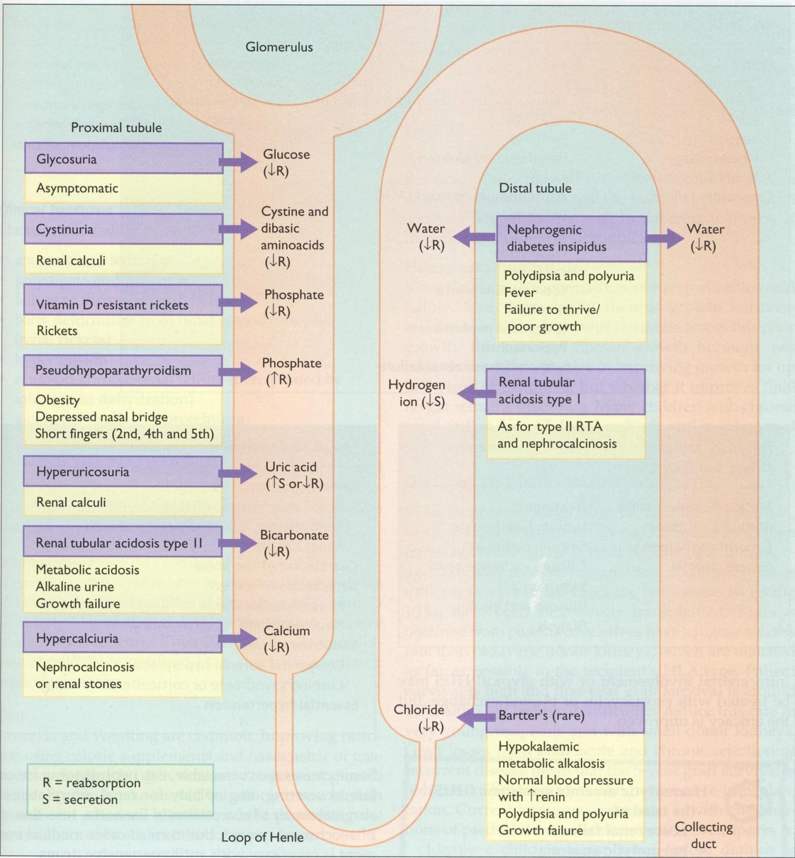

Acute nierinsufficiëntie

* Normale urinaire output: 2 à 4ml/kg/uur; oligurie <0,5ml/kg/uur (0 = anurie)

--> bij nierfalen plassen kinderen niet altijd minder, soms plassen ze zelfs meer. Maar de toxische stoffen plassen ze niet meer uit

--> volume meten is niet zo eenvoudig: gewicht wegen van pampers of via sonde of via zakje

--> pampers: probleem wanneer kinderen stoelgang maken

* Kan optreden bovenop chronische nierinsufficiëntie
* Mogelijke oorzaken:

-> prerenaal falen: hypovolemie, zeer laag urinair natrium --> door massaal vochtverlies (vb. bij brandwonden) --> vochtrepletie nodig: per os of intraveneus

--> opletten voor acute tubulusnecrose: als acuut nierfalen te lang duurt treedt er veel waterverlies op, ook van het toegevoegde water: men moet nog meer vocht geven!

-> renaal falen: aanpak afhankelijk

* + zo volumeoverbelasting: strikte vochtcontrole, diuretica, correctie elektrolieten, hoog calorie met laag eiwit intake
  + correctie hyperkaliëmie, hyperfosfatemie, metabole acidose
  + moeilijke differentieel diagnose met dreigende overvulling (vochtcontrole) of ondervulling (opvullen)
  + biopsie zo RPGN (rapid progressive glomerulonefritis): immunosuppressie!
  + diureticum toedienen om nier weer op gang te brengen

-> postrenaal falen: door obstructie (vb. PUJ, VUJ) --> men moet obstructie opheffen

-> hemolytisch uremisch syndroom

* Behandeling: dialyse (peritoneaal of hemo)

--> zo falen van conservatief beleid (maar zolang mogelijk conservatief blijven en de oorzaak aanpakken)

--> eiwitbeperking, veel calorieën, vocht aanpassen

--> vaak enige mogelijkhed omdat extracorporieel volume laag moet zijn

--> indicaties: - hyperkaliëmie: kan leiden tot hartritmestoornissen!

* + ernstige hyper- of hyponatriëmie
  + pulmonair oedeem of hypertensie
  + ernstige acidose
  + multisysteem falen

Hemolytisch uremisch syndroom

* Meest frequente oorzaak van acute nierinsufficiëntie bij kinderen --> vroeger meer door poststreptococcen infectie
* Symptomen: acute nierinsufficiëntie + microangiopathische hemolytische anemie (verbruik onder andere in nierne) + trombocytopenie (verbruikscytopenie)
* Pathogenese: microtrombi in nieren, lever, hersenen ,…
* Kliniek en diagnose (! Soms doen ook lever en hersenen mee !)

-> met diarree: post-gastro-enteritis door E. Coli 0157:H7 (shiga-like- toxine) of Shigella

--> enkele dagen na bloederige diarree symptomen van acute nierinsufficiëntie, hemolytische anemie en bloedingsprobleem

--> creatinine en ureum stijging, elektrolietenstoornissen,

slechte kwaliteit van urine --> fragmentocyten

--> lage bloedplaatjes zonder gestoorde stolling --> komt voor in clusters

--> vb. boomgaard besmet met stront van koeien --> vb. ijskarretje

--> eigenlijk soort van DIC, maar dan in nier (intravasale stolling)

--> kind ondersteunen zolang het duurt --> soms tijdelijke dialyse

--> vroeger ging men eraan dood, nu goede overbrugging

-> zonder diarree: zelfde maar zonder prodromen van bloederige gastroenteritis

--> frequenter relaps of evolutie naar chronisch nierfalen

--> geen factor H complementwijziging

* behandeling: supportief
* Prognose: meestal goed in geval van diarree

--> sinds dialyse mogelijk, vroeger mortaliteit van 80%

Chronische nierinsufficiëntie

* Weinig frequent, voornamelijk door congenitale of familiale oorzaken

--> Henoch-Schönlein (zeer zeldzaam), hereditair, acuut op chronisch nierfalen, purpura

* Kliniek enkel zo nierfunctie onder 2/3 van normale

--> opletten met plasmacreatinine: stijgt slechts zo nierfunctie onder ½ van normale (symptomen treden pas laat op + kind wordt niet zo regelmatig gecontroleerd: vaak pas laattijdige diagnose)

--> symptomen:

* + anorexie en moeheid

--> opstapeling toxische stoffen en anemie

--> indien anemie zich traag inzet: weinig gemerkt door ouders (kan dus vergevorderd zijn (kind groot aanpassingsvermogen))

* + polydipsie en polyurie (>4ml/kg/uur)

--> soms kan nier niet meer concentreren

--> nierproblemen geven niet noodzakelijk anurie

* + failure to thrive, groeiretardatie

--> biometrie, groeihormoonresisitentie, …

* + botproblemen door renale osteodystrofie

--> omzetting van vitamine D is gestoord

--> fosfaatretentie, hypocalciëmie, secundaire hypopara- thyroïdie, hypovitaminose D (1,25-dihydrovitamine D)

* + hypertensie
  + acute nierinsufficiëntie op chronische nierinsufficiëntie --> door infectie, deshydratatie
  + toevallige vondst via vb. proteïnurie
* Behandeling is gespecialiseerd: doel is normale groei en behoud van residuele nierfunctie. Specifieke maatregelen voor:
  + dieet: caloriesupplementen, eventueel nasogastrische sonde of via gastrostomie (zonder accumulatie van toxische afvalproducten)

--> kinderen hebben op zich vaak geen honger + braken als ze brokjes in de mond krijgen

* + preventie van renale osteodystrofie: calciumcarbonaat, 1,25-di- hydrovitamineD, fosforrestrictie

--> probleem: fosfaatretentie en hypocalcemie (door vitamine D activatie stoornis) met secundaire hyperparathyroïdie en osteomalacie (zwakke botten)

* + anemie: rHu-epo
  + vocht-, zoutbalans en acidose: zoutsupplementen, water en bicarbonaatsupplementen
  + hormonale stoornissen: groeihormoonresistentie, verlate puberteit

--> er is nog hoge secretie van groeihormoon, maar het werkt niet

* + dialyse en transplantatie:
    - transplantatie van kadavernier of levende donatie

--> ! Cave: immunosuppressie nodig (remming groei?) --> veel complicaties en neveneffecten

--> acute of chronische rejectie: wat dan?

--> preventief trachten te transplanteren, vermits dialyse slechts oplapmiddel is en ontwikkeling in gedrang brengt

* + - dialyse: liefst peritoneaal (thuissituatie) of hemodialyse (3x/week) --> interfereert met mentale ontwikkeling door opstapeling van toxische stoffen

Hypertensie

* Wordt sterk bepaald door de lengte van het kind (en minder door leeftijd)
* Opgelet: bloeddruk stijgt wanneer het kind weent!
* Meestal secundair aan renale oorzaak:
  + renine-dependent: ziekte van renaal parenchym (vb. VUR) --> renovasculair: a. renalis stenose

--> renale tumor

* + coarctatio aortae: hypertensie bovenste ledematen
  + catecholamine overproductie (vb. neuroblastoom)
  + endocriene oorzaken:congenitale bijnierschorshyperplasie,neuroblastoom
  + essentiële hypertensie
* Dikwijls asymptomatisch,

--> steeds ogen nakijken: acute of chronische bloeddrukstijging? Kliniek zo symptomatisch: braken, hoofdpijn, hypertensieve retinopathie, hypertensieve encefalopathie met convulsies, proteïnurie

* Regelmatige bloeddrukmeting: elke eerste maal bij nieuw contact --> minstens 2x/jaar herhalen zo renale pathologie

--> bloeddruk vergelijken met normale waarden voor leeftijd en lengte --> juist meten: grootte van manchette aanpassen aan patiënt

* Therapie: correctie van de onderliggende oorzaak

--> zoutrestrictie, antihypertensieve medicatie --> vermijden/behandelen van obesitas

--> vermijden van andere risicofactoren voor cardiovasculaire pathologie --> stoppen met roken, veel bewegen, gezonde voeding, …

Acute buikpijn inclusief appendicitis en bloedverlies per anum

* Buikpijn is vaak psychosomatisch! --> vb. bij stress

--> deze problematiek moet eruit gehaald worden! (= moeilijk)

* Opmerking: kinderen kunnen pijn vaak niet goed aanduiden en gaan psoasspieren opspannen, wat op zich kan leiden tot buikpijn zo langdurig
* Mogelijke oorzaken van acute buikpijn:

-> Intra-abdominale oorzaken:

* + acute appendicitis: meest frequente
  + intestinale obstructie
  + inguinale hernia: niet zo frequent
  + peritonitis (vb. hematogeen bij pneumococcen pneumonie)
  + diverticulitis van Meckel
  + pancreatitis
  + abdominaal trauma (vb. val op fietsstuur: pancreasschade) --> leidt vaak tot lekkage van vocht en dus peritonitis
  + mesenteriële adenitis: door Yersinia meestal
  + gastro-enteritis
  + urineweginfecties
  + hydronefrose: door reflux, door PUJ of VUJ-stenose
  + urolithiase
  + Henoch-Schönleinn vasculitis
  + diabetische ketoacidose (type I DM)

--> acuut abdomen door ketoacidose kan eerste teken zijn

* + sikkelcelanemie
  + hepatitis
  + inflammatoire darmaandoening
  + constipatie
  + gynaecologische oorzaak (postpubertair)

--> vb. ovulatie: lekkage kan leiden tot peritoneale prikkeling --> vb. ectopische zwangerschap, torsio ovarium

-> Extra-abdominale oorzaken:

* + bovenste luchtweginfectie (vb. streptococcen angina)

--> kan leiden tot bacteriëmie: buikpijn en pas 24u later worden stippen in de keel zichtbaar

--> acuut abdomen zonder oorzaak: RX-thorax uitvoeren

* + onderkwabspneumonie

--> acuut abdomen zonder oorzaak: RX-thorax uitvoeren

* + torsio testis
  + heuppathologie
  + spinale pathologie

Appendicitis

* Voorkomen: meest frequente oorzaak van acuut abdomen bij kinderen op elke leeftijd, minder frequent bij zuigelingen en jonge peuters
* Pathogenese: obstructie van het lumen van appendix door inflammatoir oedeem,

lymfoïd hyperplasie of appendicoliet

* Kliniek: - 1 à 2 dagen peri-umbilicale/krampachtige pijn
  + met anorexie, nausea, dikwijls met braken (niet excessief)

--> omgekeerd geldt ook: als men goed eet en niet moet braken: wellicht geen appendicitis

* + pijn wordt constant, migreert naar rechter fossa door gelokaliseerde peritoneale inflammatie
  + lichte koorts, faciale flushing met foetor ex ore
  + abdominale pijn neemt toe bij beweging

--> laat patiënt springen: geen pijn = geen peritonitis

* + persisterende gevoeligheid rechter fossa iliaca (McBurney punt), spierverzet, loslaatpijn

--> bij kinderen met cerebral palsy is spierverzet moeilijk te onderscheiden!

--> niet alle tekens zijn altijd aanwezig! Persisterende loslaatpijn is genoeg --> opletten bij zuigelingen en jonge peuters: moeilijkere diagnose

--> soms appendicoliet (RX abdomen enkel)

--> frequenter perforatie: omentum (omgeeft normaal de appendix) is minder ontwikkeld

--> opletten voor retrocaecale appendicitis: geen gelokaliseerd spierverzet --> doordat inflammatie niet tegen peritoneum komt

--> indien appendix in het klein bekken ligt: weinig abdominale symptomen --> bij geperforeerde appendicitis: pijn neemt af! (spanning valt weg)

* Bijkomende onderzoeken:
  + leukocytose is niet altijd aanwezig
  + urine: soms lichte proteïnurie, soms milde leukocyturie

--> door reactieve ontsteking als appendix ertegen ligt

* + RX: appendicoliet aanwezig?
  + echo abdomen: vals positief, vals negatief, andere oorzaken aantonen
  + CT-abdomen bij gecomliceerde appendicitis

--> niet zomaar uitvoeren: sedatie voor nodig!

--> bij onderliggende pathologie als operatie niet risicoloos is of bij abces of plastronvorming (exacte lokalisaties)

* Mogelijke complicaties: - periappendiculair plastron of abces
  + perforatie

--> meteen breed spectrum antibiotica geven --> druk in appendix daalt: etter loopt eruit, nadien stijging peritonitis en toename pijn

* Diagnose is klinisch

--> progressieve aandoening, dus klinische herevaluatie indien niet duidelijk --> niet dagen laten aanslepen!

--> niet teveel voortgaan op technische onderzoeken: kliniek primeert --> bij persisterende buikpijn dient men laparoscopie uit te voeren

* Differentieel diagnose met: - mesenteriële adenitis (Yersinia)
  + primaire peritonitis (vb. pneumococcen
* Behandeling: laparoscopie met excisie van ontstoken appendix

--> bij perforatie: intraveneus vocht en antibiotica, spoelen van de abdominale holte

Niet-specifieke buikpijn en mesenteriële adenitis

* Niet specifieke buikpijn: - pijn die 1 à 2 dagen duurt (niet lang)
  + meestal minder hevig
  + dikwijls samen met bovenste luchtweginfectie en cervicale klieren
* Mesenteriële adenitis: grote abdominale adenopathieën

Invaginatie

* Ineenschuiven van proximaal darmsegment in meer distaal segment --> meestal ileum in caecum en colon door ileocaecale klep
* Voorkomen: piek tussen 2maand en 2 jaar
* Kliniek: - hevige koliekachtige buikpijn
  + bleekheid, bewustzijnsverlies

--> krampen voorbij: soms bewustzijnsverlies

* + worstvormige tumor palpabel abdominaal
  + rode gelei-achtige secretie per anum of bij ppa
  + opzetting van abdomen en shock

--> door vochtverlies, viabiliteit darm komt in gevaar!

* Meestal geen onderliggende aandoening, bij grotere kinderen dikwijls ‘lead point’ (vb. poliep, divertikel van Meckel, bloedvat of hematoom bij Henoch- Schönlein, lymfoom, …)
* Diagnose: - echografie: concarde beeld
  + RX abdomen enkel: uitgezette dunne darm met afwezigheid van lucht in distale colon en rectum
  + RX colon inloop
* Behandeling: - volumedepletie (behandeling shock: via infuus)
  + RX colon inloop met lucht of gastrografine

--> niet bij perforatie of geprikkeld abdomen!

* + Heelkunde: zo mislukken van reductie via coloninloop, zo peritoneale prikkeling meer dan 24u

--> zo te langdurig: ischemie kan necrose geven en

noodzaak tot resectie van darmsegment --> bij recidief: pexie uitvoeren

Onderzoek in Gasthuisberg

* Symptomatologie: - 35/51 braken
  + 38/51 hebben last van kolieken
  + 24/51 hebben bloederige stoelgang
  + 30/51 hebben voelbare massa in abdomen
  + 18/51 hebben verminderd bewustzijn

--> bij zuigelingen vaak enige symptoom! --> opletten: baby met schommelend bewijstzijn(sverlies): DD!

* Duur van symptomen alvorens diagnose wordt gesteld:
  + gemiddeld 1 dag en 20uur
  + range 3,5uur tot 6 dagen

--> hoe korter duur tot diagnose, hoe minder kans op darmischemie

* Therapie: - 17/51 volledige reductie met RX colon inloop
  + 34/51 heelkundige reductie waarvan bij 11 patiënten beperkte darmresectie

Divertikel van Meckel

* Overblijfsel ter hoogte van het ileum van ductus vitello-intestinalis met ectopische maagmucosa of pancreas
* Kliniek: - asymptomatisch
  + rectaal bloedverlies: vaak pijnloos
  + volvulus
  + invaginatie
  + diverticulitis (meestal linker fossa (<-> appendicitis: rechter)
* Diagnose via Meckelscan

--> 70% is positief: weinig sensitief, wel hel specifiek

--> zo positief: zekerheidsdiagnose van divertikel van Meckel; Zo negatief: niet heel zeker en dus meestal heelkunde

* Behandeling: heelkunde

Malrotatie

* Intestinale mesenterium niet gefixeerd ter hoogte van duodeno-jejunale bocht of ter hoogte van ileocaecale junctie met kortere basis veroorzaakt door defect in rotatie: voorbeschikkend tot volvulus/Banden van Ladd over duodenum

--> minder frequent, maar urgentie! --> leidt zo tot obstructie

--> Laddse banden: fibrosebanden door slechte repositie in foetus --> acute obstructie, maar heel aspecifiek

--> septische shock, maar pas na paar uur uitzetten darm

* Kliniek: - obstructie met of zonder darmischemie
  + bloed in maagvocht of in stoelgang
  + galbraken

--> sepsis + galbraken + opgezet abdomen + stop transit + ammoniak of LDH stijging: steeds heelkunde

--> verwijderen van toxische darm en fibrotische strengen

* RX SMD: hoek van Treitz bevindt zich niet op normale plaats
* Behandeling: dringende heelkunde

--> volvulus retorderen, toestand fixeren in non-rotatie --> zo men te laat is: uitgebreide necrose

--> leidt tot short bowel disease en noodzaak aan TPN

* Evolutie zonder behandelng: malrotatie leidt tot volvulus, die overgaat in perforatie door hoge druk in darmlumen, wat op zich leidt tot acuut abdomen

Casussen

* Shelly is 10 jaar oud en komt naar de huisarts

--> ze heeft buikpijn die rond de navel begonnen is, een 8-tal uur geleden --> eenmaal een kleine hoeveelheid losse stoelgang gehad en enkele uren geleden eenmaal gebraakt. Sindsdien heeft ze niets meer gegeten, maar heeft ze ook geen honger.

--> Shelly woont in Rillaar op een afgelegen heuvel en in de auto die over de

kasseien op weg naar de huisarts reed, schreeuwde ze het uit van pijn --> de huisarts onderzoekt Shelly en zij vertoont passief en actief

spierverzet in de rechter fossa. Er is loslaatpijn en ook de palpatio per

anum is extreem pijnlijk

--> wanneer ze van de onderzoekstafel mag komen, doet ze dit erg voorzichtig

--> diagnose? Acute appendicitis --> therapie? Laparoscopie

* Annelies is het 6-jarige dochtertje van een collega

--> donderdagavond voor de start van de paasvakantie klaagt ze van buikpijn en braakt ze tweemaal

--> klinisch onderzoek loont een soepele buik met echter wel drukpijnlijkheid in de rechterfossa.

--> urineonderzoek is negatief

--> echo abdomen kan oorzaak van buikpijn niet aantonen

--> bij hernieuwd contact vrijdagochtend blijft Annelies in goede algemen toestand en is aan het spelen. Bij klinisch onderzoek kan opnieuw geen spierverzet aangetoond worden, doch de drukpijnlijkheid in de rechter fossa persisteert.

--> zaterdagochtend zou de familie op skivakantie vertrekken

--> wat te doen? Men moet aan appendicitis denken! --> niet altijd duidelijke symptomen

--> persisterende rechter fossapijn is al voldoende voor alarmbel

* Milan is 12 maanden oud en wordt naar spoedgevallen gebracht met het volgende probleem:
  + sinds 1 dag intermittente kolieken en braken zonder diarree. Hij is de laatste 2 uur ook apathisch geworden
  + op spoedgevallen: stil, lethargisch kind met intermittent periodes van hevig wenen en pijnsyndroom
  + klinisch onderzoek: worstvormige massa in rechter bovenste kwadrant
  + rode gelei excretie (slijmerig rood bij PPA) --> echografie: concarde beeld

--> RX coloninloop: uitsparingsbeeld

--> darm raakt niet gevuld: reeds gevuld met dunne darm

--> onderzoek is ook therapeutisch: door gastrografine stijgt de druk en kan de darm soms worden teruggeduwd

--> diagnose: invaginatie

--> dunne darm wordt voortgeduwd in colon ascendens: spanning

Infectie

|  |  |  |
| --- | --- | --- |
| **Viraal** | **Bacterieel** | **Specifieke beelden** |
| **bovenste luchtweginfectie** | **urineweginfectie** | pertussis |
| EB-virus | **pneumonie, pleuritis** | angina-faryngitis |
|  | M pneumoniae | endocarditis |
| **ostoemyelitis, artritis** | | |
| meningokoksepsis | | |

EB virus: mononucleose

* Andere benamingen: klierkoorts (grote klierpakketten), college disease (bij adolescenten), kissing disease (door overdracht), …
* Jonge kinderen zijn vaak weinig ziek, adolescenten zijn vaak erg ziek maar beter na 1 nacht onder steroïden
* Symptomen: koorts, malaise, moeheid
* Klinisch onderzoek: - tonsillofaryngitis negatief
  + soms obstructief ademen: door vergrote klieren
  + positieve cervicale klieren: ‘burgemeestersnek’
  + peri-orbitaal oedeem
  + (hepato)splenomegalie
  + soms rash of icterus
* Diagnose: - atypische lymfocyten
  + monospot
  + serologie positief IgM voor EBvirus

--> CMV kan gelijkaardig beeld geven, maar is milder en minder frequent

* Verwikkelingen: - obstructief ademen: steroïden geven
  + rash na amoxicilline
  + fulminant leverlijden
  + aplastische anemie: zeer zeldzaam (recupereert niet)
  + miltruptuur (eraan denken: controle na 2 weken)
  + chronisch vermoeidheids syndroom (?)

--> miltruptuur is vaak dodelijk: 1 week + moment/dag na acuut trauma --> men mag 4 à 6 weken niet aan contactsporten doen nadien

--> zelden: Burkittlymfoom (in ontwikkelingslanden), post transplant lymfoom (meestal door reactivatie van het EBvirus)

Pneumonie door mycoplasma/chlamydia

* atypische of walking pneumonie: men is niet zo ziek, maar moet veel hoesten --> door bacterie zonder celwand

--> frequente oorzaak van community acquired pneumonia

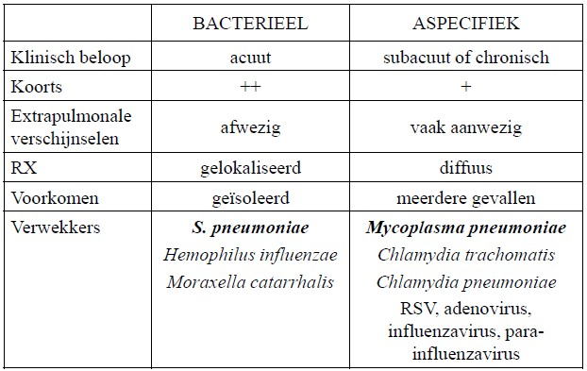

* Transmissie bij nauw contact, aerosol --> incubatietijd van 2 à 3 wekien

--> meest frequent tussen 6 à 18 jaar (>6maanden)

* Kliniek is gevarieerd: van bovenste luchtweginfectie, laryngitis, tracheobronchitis tot pneumonie

--> hele respiratoire tractus kan aangetast zijn --> vaak weinig koorts

--> uitgesproken hoest: dikwijls paroxysmaal, lang (2 à 3 weken) --> wheezing

--> extrapulmonale symptomen: arthritis, rash, ataxie, …

--> soms zelfs Stevens-Johnson syndroom

* Diagnose via: - serologie: IgM (koude agglutinines), IgG

--> 60% sensitiviteit, 60 à 80% specificiteit

* + PCR op luchtwegsecreet
* Verloop: spontane resolutie na 2 à 4 weken --> vaak echte hoestbuien

--> meestal klachten ter hoogte van de luchtwegen, maar kan overal

* Behandeling voor versnellen van de genezing: - macroliden
  + quinolones
  + tetracyclines (niet bij kind)
  + clindamycine

--> antibiotica die niet inwerken op de celwand (<-> lobaire pneumonie)

Meningokokkensepsis

* Door Neisseria meningitidis: geeft sepsis en meningitis

--> sepsis is erger dan meningitis (zo ook meningitis: betere overleving) --> kan gezond kind doden op een paar uur tijd

--> slechte prognose: - afwezigheid van meningitis

* + leukopenie
  + shock (hieraan sterft men!)

--> indien men deze 3 factoren bezit, is er zelden overleving. Indien er toch overleving is, meestal mits amputaties (necrotische laesies)

* Symptomen: initieel koorts en petechiale/urtacariële rash

--> petechieën: nagaan via glastest (zijn niet wegdrukbare verkleuringen van de huid: indien aanwezig naar het ziekenhuis!)

--> snel nadien purpura en shock

--> beeld kan ook optreden bij TTP, Henoch-Schönlein (meer rond enkels)

* Opmars van groep C meningokok (gestabiliseerd)

--> preventie: vaccin voor groep C, niet voor groep B

--> toename incidentie bij <1jarigen, verschuiving infecties naar >20jarigen --> groep C heeft hoge mortaliteit: globaal 12%

--> <20 jaar: 7%, >20jaar: 22% (minder goed opgevolgd, gaan pas later met hun klachten naar de dokter)

* Belang van vroege herkenning en intensieve behandeling: genezing

--> behandeling: - derde generatie cefalosporine intraveneus

* + behandeling van contactpersonen: huisgenoten, kribbe, kleuters en andere nauwe contacten

Angina-tonsillitis

* Klinisch aspect differentieert slecht tussen viraal en bacterieel --> zo veroorzaakt door EBvirus: wit beslag in de farynx
* Oorzakelijke kiem afhankelijk van leeftijd:
  + <3jaar: adenovirus (ook conjunctivitis?)
  + 3 à 8jaar: streptococcus pyogenes
  + >8jaar: EB virus
* Verwikkelingen: tonsillair abces

--> enorme sliklast en asymmetrie wanneer men naar de keel kijkt

--> bij inspectie welft anterieure verhemeltepijler naar voor, uvula wordt naar de andere kant verdrongen

* Behandeling: antibiotica

--> eventueel wegnemen van de amandelen

Bacteriële endocarditis

* Zeldzaam
* Risico bij alle kinderen met congenitale hartziekten:
  + turbulente flow: VSD, ductus, coarctatio, …
  + presthetisch material

--> profylaxe bij tandingrepen of heelkunde

* Door streptococcus viridans: normaal aanwezig in de mond
* Symptomen: blijvende koorts en malaise

--> bleek, nieuw geruis, splenomegalie, hematurie --> niet willen eten, vermageren, vage klachten

* Verwikkelingen: septische embolen (nagels, handen, ogen), infarcten

--> zeldzame klinische tekens: Janeway lesions, splinterbloedingen

* Diagnose en therapie: hemoculturen nemen en starten met antibiotica

--> niet wachten op koortspiek voor hemoculturen: treden pas in terminale stadium op. Er is continu secretie van bacteriën in het bloed

--> echocardiografie: vegetaties aanwezig?

--> antibiotica intraveneus en langdurig

Pertussis

* Prevalentie van natuurlijke kinkhoest daalt

--> gevaccineerd in eerste levensjaar: geen boosting van immuniteit door natuurlijk contact. Zo 15 à 16 jaar en geen natuurlijk contact: bijna geen immuunantwoord meer en kan men ziek worden

--> zonder vaccinatie: elk contact spoort aan tot aanmaak antilichamen

* Herinfectie bij adolescenten: - 3 weken catarrhaal stadium
  + 3 weken hoestbuien
  + 3 weken herstel

--> besmetting van zuigelingen (kunnen eraan sterven door apnee) --> plan: boostervaccinatie bij adolescenten

* Kinkhoest geeft geen koorts, wel langdurig hoesten (bij expiratie) --> meestal >3weken, <6weken

--> typische ‘whoop’ niet altijd aanwezig: zuigeling heeft niet genoeg kracht --> op trachea wrijven lokt hoestbui uit

--> bij zuigelingen: - asfyxierende hoestbuien (geen inspiratie)

* + eindigend in braken (apnee, convulsie) of syncope
  + typische ‘gierende ademhaling’ meestal aanwezig --> zuurstof daalt en ernst van desaturatie neemt toe

--> geen hoesten bij inademen, maar bij uitademen (= pathognomonisch) --> treedt vooral ’s nachts op

--> auscultatie is normaal

* Differentieel diagnose met: - mycoplasma: ander karakter van de hoest
  + chlamydia: hoeststoten ‘staccato’

Tuberculose

* Lage incidentie: meer Oost-Europa/ HIV-epidemie

--> kinderen zijn bijzonder vatbaar: sneller veralgemeende infecties --> miliaire tuberculose, tuberculose meningitis

* Kinderen worden besmet door (weinig symptomatische) volwassenen

--> men wordt ziek zo men jong is of onvoldoende voeding krijgt --> kinderen zijn niet besmettelijk: lage hoeveelheid kiemen

--> volwassenen zijn zeer besmettelijk: in quarantaine plaatsen

* Erg moeilijk om diagnose te stellen

--> eraan denken bij blijvende koorts, longinfiltraten, meningitis met sterke daling van glucose in cerebrospinaal vocht, nachtzweten, moeheid, sneeuwstormbeeld op RX thorax

--> persoon uit endemische streek, na reis, … --> kan gepaard gaan met pneumonie en meningitis

* Reactivatie is vaak een herinfectie
* Diagnose: - intradermale PPD 2TU op de vooram

--> soms zo sterke reactie dat men blaasjes, … krijgt (= flictinulaire reactie): herhalen met lagere dosis dan

* + maagtubages: ’s morgens sonde 50ml water erin brengen en

leegzuigen. Dit 3 dagen na elkaar

--> bij hoesten: kiemen worden ingeslikt

* + Quantiferon/elispot (in vitro interferon productie)

--> bij kind vaak via volwassen die ziek is en eraan gelinkt wordt

* Behandeling: 6 à 12 maanden

--> combinatie van 2 à 3 medicijnen

--> belangrijk: zoek besmettingsbron op en behandel mee!

Casus

* Senne, 8 jaar: - koorts sedert 7 dagen
  + sedert 4 dagen hevige hoest
  + persisterende koorts ondanks amoxicilline-clavulaanzuur sinds 3 dagen

--> klinisch onderzoek: normaal ademhalingspatroon, crepitaties bilateraal dorsaal, heel discreet wheezing

--> RX thorax: beginnende consolidatie rechter onderkwab --> Labo: - WBC 3800/microliter met 60% neutrofielen

* + CRP 30,8mg/l (normaal <5)
  + mycoplasma IgM negatief, IgG negatief
* Habibe, 2 maanden: - leukocytose 40 000
  + lymfocytose 69%
  + PCR positief, serologie positief --> diagnose pertussis

--> biclar om besmettelijkheid te beperken --> geen veranderen van natuurlijk beloop

## PUBERTEIT

Puberteitsstoornissen: te groot, te klein, te vroeg, te laat (= endocrinologie)

* Endocrinologie omvat: - gestalte: te groot, te klein
  + puberteit: praecox, tarda
  + bijnier: hyper- of hypofunctie
  + schildlier: hyper- of hypofunctie

Gestalte

* Zo grote ouders: grote kans dat kind ook groot wordt

--> men kan de lengte schatten aan de hand van de gestalte van de ouders (= corrected midparental height):

* + voor een jongen: (V+(M+13))/2 +/- 8cm
  + voor een meisje: ((V-13)+M)/2 +/- 8cm --> foutmarge van 16cm is veel!
* Indien de groeicurve initieel normaal was, maar plots afbuigt: gestalte heeft

niets met ouders te maken!

Hoe is de botleeftijd?

* Botleeftijd wordt bepaald aan de hand van RX pols: verbeningskernen?

--> in pols zijn er 8handwortelbeenderen: ze komen niet allemaal tegelijk in de ontwikkeling. Welke er reeds zijn en hun grootte bepalen de botleeftijd

--> kan dezelfde zijn als kalenderleeftijd

--> kan achterlopen ten opzichte van kalenderleeftijd: groeireserve

--> vb. kind met groeihormoontekort: GH leidt tot inhalen van groei --> kan voorlopen ten opzichte van kalenderleeftijd: groei is voorop

Te klein: <P3

* Meestal gaat het om klein gestalte, maar normaal voor de ouders --> predictie volgens lengte van de ouders

--> opgelet: sommige aandoeningen met groeistoornis zijn erfelijk!

* Andere oorzaken: - intra-uteriene groeiretardatie zonder catch-up
  + late puberteit: uiteindelijke gestalte normaal
  + endocrien: - laag schildklierhormoon, groeihormoon
    - hoog cortisol: exogeen/endogeen
    - percentiel gewicht > percentiel lengte --> aan denken bij kleine, mollige kinderen
  + chronische ziekten: percentiel G = percentiel L
  + syndromen
  + deprivatie psychosociaal
  + disproportionele groei: skeletdysplasie?

--> vb. hypochondroplasie: korte bovenarm

* Stop in de groei is nooit normaal!

--> heeft niets met lengte van de ouders te maken dan

--> typisch voor schildklierhormoondeficiëntie (hypothyroïdie)

--> inhaal van groei zal optreden onder groeihormoontherapie --> groeistop treedt op indien verworven hypothyroïdie

* Bij endogene corticosteroïdenproductie treedt er een Cushingsyndroom op

--> buffalo hump, moon facies, rond gezicht, hirsutisme, acne, truncale obesitas, …

--> corticosteroïden worden gegeven na pulmonale hypoplasie

--> tracheocanule wegens langdurige beademing

--> cushinoïd uitzicht is omkeerbaar na stop corticosteroïden

--> typisch bij een endocriene groeistoornis: percentiel G > percentiel L

* Bij een chronische ziekte: percentiel gewicht = percentiel lengte --> meestal beiden qua biometrie te laag

--> vaak ook dunne ledematen, normaal gelaat

--> webbed neck, uiteenstaande tepels, cubitus valgus, …: Turnersyndroom

--> beperkte extensie elleboog

--> cardiale problemen: coarctatio aortae --> XO, spontane abortus

--> neonatus: lymfoedeem van handen en voeten

--> klein en uitblijven van puberteit

* Skeletdysplasies: ernstige groeiretardatie --> disproportionele groei

--> vaak erfelijk, verscheidene syndromen

--> vb. Achondroplasie: asymmetrische lichaamsbouw

--> romp < hoofd, bovenarm/been < onderarm/been

Te groot: >P97

* Mogelijke oorzaken:
  + grote ouders
  + obesitas en groot
  + endocrien: veel schildklierhormoon, geslachtshormoon of groeihormoon
  + syndromen: - lange benen: Marfan, Klinefelter

--> Marfansyndroom: lange vingers en armen, vaak ook overstrekbare gewrichten

--> testen: duim in vuist: komt vuist piepen? Krijgt men handen rond pols?

--> kyfose, scoliose, pectus excavatum, lang

smal gezicht

--> vanalles mis met botten, maar problematiek zit niet echt daar

--> bindweefsel: aorte, hart, longen, ogen, …

--> normale intelligentie

--> erfelijke aandoening: autosomaal dominante overerving

--> Klinefeltersyndroom: XXY, 1à2/1000 jongens --> meestal niet zo indrukwekkend

--> eerder groot, mager gestalte

--> gynaecomastie, late puberteit, testis blijven klein, infertiliteit

--> normale intelligentie, maar leer- en gedragsproblemen

* + - proportioneel: maternele diabetes

--> te groot bij geboorte, evolueren naar hun eigen, normale percentielen

* + - Sotos: ‘clumsy’ en leerproblemen

Te klein hoofd: <P3

* Mogelijke oorzaken: - familiaal
  + congenitale infectie
  + ‘insult’ gedurende ontwikkeling
* Vb. Bacteriële meningitis in eerste 2 levensjaar: meestal nadien ernstige mentale retardatie

Te groot hoofd: >P97

* Mogelijke oorzaken: - familiaal
  + hydrocefalie: hoog voorhoofd
  + subduraal hematoom: breed voorhoofd
  + hersentumor: braken, ondergaande zonfenomeen ogen
* Asymmetrisch hoofd: ‘back to sleep’

--> door hypotonie of bij ex-prematuren --> craniosynostose

--> behandeling: hoofd niet steeds hetzelfde leggen, stimuleren dat baby het hoofd draait

--> eventueel helm zodat kind niet steeds hetzelfde ligt

Puberteit

Pubertas praecox

* Door hormonen hoger dan normaal op leeftijd: - oestradiol bij meisjes
  + testosteron bij jongens --> diagnose steeds via bepalen van hormonen
* Botleeftijd is meestal voor op de kalenderleeftijd
* Behandeling: - jongens: tumoren centraal zenuwstelsel, gonaden, bijnier
  + idiopathisch: voorkom vroege sluiting van epifysen --> anders te klein volwassen gestalte

Pubertas praecox meises: <8 jaar

* Mogelijke oorzaken: - meestal ‘normaal’ familiaal

--> navragen naar eerste menses van moeder

* + hersenschade (vb. na prematuritus)
  + hersentumor
* Abnormaal zo: - abnormale sequens van puberteit
  + snel
  + neurologische tekens

--> normale sequens van puberteit: 1. Borstontwikkeling

* + 1. pubisbeharing
    2. groeispurt
    3. Menarche

Pubertas praecox jongens: <9 jaar

* Zeer zeldzaam
* Meestal abnormaal: - intracraniële tumor
  + tumor van de gonaden of de bijnier --> normale sequens puberteit: 1. Testisvergroting

2. Secundaire beharing

Pubertas tarda

* Meisjes > 14 jaar, jongens > 15 jaar

--> meer bij jongens dan bij meisjes

* Mogelijke oorzaak: - constitutioneel laat
  + chronische ziekte: mucoviscidose, Crohn, anorexia, …
  + LH, FSH laag: panhypopituïatrisme
  + LH, FSH hoog: Klinefelter, schade gonaden

Premature telarche

* Borstontwikkeling zonder verder symptomen van puberteit bij kinderen --> kan unilateraal zijn
* Bij meisjes tussen 6 maanden en 2 jaar

--> wanneer ze jong zijn hebben ze er geen benul van. Op oudere leeftijd kan dit vervelender worden

--> duurt meestal tot aan de puberteit

* Meestal banaal: door exogene oestrogenen?

Gynaecomastie

* Enige bostontwikkeling in midpuberteit bij jongens --> tot 2/3 van de jongens

--> soms unilateraal, enige pijnsensatie --> subareolair

* Verdwijnt nadien weer
* Behandeling: geruststelling

Bijnier

Bijnierschorshyperplasie

* 1/5000

* Aangeboren stoornis van de cortisonsynthese: stijging androgenen --> kan potentieel levensbedreigend zijn! (door hyperkaliëmie)
* Symptomen: - virilisatie bij meisjes/grote penis bij jongens
  + zoutverlies: daling natrium, stijging kalium, laag glucose --> risico op uitdroging door salt loosing
  + snelle groei
* Nauwe follow-up noodzakelijk

Ambigue genitaliën bij geboorte

* Jongen of geviriliseerd meisje?

--> meisje met liesbreuken of jongen met testosteron ongevoeligheid?

* Karyotypering is nodig en specialistisch advies vereist

--> indien XY, maar testosteronongevoelig: Marrissyndroom

--> testis in liesbreuk, maar weefsels reageren niet op testosteron --> resectie testis + laten opgroeien als meisje

--> helaas geen reconstructies mogelijk

Bijnierschorsinsufficiëntie

* Chronisch: bruine verkleuring

--> vb. na langdurig corticosteroïdengebruik en plotse stop

* Acuut: zout verlies

Cushingsyndroom

* Iatrogeen: voorkomen door ‘Q2D therapy’
* Bijniertumorn

Schildklier

Hypothyroïdie

* Routinescreening bij geboorte
* Voorkombare oorzaak van mentale retardatie
* Symptomen subtiel in eerste weken, maar worden duidelijker met de leeftijd --> zuigeling: drinkt slecht, verlengde icterus, constipatie, grove gelaatstrekken, dikke tong, heesheid, navelbreuk, trage ontwikkeling

--> kind: klein, droge huid, koude extremiteiten, trage pols, constipatie,

obesitas, late puberteit, leerstoornissen, dun haar

Hyperthyroïdie

* Neonataal, teenage meisjes

Bijschildklier

* Hypoparathyroïdie: syndromen --> vb. 22q11deletie

Casussen

* Een moeder komt op raadpleging met haar 13 jaar oude dochter. Haar groei loopt achter op haar klasgenoten en ze heeft nog geen enkel teken van pubertaire ontwikkeling. Bij klinisch onderzoek stel je vast dat de lengte onder de 5de percentiel ligt. Het meisje heeft nog geen secundaire geslachtskenmerken. Je vindt ook dat ze er wat ongewoon uitziet. Ze heeft opvallende oren en een brede borstkas.

--> de volgende stap in de zorg voor dit meisje is:

* + verwijzing naar endocrinoloog voor groeihormooinjecties
  + je vraagt botleeftijd aan
  + echografie van het abdomen

# - chromosomen analyse (Turnersyndroom?)

- geruststelling: puberteit moet slechts op 14 jaar beginnen

* Een moeder komt op raadpleging met haar 14-jarige zoon omdat de leraar al herhaald aangeeft ‘dat het helemaal niet goed gaat op school en dat hij ook onaangepast gedrag vertoont’. De jongen heeft leerproblemen en hij is ongelooflijk schuchter en kan zich sociaal moeilijk integreren. Bij klinisch onderzoek zie je een tengere jongen. Lengte is op P95 en gewicht op P5. Zijn testes hebben een prepuberatir volume (<2,5cm) en hij heeft milde hypospadias. Er zijn nog geen tekens van pubertaire ontwikkeling.

--> wat is meest waarschijnlijke oorzaak voor pubertaire achterstand?

* + tumor van de testis
  + hypopituïtarisme
  + Noonan syndroom (male Turner)

# - Klinefelter syndroom

- Marfan syndroom

* Francesco, 14 jaar: 148cm. Hij is de kleinste van de klas, heeft verder geen klachten. Klinisch onderzoek: testisvergroting en pubisbeharing

--> CMPH: 162,5cm +/- 8cm (vader: 160cm, moeder: 152cm) --> normaal voor gestalte van de ouders

* Wout, 2 jaar: geboren na 26 zwangerschapsweken. Geboortegewicht 690g.

--> zuurstoftherapie tot 6 maanden

--> herhaalde luchtweginfecties: RSV, adenovirus, … met opname --> milde cerebral palsy

--> achter op gewicht en lengte: er is geen catch-up geweest

--> catch-up kan alleen plaatsvinden in eerste 2 levensjaren

--> indien hij heel klein blijft: groeihormoon net voor of tijdens puberteit --> pezen moeten willen meegroeien

--> celgroeistimulatie = risico op kankerinductie!

* Sam, 13jaar en 9maanden. Hij klaagt dat hij klein blijft

--> geen tekens van pubertaire ontwikkeling, botleeftijd van 12jaar --> botleeftijd is achter DUS puberteit komt nog en het zal normaliseren

* Leonie, 9 jaar: normale eetlust. Dit jar 10kg bijgekomen, gestalte normaal

--> Cushing facies

--> Teveel aan bijnierschorshormoon (cortisol)

* Michelle, 16 jaar. Mucoviscidosediagnose op leeftijd van 1 jaar

--> pancreasinsufficiëntie, chronische hoest, sputumproductie --> herhaalde longinfectie met S. Aureus en P. Aeruginosa

--> toenemende luchtwegobstructie, beperkte inspanningscapaciteit ondanks complexe therapie

--> laatste jaar stagnatie gewicht en leeftijd: onder P3

* Leen, bijna 13 jaar. Leen is de grootste van de klas. Mama is 180cm en wilt toch graag weten of haar dochter niet nog groter wordt…

--> Leen is een slank groot meisje, normale lichaamsbouw --> nog geen tekens van puberteit

--> botleeftijd is vooruit: zal vroeger stoppen met groeien

Metabole stoornissen

* Zijn vrij zeldzaam bij de neonatus
* Meestal door erfelijke aandoeningen, consanguiniteit --> heel variabele ziektebeelden
* We kennen slechts de tip van de ijsberg…

--> ook nieuwe ziektebeelden bij volwassenen

* Belangrijkste: eraan denken en verwijzen voor investigatie

Bij de neonatus

* Neonatus is erg ziek zonder duidelijke verklaring
* Kenmerken:

-> algemeen: drink slecht, braakt, groeit slecht

-> lever: geelzucht, hepatomegalie

-> centraal zenuwstelsel: lethargie, convulsies, coma

-> ongewone reuk van urine, zweet acidose, ketose, hoog ammoniak, hypoglycemie

Bij kinderen

* Symptomen: ongewone reuk, braken, coma met acidose, ketose, hoog ammoniak, grof gelaat, lensdislocatie, leerstoornissen, convulsies

Diabetes Mellitus

* Men onderscheidt 2 types:

-> type 1: - frequentie stijgt in Noord-Europa

* + insuline dependent

- 2/1000

-> type 2: - (extreme) obesitas

* Leeftijd: zeer zeldzaam onder het jaar, piek tussen 12 en 13 jaar
* Korte symptoomperiode: polyurie, polydipsie, gewichtsverlies, secundaire enuresis

--> risico op ketoacidose: dehydratatie, acidose (diepe ademhaling),

buikpijn, hypovolemische shock, suf, coma

--> urgentie: meteen naar het ziekenhuis!

--> corrigeren hydratatie, insuline, kalium

--> is er infectie of andere stressor aanwezig?

* Differentieel diagnose met: - pneumonie
  + appendicitis
* Diagnose aan de hand van: - glycemie > 180mg/dl
  + glucosurie, ketonurie
* Chronische behandeling in kader van diabetisch team:
  + multidisciplinair, teaching
  + insuline en dieet
  + extra aandacht bij ziekte: voorkomen van ketoacidose!
  + monitoring van normale groei en ontwikkeling
  + preventie van lange termijnverwikkelingen

Kinderepilepsie

* Treedt op bij 0,5% van alle kinderen

--> meeste hebben een goede prognose: epilepsie verdwijnt tegen puberteit

*Klassieke indeling:

-> epileptische aanvallen: partieel versus gegeneraliseerd

-> epilepsiesyndromen: symptomatisch of idiopathisch (meestal genetisch) --> om tot diagnose van syndroom te komen, moet men alles samenzetten (nut diagnose = prognose kennen)

--> type epileptische aanvallen --> EEG-afwijkingen

--> leeftijd

--> beeldvorming, genetica, metabool onderzoek

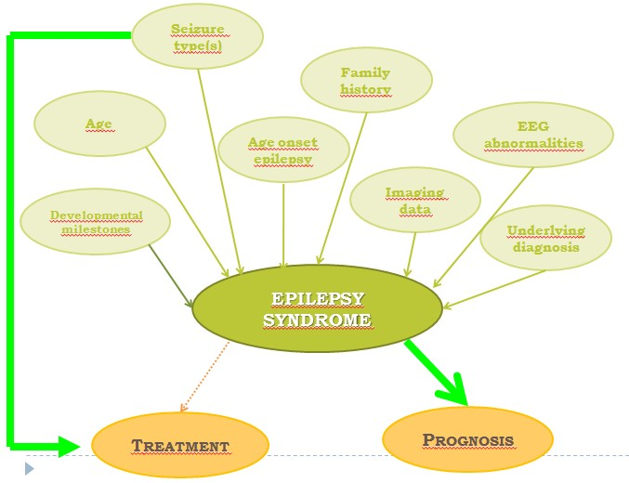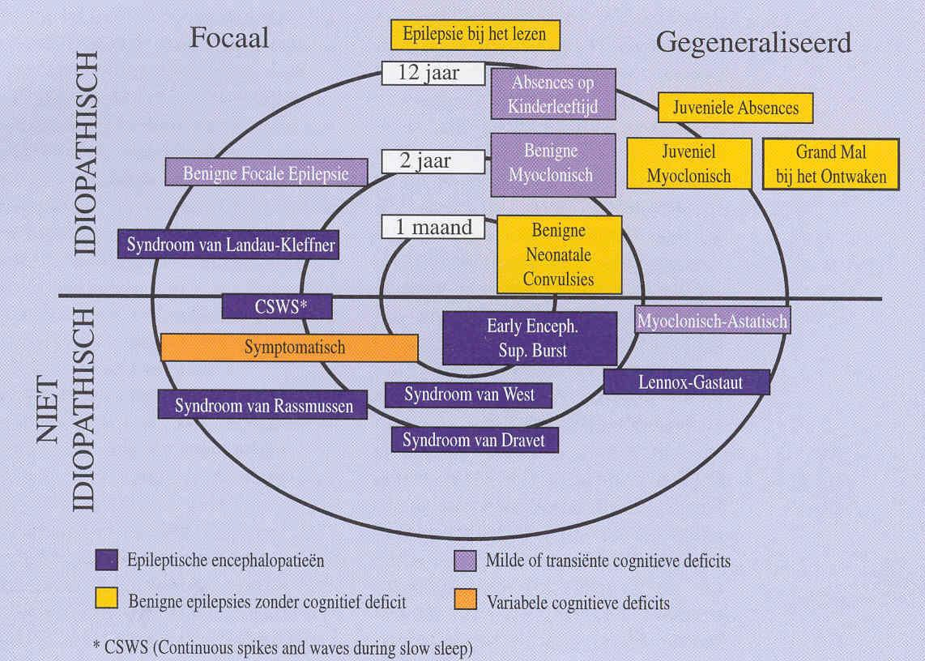

--> boven de dwarse lijn: idiopatisch, onder lijn: oorzaak te vinden --> kleur geeft kans op retardatie weer

--> donkerpaars: jong, oorzakelijk: wegen op de ontwikkeling --> epilepsie geeft retardatie, onafhankelijk oorzaak --> vb. trisomie 21: meer kans op Westsyndroom

--> geel: gegeneraliseerd, idiopatisch, weinig frequent --> meest goede prognose

--> vb. absences die herkend worden en behandeld

--> op oudere leeftijd: hebben alles al bereikt en zijn tot een bepaald niveau geraakt: er moet veel gebeuren om invloed te hebben op cognitie, maar het bestaat! (vb. veel absences = weinig aandacht: geen vooruitgang meer qua rekenen, …)

--> soms krijgt men via medicatie de aanval weg, maar epilepsie is er

nog: de onderliggende diagnose is vaak ontwikkelingsstoornis

* Groepering van syndromen:

--> men komt tot syndroom door: - leeftijd

* + aantal symptomen
  + type aanval, etiologie

-> Focale idiopatische epilepsie: - Rolandische epilepsie

* Occipitale epilepsie

-> Focale symptomatische epilepsie: - focale corticale malformaties

* + mesiaal temporaal sclerose

-> Gegeneraliseerde idiopathische epilepsie: - absences

* + - juveniele myoclone epilepsie
    - idiopatische gegenerali- seerde epilepsie

-> Gegeneraliseerde symptomatische epilepsie:

* West syndroom

--> meer bij trisomie 21: patiënten zijn dan 3x meer mentaal vertraagd

* Lennox Gastaus syndroom
* myoclone astatische epilepsie
* severe myoclonic epilepsie of infancy

-> febriele convulsies

-> neonatale epilepsie

Febriele convulsies

* Meest freqente vorm van epilepsie bij kinderen: 1/20 à 1/30
* Koortsstuipen: vorm van (gegeneraliseerde) epilepsie --> kenmerken: - leeftijdsgebonden
  + genetisch bepaald: ‘genetic susceptibility’
  + normaal ontwikkelende kinderen

--> meestal banaal: tussen 3maand en 4jaar, komt familiaal voor

--> idiopathisch genetisch gegeneraliseerde epilepsie met goede prognose

* 2 soorten van febriele convulsies:

--> verschil in realiteit is niet altijd even duidelijk!

-> Enkelvoduige: - zelflimiterend

* + korte duur: 20 seconden
  + gegeneraliseerd: tonisch of clonisch
  + geen heroptreden binnen volgende 24uur
  + geen postictale tekens: geen parese of dwangstand --> vb. bij koorts bij ooronsteking van een kind

--> lijkt zeer angstaanjagend!

-> Complexe: - langere duur: meer dan 5 minuten

--> zeer lang: normaal 1 à 2 minuten

--> indien langer: risico op hersenschade

* nieuwe events binnen volgende 24 uur, soms series
* focale aanvallen
* postictale tekens
* Ook febriele convulsie is een soort van epilepsie-aanval!
  + OF behandeling nodig en/of vergelijkbaar met epilepsie?

--> 2 aanvallen of meer moeten beschouwd worden als epilepsie en er moet dan ook profylactische therapie opgestart worden

* + OF febriele convulsie is iets speciaals

--> uitgelokt door koorts of infectie, leeftijdspecifiek, goede prognose

--> geen profylactische therapie nodig dan

--> opletten: behandeling van febriele convulsie staat niet gelijk met voorkomen van epilepsie (risico op epilepsie daalt niet door therapie!)

--> men moet 3 stellen om na te gaan of therapie moet opgestart worden:

* + risico op heroptreden? Prognostische factoren zijn herkenbaar --> indien <1 jaar: 50% kans op heroptreden

--> indien >3jaar: 20% kans op heroptreden

* + (sub)acute sequellen van febriele convulsies? Gelimiteerd --> risico op epilepsie na eenvoudige aanval: 1 à 2,4%
  + epilepsie na herhaalde febriele convulsies?

--> alleen in complexe febriele convulsies

--> epileptisch syndroom dat febriele convulsies omvat --> risico op epilepsie na complexe aanval: 4,1 à 6%

Mogelijke gevolgen

1. Herhalingsrisico:- 30 à 40%
   * van deze kinderen, zullen 50% aanvallen doen
   * herhalingen treden meestal op binnen het eerste jaar --> risicofactoren: - leeftijd op tijdstip eerste koorsttuip

--> hoe jonger, hoe meer herhalingsrisico

* + - familiale antecedenten van febriele convulsies
    - lagere temperatuur

--> opletten met interpretatie van temperatuur: bij een langere aanval, stijgt temperatuur ook

* + - complexe febriele convulsies
    - neurologische ontwikkelingsabnormaliteit

1. Neurologische sequellen: normale neurologische ontwikkeling van een kind met febriele convulsies?

--> geen gestegen risico op ontwikkelingsabnormaliteiten

--> secundaire hersenschade pas na 20 à 30minuten echt stuipen

1. Risico op ontwikkeleng van een epilepsie:

--> algemeen gestegen risico: - 5jarig: 2% risico op epilepsie

* + 25jarig: 7% risico op epilepsie

--> bij kinderen met epilepsie: 13 à 19% had febriele convulsies eerder --> risicofactoren: - complexe febriele convulsies: 4 à 12%

--> partieel epileptisch syndroom

* eenvoudige febriele convulsies: 2%

--> gegeneraliseerd epileptisch syndroom

* vertraagde neurologische ontwikkeling of hersenafwijkingen: stijing risico met 30%
* familiale voorgeschiedenis van epilepsie
* Epileptische syndromen met febriele convulsies:

--> GEFS, HHE syndroom, ernstige monoclonische epilepsie van het kind (Davetsyndroom), mesiaal-temporale/hippocampale sclerose

--> consequenties of verlengde complexe febriele convulsie?

--> predisponerende hippocampale factoren?

--> genetische voorbeschiktheid: IL-I metabolisme

--> koortsstuipen zijn soms eerste symptoom van onderliggend epilepsie

--> er zijn allerlei gegeneraliseerde epilepsiesyndromen die gepaard gaan met koortsstuipen, die op een genetisch defect in natriumkanaal zijn gebaseerd

--> 1 mutatie geeft verschillende fenotypes

--> natriumkanalen zorgen voor excitabiliteit van neuronen

Hippocampale sclerose

* Volwassenen met epilepsie op basis van hippocampale sclerose: 30% van patiënten heeft vroeger langdurige febriele convulsies gehad
* Hippocampale sclerose zou een gevolg kunnen zijn van langdurige aanvallen of status epilepticus (aanval van 20 à 30minuten)

--> hippocampus is erg vatbaar voor excitotoxische schade in kindertijd

* Maar waarom unilaterale hippocampale sclerose dan?

--> voorafbestaande hippocampale abnormaliteit: hypoxie, corticale malformatie, …

--> hippocampaal oedeem na langdurig febriele aanval: uren na de aanval --> oedeem trekt weg en er treedt sclerosering op

--> kinderen geboren met abnormaal ontwikkelde hippocampus zijn er

gevoeliger voor

* Opmerking: niet iedereen met hippocampale sclerose doet epilepsie-aanvallen!

Ernstige myoclonische epilepsie van het kind

* Ook wel Ravet-syndroom genoemd: mutatie in het SCN1A --> niet frequent, slechte prognose

--> mutatie in een natriumkanaal

* Zeer ernstig: - rond 6 maand simpele koortsstuipen: kortdurend, simpel --> na 2 à 4maanden weer
  + rond 1 jaar nog normale ontwikkeling en EEG
  + na 1,5jaar: ander stappatroon (onzeker en atactisch), epilepsieaanval zonder koorts, slechtere taalontwikkeling, meer en meer aanvallen

‘- 30% mortaliteit

* + na 10jaar: ieder ontwikkelingsdomein gaat achteruit --> normale start van het kind!

Behandeling

* Behandeling van febriele convulsies met als doel preventie van heroptreden van convulsies (geen preventie van ontstaan epilepsie!)
* Mogelijke opties:

-> fenobarbital: 3 à 5mg/kg/dag

--> op lange termijn negatieve effecten op cognitie

-> natriumvalproaat: 20mg/kg/dag

--> andere anti-epileptische medicatie is niet getest --> niet effectief: fenytoïne, carbamazepine

* Orale diazepam bij koortsepisoden?

--> oraal 0,35mg/kg elke 8 uur gedurende 24u tot koorts weg is

--> neveneffecten kunnen onderliggende herseninfectie maskeren

--> febriele convulsies kunnen het eerste symptoom zijn van febriele aandoening!

--> benzodiazepines zijn het beste om koortsaanval te stoppen: meegeven aan ouders om stuipen te voorkomen?

--> valium bij koorts: men kan bewustzijn minder beoordelen en

misschien zelfs diagnos van meningitis missen (geen nekstijfheid, …) --> veel kinderen kunnen heel snal van normale temperatuur naar koorts evolueren: vaak geen tijd om valium op te starten

* Antipyretica? Effectief in het verlagen van de koorts --> systematisch en rigoureuze antipyretica

--> idee: daling koorts = daling optreden van koortsstuipen

--> in febriele episode: diazepam + aspirine of placebo + aspirine? --> algemeen heroptreden is lager dan in literatuur

--> geen verschil tussen 2 groepen: diazepam is niet effectief

=> Conclusie: “Gebaseerd op de risico’s en voordelen van effectieve therapie, besluit men dat noch continue noch intermittende anticonvulsieve therapie aanbevolgen is bij kidneren met een of meer febriele convulsies. Men erkent dat het herhalend optreden van febriele convulsies een angst creëert bij sommige ouders en hun kinderen. In dat geval is goede educatie en emotionele ondersteunen nodig.”

--> geldt voor simpele koortsstuipen, niet voor complexe!

Focale idiopatische epilepsie

* Anne-Sophie, 11 jaar. Normaal kind op normale school.

--> 11/12/2008: haarzus ziet om 22u30 een aanval

--> beven met de armen, blijf bewust maar kan niet spreken, kon linkerarm niet voelen of bewegen, scheefstand linker mondhoek

--> duurde 2 à 3minuten, postictaal volledig normaal --> 17/11/2008: valt om 6u00 uit bed

--> linkermondhoek naar beneden, speekselvloed, schokken van beide armen, daarna parese linkerarm

--> duurde 30minuten

--> EEG: 1x frequente rechts centro-temporale spikes, 2x normaal --> CT-hersenen: normaal

--> om tumor uit te sluiten (info over epilepsie: MRI nodig!) --> diagnose op basis van verhaal, niet op basis van EEG

--> zo normale EEG: sluit geen epilepsie uit! EEG kan alleen maar het vermoeden van epilepsie bevestigen, niet ontkrachten

--> Diagnose: **complex partiële aanvallen** (typisch verhaal + EEG) --> Benigne Rolandische epilepsie: sensomotorische zone

--> ‘benigne’: zal weggaan (meestal over rond 13 jaar, maar patiënte is reeds 11 en onderneemt zelfstandig activiteiten dus moet men medicatie opstarten

--> Therapie: - start carbamazepine na tweede aanval

* + lorazepam 2,5mg bij acute aanval

--> noodmedicatie meegeven aan de ouders

* Astrid, 15 jaar. 3 jaar (1996) eerste aanval --> ’s avonds, totaal 10 minuten

--> stilstaan, verward, niet kunnen spreken, ogen naar rechts, braken tijdens de aanval (= zeer typisch) en dan voorbij.

--> 4 dagen later een tweede aanval: opnieuw staren, verward, braken --> complex partiele aanval met occipitaalkwa kenmerken

--> normaal ontwikkelend kind

--> MRI normaal,EEG toont epileptische pieken occipitaal (L>R) --> Diagnose: benigne occipitaal kwab epilepsie

--> therapie: start carbamazepine

--> 1999: 2 jaar aanvalsvrij, dus afbouw carbamazepine --> tijdens afbouw recidief, identieke aanval

--> afbouw gebeurde te snel: moet over enkele weken --> herstart carbamazepine en stop in 2001

--> sindsdien aanvalsvrij, in normaal onderwijs --> 9/2008: tijdens stressperiode valt ze ’s nachts uti bed. --> staren, niet bewust, geen trekkingen, oogdeviatie

--> postictale fase van secundair gegeneraliseerde epilepsieaanval? --> EEG toont nog steeds occipitale pieken

--> EEG blijft afwijkingen vertonen, ook al doet men

geen aanvallen meer!

--> **Benigne occipitale epilepsie**: epilepsieneiging blijft bestaan --> medicatie? - pro: leeftijd, postpuberteit (doet al

activiteiten op zelfstandige basis)

* + anti: 1ste aanval, duidelijk uitlokkende periode, nachtelijk, partieel (voelen patiënten vaak aankomen: men kan activiteit stoppen alvorens aanval start)

--> carbamazepine (tegretal)

Partieel symptomatisch

* Stoppen vaak niet vanzelf

--> mogelijks weerslag op ontwikkeling!

* Michiel, 10 jaar: normaal kind met bilaterale urethrale reflux --> sinds 2001 epilepsie-aanvallen

--> laatste 3 maanden 10 aanvallen doorgemaakt

--> stereotype: niet kunnen spreken, beetje verward, duurt 30 à 60seconden, friemelen links

--> 2x gevonden in bed met unilaterale schokkende bewegingen --> MRI: mesiaal-temporale kwab (hippocampaal) is niet goed aangelegd: van in het begin, dus geen geheugenproblemen

--> symptomatische temporaal kwabepilepsie: **mesiaal temporaal sclerose**

--> therapie: carbamazepine 2x300mg

--> alleen nog frequent kleine aanvallen

--> andere therapieoptie: epilepsiechirurgie

* Charlotte, 15 jaar: neurofibromatosis I

--> opticus glioma: kreeg chemotherapie voor --> groeihormoondeficiënt: hypothyroïdie

--> 2001: eerste epilepsie-aanval. Goede controle tot 2003

--> tonische deviatie hoofd en ogen naar rechts, schokken van het hoofd (= partiële aanval: niet tonisch-clonisch)

--> moet rechts frontaal zitten: bleek tumor te hebben --> bij nieuwe aanvallen: carbamazepine (levetiracetam, topiramaat)

--> refractaire epilepsie

--> diagnose: **complex partiële aanvallen**, versieve aanvallen --> oog- en hoofddeviatie naar links

--> localisatie contralateraal rechts frontaal --> symptomatische frontale kwabepilepsie

--> therapie: epilepsie chirurgie (complete resectie epileptogene zone) --> APO: oligodendroglioma

--> sindsdien volledig aanvalsvrij

--> carbamazepine minimum 1 jaar postoperatief innemen

* Kirsten, 18 jaar: stereotype aanvallen sinds leeftijd van 18 maanden --> initieel goede reactie op carbamazepine

--> 3 jaar: glomerulonefritis, Wegener, niertransplantatie --> sindsdien refractaire epilepsie

--> exclusief na slaapdeprivatie, start met raar gevoel in de rechter arm (ze voelt het aankomen!)

--> verward, bibberen, volledig tonisch opspannen

--> EEG steeds links frontaal gestoord

--> diagnose: **pseudo-aanvallen** (1/3 van refractaire epilepsieën!) --> ze doet het niet bewust!

--> belangrijke differentieel diagnose met echte epilepsie via EEG

--> achtergrond: haar broer kreeg 1 aanval op zijn 15 jaar (= sudden unexpected death). Na 2 jaar werd de medicatie gestopt en werd hij dood teruggevonden in zijn bed na een aanval (! Genetisch? Long QT-syndroom?)

Gegeneraliseerd idiopathisch

* Alle hersencellen zijn op een bepaald moment betrokken/aangetast, maar het moet ergens beginnen!
* Dylan, 9 jaar: in 2004 absence epilepsie

--> goede aanvalscontrole met natriumvalproaat (Depakine) --> 2008: opnieuw absences

--> natriumvalproaat vervangen doro exthosuxumide --> exthosuxumide vervangen door lamotrigine

--> nog steeds refractair

--> vermoeden van non-compliance

--> ouders zijn aan het scheiden: bij moeder krijgt hij zijn medicatie, bij zijn vader niet

--> **absence**: plots daling van leerontwikkeling, plots leerproblemen

--> men stopt alle activiteiten, staren, geen verminderde kracht --> pas zo langer dan 2 à 3seconden: verminderde reactietijden, ook al is men nog niet aan het staren

--> 3Hz-piekcomplexen (3pieken/seconde)

* Kimberley, 16 jaar: normale puber

--> episode van schokken in armen, daarna vallen en bewustzijnsverlies.

--> avond voordien: party met alcoholgebruik, laat in bed

--> myoclone schokken, typisch EEG --> geen andere aanvallen

--> dilemma: moet men medicatie geven? Niet omdat het een situationeel

gebeuren is, of wel wegens haar leeftijd?

--> op moment dat er een schok in haar benen optreedt, zijn er polypiekgolven op het EEG merkbaar (= epilepsieaanval!)

--> levenslange therapie: easy therapie, geen effect op cognitie

--> diagnose: **juveniele myoclone epilepsie**

--> uitgelokt door vermoeidheid, niet door alcohol

--> therapie: natriumvalproaat, levetiracetam, topiramaat --> tegenaangewezen: carbamazepine

Gegeneraliseerd symptomatisch

* Soms slechts zeer focaal letsel op beeldvorming terug te vinden
* De aanvallen op zich zijn niet erg, maar hebben een negatieve invloed op de ontwikkeling (los van therapie aanvallen!), welke wel ernstig is (schade aan hersenen door de herhaalde aanvallen)

--> minst opvallende aanvallen hebben vaak de meest ernstige gevolgen --> ‘epileptische encefalopathie’

--> frequente verschillende gegeneraliseerde epileptische aanvallen:

* + myoclone schokken (lijkt niet erg, maar zware gevolgen)
  + infantiele spasmen (geen oorzakelijke therapie, supportief)
  + tonische aanvallen
  + atypische absences
  + astatische aanvallen
  + tonisch clonische aanvallen

--> frequent refractair aan behandeling

* Frequent bij jonge kinderen
* Frequente syndromen:

-> neonatale syndromen met burst supressie op EEG

-> West syndroom

-> Severe myoclonic epilepsy of infancy (Dravet-syndroom)

-> Lennox Gastaut epilepsie

-> Myoclone Astatische epilepsie

-> multifocale epilepsie

-> migrating epilepsy of infancy

-> syndromes with continuous spikes and waves during sleep

Westsyndroom

* Leeftijdsgebonden epilepsiesyndroom

--> meestal start tussen 4 à 6 maanden (typisch bij zuigelingen) --> kan niet plots starten bij een kind dat ouder is dan 1 jaar

* Typische reeksen van epileptische spasmen: infantiele spasmen (knikaanval)

--> beïnvloeden het bewustzijn niet

--> kinderen wenen vaak na een reeks spasmen: ouders komen meestal met deze klacht naar de arts

* EEG evolueert naar ‘hypsarritmie’

--> EEG wordt steeds erger: geen structuur meer op terug te vinden --> hypsarritmie: high voltage, onregelmatig trage activiteit met multifocale spikes en scherpe golven

* Stop van cognitieve ontwikkeling bij het kind
* Allerlei oorzaken kunnen aan de basis liggenmaar soms wordt er ook geen oorzaak gevonden

--> bij 75% wordt een oorzaak gevonden --> voorbeelden: - hersentumor

* + tubereuze sclerose

--> depigmentatie van huid

--> tubers vol met fisfunctionele GABA-neuronen

* + hypoxisch ischemische encefalopathie

--> onzekere motoriek en zicht: plots spasme

* + trisomie 21
  + ontwikkelingsstoornsisen
  + infecties
  + genetische oorzaken (ARX, …)
* Behandeling: vigabatrine, ACTH

--> vigabatrine: bij 1/3 visuele velddefect met 20 à 30° --> maar nooit leidend tot blindheid

--> vermindert de GABA-afbraak

--> 1 week testen, zo geen effect meteen opstarten van ACTH --> doel: verdwijnen epileptische spasmes, normalisatie EEG

--> normaal EEG: anders geen kans op toch nog ontwikkeling

<-> andere epilepsieën: EEG leidt niet de therapie

* Prognose: kinderen met West-syndroom leiden in 75% aan mentale retardatie op den duur (voornamelijk bij symptomatische oorzaken)

Lennox Gastaut epilepsie

* Aanvallen: tonische aanvallen, atone aanvallen, atypische absences --> myoclone aanvallen, GTC
* EEG: - slow spike waves in waaktoestand (1,5 à 2,5Hz)
  + snelle ritmes ’s nachts (ongeveer 10 Hz)
* Intellectuele achteruitgang

Casus

* Nathan, 10 jaar: normaal ontwikkelend kind tot 7 jaar

--> eerste aanval op 23/09/2005: 5jarige leeftijd --> plots vallen en niet-reactief

--> volgende dag: 2x langdurig staren, liet speelgoed vallen en zakte weg qua bewustzijn

--> eerste EEG: multifocaal gestoord, maar ook te traag

--> therapie: start natriumvalproaat (depakine)

--> wel verdwijnen kliniek (= spasmen), maar geen normalisatie EEG

--> 2 jaar na therapie gekeken: symptomatisch = reeds onderliggend probleem!

--> in volgende maanden: meer atone aanvallen, ook myoclone aanvallen, langdurige absences (2 soorten aanvallen op 2 dagen tijd)

--> genetische voorbeschiktheid op ontwikkelen epilepsie?

--> toch nog epilepsie ondanks therapie --> MRI normaal

--> problemen op school: geen leermogelijkheden meer

--> retardatie zo geen normalisatie van het EEG optreedt

--> er zijn enorm veel mogelijkheden van therapie: depakine, depakine + Rivotril (geen myoclonieën meer, wel slaperig), depakine + rivotril + keppra, depakine + keppra + topamax, depakine + topamax + lamictal (rash op lamictal), depakine + topamax, intermittent steroïden (dexamethasone), depakine + topamax + zarontin, associëren met ketogeen dieet, nervus vagus stimulator, …

--> huidige toestand: nog subtiele atone aanvallen, stilstand op school,

tonische aanvallen ’s nachts, IQ <50.

--> klinisch beeld, EEG, evolutie typisch voor Lennox Gastaut epilepsie

--> EEG: plotse onderbreking hersenactiviteit (1sec), soms

minuten lang trage pieken in frontale regio

--> hopen op verbetering aanvallen en toch nog enige verdere ontwikkeling mits medicatie

--> geen normalisatie EEG, alleen aanpak aanvallen

(In)Slaapmyoclonieën

* Fysiologisch, start eerste dagen
* EEG steeds normaal
* Zowel bij lichte als diepe slaap, soms hevig en langdurig --> kan bilateraal of unilateraal

--> armen meer aangedaan dan benen

* Duur: een paar weken
* Differentieel diagnose met benigne neonatale convulsies

Casus

* 6 dagen oude baby: schudden met handje, soms langdurig tijdens slaap

Aanpak van acute epilepsieaanvallen bij kinderen

* Een convulsieve aanval blijft een urgentie!

--> meest ernstige en meest langdurige aanvallen bij nieuwe of onbehandelde patiënten

--> iedere epileptische aanval is potentieel het begin van een status epilepticus

--> convulsieve aanvallen hebben meer complicaties dan niet-

convulsieve aanvallen

--> belang voor snelle en correcte interventie!!

* Natuurlijke evolutie epileptische aanval:

1. glutamaat release: overdreven excitatorische activiteit
2. dadelijk toename van inhibitorische GABA activiteit

--> >90% van epilepsie-aanvallen stoppen binnen 2minuten

--> vanaf dat hersenen overmaat aan GABA voelen: meteen alles in het werk stellen om GABA te counteren

--> zo reeds schade aan hersenen: minder adequaat --> kinderen: inhibitorisch systeem nog onvoldoende ontwikkeld

--> GABA-systeem is vlug uitgeput

--> GABA-systeem pas matuur op 1 jaar

--> bij geboorte excitatorisch, op 1 jaar inhibitorisch

--> indien een aanval meerdere minuten duurt (7 à 10minuten): dan is kans groot dat de aanval >20minuten duurt

--> zo >20minuten: dan pas hersenbeschadiging door aanval zelf!

* Gevolgen van (langdurige) epileptische aanval:
  + situationele gevolgen: trauma, verdrinking, …
  + recurrente aanvallen
  + status epilepticus
  + complicaties: CK, ionenstoornissen, ritmestoornissen, rhabdoymyolyse, …

--> ritmestoornissen kunnen leiden tot de dood

--> rhabodmyolyse kan nierinsufficiëntie geven door blokkade

* + hersenoedeem
  + invloed op epileptogenese??

--> zo eerste aanval langdurig, volgende wellicht ook: toch al meteen therapie instellen na eerste aanval

--> hoe langer aanval duurt, hoe minder kans op spontane stop van aanval

* Aanpak epileptische aanval:

-> Benzodiazepines: werken via inhibitorische GABA-receptor --> snelwerkende: snelle penetratie in hersenen

--> goed voor epilepsie-indicatie

--> het duurt 3 minuten alvorens Temeste in de hersenen zit --> trager dan snelwerkende

--> werkt ongeveer 30 minuten (= langer)

--> nadelen: - sedatief

* + hypotensief: alleen bij te hoge dosis
  + onderdrukking ademhaling: alleen bij hoge dosis

--> wordt ook gecomprommitteerd bij lange aanval

* + korte halfwaarde tijd --> mogelijkheden van toediening:
* Diazepam (valium) rectaal: 0,3 à 0,5mg/kg/dosis

--> praktisch: stesolid 5 of 10mg rectioles

--> rectaal: moeilijk aan te brengen wanneer het kind aan het stuipen is + niet gepast zo ouder dan 2 jaar

* Lorazepam (Temeste expedit) sublinguaal/buccaal --> 0,1mg/kg/dosis (in 9/10 gevallen succesvol) --> praktisch: Temeste expedit 1mg à 2,5mg

--> oplossing (amp 4mg/1ml) kan ook intrarectaal

--> plakt aan mucosa (1 à 2minuten alvorens opgenomen), 1mg zo onder het jaar

--> medisch geschoolde nadien erbij halen: moet er verder nog iets gebeuren na couperen aanval?

* Clonazepam (Rivotril druppels) oraal of buccaal --> 0,2mg/kg/dosis

--> praktisch: 1 druppel = 0,1mg

--> niet bij ernstige convulsieve aanvallen (slikken)

* Midazolam (Dormicum) intranasaal/buccaal (Buccolam) --> dosis: 0,3 à 0,5mg/kg/dosis

--> praktisch: dormicum amp 5mg/5ml

--> meer en meer naar midazolam gegrepen: post- toedieningsneveneffecten korter (6 à 7u in plaats van 12u bij lorazepam)

* Beleid in de thuissituatie: - gekende patiënt met bewezen epilepsie
  + vooral voor convulsieve aanvallen --> actie: - duur aanval > 2 à 3 minuten

- nieuwe aanval binnen 5 à 10minuten na spontane stop eerste

--> 1 dosis benzodiazepine toedienen (vooraf vorm/dosis afspreken), afspreken wie mag toedienen (school, sport, …)

--> medische hulp verwittigen: afspreken vooraf wanneer

2de dosis benzodiazepine (10minuten) po/ir/sl/iv door arts indien nodig

* Medische setting: spoedgevallen of intensieve zorgen

--> bij blijvende convulsies, bij vooraf adequaat toegediende (niet iv) benzodiazepines

--> zuurstoftherapie (ABC reanimatie), intraveneuze toegang maken (glucose infuus 10%)

--> geen propofol of beademing!!!

--> eerst 2de of 3de dosis intraveneus benzodiazepines --> producten die men intraveneus kan/mag toedienen:

* + diazepam 0,3mg/kg
  + lorazepam: 0,1mg/kg
  + clonazepam: 0,1mg/kg